БЪЛГАРСКА АКАДЕМИЯ НА НАУКИТЕ
Институт по биоразнообразие и екосистемни изследвания

Стефания Ласло Клайн

Съобществата на макрозообентоса като индикатор за екологичното състояние на дънни хабитати по българското черноморско крайбрежие (Бургаски залив)

Дисертация за придобиване на научна и образователна степен „доктор“

Научна специалност:
06.01.11 Хидробиология

Научен ръководител:
доц. д-р Венцислав Карамфилов



София, май 2019 г.

Съдържание
Използвани съкращения 4
1. Увод 5
2. Цел и задачи 8
3. Литературен преглед 10
3.1. Дефиниции 10
3.2. Зообентосни изследвания в българския сектор на Черно море 11
3.3. Съобществата на зообентоса като индикатор за състоянието на околната среда 17
3.3.1. Морските зообентосни изследвания и опазването на околната среда в контекста на международното и европейското законодателство 20
3.3.2. Биотични индекси, базирани на макрозообентоса 27
4. Район на изследването 33
4.1. Обща характеристика на Бургаския залив 33
4.1.1. Геоморфология на крайбрежната зона 33
4.1.2. Гранулометричен състав на седиментите в крайбрежната зона 33
4.1.3. Климатични характеристики 35
4.1.4. Хидрофизични и хидрохимични характеристики 38
4.2. Основни източници на антропогенен натиск и типове въздействия 47
5. Материали и методи 49
5.1. Експериментална постановка 49
5.1.1. Пилотно изследване в Созополски залив (2012 г.) 50
5.1.2. Изследвания в Бургаския залив (2013-2014 г.) 51
5.2. Полеви методи и лабораторна обработка на пробите 52
5.2.1. Зообентосни проби 52
5.2.2. Проби за параметри на околната среда 54
5.3. Статистическа обработка и анализ на данните 55
5.3.1. Методи за анализ на параметрите на околната среда 56
5.3.2. Методи за характеристика на биоразнообразието на макрозообентосните съобщества 60
5.3.3. Биотични индекси за оценка на екологичното състояние 73
6. Резултати и дискусия 79
6.1. Анализи на параметрите на околната среда 79
6.1.1. LUSI 79
6.1.2. PCA 79
6.2. Таксономичен състав и структура на зообентосните съобщества в крайбрежната зона на Бургаския залив 85
6.2.1. Зообентосни съобщества в морските треви и съседното пясъчно дъно в Созополски залив (2012 г.) 85
6.2.1.1. Сравнителен анализ на състава и структурата на зообентосните съобщества между станциите, местообитанията и сайтовете в Созополски залив 85
6.2.1.2. Видов състав и структура по численост и биомаса на съобществата 86
6.2.1.3. Видово разнообразие на съобществата 89
6.2.1.4. Многомерни методи за анализ 90
6.2.1.5. Обобщение 96
6.2.2. Зообентосни съобщества в пясъчното дъно в Бургаския залив 97
6.2.2.1. Представителност на пробонабирането 97
6.2.2.2. Видов състав и структура по численост и биомаса 98
6.2.2.3. Видово разнообразие на съобществата 103
6.2.2.4. Таксономични индекси 104
6.2.2.5. АВС криви 106
6.2.2.6. Многомерни методи за анализ 108
6.2.2.7. Обобщение 125
6.2.3. Зообентосни съобщества в морските треви в Бургаски залив 127
6.2.3.1. Представителност на пробонабирането 127
6.2.3.2. Видов състав и структура по численост и биомаса 128
6.2.3.3. Видово разнообразие на съобществата 132
6.2.3.4. Таксономични индекси 133
6.2.3.5. АВС криви 134
6.2.3.6. Многомерни методи за анализ 137
6.2.3.7. Обобщение 153
6.3. Екологично състояние по зообентос на дънни местообитания в плитката крайбрежна зона на Бургаския залив 154
6.3.1. Местообитания в пясъчното дъно в Бургаския залив 154
6.3.1.1. Способност на биотичните индекси да отразяват промени в екологичното състояние 154
6.3.1.2. Сравнение на биотичните индекси за качество 159
6.3.1.3. Обобщение 163
6.3.2. Местообитание на морските треви в Бургаския залив 164
6.3.2.1. Способност на биотичните индекси да отразяват промени в екологичното състояние 164
6.3.2.2. Сравнение на биотичните индекси за качество 168
6.3.2.3. Обобщение 171
7. Заключение 173
7.1. Обобщени резултати 173
7.2. Приноси 175
Декларация за оригиналност и достоверност 177
Библиография 178
Благодарности 196
А. Списък на макрозообентосните видове, установени в рамките на изследването (2012-2014 г.) 198
Б. Обобщени данни за параметрите на околната среда 211
В. Диагностични графики на многомерните модели 220
Г. Списък с използваните допълнителни пакети към R 224

Използвани съкращения
БЕК – биологичен елемент за качество
ДМ – Директива за местообитанията
ЕС – Европейски съюз
РДВ – Рамкова директива за водите
РДМС – Рамкова директива за морската стратегия

ABC – Abundance/Biomass Comparison
ANOSIM – analysis of similarities – анализ на сходството
EQR – ecological quality ratio
GLM – generalized linear model, генерализиран линеен модел
IRLS – iteratively reweighted least squares, линейна регресия с адаптивно/прогресивно утежняване
LUSI – Land Use Sustainability Index, индекс на антропогенен натиск/замърсяване в крайбрежната зона
LVM – latent variable model – модел с латентни променливи
nMDS – non-metric multidimensional scaling – неметрична многомерна ординация
PCA – Principal Components Analysis – анализ на главните компоненти
PERMANOVA – permutational analysis of variance – пермутационен анализ на вариациите
SAB – Species richness – Abundance – Biomass, модел на вторична сукцесия на зообентосни съобщества при органично замърсяване
SIMPER – similarity percentages

- Увод
Крайбрежните морски екосистеми се отличават с изключително голямо биоразнообразие и ресурси, благодарение на което осигуряват редица екосистемни услуги за човечеството. Същевременно това са територии с висока гъстота на населението, където се концентрират различни икономически дейности като земеделие, транспорт, индустрия, туризъм, риболов и аквакултури и др. (Halpern et al., 2007). Плитката крайбрежна зона е особено уязвима на негативните въздействия от тези дейности, в резултат на което в последните години се наблюдава съществена деградация на крайбрежните морски екосистеми на глобално ниво (Halpern et al., 2008, 2015).
На фона на глобалните изменения, Черно море е подложено на значителен натиск от антропогенните дейности на всички граничещи с него страни. Ефектите върху биологичните му съобщества се засилват от характерните особености на басейна – относителна изолираност от Световния океан, голям водосборен басейн, ограничено разпространение на подходящи за живот дънни местообитания заради развитието на анаеробни условия в дълбочина. Черноморските екосистеми вече са претърпяли един катастрофален срив през 1970-1980те години в резултат на антропогенна еутрофикация, замърсяване, инвазивни видове и свръхексплоатация на ресурсите (Mee, 1992; Zaitsev and Mamaev, 1997). През съвременния период, когато антропогенната еутрофикация се понижава, започва постепенно възстановяване на структурата и функционирането на черноморските съобщества (Stoykov and Kolarov, 1994; Стойков et al., 1994; Todorova and Konsulova, 2000; Prodanov et al., 2001; Тодорова, 2005). Въпреки това все още се наблюдават както положителни, така и отрицателни тенденции в динамиката на екосистемите. Крайбрежната зона остава най-уязвима и отразява високата изменчивост както на естествените, така и на антропогенните фактори (Мончева and Тодорова, 2013). Познаването на съвременните тенденции в биоразнообразието на макрозообентосните съобщества и състоянието на крайбрежните дънни местообитания по този показател – обект на настоящата дисертация – следователно е от съществено значение за проследяването на процесите на възстановяване на черноморските екосистеми, както и за своевременната реакция при евентуална деградация.
Макрозообентосните съобщества на мекото дъно в плитката крайбрежна зона играят редица важни роли в структурата и функционирането на морските екосистеми (Bolam et al., 2002). Те участват в биогеохимичните процеси (Grall and Chauvaud, 2002; Chapman and Tolhurst, 2007): осигуряват връзката пелагос-бентос, спомагат за минерализацията на органичната материя, също така участват в структурирането на местообитанията и обогатяването с кислород на седиментите чрез биотурбация. Те са и основна част от хранителната база на бентосоядните риби. Редица техни представители (напр. много видове мекотели, скариди) се експлоатират като ресурс от хората, често прекомерно и с деструктивни методи, което води до увреждане и нарушаване на функционирането на крайбрежните екосистеми и на предоставяните от тях услуги.
Непосредствената близост до брега и концентрираните там антропогенни дейности означава, че крайбрежните макрозообентосни съобщества са първите и най-силно засегнати от негативните въздействия (а съответно и първите, които ще се възстановят при отслабване или премахването на натиските). Условията на средата им са също така по-силно изменчиви от тези в по-дълбоко разположените зони. Въпреки това, плитководните съобщества са обект на изследване и оценка сравнително по-рядко.
Зообентосните организми и особено представителите на инфауната са много зависими от условията на средата заради ограничената си подвижност и заради наличието на чувствителни ларвни стадии в цикъла им на развитие. Съобществата им са съставени от множество различни видове със специфична чувствителност и реакция към стрес; затова структурата им директно отразява понесените смущения и промените в условията на средата (Bonsdorff and Pearson, 1999; Albayrak et al., 2010; Whomersley et al., 2010). Продължителността на живота на тези видове е достатъчно дълга, за да могат да интегрират ефектите от екологичния стрес; това позволява проследяването на дългосрочните промени на нивата на въздействие в средата. Поради тези причини, зообентосните съобщества традиционно често се използват като биологични индикатори за качеството на средата (Perus et al., 2004; Rosenberg et al., 2004; Munari and Mistri, 2008).
В отговор на заплахите и натиските върху морската среда, на световно ниво са разработени редица законодателни мерки и политики, които целят нейното опазване и възстановяване. В Европа две от най-значимите такива са Рамковата директива за водите (РДВ) (EC, 2000) и Рамковата директива за морската стратегия (РДМС) (EC, 2008). В контекста на РДВ, макрозообентосните съобщества са един от биологичните елементи за качество (БЕК), а при РДМС са част от няколко дескриптора за качество. Тези директиви целят устойчивото управление и възстановяване на морските екосистеми, както и осигуряването на тяхното функциониране във времето. За изпълнението на тези цели са необходими задълбочени познания за биоразнообразието на дънните местообитания и за структурата на бентосните съобщества, както и за евентуалните им промени под въздействието на естествени и антропогенни фактори.
Характеризирането на съвременното биоразнообразие на макрозообентосните съобщества в плитката крайбрежна зона (до 20 m дълбочина) на Черно море, както и ефективното им използване като индикатор за оценката на екологичното състояние на техните местообитания, следователно са актуални проблеми. Настоящето изследване ще се съсредоточи върху два основни типа крайбрежни дънни местообитания – мекото пясъчно дъно и полетата с морски треви в Бургаския залив.
Резултатите от изследването ще допълнят познанията и данните, необходими за прецизиране на критериите за доброто състояние и на екологичните цели по смисъла на РДМС. Тестването на чувствителността на национално приетите зообентосни биотични индекси за оценка при съобществата в плитката крайбрежна зона ще допълни разбирането ни за тяхната реакция към различни типове натиск и ще може да послужи за завършване на успешното им адаптиране за специфичните биотопи на пясъчното дъно в българското Черно море. Така резултатите от настоящето изследване ще могат да допринесат за адекватното и информирано управление на дънните местообитания пред българския бряг.
- Цел и задачи
Цел на настоящето изследване е характеризирането на структурата и оценката на съвременното състояние на макрозообентосните съобщества в два типа местообитания – пясъци и полета с морски треви – в плитката крайбрежна зона на югозападното Черно море (Бургаски залив).
За изпълнението на тази цел беше формулирана основната работна хипотеза, че антропогенният натиск (и особено замърсяването) в зоната на изследване променя структурата и състава на макрозообентосните съобщества по измерими и предвидими начини, които могат да се използват за индикатор на степента на антропогенно въздействие върху крайбрежните морски екосистеми.
За потвърждаването или отхвърлянето на тази хипотеза и осъществяването на целта на изследването бяха набелязани следните основни задачи:
- Таксономична характеристика на видовия състав и описание на количествените параметри на макрозообентосните съобщества на мекото дъно в два подтипа плитководни местообитания – меко пясъчно дъно и подводни ливади от морски треви (тип 1110 – Постоянно покрити от морска вода пясъчни и тинести плитчини, и националните му подтипове по смисъла на ДМ; тип Плитки сублиторални пясъци по смисъла на РДМС).
- Описание на влиянието на абиотичните фактори (с акцент върху антропогенните такива) върху структурата на макрозообентосните съобщества в градиент на антропогенно замърсяване; изследване на механизмите на въздействиe върху тези съобщества.
- Определяне на съвременното екологично състояние на избраните дънни местообитания в плитката крайбрежна зона на южното българско Черноморие по макрозообентос чрез прилагане на индекси за оценка в светлината на основните директиви на ЕС, свързани с морските екосистеми.
- Сравнителен анализ на чувствителността на избрани зообентосни индекси за оценка на качеството в крайбрежните морски екосистеми по критериите на РДВ и РДМС; установяване на най-подходящия индекс, адаптиране и разработване на интегративен подход за оценка на състоянието на макрозообентоса.
- Разработване на методика за подбор на референтно място за изследваните типове местообитания; характеризиране на референтните условия по южното ни черноморско крайбрежие.
- Литературен преглед
  - Дефиниции
Съобществата организми, които живеят на или в дъното на водните басейни, са известни като бентос. Тези съобщества са сложни и включват разнообразни организми – от бактерии до водорасли и висши растения (фитобентос), както и безгръбначни и гръбначни животни (зообентос).
Бентосните животни обикновено се разделят по отношение на размерите си в три класа: микробентос < 0.063 mm, мейобентос 0.063 - 0.5 mm, и макробентос > 0.5 mm (понякога също и мегабентос, > 5 cm). Това деление не е произволно: изследвания върху размерните спектри на бентосните организми показват подобно разделяне в много дънни съобщества (Schwinghamer, 1981; Warwick and Clarke, 1984). От методологична гледна точка обаче това не е лесно, тъй като се получава застъпване между голямата мейофауна и малката или ювенилна макрофауна (наречена временна мейофауна).
Бентосните безгръбначни животни, и особено обитателите на мекото дъно, могат да се класифицират и според позицията си спрямо дъното:
- епифауна – организми, живеещи на повърхността на дънните седименти (напр. много раци и охлюви), както и безгръбначните, живеещи върху водната растителност (напр. много амфиподи).
- ендофауна (инфауна) – организми, обитаващи седиментите в дълбочина (почти всички червеи и миди).
Пространственото разпространение на зообентоса е организирано в съобщества. Това структуриране се дължи основно на два типа фактори – абиотични и биотичнни. Абиотичните фактори са свързани със средата – дълбочината, вида на седиментите и техните физични и химични характеристики (Gray, 1974; Chang et al., 1992; Grall and Chauvaud, 2002; Blanchet et al., 2005), хидродинамизма (Rosenberg, 1995; Sousa et al., 2006), климатичните условия (Rosenberg et al., 1992; Chainho et al., 2006, 2007; Grilo et al., 2011) и др. Биотичните фактори са вътре- и междувидовите взаимоотношения, например конкуренцията и достъпът до хранителни ресурси и субстрат за прикрепяне, хищничеството (Evans, 1983; Bonsdorff et al., 1995).
Обект на изследване на настоящата дисертация са макрозообентосните съобщества на мекото дъно в плитката крайбрежна зона на Черно море (Бургаски залив) – тяхното биоразнообразие, както и структурните промени в техните съобщества под въздействието на антропогенни и естествени натиски.
  - Зообентосни изследвания в българския сектор на Черно море
Първите проучвания на фауната на българската част на Черно море са направени от Шишков (Chichkoff, 1907, 1912). Този автор докладва 249 видове червеи, мекотели, ракообразни, риби и др. Началото на биоценологичните изследвания на черноморския зообентос, включително и пред българския бряг, се поставя от Зернов (1913), който описва 9 различни биоценози. Вълканов (1935, 1955a, 1955b, 1955c) продължава и задълбочава проучванията върху фаунистичния състав на зообентоса.
Качественият и количествен състав на различни зообентосни групи пред българския бряг са изучени систематично през следващите години. Изследвани са полихетите (Маринов, 1957a, 1957b, 1959, 1964), амфиподите и висшите ракообразни (Кънева-Абаджиева, 1964, 1965, 1970), мекотелите (Кънева-Абаджиева, 1957, 1960a, 1960b, 1962; Кънева-Абаджиева and Маринов, 1967a). Описани са също така зообентосните съобщества в пясъчното и тинестото дъно по българското черноморско крайбрежие и в крайбрежните езера (Кънева-Абаджиева and Маринов, 1960, 1962, 1966a, 1967b; Маринов and Кънева-Абаджиева, 1982; Маринов et al., 1983). Зообентосът представлява интерес и като хранителна база на рибите (Кънева-Абаджиева and Маринов, 1963, 1965, 1966b).
Данните за фаунистичния състав на зообентоса, получени в резултат на тези изследвания, са обобщени в „Каталог на нашата черноморска фауна” (Вълканов, 1957) и в двете му последващи допълнения (Вълканов and Маринов, 1964; Маринов and Големански, 1989).
Според Маринов (1990) общият брой зообентосни видове в Черно море (едноклетъчни и многоклетъчни) е 1370 и включва таксономичните групи Protozoa, Porifera, Coelenterata, Platyhelminthes, Nemathelminthes, Nemertini, Annelida, Arthropoda, Mollusca, Tentaculata, Echinodermata, Chordata. Заради ниската соленост на Черно море, някои типични морски групи не се срещат (напр. Cephalopoda), а други са представени от ограничен брой видове в сравнение с други морета (напр. Radiolaria, Echinodermata) (Golemansky, 2007; Hubenov, 2015).
В Бургаския залив – района на изследване на настоящата дисертация – са проведени задълбочени изследвания върху зообентосните съобщества в крайбрежната зона през 1980те години (Ли, 1984; Маринов et al., 1989), в резултат на които са установени общо 85 вида и надвидови таксони (33 вида полихети, 23 вида мекотели и ракообразни и 6 вида от други таксономични групи). По това време средната плътност на макрозообентоса в залива възлиза на 1196 индивида.m⁻², а средната биомаса – 347 g.m⁻². В количествената структура доминанти по численост са полихетите, а по биомаса – мекотелите.
Съществуват редица биоценотични изследвания върху зообентоса от българския сектор на Черно море, които отделят различни групировки и дефинират характерните съобщества в мекото дъно. Историческите изследвания са обобщени от Маринов (1990), а класификацията е осъвременена от Тодорова (2005). Понастоящем в класификацията на мекото дъно в крайбрежната зона на Черно море са приети няколко преобладаващи типа дънни местообитания, класифицирани според абиотичните си характеристики (дълбочина, тип субстрат) и според асоциираните биологични съобщества, съобразени с изискванията на европейските директиви, свързани с морската околна среда (Таблица 1). Всеки от тях е представен и от различни национални подтипове, като съществува възможност списъкът да се допълва. Националните подтипове са дефинирани от Тодорова et al. (2012). Плитката крайбрежна зона се характеризира с особено голямо разнообразие на биотопи.
Таблица 1. Основни типове и подтипове местообитания на мекото дъно в крайбрежната зона на Черно море и съответствие между различните класификационни системи (РДМС, ДМ) (адаптирано от Мончева и Тодорова (2013)).
Широк тип местообитание (РДМС) | Местообитание от Приложение I на ДМ | Национални подтипове (биотопи) в българския сектор на Черно море | Основни характеристики
Медиолиторални седименти | 1140 Тинести и пясъчни морски плитчини, които не се покриват от морски води при нисък прилив | - Едри и средни медиолиторални пясъци, изложени на вълново вълнение, с Donacilla cornea и Ophelia bicornis  - Медиолиторални чакъли  - Медиолиторални дребни пясъци  - Медиолиторални тини  - Зона на изхвърлените водорасли | Черно море е микроприливно, поради което медиолиторалът фактически обхваща прибойната зона (surf zone) на ветровите вълни, от границата на вълновото разрушение (до ~3 m дълбочина) до границата на вълново заливане (до около 0.7 m надморска височина) на надводния плаж, т.е. участъци, покрити и временно заливани с морска вода със средна ширина 152 m. Доминиращият физически фактор е силното вълново въздействие. Характерно е ниско видово разнообразие, свързано с физическото вълново въздействие, но високи числености на характерните видове.
Плитки сублиторални седименти (едри седименти, пясъци, тини) | 1110 Постоянно  покрити от морска  вода пясъчни и  тинести плитчини | - Инфралиторални чакъли  - Подводни ливади с морски треви  - Едри и средни плитки пясъци с Donax trunculus  - Дребни и средни пясъци с Lentidium mediterraneum  - Чисти пясъци с Arenicola marina и Callianassa spp.  - Пясъци с Chamelea gallina  - Тинести пясъци с Upogebia pusilla  - Крайбрежни тини с Melinna palmata | Ограничени между зоната н медиолиторала и 20-m изобата, която се приема като долна граница на вълновото въздействие върху дъното пред българския бряг и долна граница на разпространение на макроводораслите, т.е. на инфралиторала. Типът на седиментите варира: камъчета и едър чакъл, едрозърнест пясък, пясък, дребнозърнест пясък, тини, смесени седименти. Отличават със значително разнообразие на видове и биологични съобщества.

Caspers (1951) описва подробно макрозообентоса във Варненския залив, с което дава началото на количествените макрозообентосни изследвания пред българския бряг. В Бургаския залив, първите количествени изследвания на макрозообентоса са осъществени през 1980те и 1990те (Marinov et al., 1989; Marinov and Stoykov, 1991; Ли, 1984).
Полетата от морски треви като местообитание в плитката крайбрежна зона са от специален интерес в настоящето изследване. Изясняването на биоразнообразието и съвременното състояние на асоциираните с морските треви зообентосни съобщества е една от задачите на тази дисертация. В Черно море се срещат основно два вида морски треви – Zostera marina и Zostera noltei. Наличните данни за зообентоса в морските треви по българското крайбрежие са главно качествени. По принцип видовият състав на асоциираната с тревите фауна зависи от различни фактори, например: вида на морската трева, стабилността на полето, типа субстрат, солеността, режима на приливите и отливите, местоположението (Bolam et al., 2002). Видовото богатство на съобществото се определя от наличието и разнообразието на микрониши и от местните екологични условия. В полетата с морски треви в северните и северозападните части на Черно море доминират тревопасните, филтриращите и детритоядните организми. Най-масови и с най-голяма честота на срещане там са видовете Rissoa membranacea, Rissoa splendida, Bittium reticulatum, Chondrochelia savignyi, Dexamine spinosa, Parvicardium exiguum, Mytilus galloprovincialis, Platynereis dumerilii, Exogone naidina (Маккавеева, 1976, 1979). В морските треви пред българския бряг също са характерни голям брой малки тревопасни охлюви, които се хранят най-вече с епифитните водорасли (Hydrobia spp., Rissoa spp., Nassarius spp., Bittium spp.); голям брой полихети в седиментите (Arenicola marina, Hediste diversicolor, Perinereis cultrifera, Polycirrus spp., Sthenelais boa, Glycera spp., Nephtys spp., Lagis koreni), миди (Cerastoderma edule, C. glaucum, Abra segmentum, Lentidium mediterraneum, Chamelea gallina, Gastrana spp.) и др. От мобилната фауна, амфиподите и мизидите са сред най-многобройните групи, а също и декаподите (Upogebia pusilla, Pestarella candida, Diogenes pugilator) (Маринов, 1990). Uzunova (2010) докладва подобни резултати: високо биоразнообразие и численост на асоциирания с морските треви зообентос, като най-разнообразни са мекотелите и епифауната от ракообразни, а също и полихетите. Типични видове са Loripes orbiculatus, Chamelea gallina, Parvicardium exiguum, Rissoa venusta, Bittium reticulatum, Dexamine spinosa, Microdeutopus gryllotalpa, Platynereis dumerilii.

Заради географската си изолираност и големия си водосборен басейн, Черно море е отличен пример за влиянието на човешките дейности в крайбрежната зона върху морската среда (Zaitsev, 2006; Banaru et al., 2010).
Поради своя произход и екологични особености, Черно море се характеризира с ниско биоразнообразие в сравнение с други морета. През 1970те и 1980те години се наблюдава интензивна еутрофикация на морските води в резултат на увеличените концентрации на биогенни елементи в речния вток (Mee, 1992; Zaitsev and Mamaev, 1997). Последващите масови ежегодни цъфтежи на фитопланктона водят до периодична дънна хипоксия и измирания на зообентоса (Gomoiu, 1992; Cociasu et al., 1996; Todorova and Konsulova, 2000). Наблюдава се драстично намаляване на видовото разнообразие, както и на числеността и биомасата на зообентоса. Таксономичният състав на съобществата се променя: в съобществата започват да доминират по-малки по размери, толерантни към хипоксични условия и опортюнистични групи (напр. полихетата Melinna palmatа); същевременно изчезват най-чувствителните видове (Marinov and Stoykov, 1991; Стойков et al., 1994; Todorova and Konsulova, 2000). Деградацията се усилва и от внасянето на чужди инвазивни видове като мекотелите Mya arenaria, Rapana venosa, Anadara kagoshimensis (=A.inaequivalvis), които намират подходящи условия в Черно море заради сравнително ниското естествено биоразнообразие (Gomoiu, 2004; N. K. Revkov et al., 2008).
В резултат на икономическия срив на страните от социалистическия блок през 1990те години, интензивното въздействие върху крайбрежните черноморски екосистеми намалява. Изследванията от периода след намаляването на влиянието показват тенденция към бавно възстановяване на зообентосните съобщества (Маринов and Стойков, 1990; Стойков et al., 1994; N. Revkov et al., 2008; Тодорова, 2005; Todorova and Konsulova, 2008). Въпреки това, съвременното екологично състояние на зообентоса в българската черноморска акватория остава предимно умерено и лошо (БДЧР, 2010, 2011, 2012, 2013, 2014). Изследванията във Варненския залив показват лошо състояние и деградация на съобществата според индекса M-AMBI (Todorova and Konsulova, 2000, 2008; Trayanova et al., 2011). Подобни са резултатите според същия индекс и за Бургаския залив, като във вътрешността на залива зообентосните съобщества са в по-лошо състояние, отколкото във външните му части (БДЧР, 2013, 2014; Todorova and Konsulova, 2008).
  - Съобществата на зообентоса като индикатор за състоянието на околната среда
Биологичните съобщества и конкретно тези на макрозообентоса традиционно се използват в екологични изследвания като индикатор за състоянието на средата. Чрез своята структура те отразяват с точност качеството на средата си и дават обща представа за „здравето“ на екосистемата в едно водно тяло, тъй като интегрират във времето кумулативните ефекти на факторите, оказващи влияние върху даденото местообитание или екосистема (Abbasi and Abbasi, 2012).
Съобществата на дънните безгръбначни притежават редица свойства, които ги правят особено полезни за целите на биондикацията, и които обуславят използването им като един от основните елементи в оценките за качество на средата по смисъла на европейското и националното законодателство.
Макрозообентосните организми са предимно слабоподвижни, широко разпространени и достатъчно многобройни във водните екосистеми. Обикновено съобществата им се състоят от голям брой видове, които проявяват различна чувствителност към стресови фактори. Тези видове имат достатъчно голяма продължителност на живота, която позволява да се проследят във времето промените на съобществата, предизвикани от стреса, както и възстановяването при неговото намаляване или изчезване. Също така те се характеризират с относително бърза реакция на въздействията.
Допълнително предимство е фактът, че статистическите методи за анализ на таксономичните и екологични данни от макрозообентосните изследвания са добре развити и разработени (Magurran, 2004).
Специфичните реакции на макрозообентосните видове на различни типове натиск са добре познати и описани при много зообентосни видове. Благодарение на това може да се наблюдава спектър от разпознаваеми промени в състава и структурата на съобществата, подложени на естествено или антропогенно въздействие. Такъв е например моделът на вторичната сукцесия (още известен като модел SAB, species richness-abundance-biomass) в развитието на съобществата, подложени на натиск, формулиран от Pearson и Rosenberg (1978) (Фиг. 1).

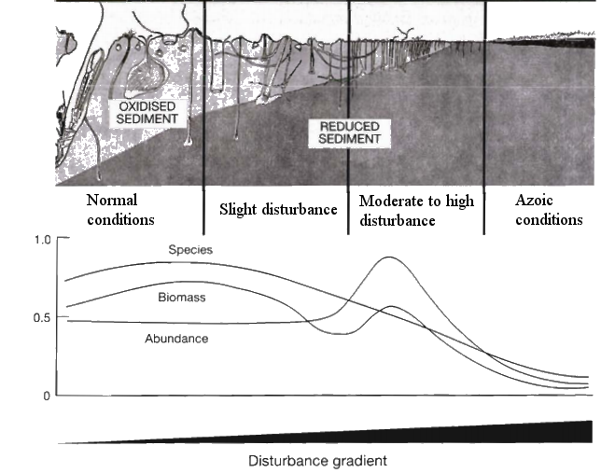
Фиг. 1. Моделът SAB на Pearson и Rosenberg. Градиентът на въздействие може да е както пространствен, така и времеви. Моделът е двупосочен: от ляво надясно описва реакцията на макрозообентосните съобщества в началото на въздействието; от дясно наляво – възстановяването на съобществата при намаляването или изчезването на това въздействие (адаптирано от Nilsson and Rosenberg (2000), оригинално от Pearson and Rosenberg (1978)).
В първоначалното изследване описаният натиск е натоварване с органична материя, но реакциите на трите основни параметъра на съобществата (видово богатство S, численост A и биомаса B) са подобни и при други типове въздействие, което обуславя валидността и широката разпространеност на модела на Pearson и Rosenberg в екологичните изследвания.
Според модела макрозообентосните съобщества реагират на въздействията по сходен, предвидим начин. Първоначалното въздействие предизвиква отначало леко увеличаване на видовото разнообразие и на биомасата на макрозообентоса. Ако въздействието се засили, най-чувствителните видове започват да изчезват, което предизвиква намаляване на биомасата, тъй като обикновено това са организми с големи размери (напр. ракообразни, бодлокожи). На този етап числеността все още не се влияе значително, защото малките по размери толерантни организми в съобществото продължават да се размножават. В един момент се достига етап, при който видовото богатство, биомасата и числеността са сравнително ниски и в съобществото присъстват както толерантни, така и чувствителни видове. Следващият етап е т.нар. „пик на опортюнистите”: всички чувствителни видове са изчезнали; развиват са малък брой видове, които толерират и могат да се възползват от наличната органична материя. Тези видове доминират в макрозообентосните съобщества и се развиват масово – наблюдава се голям пик на числеността. Това са малки по размери организми, затова съответстващият пик на биомасата е малък. Още по-голямо органично натоварване обикновено предизвиква аноксия в придънните и дънните слоеве, а следователно изчезване и на тези организми и накрая – изцяло азоичен седимент. Тази последователност варира значително в зависимост от субстрата и условията на средата.
Позицията и развитието на пика на опортюнистите в пространството или във времето позволява да се характеризира състоянието на една станция по отношение на замърсяването. Въпреки това трябва да се има предвид, че докато съобществата, характерни за най-чистите и за най-замърсените зони се разпознават лесно, тези от преходната зона или етап могат да варират силно и не са толкова ясно очертани (Dauer, 1993; Schaffner et al., 2002; Weisberg et al., 2008).
Това разпределение може да се наблюдава както в пространството, така и във времето, с постепенното възстановяване на съобществата при изчезване на въздействието.
Моделът SAB е залегнал в основата на много от другите методи, описващи промените в структурата на съобществата във връзка с оценките за качество на средата.
    - Морските зообентосни изследвания и опазването на околната среда в контекста на международното и европейското законодателство
В световен мащаб и на ниво Европейски съюз в последните няколко десетилетия са разработени повече от 200 директиви, регулации и други форми на законодателство в областта на политиките, свързани с околната среда. Резултатът е сложна „мрежа“ от международно законодателство, европейски директиви, регулации и решения, и тяхната транспозиция в националното законодателство на всяка държава членка (Boyes and Elliott, 2014). Всички те целят да отговорят на международни правни изисквания или да адресират европейски проблеми.
В рамките на Европейския съюз човешките дейности, свързани с морската среда, в исторически план са регулирани чрез различни секторни политики (напр. в областта на рибарството, аквакултурите, енергетиката, корабоплаването, инфраструктурното развитие и др.), като за всеки сектор има отделно законодателство, обикновено разработено без съгласуване с другите сектори. Такива са например Нитратната директива (EC, 1991a), Директивата за водите за къпане (EC, 2006), Директивата за отпадните води (EC, 1991b). Това са самостоятелни политики, които няма как да осигурят цялостна защита на морската среда. Те са предписващи, т.е. задават цели и съдържат подробни описания на мониторинговите методи, следени параметри и норми.
С въвеждането и разпространението на рамкови директиви, базирани на екосистемния подход, европейските закони се променят в посока на една по-обща, цялостна перспектива. Днес рамковите директиви са основният законов инструмент на политиката на ЕС за околната среда. Те са насочени към мониторинга, опазването и защитата на морската среда, като отговорните институции трябва да могат да се адаптират към новия многосекторен подход. Рамковите директиви оставят детайлите по приложението да се решат от всяка държава членка, не са географски обвързани с националното законодателство, но се отнасят до всички дейности и потребители на даден морски регион, което осигурява интегрирано управление и защита на регионалните морета. Пример за такива директиви са Рамковата директива за водите (EC, 2000) и Рамковата директива за морската стратегия (EC, 2008).
Три основни европейски директиви определят законовата рамка и стратегиите за опазване на околната среда, биоразнообразието и ресурсите в морските екосистеми.

- Директива за местообитанията (ДМ) (92/43/EEC) (EC, 1992)
Директивата 92/43/EEC, известна още като Директива за местообитанията, цели да осигури опазването и управлението на природните местообитания и на дивата фауна и флора на държавите членки, като това е съгласувано с техните икономически, социални и културни интереси. За тази цел е създадена мрежата от защитени местности Натура 2000. Директивата посочва местообитанията и видовете, които заслужават особена защита („местообитания от консервационен интерес”).
Морската част от мрежата Натура 2000 е създадена с цел възстановяването и поддържането на биологичното разнообразие на морската среда. Мрежата от защитени зони във водите на всяка страна членка трябва да покрива представителен набор от местообитанията и видовете от директивата. Това включва представителност както от гледна точка на площта и на броя местообитания, така и на функционалните аспекти (репродуктивна зона, зона за хранене, миграция). Поради тази причина размерът на защитените райони зависи от биоразнообразието на региона.
Изборът на включените в Натура 2000 райони се базира на научни критерии като площта на местообитанията и числеността или покритието на видовете от консервационен интерес, както и екологичното им състояние.

- Рамкова директива за водите (РДВ) (2000/60/EC) (EC, 2000)
Рамковата директива за водите е система от законодателни мерки, която цели да определи минимални стандарти за екологично качество на повърхностните води, като последните включват и крайбрежната морска зона. Държавите членки на ЕС трябва да предприемат мерки за достигането на добро екологично състояние от всички водни тела до 2015 г., както и за това да няма допълнително влошаване на настоящото екологично състояние.
Качеството на дадено водно тяло се определя на базата на състоянието на биологични, химични, физични и хидроморфологични елементи за качество. Оценката се базира на интеграцията на дефинирани критерии за качество за всеки елемент. Всеки критерий се класира в един от 5 класа за качество (отлично, добро, умерено, лошо или много лошо) и впоследствие цялостното състояние на системата се сравнява с референтни условия, отговарящи на неповлияни или минимално повлияни екосистеми (IMPRESS, 2003).
Концепцията за „референтни условия“ се въвежда за пръв път с РДВ в европейското законодателство. Целта й е да установи общ стандарт за качеството на естествените водни тела (до този момент европейската политика за качеството на водите е насочена предимно към регулирането на специфични замърсители) и по този начин да улесни сравнението на качеството между държавите членки на ЕС. Въведена е система за класификация на водните тела, за да се отчетат естествените вариации в биоразнообразието, дължащи се на регионални хидрологични, климатични, физични и биологични характеристики. „Добро състояние“ обозначава минимално отклонение от референтите условия, което не води до значителни промени в биологичните съобщества. Всяко по-голямо отклонение се интерпретира като нарушаване на ключовите фактори, от които зависи местното биоразнообразие. Този подход допуска възможността за възстановяване на биологичните съобщества до добро състояние, ако се прекрати негативното въздействие (Bouleau and Pont, 2015).
Една от най-големите трудности, срещнати при прилагането на РДВ, е определянето на референтните условия за всеки тип водно тяло, тъй като на практика вече съществуват много малко неповлияни екосистеми. Предложените алтернативни подходи включват използването на исторически данни от периоди на минимално човешко въздействие, моделиране или експертно мнение (Hill et al., 2012; Basset et al., 2013; Borja et al., 2014).
Макробезгръбначните са един от биологичните елементи за качество на РДВ, като критериите за качество са съставът, разнообразието и числеността на фауната. За целите на РДВ са разработени и интеркалибрирани много биотични индекси за оценка на тяхното състояние, които съчетават параметри като численост, биомаса, разнообразие, класификации на видовете в групи по чувствителност/толерантност, многомерни индекси и др. (Diaz et al., 2004; Borja et al., 2004; Birk et al., 2012).
РДВ се основава на идеята за стабилни екосистеми, които се развиват и реагират на въздействие по предвидим начин: преминават през серия от фази на развитие до достигането на екологичен климакс, който съществува, докато не настъпи значима промяна в условията на средата (Odum, 1953). След нарушаване на това равновесие, екосистемите постепенно се възстановяват до „оптималното“ си състояние. Концепцията за референтни условия се базира на тази идея. Модерните екологични изследвания обаче разглеждат екосистемите като нестабилни, отворени, с висока пространствена хетерогенност и организирани на йерархичен принцип (O’Neill, 2001). В резултат на влиянията те се променят по сложен, нелинеен начин и най-често не могат да се върнат към първоначалното си състояние, ако/когато предишните условия бъдат възстановени. Също така, една екосистема може да съществува в различни характерни стабилни състояния (multiple stable states) (Scheffer et al., 2001). В този смисъл, дефинираните според РДВ референтни условия до голяма степен противоречат на динамичния характер на развитие на водните екосистеми. Повечето от създадените за целите на РДВ индекси също се базират на статична оценка на водните съобщества (моментни „снимки“ на състоянието) и не обръщат достатъчно внимание на идеята за континуум на структурата на съобществата в екологичните градиенти (Friberg et al., 2011). Липсата на функционални критерии в тези индекси е основна критика на прилагането на РДВ; затова последните разработени индикатори вече включват и функционален аспект (Angel Borja et al., 2008; Borja et al., 2009b; Piet and Pranovi, 2005; Paganelli et al., 2012). Той е заложен и при разработването на Рамковата директива за морската стратегия.

- Рамкова директива за морска стратегия (РДМС) (2008/56/EC) (EC, 2008)
Директивата 2008/56/EC определя общата европейска политика за предпазване на морската среда от увреждане в резултат на човешки дейности. Тя задължава държавите членки да разработят стратегии за постигането на „добро състояние на морската околна среда“ до 2020 г., които да включват мерки за опазване на морските екосистеми и осигуряване на устойчиви икономически дейности и практики, свързани с тях. Това предполага извършването на първоначална оценка на състоянието на екосистемите, дефиницията на „добро състояние“, определянето на конкретни критерии и цели за постигането му, както и разработването на мониторингови програми.
Регионалното сътрудничество и съгласуването на мерките и тяхното изпълнение между съседни държави членки е ключов елемент при прилагането на РДМС, както и използването на предишен опит и програми по РДВ и Регионалните морски конвенции.
Взимайки предвид наученото при прилагането на РДВ, както и критиките към нея, РДМС разглежда морските екосистеми в тяхната цялост, прилагайки т. нар. „екосистемен подход“. Той отчита взаимната свързаност и зависимост на компонентите на екосистемите, като източниците на въздействие се разглеждат в контекста на ефекта им върху функционирането на екосистемите (Borja et al., 2009a, 2010; Curtin and Prellezo, 2010). Доброто състояние на екосистемите се определя на базата на 11 качествени дескриптора, всеки от които е свързан с определени критерии и индикатори. То предвижда опазване на морската среда, предотвратяване на допълнителното влошаване на състоянието й и възстановяване, когато това е практично.
Зообентосните съобщества влизат в критериите за качество на 4 от тези дескриптори:
  - Дескриптор 1: Биологичното разнообразие се поддържа. Качеството и срещането на местообитанията, както и разпределението и числеността на видовете съответстват на преобладаващите физиографски, географски и климатични условия.
  - Дескриптор 2: Чуждите видове, внесени в резултат на човешки дейности, са на равнища, които не предизвикват неблагоприятни промени в екосистемата.
  - Дескриптор 4: Всички елементи на морските хранителни мрежи се проявяват, доколкото са познати, се срещат с нормална численост и разнообразие и на равнища, които са в състояние да гарантират дългосрочната численост на видовете и запазването на тяхната пълна възпроизводителна способност.
  - Дескриптор 6: Целостта на морското дъно е на равнище, което позволява запазването на структурата и функциите на екосистемите, и по-специално бентосните екосистеми не са засегнати по неблагоприятен начин.

РДВ и РДМС се застъпват в крайбрежната морска зона: първата се отнася до морските водни тела в рамките на 1 морска миля от брега, а втората разширява покритието до границата на териториалните води на държавите членки. Двете директиви имат сходна цел – РДМС се фокусира върху постигането на добро състояние (Good Environmental Status) на морските води, а РДВ – добро екологично и химично състояние (Good Ecological and Chemical Status). Въпреки че дефинициите за доброто състояние по всяка от двете директиви не са еквивалентни, те до голяма степен се припокриват – особено във връзка с химичното качество на водите, ефектите на обогатяването им с биогени (еутрофикация), както и в някои аспекти на екологичното и хидроморфологичното качество.
Основната разлика между директивите е по-широкият обхват на доброто състояние по РДМС – тя включва елементи на биоразнообразието и натиски за крайбрежните води, които РДВ не отчита. Примери за това са шумовото замърсяване, отпадъците, повечето комерсиално експлоатирани видове риби, морските бозайници. Мащабите на оценяване на състоянието също са различни – РДВ оценява състоянието само на водните тела в крайбрежната зона (до 1 морска миля от брега), докато РДМС изисква достигането на добро състояние на нивото на морски региони или подрегиони, покривайки всички морски води под юрисдикцията на държавите членки (териториални води и ексклузивна икономическа зона). Това разширяване на обхвата на мониторинговите дейности е ново за европейкото законодателство и е едно от основните предизвикателства пред приложението на директивата.
Подходите на двете директиви към опазването на морската среда също са различни. РДВ разделя екосистемите на съставните им части и оценява състоянието им поотделно, като цялостното състояние се определя от състоянието на най-лошия елемент – т. нар. one out, all out принцип, в съответствие с принципа на предпазливостта. РДМС от своя страна има по-функционален подход, базирайки се на 11-те дескриптора, които, взети заедно, определят доброто екологично състояние.
В крайбрежните води, където двете директиви се застъпват, РДМС предвижда прилагането само на тези аспекти от доброто състояние, които не се покриват от РДВ (т.е. шум, отпадъци, някои елементи на биоразнообразието, натиски). Добре е индикаторите за състояние да се подберат така, че да са съгласувани колкото е възможно повече с вече съществуващите критерии и индикатори за РДВ (Cardoso et al., 2010; Patricio et al., 2014). Тези методи могат да се използват за определянето на екологичното състояние, но трябва да се приложат като част от по-широка рамка (не само за отделните водни тела). По подобен начин благоприятният консервационен статус по ДМ може да бъде включен като една от целите на РДМС, като постигането му ще покрие част от критериите за добро състояние на морската среда, но също така ще трябва да се добавят и други елементи на биоразнообразието.
Системите за класификация и на трите директиви определят обща цел, която трябва да бъде постигната (независимо от броя на класовете за качество): Good Ecological Status, Favourable Conservation Status, Good Environmental Status. Тези цели се допълват, но са дефинирани по различен начин в директивите. По същество обаче границата на целевото състояние на дадено местообитание е само една – между приемливо и неприемливо състояние.
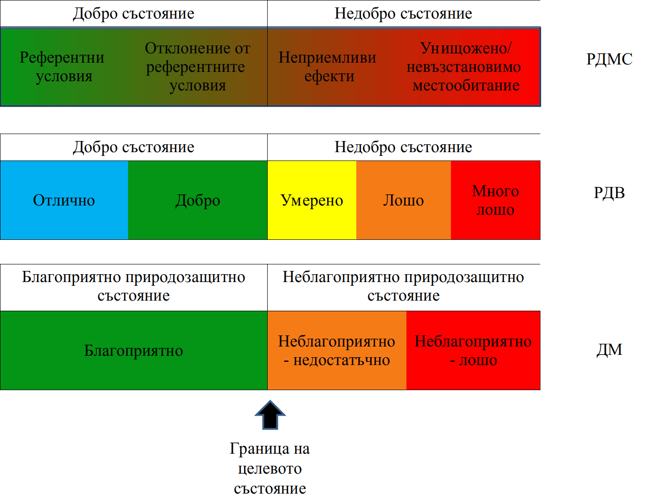Фиг. 2. Сравнение на класификациите за качество на средата по Рамковата Директива за Морската Стратегия (РДМС), Рамковата Директива за Водите (РДВ) и Директивата за Местообитанията (ДМ). РДМС разграничава 2 класа (добро и недобро състояние – Good Environmental Status, GEnS); за илюстрация е добавен и спектър от различни състояния от „Референтни условия” до „Унищожено/невъзстановимо местообитание”. РДВ има 5 класа за оценка на екологичното състояние (Good Ecological Status, GES). ДМ има 3 класа за определяне на природозащитното състояние (Favourable Conservation Status, FCS). Формално не е определено съответствие между тези класове или техните граници, т.е. GEnS, GES и FCS, определени например на базата на макрозообентосните съобщества, не отговарят непременно на едно и също качество на средата. Адаптирано от Cochrane et al. (2010).
Фиг. 2 представя примерното съответствие между класовете, използвани в РДМС, РДВ и ДМ. За един и същи елемент за качество долната граница на целевото състояние по всяка от трите директиви не е непременно същата (т.е. състоянието на определено местообитание или съобщество може да е различно по смисъла на всяка от директивите).
    - Биотични индекси, базирани на макрозообентоса
Във връзка с целите на световното законодателство за опазване на околната среда, и в частност европейските директиви за качество на водите, са разработени редица биотични индекси, базирани на макрозообентосните съобщества (Diaz et al., 2004; Birk et al., 2012). Въпреки че многомерните статистически методи отразяват изключително добре информацията от първичните биологични и екологични изследвания, те дават по-скоро качествена характеристика на съобществата, която е трудно да се изрази и класифицира като екологично състояние – едно от изискванията на РДВ и РДМС. В този смисъл индексите за оценка на екологичното състояние са по-полезни, а също и по-разбираеми от широката публика.
В основата си част това са многомерни методи, които разчитат на измерването и комбинирането на различни представителни за състоянието на средата параметри, с цел да се получи обща представа за това състояние. Многомерните биотични индекси използват параметри, които се събират рутинно при бентосните мониторингови програми: видово богатство, биомаса, численост, присъствие/отсъствие на индикаторни видове или групи видове, както и основаващите се на тях индекси на биоразнообразие. Някои индекси изискват допълнителни параметри – такъв е например методът Sediment Profile Imaging, при който се описват и различни структури на повърхността на седимента и в дълбочина, които дават индикация за присъствието и дейностите на организми-биотурбатори (Bona, 2006).
Измерените параметри могат да се използват и комбинират по различни начини според способността си да илюстрират определено ниво на въздействие. Примери за такива индекси са BCI (Benthic Condition Index) (Engle and Summers, 1999), BIEC (Benthic Index of Estuarine Condition) (Paul et al., 2001), EQI (Ecofunctional Quality Index) (Fano et al., 2003), B-IBI (Benthic Index of Biotic Integrity) (Weisberg et al., 1997).
Друга група методи се базират върху сукцесията или присъствието или отсъствието на индикаторни видове. В морската среда по-често се използват съобществата като цяло, взимайки предвид групи от видове-индикатори, най-общо базирани на модела на сукцесията в градиент на замърсяване на Pearson и Rosenberg (1978). Тези „екологични групи” зообентосни организми (Grall and Glemarec, 1997) обединяват видовете според толерантността им към замърсяване и служат за изчисляването на различни биотични индекси. Фиг. 3 демонстрира изчисляването на един такъв биотичен индекс – AMBI, както и съответствието на стойностите му с класовете за качество на РДВ.
Фиг. 3. Биотичният индекс AMBI, връзката му с Biotic Index на Grall и Glémarec и екологичното състояние по РДВ. AMBI се базира на разпределянето на видовете в екологични групи според чувствителността им към въздействие на принципа на Biotic Index (Grall and Glemarec, 1997). Всяка група получава стойност между 0 и 6 при изчислението; индексът AMBI е сборът от стойностите за всяка група и съответно варира между 0 и 6. За неповлияни съобщества са характерни ниски стойности на индекса, а за засегнати – високи стойности (адаптирано от Borja et al. (2000)).
Разработването и успешното прилагане на биотичните индекси зависят от познаването в детайли на екологията на видовете в даден район. Една от основните критики към тях е субективността им, особено при класифицирането на видовете в екологични групи по чувствителност – най-често по литературни данни или експертна оценка (Leonardsson et al., 2015). Индексите са основно разработвани за съобществата на мекото дъно, тъй като те традиционно се използват за биондикация, и поне в началото – по отношение на обогатяването с органична материя като основен натиск. Впоследствие обаче те са изпробвани в различни местообитания и за различни типове влияние, за да се потвърди валидността им и да се съгласуват класификациите на състоянието, определени по различни индекси (A. Borja et al., 2008; Pinto et al., 2009; Simboura and Reizopoulou, 2008; Teixeira et al., 2012). Повечето приети и интеркалибрирани в Европа индекси включват някаква мярка за видово богатство, численост, разнообразие и функциониране на екосистемата – или чрез оценка на функционални или трофични групи, или чрез чувствителността към замърсяване (особено органично) на видовете. Също така за оценка на състоянието може да се използват промените в организацията на съобществата и трофичните връзки в тях. Целта е индексът или индексите да отразяват максимално добре евентуалните структурни и функционални промени в съобществата.
В резултат на интеркалибрацията на методите за оценка на средата по смисъла на РДВ, проведена между България и Румъния, е взето решението за елемента за качество макрозообентос да се използва многомерния индекс M-AMBI (Trayanova et al., 2008). От 2015 г. той е заместен с опростената си версия M-AMBI*n (Sigovini et al., 2013). В момента се разработват специфични за всеки биотоп референтни стойности на компонентите му (Тодорова et al., 2017).
Смята се, че в съвременни условия в българското Черно море няма напълно неповлияни от човешка дейност зони, които биха могли да се използват за референтни. Историческите данни за периода преди интензивното замърсяване през 1970-1980те са непълни и недостатъчно представителни, тъй като са с предимно качествен характер и насочени към определени таксономични групи. Затова, референтните стойности се определят на базата на данни от зони, които са възможно най-малко повлияни от човешките дейности и се намират най-малко в добро състояние, и са съотнесени със степента на антропогенен натиск (Todorova et al., 2015).
Все още не са определени граници за отлично-добро и добро-умерено състояние за всички подтипове местообитания в крайбрежната зона. В тези случаи оценката на качеството чрез индексите трябва да се прилага предпазливо.
При изготвянето на първоначалната оценка на морската среда за целите на РДМС, за българското Черно море формално са избрани индикатори за оценка на състоянието по всеки дескриптор, както и цели за доброто състояние по всеки от тях (Мончева and Тодорова, 2013):
- биоразнообразие (Д1) – разпространение на зообентосните видове, размер и състояние на популациите, разпространение, площ и състояние на местообитанията.
- чужди видове, внесени в резултат от човешки дейности (Д2) – в случай, че са открити бентосни макробезгръбначни, определени като чужди и особено ако са инвазивни, присъствието им трябва да се вземе предвид при оценката на екологичното състояние.
- трофични мрежи (Д4) – предложен индикатор за критерия „численост/разпространение на ключови видове и групи” са тенденциите в числеността на функционално важни видове или групи (напр. биологични групи с висок оборот, структуриращи видове и др.).
- интегритет на морското дъно (Д6) – присъствие на особено чувствителни/толерантни видове, многомерни индекси за състоянието и функционирането на бентосните съобщества (видово богатство и разнообразие, дял на опортюнистичните и на чувствителните видове), дял в биомасата на индивидите над определен размерен клас, параметри на размерното разпределение на индивидите.
Повечето от тези параметри до една или друга степен вече се измерват и използват както във връзка с РДВ, така и в различни научни изследвания. Това ще улесни значително интегрирането на мониторинговите програми, както и сравнението на резултатите и оценките.

Първоначалната оценка на дънните местообитания по РДМС (Мончева and Тодорова, 2013) показва, че плитките крайбрежни (медиолиторални и плитки сублиторални) местообитания са най-видоизменени в сравнение с естествените (референтните) условия. Както вече беше споменато, тази зона е подложена на силен антропогенен натиск от съсредоточени по крайбрежието дейности и съоръжения като пристанища, туризъм, брегоукрепване, урбанизация. В резултат се наблюдават запечатване, затрупване, промени в хидрологичния режим, навлизане на инвазивни видове, които повлияват естествените съобщества. Прогнозите за развитието на тези местообитания са отрицателни поради очакваното нарастване на антропогенния натиск в следващите години.
- Район на изследването
  - Обща характеристика на Бургаския залив
    - Геоморфология на крайбрежната зона
Бургаският залив е най-обширният залив в югозападната част на Черно море. Границите му са нос Емине на север и Маслен нос на юг (Рождественский, 1986). Дължината на бреговата линия в тези граници е 134.7 km, а максималната дълбочина е 45 m. Заливът попада в два морфохидрографски района – Бургаски (н. Емине - Созопол) и Медноридски-Странджански (Созопол – Маслен нос). Крайбрежието е силно разчленено; преобладаващият тип бряг е абразионно-ерозионен (Керемедчиев, 2001).
В северната част на залива брегът е нисък; там са разположени някои от най-големите езера от лагунно-лиманен тип в България – Поморийското, Атанасовското, Бургаското и Мандренското. Южната част на залива, която попада в района на изследване на тази дисертация, се характеризира със сравнително висок бряг с множество малки заливи и носове; за подводната морфология е характерен слабонаклонен акумулативен склон.
По степен на вълново въздействие, подводният брегови склон се поделя на две зони – плитководна (активна) и дълбоководна (слабоактивна), като за долна граница на бреговата зона се приема дълбочината на въздействие на екстремалните щормови вълни (25-30 m за българското черноморско крайбрежие) (Керемедчиев and Чернева, 2001). Обект на изследване на тази дисертация са зообентосните съобщества от пясъчното дъно в плитката част на крайбрежната зона – до 12-13 m. Тези местообитания попадат основно в рамките на активната брегова подзона (до 11-12 m), където се наблюдава силно изразена вълнова абразионна дейност. В района на изследване този тип местообитания са разположени основно в заливите между носовете.
    - Гранулометричен състав на седиментите в крайбрежната зона
Гранулометричният състав на дънните наноси е фактор, който играе основна роля в определянето на структурата и състава на зообентосните съобщества (Gray, 1974; Gray and Elliott, 2009). Основно значение за образуването на съвременните морфологични структури и за гранулометрията в крайбрежната зона имат геоложко-стратиграфският строеж на скалните образувания, тяхното разпространение и разположение, както и устойчивостта им на ерозия и абразия (Керемедчиев and Трифонова, 2003). Бреговата зона на Бургаския район е изградена от слабоустойчиви на абразия глини, пясъци и песъчливо-варовити конгломерати. Поради особеностите на района се формира полегат подводен склон със среден наклон 0.0097. Като структури в района на изследване доминират абразионно-акумулативни и акумулативно-срутищни тераси, които се простират на дълбочина 3-12 m и са най-добре изразени на дълбочина 10-12 m. Подводният профил е преобладаващо плитководен; повърхността на терасите е покрита със среднозърнести и едрозърнести пясъци със значителен биогенен компонент (CaCO₃ – 45%). В зоната на деформираната вълна преобладават дребнозърнести пясъци (Керемедчиев, 2001; Керемедчиев and Трифонова, 2003). В по-плитките части на южната и западната част на залива седиментите са представени от глинесто-алевритови морски тини.
В Медноридски-Странджански район наклонът на крайбрежната зона е по-голям – средно 0.019. Тук преобладават устойчиви на вълнова абразия скални формации и подводният терасен комплекс е по-слабо изразен (Керемедчиев and Чернева, 2001). Подводният профил на пясъчните плажове е дълбоководен, със среден наклон 0.01 в прибойната зона, а в зоната на деформираната вълна - до 0.02. Терасите са покрити със среднозърнести пясъци с добре изразен биогенен компонент (CaCO₃ – 38%) (Керемедчиев and Трифонова, 2003).
Широките типове дънни местообитания по РДМС в района на изследване, а също и полетата от морски треви, са представени на Фиг. 4.
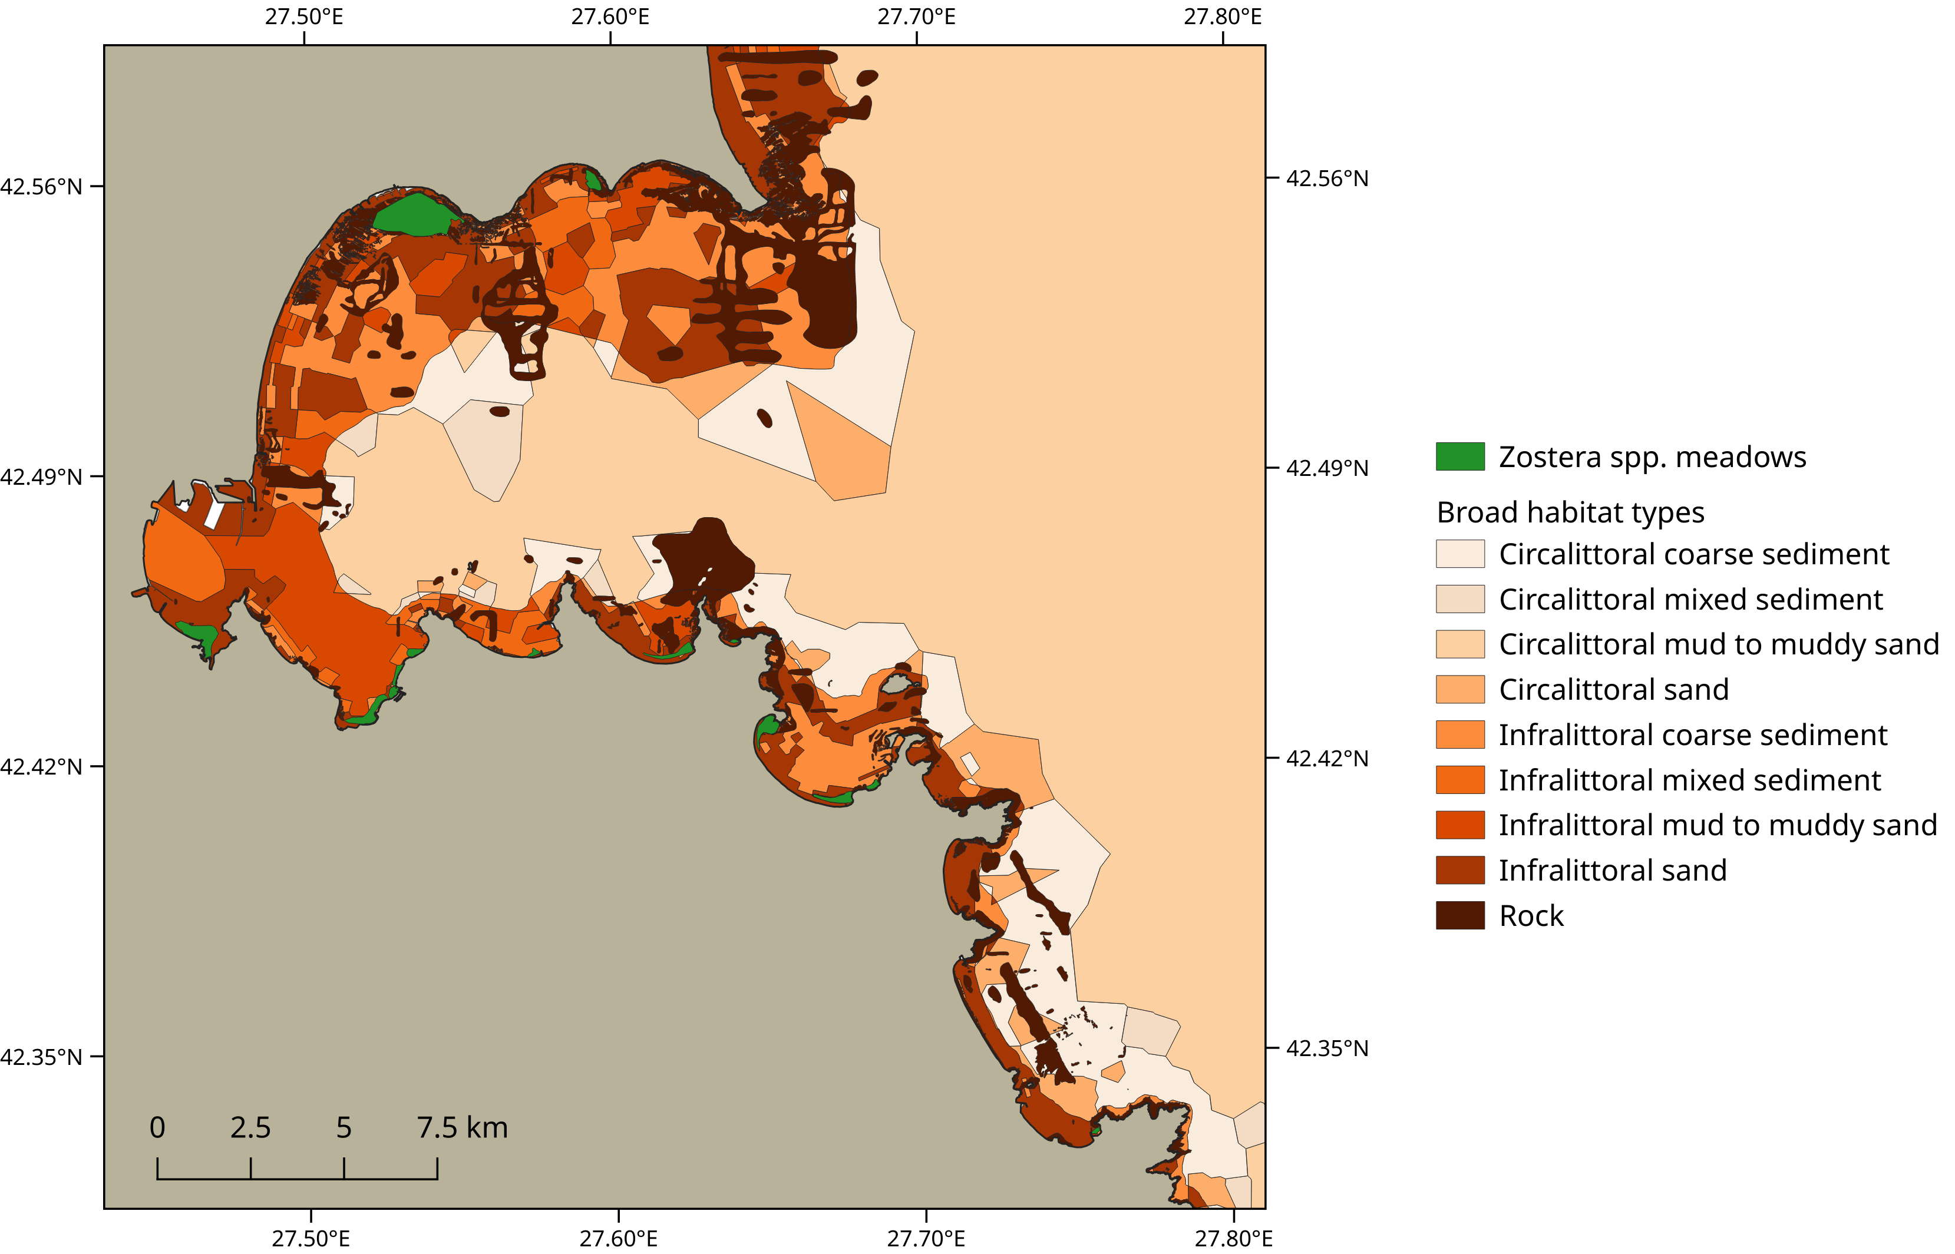Фиг. 4. Широки типове дънни местообитания по РДМС в Бургаския залив. Данни на ИО-БАН от EMODnet Seabed Habitats, DG-MARE (http://www.emodnet-seabedhabitats.eu/).
    - Климатични характеристики
Черно море е разположено дълбоко във вътрешността на Европа и представлява най-изолираната част от Световния океан, свързана с него единствено посредством Босфора.
Поради тези причини, хидрологичният режим и структура на Черно море се определят предимно от външни фактори като потоците на топлина и влажност, ветровия стрес на водната повърхност, речния вток. Това води до силни вариации на хидрологичните и хидрохимичните условия – особено изразени в плитките части на шелфа – които от своя страна оказват въздействие върху черноморските биоценози.

Температура на въздуха и валежи
Черно море е разположено в умерената климатична зона. Българското черноморско крайбрежие се характеризира с преходно-морски тип климат. В района на Бургаския залив максималните средни месечни температури на въздуха (22-23°С) се достигат през юли-август, а минималните (2.4°С) – през януари-февруари.
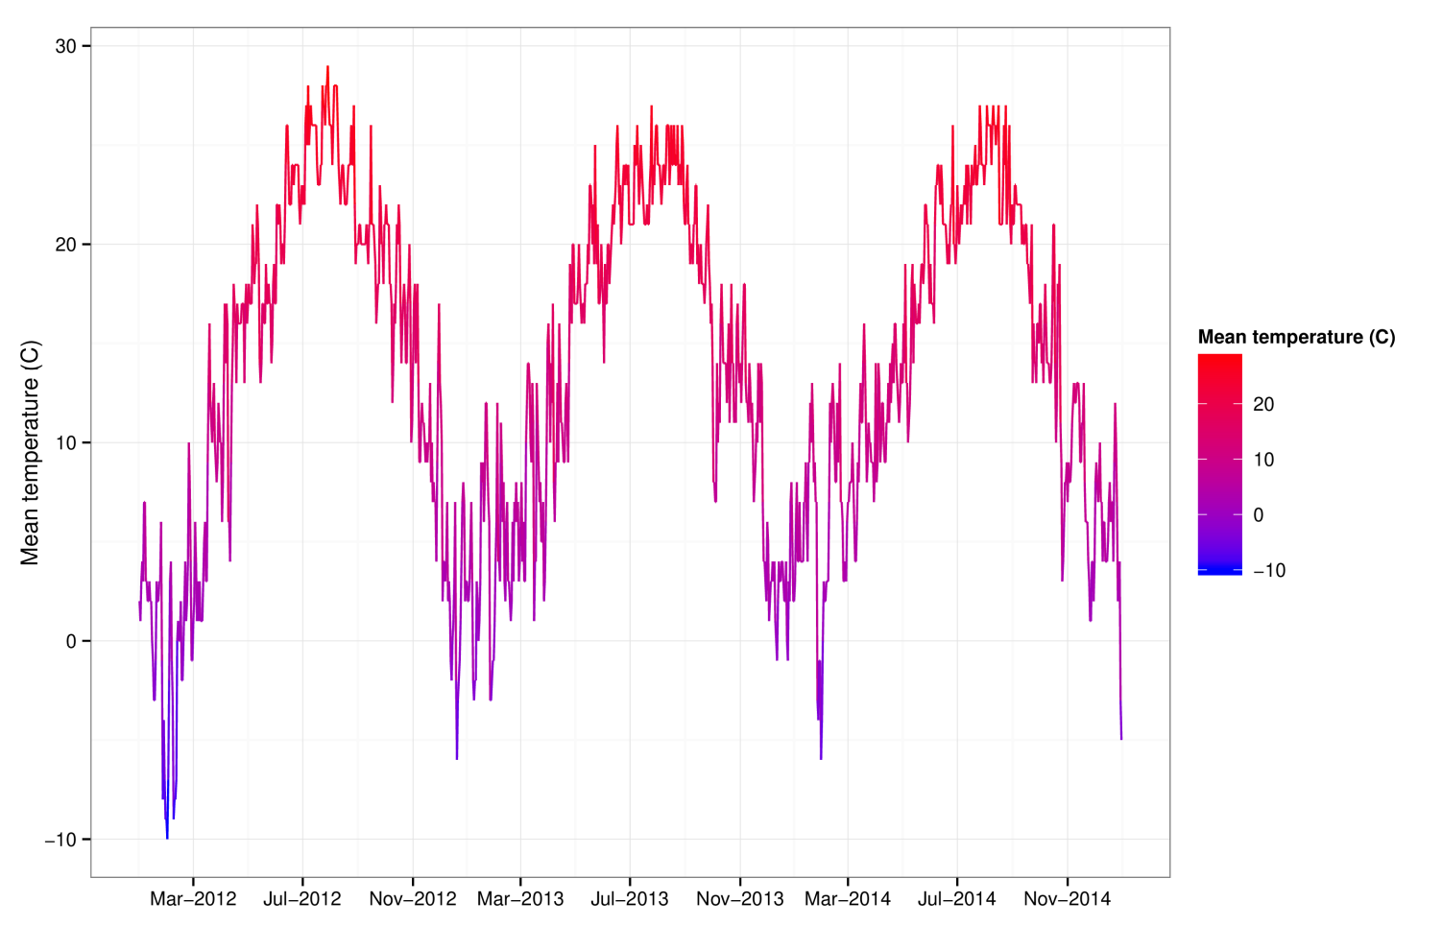Фиг. 5. Средни дневни температури на въздуха за периода 2012-2014 г., измерени в Бургас. Източник на данните: базата данни на Weather Undeground, станция Бургас (LBBG) (http://www.wunderground.com/history/airport/LBBG).
За периода на изследване (2012-2014 г.) се наблюдават сходни сезонни изменения на температурата - максималните средни дневни температура на въздуха в Бургас са около 25-27ºС и са измерени през юли и август, а минималните – около 0 до -3ºС - през януари-февруари (Фиг. 5).
Валежите в района на южното българско Черноморие обикновено са максимални през зимния и пролетния сезони (Колева and Пенева, 1990). Повишеното количество на валежите води до засилен речен вток, понижаване на повърхностната соленост и увеличаване на количествата суспендирана материя и биогени, особено в района на речни устия. Тези промени в условията на средата от своя страна оказват пряко влияние върху зообентосните съобщества в крайбрежната зона.
През изследвания период в района на Бургас се наблюдава силна вариация в сезонните изменения на количеството валежи (Фиг. 6). Сумарните годишни валежи през 2012 г. са 547.15 mm, през 2013 г. - 706.37 mm, а през 2014 г. количеството им достига 1270.5 mm. През 2012 г. пролетта и есента са дъждовни, докато лятото е по-сухо. През 2013 г. лятото (месец юли) е с най-високи средни месечни валежи. През 2014 г. особено голямо е количеството на валежите през лятото и есента.
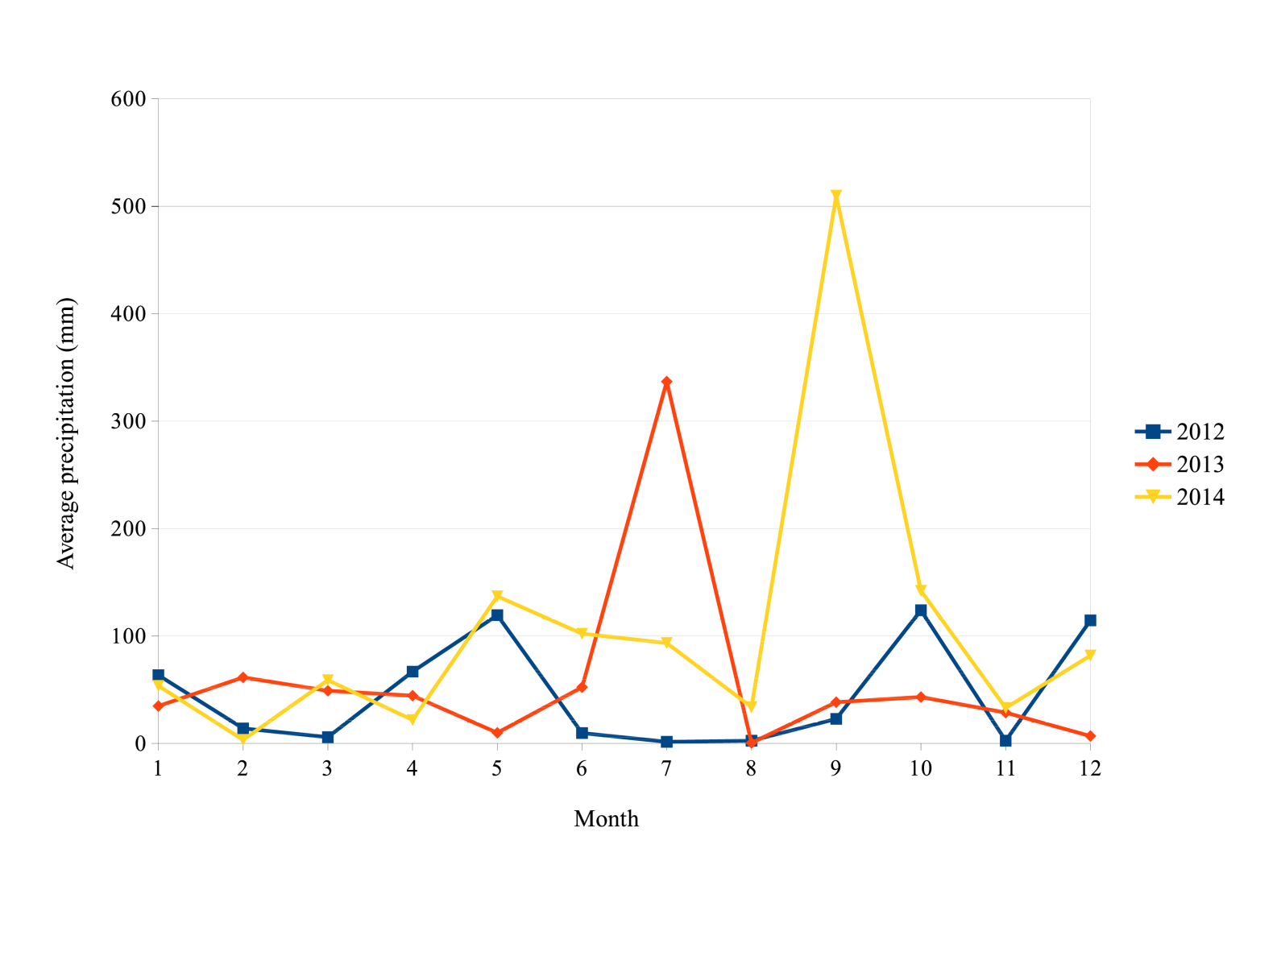Фиг. 6. Средни месечни валежи през периода на изследване (mm). Данни от климатична станция Бургас (LBBG) (http://en.tutiempo.net/climate/ws-156550.html)

Преобладаващи ветрове
Ветровият режим в българския сектор на Черно море се определя от характерния за умерената зона на северното полукълбо пренос на въздушни маси с посока запад – изток. През зимния сезон преобладават западните и северозападните ветрове, предизвикани от високата циклонална активност над Средиземно море, както и от антициклони над Източна Европа. Пролетта и есента се характеризират с преобладаващи източни и югоизточни ветрове. Според изследвания върху многогодишната динамика на ветровете в района на Бургаския залив най-силните ветрове се наблюдават през зимата и есента, от север, североизток и изток; заради това през тези сезони се регистрират и максимални стойности на ветровите вълни. През лятото обикновено ветровете и вълнението са най-слаби (Белберов et al., 2005).
За района на Бургас в периода на изследване преобладаващите ветрове са от запад-югозапад, изток-североизток и югоизток. Най-силните ветрове са от север, североизток и северозапад (Фиг. 7). Спазена е характерната за черноморския климат тенденция за увеличаване на скоростта на вятъра през студените месеци и намаляване – през топлите месеци (Kosarev et al., 2008).
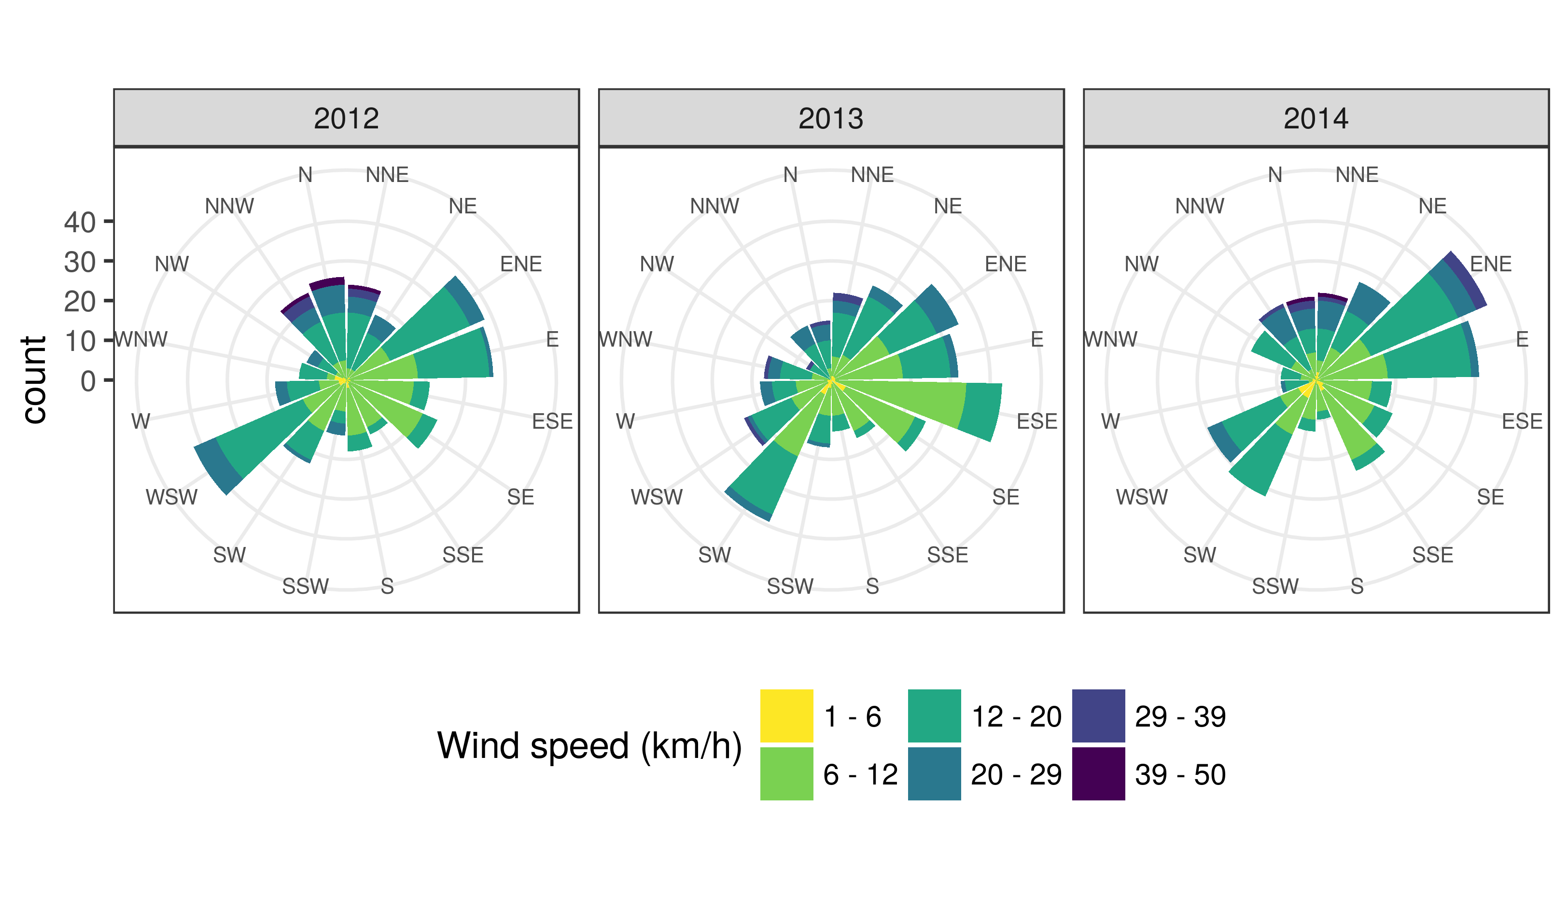Фиг. 7. Роза на ветровете за климатична станция Бургас (LBBG), 2012-2014 г. (данни: Weather Underground, https://www.wunderground.com/).
    - Хидрофизични и хидрохимични характеристики
Вълнение
Зообентосните съобщества в крайбрежната зона – обект на изследване на тази дисертация – се развиват в зоната на активно вълново въздействие; затова, вълновият режим е фактор, оказващ потенциално значително влияние върху тяхната структура и състав.
Ветровите вълни в района на Бургаския залив са най-големи при посока на вятъра от север и североизток, като това зависи и от продължителността на духане на вятъра (Гроздев, 2005, 2006). Годишният ход на средномесечните височини на ветровите вълни по българското черноморско крайбрежие показва ясна сезонна изменчивост. През топлото полугодие тези стойности варират най-често от 10 до 50 cm. Годишни минимуми се наблюдават най-често през юни и юли. През студеното полугодие тези стойности са от 50 до 110 cm. Вътрешността на Бургаския залив, която е сравнително защитена от северните ветрове от релефа на Стара планина, се характеризира с по-малки височини на ветровите вълни. От своя страна крайбрежните зони във външната част на залива, които са с източна и североизточна експозиция, са изложени на пряко вълново въздействие при такива ветрове, и съответно за тях са характерни по-големи височини на вълните (Гроздев, 2006; Костичкова et al., 2001).

Основни течения
Характеристиката на режима на теченията в българския сектор на Черно море се базира на експериментални наблюдения и измервания, допълнени с помощта на модел на термо-хидродинамичните процеси в Черно море, разработен от ИО-БАН на базата на модел на циркулацията на водите в Световния океан на Института по изчислителна математика в Москва (Trukhchev et al., 2004a)
Основното крайбрежно течение по българското черноморско крайбрежие е насочено на юг; в близост до брега скоростта му отслабва под влияние на речен вток и аномалии на солеността. Местната циркулация на водите и режимът на теченията в крайбрежната зона се определят основно от общата циркулация в повърхностните морски води, както и от характеристиките на вятъра. За плитката крайбрежна зона са характерни бързи промени в динамиката на водните маси под влиянието на измененията на полето на вятъра. Теченията в крайбрежната зона силно се влияят от бреговата линия и от профила на бреговия склон, които определят появата на завихряния и компенсиращи течения, както и на процеси на ъпуелинг и даунуелинг (БДЧР, 2013).
В централната и южната част на Бургаския залив посоката на средното течение обикновено е от северната четвърт. При преобладаващи ветрове от север-североизток, основното течение в залива е циклонално (обратно на часовниковата стрелка в северното полукълбо), а при ветрове от запад, юг и югоизток – антициклонално (по часовниковата стрелка в северното полукълбо) (Trukhchev et al., 2004b).
В резултат на сезонните вариации на ветровете и на режима на речен вток скоростта на теченията намалява през лятото и есента, когато неустойчивостта на потока се засилва. В по-откритата външна част на Бургаския залив теченията са относително силни и устойчиви; през есента се усилват проявленията на западната периферия на Бургаския антициклон. Скоростта на теченията варира в зависимост от скоростта на ветровете – от 5-10 m/s при слаб вятър до 35-40 m/s при по-силен вятър (Trukhchev et al., 2004a).
Годишно усреднените течения за периода на изследване на тази дисертация (Фиг. 8) не се различават от тези общи тенденции. Преобладаващите течения са от север и са най-силни и стабилни във външната открита част на Бургаския залив. Във вътрешността на залива скоростта на теченията е по-ниска и се образуват антициклонални завихряния.
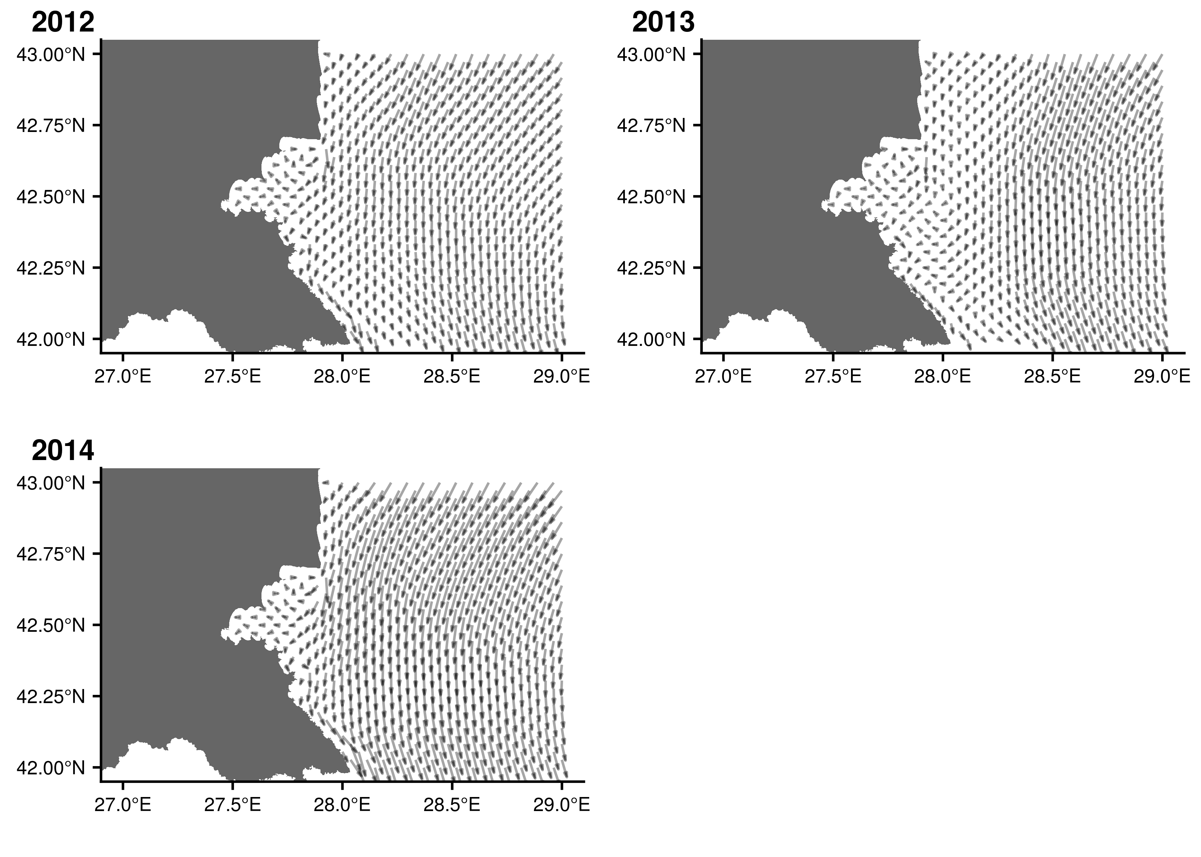Фиг. 8. Усреднени течения в Бургаския залив и южната част на българското Черно море (2012-2014 г.). Дължината на векторите е пропорционална на скоростта на теченията. Данните са от физичния модел за Черно море Black Sea Physics Reanalysis Product (BLKSEA_REANALYSIS_PHYS_007_004), разработен от програмата на ЕС Copernicus в тематичния сектор за наблюдение на моретата (Copernicus Marine Monitoring Service, marine.copernicus.eu).
Режимът на теченията оказва голямо влияние върху разпределението на разтворените във водата вещества, включително и замърсители от различни източници в крайбрежната зона. Крайбрежието на Бургаския залив е силно променено, с редица градове и курортни селища, индустриални дейности, пристанища. Всички те оказват въздействие върху морската среда и съответно върху зообентосните съобщества в крайбрежната зона, като най-уязвими се очаква да са съобществата в непосредствена близост до тези източници. Поради характера на преобладаващите течения, за сравнително затворената вътрешна част на Бургаския залив е характерно също така по-дълго време на въздействие, отколкото за по-откритите му външни части.

Температура и соленост на морската вода
Във водния баланс на Черно море преобладава речният вток, който е средно 354 km³ на година, като сезонните му вариации могат да бъдат значителни. Около 80% от това количество се внася от 5 големи реки, предимно в северозападната и югоизточната части на морето; преобладава приносът на Дунав (59%) и Днепър (12%) (Mikhailov and Mikhailova, 2008).
Сладките води се разпределят от теченията и турбулентните процеси в повърхностните 5-10 m (през пролетта и лятото) и до 40-60 m (през зимата). Средната соленост на тези повърхностни слоеве е около 17.5-18.5‰. Солените води от Мраморно море, постъпващи през Босфора на около 60 m дълбочина, са с по-висока плътност и потъват в дълбочина. Активното смесване между тези два типа водни маси е ограничено, което определя една от характерните особености на Черно море – силната вертикална стратификация с постоянен пикноклин (Tuzhilkin, 2008). Слабият водообмен води до образуването на постоянна аноксична зона, наситена със сероводород, във водните маси под пикноклина, кояго заема около 85% от общия обем на морето. Стратификацията на водния стълб се отразява също така и върху останалите хидрофизични и хидрохимични особености на басейна.
Температурата и солеността на крайбрежните повърхностни води в Черно море проявяват характерна сезонна изменчивост. Сезонната динамика на температурата на морската вода се характеризира с постепенно затопляне на повърхностните води през пролетта, с достигане на максималните стойности от около 24-25°С най-често през юли и август, и последващо охлаждане през есента и зимата. Минималните температури се наблюдават през февруари-март.
Средната годишна соленост на повърхностните води по българското крайбрежие е 14-16‰. Стойностите на повърхностната соленост са най-ниски през май-юни (13-14‰) под влияние на силния пролетен речен вток; през летните месеци, когато във водния баланс преобладава изпарението, солеността се покачва до 17-18‰ (Рождественский, 1986).
Във вертикалното разпределение на температурата и солеността в крайбрежната зона се наблюдават характерните горен еднороден (смесен) слой и сезонен термоклин. За повърхностните води по южното българско крайбрежие на Черно море през летните месеци е характерна малка дълбочина на смесения слой и образуване на термоклин; през есента под влиянието на ветровата динамика и годишните вариации на температурата на въздуха смесеният слой се задълбочава и достига до дъното в плитката крайбрежна зона. В тази част от българското крайбрежие дунавският приток почти не оказва влияние върху вариациите на солеността; в сравнение с него местните метеорологични условия и речен принос играят много по-съществена роля (БДЧР, 2014). Повечето реки по българското черноморско крайбрежие са малки (с водосборен басейн < 2000 km²); най-голямата е р. Камчия със среден годишен вток от 0.6 km³. Средният годишен директен вток от всички реки в морето е 1.2 km³; ако бъдат включени и водите, вливащи се в крайбрежни водоеми, общият речен вток достига 1.8 km³ (Mikhailov and Mikhailova, 2008).
Във вътрешната част на Бургаския залив солеността на повърхностните води като цяло е по-ниска поради ограничения водообмен с открито море – средногодишна стойност 16.58‰ (Рождественский, 1986). В по-откритата външна част на залива с по-интензивен водообмен средногодишната стойност на солеността е по-висока – 17.37‰. През пролетта се наблюдава опресняване на водите в резултат на засиления речен вток и голямото количество на валежите. Максимумът на солеността се достига през септември-октомври.
За района на изследване на тази дисертация през 2012-2014 г. сезонните промени на температурата и солеността са в рамките на тези климатични норми. Не се наблюдават съществени аномални стойности (БДЧР, 2014). Тъй като всички пробонабирания в рамките на тази дисертация бяха проведени изцяло през летния сезон, не се наблюдават и съществени вариации в тези параметри. Поради тази причина те не са включени в анализите, но обобщени данни за температурата и солеността в района на изследване са представени за по-пълно характеризиране на условията на средата в Приложение Б1.

Химичният състав на черноморските води също се определя от гореспоменатите външни фактори, от които най-силно влияние оказва речният вток. Хидрологичните и хидрохимичните условия в Черно море варират силно, особено в района на шелфа (Мончева and Тодорова, 2013).
В крайбрежната зона се наблюдава повишена концентрация на биогенни елементи и разтворени вещества (БДЧР, 2013, 2014).

Разтворен кислород
Вертикалното разпределение на разтворения кислород в Черно море отразява споменатите му по-горе особености на силно стратифициран воден басейн с постоянна сероводородна зона под пикноклина. Дълбочината на кислородната зона варира между 70 и 100 m в района на централните циклонни завихряния, и между 120 и 200 m в периферните части.
Концентрациите на кислород в повърхностния слой варират в зависимост от газообмена с атмосферата (сезонните вариации на температурата, които влияят върху разтворимостта на атмосферния кислород) и биологичните процеси (продукция и разграждане на органична материя) – от 300-370 µM (февруари-април) до 200-250 µM (юли-август) (Yakushev et al., 2008). В повърхностните води са характерни и денонощни колебания на кислородното съдържание – през деня под влияние на фотосинтезата то се увеличава, а през нощта намалява заради потреблението от организмите. Денонощните амплитуди са особено изразени по време на фитопланктонните цъфтежи (Рождественский, 1986).
Крайбрежната зона – обект на изследване на тази дисертация – попада изцяло в повърхностния, наситен с кислород слой на Черно море. За периода 2004-2011 г., максималните средносезонни концентрации на кислород в повърхностните крайбрежни води са измерени през зимата, а минималните – през лятото. През лятото също така често се наблюдават по-ниски концентрации в придънните води, дължащи се на лятната стратификация на водните маси и консумацията на кислород при окислителни процеси (Мончева and Тодорова, 2013).
По време на настоящето изследване бяха правени моментни измервания на концентрациите на разтворен кислород на станциите на пробовзимане. Тъй като за характеризирането на вариациите на този параметър и тяхното въздействие върху зообентосните съобщества са необходими системни дългосрочни измервания, тези данни не могат да се приемат за показателни и достатъчни за обобщения и изводи. Разтвореният кислород е включен в характеризирането на средата на точките на изследване, но по-скоро с илюстративна цел.

Биогени
Концентрациите на биогенните елементи в морските води се отличават със специфична сезонна и пространствена изменчивост. Биогените постъпват в морето в резултат на речния вток, валежите, депозирането на прахови частици от атмосферата, абразията на морските брегове, а също и в резултат на минерализацията на органичната материя.
Главните биогенни елементи са свързаният минерален азот – нитратен, нитритен, амониев, - и минералният (фосфатен) фосфор.
Азот. Амониевият азот се характеризира с ниски концентрации в повърхностните води през зимата, пролетта и есента (около 0.5 µM), а през лятото може да достигне 5 µM в крайбрежната зона. Концентрациите на амоний са по-ниски в аеробния слой и по-високи – в анаеробния. Нитритният азот, който е преходна форма, е с ниски концентрации в повърхностните води - около 0.1 µM през лятото до 1 µM през зимата. Нитратният азот е основна форма на неорганичния азот в аеробни условия. В повърхностните води той се влияе силно от биологичната активност на морските организми. Средните зимните концентрации на нитрати в крайбрежните води са 5-6 µM, пролетните и есенните – 1-2 µM, а летните – 0.2 µM. В северните части на шелфа се наблюдават по-високи концентрации на азотните форми поради силното въздействие на дунавския вток.
Концентрацията на общия азот варира силно през различните периоди; средната й стойност е около 10 µM.
Фосфор. Фосфатният фосфор в българската акватория на Черно море е с ниски концентрации. През зимата концентрацията на фосфатите на повърхността е 0-0.5 µM, като намалява с отдалечаване от брега. През пролетта и лятото фосфатите варират в интервала 0-2.74 µM. Във вертикала фосфатите се изчерпват в повърхностния 0-10 m слой през пролетта и лятото в резултат на биологичните процеси. Режимът на общия фосфор повтаря разпределението на фосфатите.

Данните за концентрациите на биогени в крайбрежната зона от годишния мониторинг по РДВ дават добра или много добра оценка по всички измервани параметри, но тъй като са резултат от несистематични пробонабирания, най-вероятно не дават добра представа за сезонната динамика (БДЧР, 2012, 2013, 2014).
По отнощение на макрозообентосните съобщества, концентрациите на биогени във водния стълб имат по-скоро индиректни ефекти и характеризират цялостното еутрофикационно състояние на средата. В резултат на достатъчно силно биогенно натоварване биха могли да настъпят масови цъфтежи на фитопланктон и бързорастящи водорасли, при измирането и разлагането на които да се изчерпа кислорода в придънните слоеве; на свой ред това би довело до сериозни изменения на разнообразието и структурата на зообентоса. Този феномен вече е наблюдаван през периода на интензивна еутрофикация на Черно море през 1980те; съобществата все още не са напълно възстановени.

Суспендирана материя
Морските суспензии са два вида – органични и неорганични. Неорганичната суспендирана материя постъпва в морето най-вече посредством речния вток и по-малко – в резултат на абразията на морските брегове, утаяването на прахови частици от въздуха и на автохтонните процеси. Органичната суспендирана материя зависи от концентрациите на планктона, метаболити от жизнената дейност на морските организми и детрит, и в по-малка степен – от внесените отвън микроорганизми и органична материя (Рождественский, 1986).
Количеството на суспензиите може да достигне значителни стойности в крайбрежната зона. След утаяването на по-едрите кварцови, карбонатни и други частици, фината глинеста и карбонатна мътилка и органичните частици се разнасят от теченията.
В резултат на интензивните и разнообразни антропогенни дейности, разположени в крайбрежната зона, натоварването със седименти може да е сериозен проблем, водещ до „задушаване“ на дънните съобщества и значително повишена мътност, както и негативни промени във функционирането на екосистемите (Thrush et al., 2004).
Ресуспендирането на фини частици, а също и на натрупаните в седиментите биогени и замърсители, при естествени (вълнова активност) и антропогенни дейности също има потенциални сериозни ефекти върху макрозообентосните съобщества в крайбрежната зона (Lohrer and Wetz, 2003; Sciberras et al., 2016).
  - Основни източници на антропогенен натиск и типове въздействия
Антропогенните дейности, в резултат на които се упражнява натиск върху морската среда, могат да се разделят на две основни групи: наземни (индустрия, селско стопанство, урбанизация, туризъм) и морски (корабен транспорт и корабоплаване, пристанищна дейност, добив на изкопаеми горива, риболов и добив на други живи ресурси, аквакултури). Подробна оценка на натиска и въздействието от тези дейности върху черноморските екосистеми пред българския бряг е направена в Раздел III на Мончева и Тодорова (2013). Според тази оценка, плитката крайбрежна зона в района на изследване е подложена на висока степен на физическо увреждане и загуба на дънни местообитания и биологически съобщества в резултат на затрупване, запечатване и промени в хидрологичния режим поради изграждане на брегозащитни съоръжения, пристанищна дейност, рибарство и туризъм. Замърсяването на морската среда с опасни вещества е особено интензивно в района на Бургаския и Варненския заливи. Основни източници са индустриални и битови отпадни води, зауствани в морето или околните водни басейни; биогени и пестициди от селското стопанство; замърсяване в резултат на корабен транспорт и трафик и пристанищна дейност.
Прогнозираните бъдещи тенденции са за вероятно увеличаване на увредените площи поради продължаваща интензификация на антропогенните дейности в крайбрежната зона.
В настоящата дисертация за количествена оценка на общия антропогенен натиск според типовете земеползване в крайбрежната зона на Бургаския залив (Фиг. 9) е използван индекса LUSI (Land Use Sustainability Index) с корекции за Черно море (Berov et al., 2015). Методът за изчисление и стойностите на индекса за района на изследване са представени подробно в следващите глави.
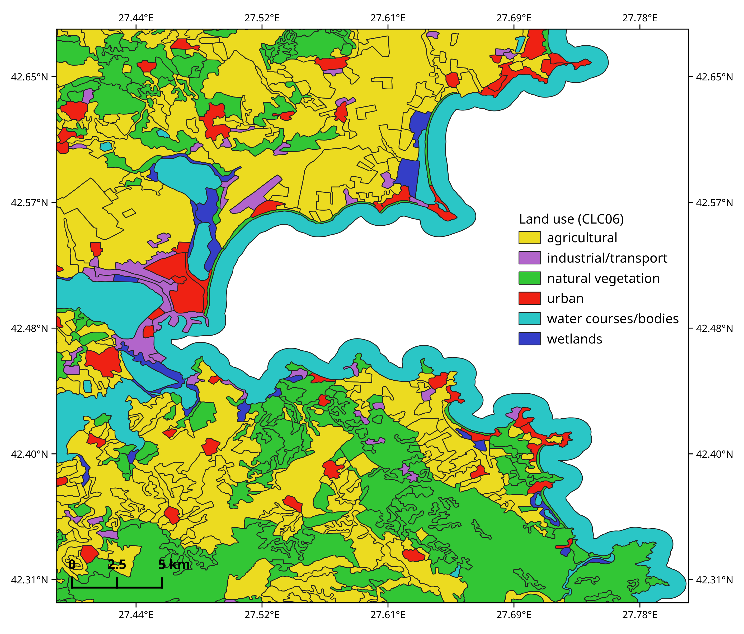Фиг. 9. Типове земеползване в района на Бургаския залив (CORINE land cover (EEA, 2006)).

- Материали и методи
  - Експериментална постановка
Една от основните задачи на тази дисертация е изследване и оценка на въздействието на различни антропогенни фактори в крайбрежната зона върху макрозообентосните съобщества на мекото пясъчно дъно. За целта бяха подбрани станции, разположени в градиенти на антропогенно въздействие от различни източници.
Избрани бяха два типа местообитания в крайбрежната зона: полетата от морски треви от р. Zostera и пясъците без растителност, където да се изпробват зообентосните индекси за оценка на екологичното състояние и да се сравнят чувствителността и адекватността на оценката им. За осъществяване на тези задачи беше разработена следната схема на пробонабиране.
    - Пилотно изследване в Созополски залив (2012 г.)
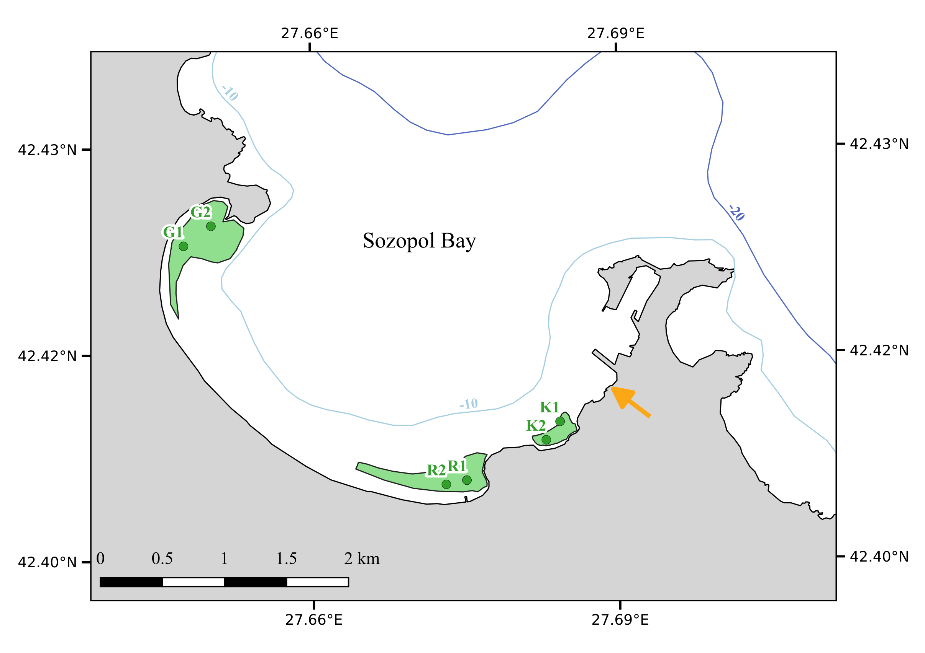Фиг. 10. Станции за пробонабиране в Созополския залив (2012 г.). Със стрелка е отбелязано местоположението на източника на непречистени отпадни води на град Созопол.
През 2012 г. беше извършено пилотно изследване в Созополския залив с цел изпробване на методичната схема на пробонабиране. Изследвани бяха три сайта, на които бяха събрани проби от морски треви и съседните пясъчни субстрати: К (Конски плаж), R (къмпинг Златна рибка) и G (къмпинг Градина). Сайтовете и станциите на пробовзимане (Фиг. 10) бяха разположени на нарастващо разстояние от основния точков източник на замърсяване в залива – изливането на непречистени битови отпадни води на град Созопол, активно през периода на изследване и до влизането в експлоатация на пречиствателната станция на града през 2015 г.
Във вътрешността на всяко от трите полета от морски треви от р. Zostera в залива бяха избрани по две станции с цел сравнение на изменчивостта на зообентосните съобщества във вътрешността на полетата, както и между различните полета. Бяха събрани и проби от съседните пясъчни седименти без растителност, за да се характеризира влиянието на морските треви върху състава и структурата на макрозообентосните съобщества на пясъчното дъно в плитката крайбрежна зона.
    - Изследвания в Бургаския залив (2013-2014 г.)
През 2013 и 2014 г. бяха проведени изследвания в рамките на Големия Бургаски залив, където са концентрирани редица антропогенни дейности и следователно зообентосните съобщества са изложени на въздействия както от точкови, така и от дифузни източници. В Бургаския залив е демонстрирано наличието на изразен градиент на еутрофикация (Sukhanova et al., 1988; Hiebaum, 1990; Hiebaum and Karamfilov, 2005). Вътрешната част на залива е подложена на най-силен антропогенен натиск поради близостта си до град Бургас – най-големия източник на въздействие в района – както и поради по-голямото време на престой на водните маси заради затвореността на Бургаския залив и характера на преобладаващите течения (Trukhchev et al., 2004a, 2004b). Според съвременни биогеохимични модели, вътрешният Бургаски залив „изнася“ биогени към съседните райони и по този начин функционира като стабилен дифузен източник на еутрофикационен натиск (Marinov et al., 2014; Miladinova et al., 2015). Във външната, по-открита част на залива нивата на еутрофикация постепенно намаляват. Въздействието на този градиент върху биологичните съобщества се проследява ясно при промяната на състава и структурата на съобществата на макроводораслите в залива (Berov et al., 2012).
На базата на тези наблюдения беше формулирана хипотезата, че зообентосните съобщества във вътрешните части на залива са в по-лошо състояние, отколкото тези във външните му части.
Разгледани бяха два основни типа местообитания в крайбрежната зона – морски треви от р. Zostera (дълбочина 3-4 m), и крайбрежни пясъци (дълбочина 10-13 m), разположени по продължението на антропогенния градиент в залива (Фиг. 11).

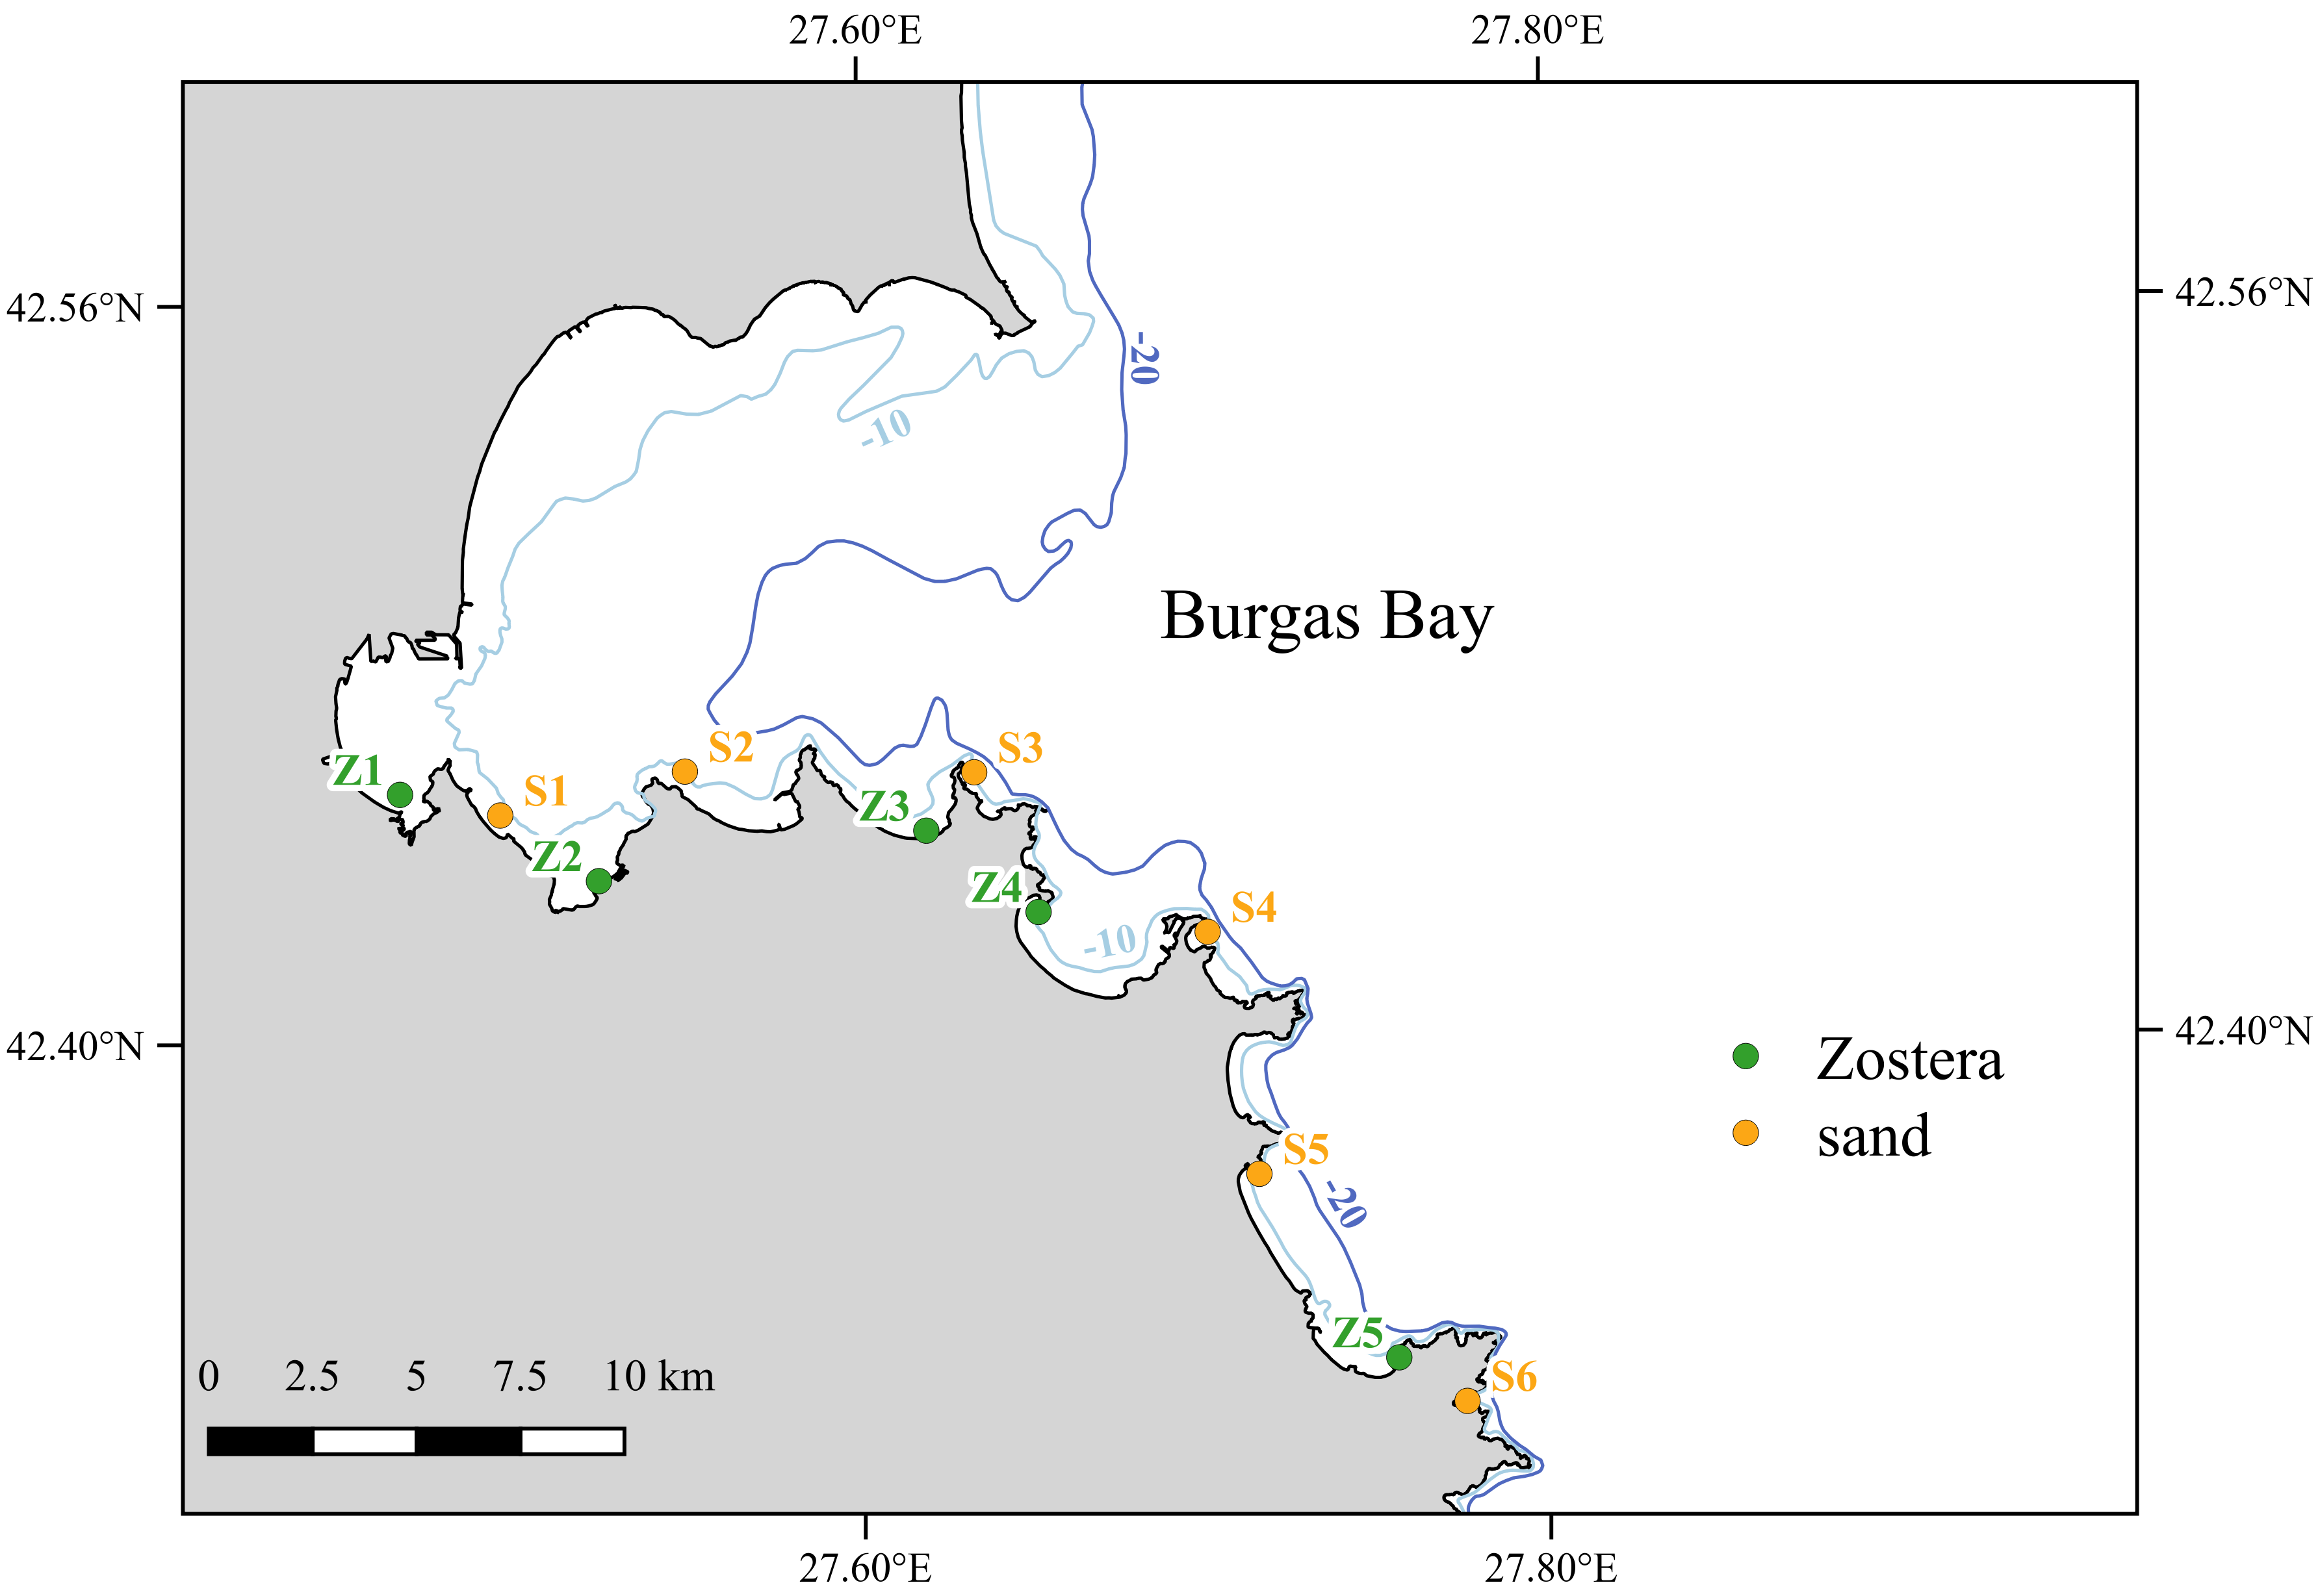Фиг. 11. Станции за пробонабиране в Бургаския залив (2013-2014 г.). В зелено и с буква Z са отбелязани станциите в полетата от морски треви, а в оранжево и с буква S - станциите в пясъчното дъно.
Във всяко от полетата от морски треви беше избрана само по една станция, за да могат да бъдат изследвани повече полета. От станции Z1-Пода, Z2-Отманли и Z4-Градина бяха събрани зообентосни проби през 2013 и 2014 г., от станция Z5-Ропотамо – само през 2013 г., а от станция Z3-Вромос – само през 2014 г.
На всички станции в пясъчното дъно беше извършено пробонабиране през 2013 и 2014г., като през 2013 г. бяха проведени две пробонабирания – през юни и през септември, а през 2014 г. - едно пробонабиране (юли).
  - Полеви методи и лабораторна обработка на пробите
    - Зообентосни проби
Полевите изследвания за тази дисертация бяха проведени в периода 2012-2014 г. Пробите бяха събирани в рамките на проект „PERSEUS - Стратегически изследвания на морската среда в южните европейски морета“, финансиран от Седма Рамкова програма на ЕС.
Събрани и обработени бяха общо 134 количествени зообентосни проби от плитката крайбрежна зона (56 от полетата от морски треви и 78 от пясъчните местообитания). Процедурите по пробовзимането следваха протоколите, описани в Eleftheriou and McIntyre (2005), Todorova and Konsulova (2005) и Short and Coles (2001). Пробовземането в местообитанията на морските треви се осъществаваше от водолази с помощта на корер с вътрешен диаметър 10 cm, като бяха събирани по 4 репликатни проби от всяка станция. Корерът се забиваше на 15-20 cm дълбочина в дъното. Този метод позволява изследването предимно на инфауната, тъй като мобилната епифауна лесно го избягва, а фиксираната по стъблата и листата на морските треви епифауна не попада в пробите. Инфауната има ограничена мобилност и поради това се смята за особено подходяща в оценката на антропогенното въздействие и екологичното състояние (de Soyza et al., 1997). Тъй като това е основна задача на тази дисертация, използваният метод на пробонабиране е подходящ за целта.
В пясъчното дъно без растителност пробовзимането се извършваше от лодка с дъночерпател тип Van Veen с опробваща площ 0.05 m², като бяха събирани по 3 репликатни проби от станция. При изваждането на пробата се следеше за представителността й – дълбочина на събрания седимент 10-15 cm при пясъчно дъно и 20 cm – при тинесто дъно.
Макрозообентосните организми бяха отделяни от седиментите чрез промиване на малки порции от пробата през сито с диаметър на окото 0.5 mm, след което бяха фиксирани с 10% разтвор на формалдехид в морска вода.
При лабораторната обработка зообентосните проби бяха промивани обилно със сладка вода, за да се отстрани формалдехида. Организмите бяха отделяни от седимента на ръка, чрез преглеждане на малки порции от пробата под стереомикроскоп при увеличение 8х – 40х. По-малките организми бяха допълнително преглеждани под оптичен микроскоп при увеличение 50х – 1000х, за да се определи таксономичната им принадлежност. Използвани бяха таксономичните определители на Мордухай-Болтовской (1968, 1969, 1972), Маринов (1977), Киселева (2004), Fauna Iberica (San Martin, 2003; Vieitez, 2004). Систематиката на видовете беше актуализирана и приведена в съгласие с World Register of Marine Species (WORMS) (2018). До ниво вид бяха идентифицирани повечето организми от групите Mollusca, Crustacea, Polychaeta, Anthozoa, Chordata; организмите от групите Nemertea, Platyhelminthes (Turbellaria), Oligochaeta, Phoronida бяха идентифицирани само до посоченото ниво, тъй като за по-нататъшно определяне се изискват специфична експертиза и методи.
При сортирането индивидите от всеки вид бяха преброявани за определяне на индивидуалната численост на видовете в пробата; след това последната беше преизчислена за 1 m².
Биомасата на всеки вид в пробата беше измерена като влажно тегло (g). След отстраняване на излишната влага върху филтърна хартия, теглото на всички индивиди от съответния вид в пробата беше измерено с помощта на електронна везна с точност до 0.0001 g. По-малки от аналитичния праг на везната тегла се приемаха за 0.0001 g (Eleftheriou and McIntyre, 2005). Биомасата на всеки вид също беше преизчислена за 1 m².
Тези основни параметри на макрозообентосните съобщества бяха използвани за характеризиране на тяхното биоразнообразие, както и за изчисляването на индексите за екологично качество на средата.
    - Проби за параметри на околната среда
На станциите бяха събирани също проби за параметрите на околната среда.
От водния стълб бяха набирани 5-литрови проби от повърхността и придънния слой с батометър тип Ruttner. Водните проби бяха събирани с различна честота на различните станции, в зависимост от наличността на дългосрочни данни (Таблица 2). Така, на станциите от пясъчното дъно в Бургаския залив през периода на изследване бяха събрани общо 37 водни проби по време на 4 пробонабирания за допълване на съществуващата редица данни (ежемесечни данни от периода 2009-2011 г. (Беров, 2013)). На станциите в полетата с морските треви, част от които бяха посещавани само в рамките на това изследване и след това, с цел натрупване на данни бяха събирани водни проби на всеки два месеца (общо 82 проби).
Концентрациите на нитрати (N-NO₃⁻), нитрити (N-NO₂⁻), амоний (N-NH₄⁺), общ (N_{tot}) и неорганичен (N_{inorg}) азот, фосфати (P-PO₄⁻³), хлорофил-а (chl-a) и суспендирана материя (сестон) във водния стълб бяха измервани по методите, описани в Grasshoff (1976). Прозрачността на водата беше измерена като дълбочина (m) по диск на Секи. Разтвореният кислород беше измерван с електрод CellOx 325 към мултипараметричен инструмент Multi 197i (WTW).
Лабораторният анализ на водните проби се извършваше от Йоана Георгиева и Яна Връбчева в Лабораторията по морска екология – Созопол.
На всяка станция бяха взети и една проба за определяне на гранулометричния състав и една – за съдържанието на органична материя в седиментите паралелно с всяко пробонабиране за зообентос. В пясъчните местообитания в Бургаския залив допълнителните проби за седиментните характеристики бяха взети с дъночерпателя Van Veen. Общо бяха обработени 18 проби за гранулометрия и 18 – за органика за целия период на изследване. В местообитанията на морските треви, където пробите бяха събирани от водолази, за тази цел бяха взети ненарушени седиментни ядки с дълбочина 7-10 cm (в зависимост от специфичната гранулометрия на станциите и кореновата система на тревите). Общо бяха обработени 12 проби за гранулометрия и 12 – за органика за пилотния експеримент в Созополския залив, и 16 проби за гранулометрия и 16 – за органика в морските треви в Бургаския залив.
Гранулометричният състав на седиментите беше определен чрез мокро пресяване (wet sieving) и беше изразен като процентен дял на фракциите чакъл (> 2 mm), пясък (0.063 – 2 mm) и тиня (< 0.063 mm) (Erftemeijer and Koch, 2001). Средният размер на частиците (μm) и коефициентът на сортираност бяха определени статистически чрез програмата GRADISTAT (Blott and Pye, 2001).
Съдържанието на обща органична материя беше определено чрез изгаряне за 5 часа на 520°С (Erftemeijer and Koch, 2001; Schumacher, 2002). Органичната материя беше изразена в проценти (total organic matter, %TOM).
  - Статистическа обработка и анализ на данните
Настоящето изследване имаше две основни задачи: от една страна описание на съвременното биоразнообразие на макрозообентосните съобщества в мекото дъно в плитката крайбрежна зона; от друга – характеризиране на екологичното им състояние по смисъла на европейските директиви, свързани с опазването на морската околна среда. Статистическите методи за анализ на събраните данни, позволяващи изпълнението на тези задачи, са описани по-долу. За всички статистически анализи е използван софтуерния пакет R (R Core Team, 2015). Използваните допълнителни пакети за анализ към R са описани в Приложение Г.
    - Методи за анализ на параметрите на околната среда
Тъй като тези параметри проявяват силна сезонна вариация, измерените по време на настоящите изследвания стойности представляват по-скоро моментна „снимка“ на състоянието на средата и не са непременно показателни за реалните условия на станциите. Затова, където това беше възможно, при анализите тези данни бяха допълнени с дългосрочни данни от месечния мониторинг, извършван на същите или близки до тях станции през периода 2009-2011 г. (Berov et al., 2012; Беров, 2013). Седиментните параметри - гранулометричен състав, среден размер на пясъчните частици, съдържание на органична материя, както и разтворения във водния стълб кислород, бяха измервани само в рамките на изследванията по тази дисертация.
Наличността на данни за околната среда за различните станции и периоди е представена в Таблица 2.
Обобщените данни – средни, максимални и минимални стойности и стандартно отклонение – за периода на изследване на дисертацията, както и за целия период на наличност на данни, са представени в Приложение Б.
Таблица 2. Налични данни за параметри на околната среда на изследваните станции. Кодовете и имената на станциите са като на Фиг. 10 и Фиг. 11.
Станции | Параметри | Период
S1-Крайморие  S2-Чукаля | биогени, хлорофил-а, суспендирана материя, прозрачност | 2009-2011, 2013
S1-Крайморие  S2-Чукаля | О₂ | 2013-2014
S1-Крайморие  S2-Чукаля | органична материя, гранулометрия | 2013-2014
S3-Акин  S4-Созопол  S5-Агалина | биогени, хлорофил-а, суспендирана материя, прозрачност | 2009-2011, 2013-2014
S3-Акин  S4-Созопол  S5-Агалина | О₂ | 2013-2014
S3-Акин  S4-Созопол  S5-Агалина | органична материя, гранулометрия | 2013-2014
S6-Параскева (Маслен нос) | биогени, хлорофил-а, суспендирана материя, прозрачност | 2009-2011, 2014, 2015
S6-Параскева (Маслен нос) | О₂ | 2014
S6-Параскева (Маслен нос) | органична материя, гранулометрия | 2013-2014
Z1-Пода  Z2-Отманли | биогени, хлорофил-а, суспендирана материя, прозрачност | 2013-2014
Z1-Пода  Z2-Отманли | О₂ | 2013
Z1-Пода  Z2-Отманли | органична материя, гранулометрия | 2013-2014
Z1-Пода  Z2-Отманли | биометрични параметри на морски треви | 2013-2014
Z3-Вромос | биогени, хлорофил-а, суспендирана материя | 2015
Z3-Вромос | органична материя, гранулометрия | 2014
Z3-Вромос | биометрични параметри на морски треви | 2014
Z4-Градина  G1, G2 | биогени, хлорофил-а, суспендирана материя, прозрачност | 2012-2014
Z4-Градина  G1, G2 | О₂ | 2012-2013
Z4-Градина  G1, G2 | органична материя, гранулометрия | 2012-2014
Z4-Градина  G1, G2 | биометрични параметри на морски треви | 2012, 2013-2014
Z5-Ропотамо | биогени, хлорофил-а, суспендирана материя, прозрачност | 2013-2014
Z5-Ропотамо | О₂ | 2013
Z5-Ропотамо | органична материя, гранулометрия | 2013
Z5-Ропотамо | биометрични параметри на морски треви | 2013
К1, K2  R1, R2 | биогени, хлорофил-а, суспендирана материя, прозрачност | 2009-2013
К1, K2  R1, R2 | О₂ | 2012
К1, K2  R1, R2 | органична материя, гранулометрия | 2012
К1, K2  R1, R2 | биометрични параметри на морски треви | 2012

При някои от параметрите по различни причини в данните има липсващи стойности. При статистическите анализи наблюденията, съдържащи такива стойности, следва или да се изключат, или да се изчислят вероятни техни стойности, използвайки различни статистически процедури за „приписване“ на значения (imputation). Тъй като липсващите стойности в този случай са най-много при параметри като съдържанието на органична материя в седиментите, които са от голямо значение и могат да бъдат определящи за разпределението, състава и структурата на зообентосните съобщества, беше решено, че изключването на тези наблюдения ще попречи на анализа и интерпретацията на резултатите. Затова липсващите стойности бяха заместени със средната стойност на наличните данни за променливата на съответната станция (mean value imputation).

Land Use Simplified Index (LUSI)
За количествена оценка на степента на антропогенен натиск от различни източници върху крайбрежните морски екосистеми беше изчислен индексът LUSI (Land Use Simplified Index) (Flo et al., 2011).
За крайбрежната зона на Бургаския залив беше изчислена модифицирана версия на LUSI (LUSI_BS), адаптирана за специфичните условия на западното черноморско крайбрежие и местните антропогенни натиски (Berov et al., 2015). В последващите анализи са използвани водосборите и съответните стойности на LUSI_BS от този доклад, но тук е описана накратко методиката за изчисление.
Степента на директните въздействия се определя на базата на площите на различни типове земеползване по базата данни CORINE Land Cover (CLC) 2006. Поради силни локални въздействия от внос на биогени от реки и влажни зони, оценката се извършва по водосбори, съседни на изследваните станции, в зоната от бреговата линия до 3 km във вътрешността на сушата (Таблица 3).
Таблица 3. Категории земеползване по CLC, използвани в изчислението на LUSI, и техните оценки според % заемана площ.
Градове | Земеделие (напоително) | Индустрия | Реки (тип) | Оценка
- | < 10 % | < 10 % | тип III | 0
< 33 % | 10 – 40 % | > 10 % | тип II | 1
33 – 66 % | > 40 % | - | тип I | 2
> 66 % | - | - | - | 3

При изчислението на LUSI_BS се прилагат допълнителни корекции, отразяващи специфични локални въздействия (оценка 1 за всеки тип): непреки въздействия (наличие на пречиствателни станции, изливания на непречистени води, вток от реки); близост до основни пристанища и туристически обекти и места; близост до водни тела в лошо състояние.
Последната корекция се отнася до морфологията на бреговата линия, от която зависи времето на престой на водните маси в района, а оттам и степента на въздействие върху екосистемите: вдлъбната (т.е. залив) – 1.25, права – 1, издадена (т.е. нос) – 0.75.
Крайната стойност на LUSI_BS се изчислява по следната формула:

LUSI_BS = (оценка градове + оценка земеделие + оценка индустрия + оценка реки + оценки допълнителни въздействия) * корекция брегова линия

По-високите стойности на LUSI_BS означават засилен антропогенен натиск върху крайбрежната зона.

Анализ на главните компоненти (Principal Component Analysis, PCA)
Върху параметрите на околната среда на станциите на изследване беше приложен анализ на главните компоненти с цел определяне на факторите, които най-добре обясняват разликите между станциите, а съответно вероятно оказват най-голямо влияние върху макрозообентосните съобщества и е най-рационално да бъдат използвани в последващите анализи. PCA декомпозира независимите променливи (параметрите на средата) на ортогонална основа, представена от главните компоненти, след което избира компонентите, които най-добре могат да обяснят наблюдаваното разпределение на зависимата променлива (станциите). Обикновено се избират компонентите с най-големи единични стойности, тъй като се приема, че пространството, определено от тях, обяснява по-голямата част от наблюдаваната вариация и следователно успява да представи повечето характеристики на набора данни.
Тъй като параметрите на средата се измерват в различни скали и мерни единици, преди факторния анализ те бяха центрирани и стандартизирани чрез изваждане на средната стойност и привеждане към единица стандартно отклонение. Беше проверена корелацията между различните параметри и от анализа бяха изключени най-силно корелираните (Pearson's r > 0.85), тъй като това изкривява крайния резултат, придавайки изкуствена тежест на първите няколко главни компоненти без реално да допринася за редуцирането на измеренията.
Беше приложен PCA на няколко отделни набора параметри: на водния стълб (включително индекса LUSI), на седиментите, на параметрите на морските треви (за станциите, където това е приложимо). Най-добре корелираните с осите на PC параметри на средата бяха използвани в последващите многомерни анализи на структурата на зообентосните съобщества.
    - Методи за характеристика на биоразнообразието на макрозообентосните съобщества
Върху събраните данни бяха приложени обективни методи за оценка на биоразнообразието, които се използват рутинно в екологичните изследвания. Основната им цел е да се направи количествена оценка на състава и структурата на съобществата, която да позволи сравнението на последните в пространствено и/или във времево отношение. Терминът „разнообразие“ обикновено включва мярка както на видовото богатство (броя видове), така и на изравнеността (колко равномерно са разпределени индивидите между тези видове). Бяха изчислени също индекси на таксономично разнообразие, които взимат предвид таксономичната принадлежност на различните организми в съобществото.
Индексите за биоразнообразие приемат всички видове и индивиди за равнопоставени. Относителната пропорция (численост) на един вид в пробата е единственият фактор, който определя тежестта му в един такъв индекс. Числеността на видовете трябва винаги да се измерва в сравними мерни единици.

Индекси за видово разнообразие
Видовото богатство (species richness, S) може да се приеме за най-простия индекс за видово разнообразие. Това е общият брой различни видове в пробата или съобществото. Зависи много от размера на пробата, както и от броя събрани проби. Съществуват индекси за видово богатство (напр. d на Margalef), които се опитват да компенсират тези зависимости чрез различни корекции, но въпреки това зависимостта от броя проби си остава: с всяка допълнителна проба най-вероятно ще се добавят нови видове, а пълен инвентар на всички видове в даден район на практика е невъзможно да се направи в рамките на обикновено изследване. Видовото богатство също така варира много силно между различни типове местообитания. Освен това, тъй като представлява просто изброяване на присъстващите видове, то не отразява директно филогенетичното разнообразие на съобществата. Въпреки това, видовото богатство е полезна мярка за разнообразие, която е лесна за интерпретация и има биологичен смисъл.
Индексите за хетерогенност на съобществата са следващата стъпка в характеризирането на биоразнообразието. Те комбинират аспектите видово богатство и изравненост на съобществата. Най-известният и широко използван такъв индекс е индексът на Shannon-Weaver (Shannon and Weaver, 1949):

където:
p_{i} = n_{i} / N – пропорция на индивидите от вида i в пробата
n_{i} - брой индивиди от вида i в пробата
N - общ брой индивиди от всички видове в пробата

В екологичните изследвания най-често се използва основа 2 на логаритъма (Heip et al., 1998); тази основа е използвана и в настоящето изследване.
H’ е непараметричен индекс, който не прави допускания за действителното разпределение на численостите на видовете. Произходът му е от информационната теория, като основната идея на приложението му в екологичните изследвания е, че разнообразието на една естествена система може да се измери подобно на информацията, съдържаща се в код или съобщение. При основа на логаритъма 2, индексът представлява несигурността при определянето на таксономичната принадлежност на следващия пореден индивид в пробата, или средната дълбочина на максимално ефикасен дихотомичен таксономичен ключ (Jost, 2006). Това обаче затруднява интерпретацията, тъй като той не представлява директна мярка за разнообразието на системата (каквато е например видовото богатство). H’ нараства с увеличаването на броя видове, като теоретичният му максимум е log(S), където S е броят видове. На практика обаче в естествените екосистеми стойностите му обикновено са 1.5 – 3.5 и рядко надхвърлят 4 (Magurran, 2004).
Паралелно с H’ често се използва и индексът на Pielou J’ за изравненост на съобществата, който описва доминирането и кодоминирането на видовете:

където S e броят видове в пробата, а Н’ – индексът на Shannon. J’ варира от 0 (неравномерно съобщество, в което един или няколко вида силно доминират по численост) до 1 (напълно равномерно съобщество — нито един вид не доминира; видовете се срещат в равни пропорции).

Ефективно разнообразие (ефективен брой видове)
Трудностите в интерпретацията на H’ могат да се избегнат чрез превръщането на индекса в ефективно разнообразие или ефективен брой видове – броят еднакви по честота видове, които трябва да присъстват в едно теоретично съобщество, за да има то същата стойност на индекса H’ като изучаваното (Jost, 2006; Jost et al., 2010). Ефективният брой видове е познат също така като едно от числата на Hill (1973). Целта на тези числа е да свържат компонентите видово богатство и изравненост на съобществата. Те също представляват ентропия (несигурност) и се изчисляват по формулата:

където:
p_{i} = пропорционална численост на вид i в пробата
q = „порядък“ на индекса; обозначава зависимостта на индекса от редките видове.

Параметърът q и честотата (пропорцията от общата численост) на видовете са единствените фактори, влияещи върху стойността на индекса. Ефективното разнообразие от порядък 0 е напълно независимо от честотата на видовете – това е видовото богатство. Всички стойности на q < 1 отдават по-голяма тежест на редките видове, а стойностите на q > 1 отдават по-голяма тежест на най-многобройните видове (Keylock, 2005).
В настоящето изследване е използвано ефективното разнообразие от порядък 1, което отговаря на експоненциала на H’, и разглежда редките и обичайните видове като напълно еквивалентни, утежнени само от собствената си честота в пробата.
Ефективното разнообразие варира линейно и пропорционално при промяна в разнообразието на съобществата и позволява директно сравнение на две съобщества. Също така то дава и информация за изравнеността: когато в изучаваното съобщество има силно доминиране на един или няколко вида над останалите, ефективният брой видове по H’ ще е по-малък от действителния (видовото богатство); колкото по-голяма е разликата, толкова по-силно е доминирането.

Таксономични индекси
Таксономичните индекси взимат предвид филогенетичните връзки между видовете в съобществото, т.е. при тях идентичността на всеки вид е от значение. Ако две съобщества имат еднакъв брой видове с еднакво разпределение на численостите, но се различават по набора от надвидови таксони, към които принадлежат тези видове, логично е съобществото с повече надвидови таксони да се приеме за по-разнообразно. Изчисляването на таксономични индекси е възможно, когато таксономичната резолюция на данните е достатъчно висока.
В настоящето изследване са приложени индексите за таксономична разлика на Warwick и Clarke (1998): таксономично разнообразие (Δ) и таксономична разлика (Δ*).
Таксономичното разнообразие Δ показва средното таксономично разстояние между всеки два произволно избрани организми в пробата. Този индекс включва аспекти на таксономична свързаност между видовете и изравненост на съобществото. Когато разпределението на видовете между надвидовите таксони е по-равномерно, стойността на индекса е по-висока. Разстоянието може да се изрази като дължината на „клоните“ на филогенетичното дърво, свързващи тези организми. В настоящето изследване стъпките между таксономичните нива бяха утежнени пропорционално на намаляването на броя категории при „изкачване“ в таксономичната йерархия (Clarke and Warwick, 1999). Този подход е логичен, защото ако повечето родове са представени само от един вид, няма голямо значение дали два произволно избрани индивида принадлежат на различни видове или на различни родове.
Таксономичната разлика Δ* представлява средната дължина на „клоните“, свързващи два произволно избрани, но таксономично различни организми; т.е. това е мярка изключително на таксономичната свързаност на видовете в съобществото.
Ако количествените данни се превърнат в присъствие/отсъствие, двата предишни индекса се свеждат до един и същ индекс - Δ⁺ , който може да се разглежда като средната таксономична разлика между които и да е два произволни вида в съобществото, и чието стандартно отклонение може да бъде изчислено. Така този индекс представлява мярка за таксономичния обхват на пробата.
На базата на Δ⁺ може също така да се изчисли индекса на вариация на таксономичната разлика Λ⁺, който изразява неравномерността в таксономичната структура.
За да се тества разликата между таксономичното разнообразие на изучаваните съобщества и очакваното разнообразие в района на изследване се построяват вероятностни „фунии“ (95% доверителен интервал на индексите) на базата на максимално пълен инвентарен видов списък на фауната на този район. Видовете, намерени в проба от района на изследване, се считат за случайна извадка от пълния набор видове. При нормални условия очакваната средна таксономична разлика Δ⁺ за пробата и за пълния видов списък за района трябва да е еднаква. Намаляването на Δ⁺ на дадено място по време на изследването би могло да се дължи на намаляване на биоразнообразието там (Clarke and Warwick, 2001a).
В настоящето изследване инвентарният видов списък на макрозообентоса от българския сектор на Черно море, използван за изчисляването на 95% доверителен интервал на таксономичните индекси, е съставен на базата на Каталога на българската черноморска фауна и двете му допълнения (Вълканов, 1957; Вълканов and Маринов, 1964; Маринов and Големански, 1989), а също и Маринов (1977, 1990), Todorova and Konsulova (2005), Тодорова et al. (2012).

Графични методи
За допълнително характеризиране на биоразнообразието на зообентосните съобщества бяха приложени също така графични аналитични методи.
Графичните методи могат да се определят като междинни между едно- и многомерните методи. Главното им предимство е, че доминирането на редките или разпространените видове в съобщесвото може да се определи визуално, а необходимите изчисления са по-прости, отколкото при останалите аналитични методи.
Един от най-широко използваните графични методи за сравнение на биоразнообразието са k-доминантните криви (Lambshead et al., 1983; Warwick et al., 2008). При тях относителната численост на всеки вид се представя като процент от общата численост в пробата, след което всички видове се подреждат в низходящ ред и получават ранг k: най-многобройният вид е с ранг 1, следващият – ранг 2, и т.н. На графиката по оста y се представя % кумулативна численост, а по оста x – ранга на вида в логаритмична скала. Получените криви дават представа за биоразнообразието: дължината на кривата по х е пропорционална на броя видове, а височината и формата на кривата се определят от степента на доминиране на видовете. Пробите с по-високо разнообразие и по-голяма изравненост са разположени по-ниско от пробите с по-малко разнообразие (Фиг. 12).
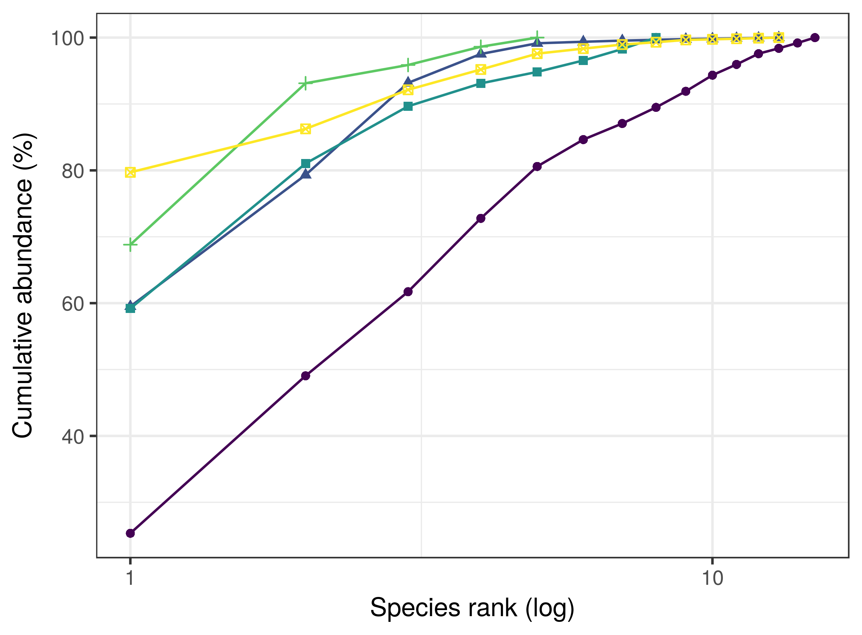Фиг. 12. k-доминантни криви на макрозообентосните съобщества от няколко станции в Балтийско море (1990 г.). За илюстрация са използвани данните от Zettler (2005).
ABC (abundance-biomass comparison) кривите (Warwick and Ruswahyuni, 1987) представляват разширение на този метод: на една графика се представят k-доминантните криви на биомасата и числеността, като взаимните им позиции показват ефектите от евентуално увреждане на съобществата. При нормални условия в съобществата доминират консервативни видове, с големи размери и обикновено малка численост – затова кривата на биомасата се намира над тази на числеността (Фиг. 13: 1965). При средно въздействие опортюнистичните видове с малки размери, но развиващи се в голяма численост, започват да изместват най-чувствителните видове – кривите на биомасата и числеността са близо разположени и/или се пресичат един или няколко пъти (Фиг. 13: 1970). Когато въздействието е много силно, в съобществата започват да доминират само един или няколко от опортюнистичните видове, а кривата на числеността се намира над тази на биомасата по цялата си дължина (Фиг. 13: 1972).
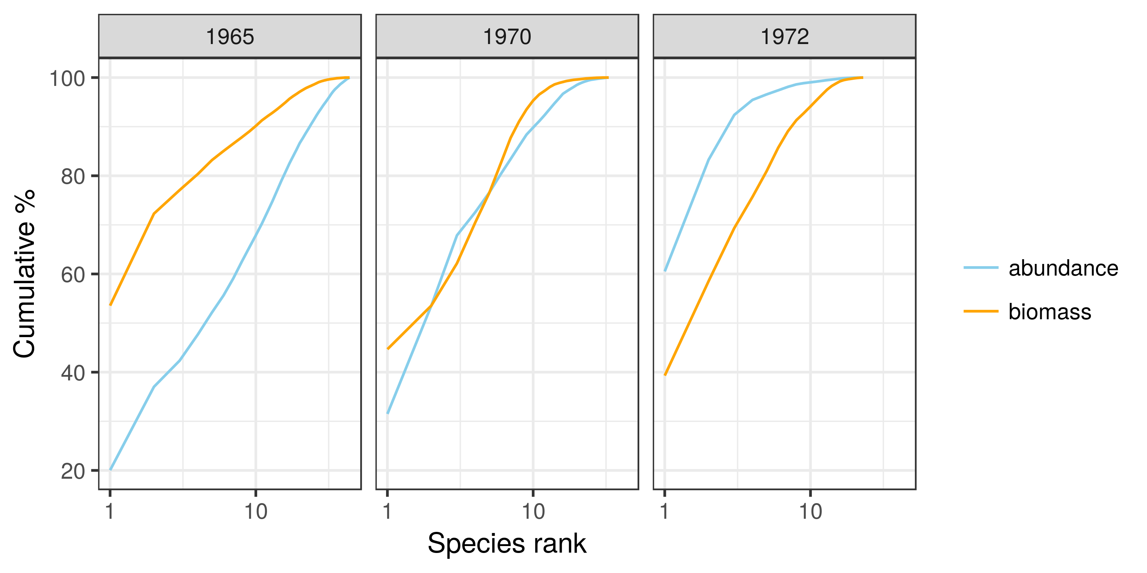Фиг. 13. ABC криви на макрофауната на Loch Linhe в различни години: 1965: нормални условия; 1970: средно ниво на замърсяване с органична материя; 1972: интензивно замърсяване с органична материя (възпроизведени от Clarke and Warwick (2001b)).
Clarke (1990) предлага също така статистически израз на разстоянието между кривите на биомасата, W – стандартизираната сума на разликата между кривите на числеността и биомасата за всеки ранг i. Въпреки че съществуват и други подобни статистики, W е стандартизирана спрямо броя видове, така че при пълно доминиране по биомаса и равномерно разпределение на числеността стойността й е 1, а при обратната ситуация – -1. W е силно положителна, когато кривата на биомасата се намира над кривата на числеността през цялата им дължина (в неповлияни, нормални условия); силно отрицателна, когато кривата на числеността е над тази на биомасата (в повлияни условия); близка до 0 в междинни случаи, когато двете криви са близо разположени и се пресичат.

Многомерни статистически методи
С цел по-задълбочен анализ на структурата и състава на макрозообентосните съобщества на изследваните станции, както и на техните промени в градиента на антропогенно въздействие, бяха приложени методи на многомерната статистика.
Тъй като зообентосните данни на нивото на съобществата по същество са многомерни (матрица от численостите на видове на различни станции), тези методи за анализ се използват рутинно в повечето съвременни екологични изследвания. Обикновено се прилагат два типа многомерни анализи.
„Класическите“ методи са алгоритмични, с фокус върху ординационни анализи — напр. кореспондентен анализ (correspondence analysis), неметрична многомерна ординация (non-metric multidimensional scaling, nMDS), каноничен кореспондентен анализ (canonical correspondence analysis, CCA) – и тестване на хипотези чрез имитационно повторно взимане на извадки (resampling procedures). Заради по-ограничената изчислителна способност на компютрите по времето, когато започва широкото им приложение в екологичните изследвания, тези подходи са базирани на редуцирането на матрицата станции х видове до матрица на разстоянията между всички двойки станции или проби, върху която впоследствие могат да се приложат едномерни статистически методи (Gray and Elliott, 2009; Warton et al., 2012). Суровите данни обикновено се трансформират, за да се намали влиянието на доминиращите видове, и често също се стандартизират. Стандартните многомерни методи са подходящи за откриването на промени в структурата на съобществата (Gray et al., 1990). Най-често използваните са събрани в пакета vegan към R (Oksanen et al., 2015).
Обобщаването на многомерния масив данни при класическите методи улеснява изчисленията, но не взима предвид едно от най-важните свойства на този тип данни — връзката между средните стойности (локацията) и дисперсията на видовете. Типичните многомерни числени данни в екологичните изследвания се състоят от голям брой корелирани променливи – видовете и тяхната численост на изследваните станции. Връзката между средната стойност и дисперсията (mean-variance relationship) при такива данни е много силна заради големия брой редки видове (Фиг. 14). Когато средната численост се увеличи, дисперсията също се увеличава, като често размахът й е много голям. Трансформацията на суровите данни, например чрез логаритмуване, невинаги решава проблема (Warton et al., 2012).
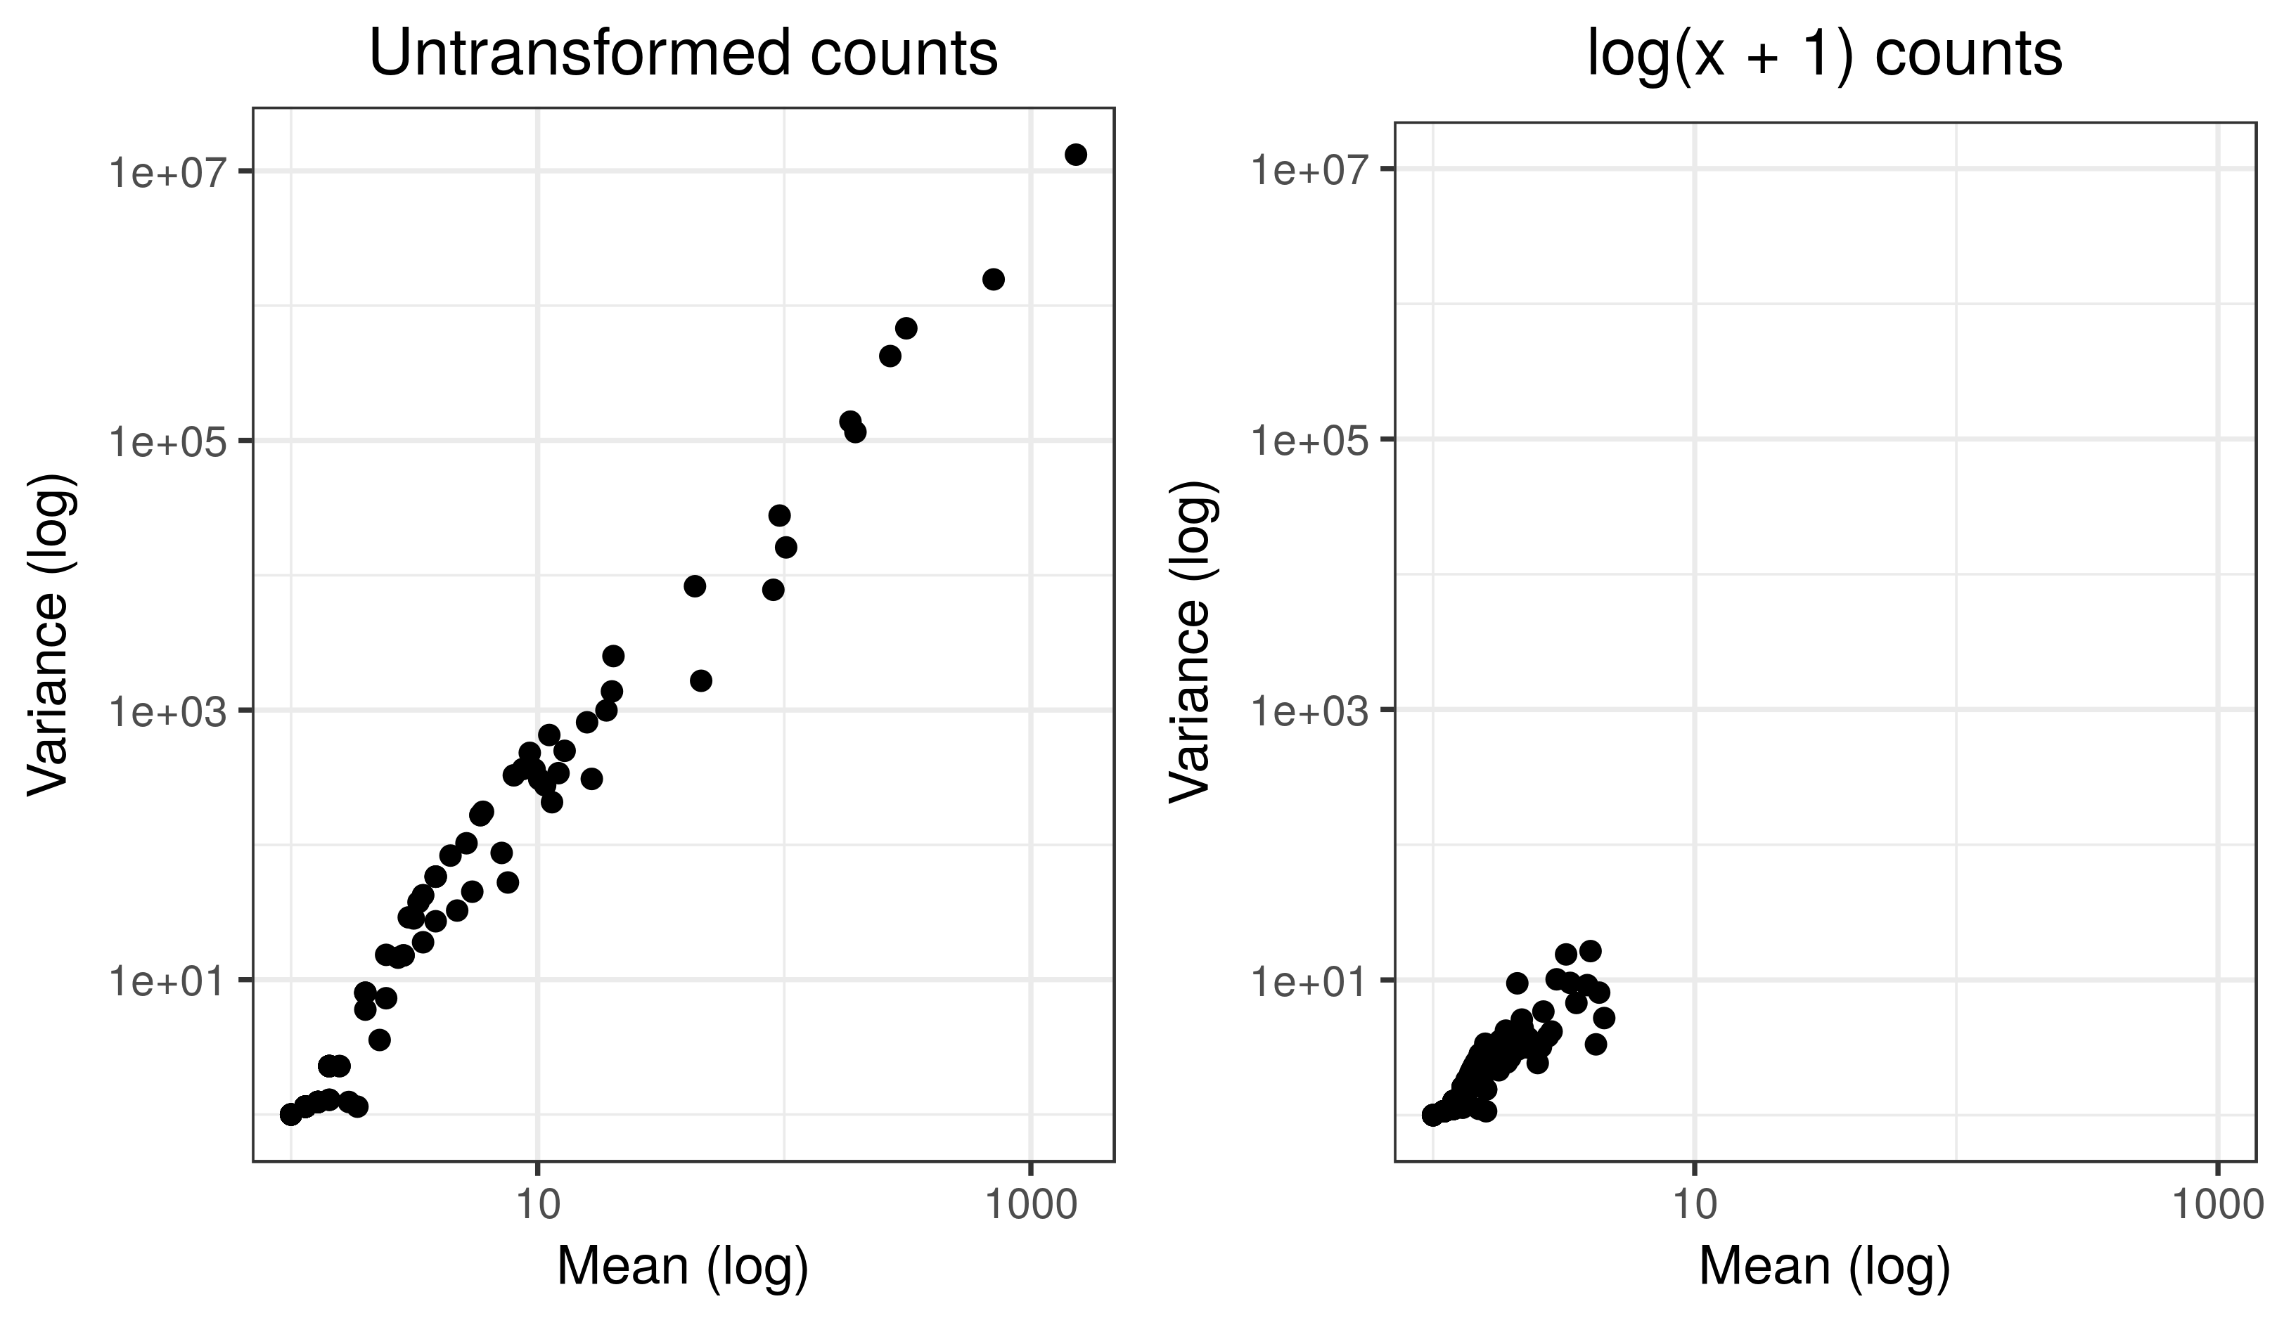Фиг. 14. Връзка между средната стойност и дисперсията в типичен набор данни от екологично изследване. Трансформацията (log(x+1)) на данните не помага за премахването на тази връзка. За илюстрация са използвани данни от Zettler (2005).
Различните мерки на разстояние, заложени в стандартните многомерни методи, правят допускания за тази връзка, които се прилагат на практика без проверка дали отговарят на действителните характеристики на конкретните данни. Ако теоретичната връзка между средната стойност и дисперсията на данните не отговаря на реалната, това може да доведе до погрешна интерпретация или да маскира иначе очевидни тенденции в структурата на данните. Вследствие на това методи като ANOSIM, PERMANOVA, CCA откриват междугрупови разлики лесно, когато те са изразени при видове с висока дисперсия, но със затруднение и не винаги в обратния случай, а SIMPER систематично определя като значими всички видове с голяма дисперсия, без значение дали при тях има действителен ефект (Warton et al., 2012).
В съвременните изследвания отскоро започва да навлиза нов подход за многомерен анализ чрез прилагане на моделни методи като възможно решение на споменатите проблеми (Hui et al., 2015; Warton et al., 2015). Те позволяват дефиниране на общ статистически модел на разпределението на численостите на многото видове в едно съобщество, като по този начин обединяват въздействието върху числеността както на параметрите на средата, така и на междувидовите взаимодействия. Прекият контрол върху статистическите свойства на данните чрез моделиране на връзката средна стойност-дисперсия, както и чрез проверка на адекватността на представянето й от избраното теоретично разпределение, подобрява възможността за откриване на реалните тенденции в структурата на данните. Съответствието на модела към конкретните данни може също да се провери чрез анализ на остатъците (residual analysis); това позволява и откриването на потенциални екстремни стойности или свръхдисперсия (дисперсия, много по-голяма от средната стойност, overdispersion).
Моделните методи могат да се използват за тестването на хипотези и благодарение на споменатите по-горе характеристики често са по-ефикасни и гъвкави от другите стандартни методи като ординацията. Недостатъкът им е сравнително голямото време за изчисление, дори и при средни по размери масиви данни.
В настоящата дисертация бяха приложени и сравнени тези два типа многомерни анализи. Използването на класическите методи осигурява по-лесна сравнимост на резултатите с предишните зообентосни изследвания в българския сектор на Черно море, а също и в други морета, а по-съвременните моделни методи позволяват потенциалното откриване и изясняване на допълнителни тенденции и ефекти.
- класически многомерни методи
С цел визуализиране на промените в структурата на макрозообентосните съобщества, на базата на събраните данни беше построена nMDS ординация. Този анализ съставя двуизмерна „карта” на станциите/пробите, на която две проби са толкова по-близо една до друга, колкото по-сходна е структурата на съобществата им. Степента на точност се изразява чрез коефициента на стрес: ниските стойности (< 0.1) означават успешно представяне. Данните бяха трансформирани чрез взимане на четвърти корен, след което беше определено сходството по Bray-Curtis (Bray and Curtis, 1957) между всички двойки проби. Това е най-често използваният в екологични изследвания коефициент за сходство; изчислява се като съотношението между броя видове, открити само в едната или другата от сравняваните проби, и общия брой видове в двете проби. Варира между 0 и 1 (0 – двете проби имат еднакъв видов състав; 1 – двете проби нямат общи видове). Недостатъкът му е, че придава повече тежест на разпространените видове; затова е и необходима предварителната трансформация на данните.
За да се установи връзката на наблюдаваното разпределение на пробите/станциите с параметрите на околната среда, които биха могли да го обяснят, беше използвана функцията envfit от пакета vegan към R. При количествените променливи тази функция налага върху ординацията вектори, насочени по посока на градиента, чиято дължина е пропорционална на корелацията на променливата с ординацията. Качествените променливи се представят на графиката като средна стойност на ординационните координати (т.е. точка) за всяко ниво на променливата. Тъй като осите на nMDS ординацията са произволни, не може да се говори за директна корелация на позициите на станциите с векторите, както е например при анализа на главните компоненти; в случая проекцията на станциите върху всеки вектор е максимално корелирана със съответния параметър на средата.
„Значимостта“ на напаснатите вектори или фактори се определя чрез пермутации на параметрите на средата; степента й се определя от квадратен коефициент на корелация (r²).
Тъй като nMDS ординацията е неограничена (unconstrained), няма причина да се предполага, че параметрите на средата варират линейно на ординационната графика, т.е. векторът най-често не е най-добрият начин на представяне на реалния градиент от стойности на параметрите на средата. Затова беше приложена друга процедура – ordisurf, която представя промяната на всеки фактор като повърхности, изчислени чрез генерализиран адитивен модел (generalized additive model, GAM). На nMDS графиката тези повърхности се представят като изолинии.
В рамките на настоящето изследване бяха изчислени ordisurf повърхности само за параметрите на средата, определени като значими (p < 0.05 при 999 пермутации) от envfit, тъй като те вероятно обясняват най-добре наблюдаваните промени в структурата на съобществата.
За проверка на статистическата значимост на наблюдаваното групиране на станциите/пробите беше приложен метода Analysis of Similarities (ANOSIM). Видовете, които най-силно допринасят за разделението на станциите, както и за сходствата между отделните групи, бяха определени чрез анализа Similarity Percentages (SIMPER) (Warwick and Clarke, 1991).
- моделни многомерни методи
За да се визуализират евентуалните разлики в състава и структурата на макрозообентосните съобщества на различните станции, в настоящето изследване бяха приложени моделни методи за неограничена ординация, които отчитат и са адаптирани към изброените статистически особености на анализираните данни. Беше приложен модел с латентни променливи (latent variable model), използвайки инструментите от пакета boral (Hui, 2016) за R. Този тип модел беше счетен за най-подходящ, тъй като прави допускането, че анализираните станции са разположени по продължението на непрекъснат латентен градиент (Hui et al., 2015), каквато е и основната хипотеза в изследването. За да се получи двуизмерна ординация, бяха включени 2 латентни променливи и фиксиран ефект на станциите, за да се компенсират разликите в общата численост на всяка станция. Така получената ординация отразява разликите във видовия състав между станциите. За данните от настоящето изследване най-подходящото теоретично разпределение е отрицателно биномиално, тъй като при тях, както при повечето биологични данни, се наблюдава свръхдисперсия (O’Hara and Kotze, 2010). Съответствието на модела беше проверено чрез анализ на остатъците: ако избраният модел представя добре входящите данни, остатъците трябва да са произволно разположени на диагностичната графика.
С цел да се обяснят наблюдаваните разпределение и промени в макрозообентосните съобщества бяха приложени инструментите от пакета mvabund към R (Wang et al., 2012). Те са базирани на генерализирани линейни модели (generalized linear models, GLMs) и са подходящи за повечето често срещани типове екологични данни като бройки, присъствие/отсъствие, само присъствие. Към всеки вид се напасва отделен GLM, като се посочва теоретичното разпределение на данните и се използват общи обяснителни променливи – например параметрите на околната среда, измерени на изследваните станции.
Методите от пакета mvabund позволяват избор на тестова статистика, както и на оценка на значимостта чрез пермутации на наблюденията (редовете). За настоящето изследване беше избрана стандартната тестова статистика likelihood ratio (LR). За общия модел тя представлява сума от едномерните статистики, получени от моделите за всеки вид; има възможност и да се добави аргумент, отчитащ корелация между променливите (видовете), за да се подобри мощността на теста (Warton, 2011). Статистическата значимост беше определена на базата на 1000 пермутации чрез метода Монте Карло.
Обяснителните променливи (параметрите на околната среда), включени в модела, бяха избрани чрез PCA анализ; използваните данни и процедури са описани в т. 5.3.1. Най-добрият модел беше избран чрез последователно елиминиране на възможни обяснителни променливи до достигане на най-ниската стойност на информационния критерий AIC. Валидността на крайния модел беше проверена чрез стандартни диагностични графики за GLM.
Видовете, при които има най-силно изразен ефект от промяната в параметрите на средата, бяха определени чрез регресионните коефициенти. За достатъчно ниво на значимост бяха приети видовете, обясняващи 75% от общата вариация.
    - Биотични индекси за оценка на екологичното състояние
Методите за характеристика и анализ на биоразнообразието, описани по-горе, реагират на нарушения и промени в структурата и функционирането на съобществата в резултат на антропогенно или естествено въздействие; съответно те могат да служат за първоначална индикация за влошаване на състоянието на екосистемите. Това се дължи на факта, че въздействията обикновено предизвикват загуба на биоразнообразие и/или функционално разнообразие, като първи от съобществата изчезват най-чувствителните видове.
В резултат на прилагането на европейските директиви за опазване на морската околна среда са разработени редица индекси за оценка на състоянието на дънните местообитания по зообентос, чиято цел е да дадат числена оценка на наблюдаваните промени в съобществата (Diaz et al., 2004; Birk et al., 2012). Те са насочени към различни видове натиск и са приложими и прилагани в различни райони.
За да се оцени съвременното състояние на избраните дънни местообитания в крайбрежната зона на Бургаския залив, в настоящето изследване бяха приложени и сравнени няколко зообентосни биотични индекси. Беше проверена способността на индексите да реагират правилно на промените в състава и структурата на зообентосните съобщества в резултат на антропогенно въздействие, както и чувствителността им спрямо факторите на околната среда, които отразяват това въздействие. От един добър индекс се очаква да проявява по-силна реакция към тези промени, отколкото към естествените разлики между съобществата, например между различни биотопи.
В рамките на настоящето изследване бяха сравнени методите от националния екологичен мониторинг на морската среда (H', AMBI и M-AMBI), както и един допълнителен индекс – BENTIX, разработен и прилаган в източната част на Средиземно море. Впоследствие беше добавен и индекса M-AMBI*n – опростен вариант на M-AMBI, който официално го замества в националния мониторинг от 2015 г.
По-долу накратко са описани особеностите на избраните биотични индекси.

Индекс на Shannon-Weaver H'
Характеристиките на H' са описани подробно в т. 5.3.2. H’ е един от най-широко прилаганите в екологичния мониторинг индекси, който се използва и като индикатор за промяна в съобществата, подложени на антропогенен или естествен натиск. Въпреки това, свойствата на този индекс, споменати по-горе, затрудняват употребата и интерпретацията му. Редица изследвания показват, че H' не реагира монотонно на промени в съобществата, подложени на въздействие – стойностите му имат тенденция да се повишават в началото на въздействието, когато зообентосните съобщества все още са стимулирани или когато въздействието е слабо (Subida et al., 2012).
Тъй като H' се използва в повечето класически изследвания, стойностите му от такива изследвания могат да са показателни за състоянието на макрозообентосните съобщества от референтни периоди или периоди на по-слабо антропогенно въздействие, но се препоръчва приложението му в комбинация с други индекси, както и разработването на специфични референтни стойности за различните биотопи.

AZTI Marine Biotic Index (AMBI) (Borja et al., 2000)
Индексът AMBI се базира на класифицирането на макрозообентосните таксони в 5 групи по чувствителност:
- група I – силно чувствителни таксони, присъстващи и доминиращи в съобществата при нормални и референтни условия.
- група II – неутрални таксони, които присъстват в съобществата винаги, но обикновено с малка численост.
- група III – толерантни таксони, които може да се срещат при нормални условия, но се развиват особено масово при обогатяване на средата с органична материя.
- група IV – опортюнисти от втори порядък. Малки по размери таксони с къс жизнен цикъл, адаптирани към живот в силно редуцирани седименти.
- група V – опортюнисти от първи порядък, които се развиват при силно влошени условия благодарение на толерантността си към хипоксия и различни видове замърсяване.
AMBI се изчислява като сумата от пропорциите на всяка група в пробата. Всяка група получава специфична тежест при изчисляването на индекса, като тежестта на толерантните групи е по-голяма от тази на чувствителните, т.е. по-високите стойности на AMBI отговарят на влошаване на екологичното състояние. Предимството на тази формула е, че индексът представлява непрекъсната променлива, което позволява прилагането на статистически тестове за валидност върху стойностите, а също и го прави силно чувствителен даже към малки промени в състава на съобществата.
Индексът е тестван в различни среди, както и спрямо различни типове въздействие; също така изследванията показват, че той реагира добре при пространствени и времеви градиенти на въздействие (Muniz et al., 2005; Muxika et al., 2005).
При малък брой видове и/или индивиди точността на оценката обаче е по-малка, както и когато в съобществата има силно доминиране. Друг проблем може да възникне при класификацията на видовете в екологичните групи по чувствителност, която трябва да се съобрази с евентуални местни вариации в техните екологични особености и предпочитания.

BENTIX (Simboura and Zenetos, 2002)
Индексът BENTIX представлява адаптация на AMBI, разработена и прилагана в източната част на Средиземно море. В изчислението му зообентосните организми се поделят само на две групи – толерантна (включва групите III, IV и V на AMBI); и чувствителна (включва групи I и II на AMBI). По този начин се намалява влиянието на грешки в класификацията върху крайната оценка, не се надценява тежестта на определени групи при изчислението, и самото изчисление се опростява (Simboura and Zenetos, 2002). Най-голяма тежест във формулата има чувствителната група, така че стойностите на индекса се повишават, когато екологичното състояние се подобрява.
BENTIX също изпитва колебания, когато броят видове и индивиди в пробата е ограничен; това може също така да влоши ефекта от евентуална погрешна класификация по чувствителност на видовете.

M-AMBI (multivariate AMBI) (Muxika et al., 2007)
Индексът M-AMBI принадлежи към групата на многомерните биотични индекси. Разработен е с цел да покрие изискванията на РДВ за оценка на качеството по БЕК зообентос. Формулата му интегрира чрез факторен анализ три метрики, характеризиращи от една страна видовото разнообразие, а от друга – чувствителността на таксоните в съобществото: видовото богатство S, индекса H' и биотичния индекс AMBI. M-AMBI успешно се прилага в мониторинговите програми по РДВ на няколко европейски държави, включително България.

M-AMBI*n (Sigovini et al., 2013)
M-AMBI*n е опростен вариант на M-AMBI. Според авторите, факторният анализ при изчислението на M-AMBI е ненужен – той е просто артефакт от първоначалния дизайн на индекса, където е използван при избора на трите му съставни метрики (Sigovini et al., 2013). Вместо това, M-AMBI*n комбинира същите три съставни метрики, като ги нормализира срещу съответните референтни стойности и после ги усреднява, като всяка има еднаква тежест. Едно от основните предимства на M-AMBI*n е независимостта му от броя проби.
От 2015 г. M-AMBI*n е официално приетият индекс по БЕК макрозообентос за мекото пясъчно дъно в Черно море в резултат на интеркалибрацията между България и Румъния (Todorova et al., 2015).

Стойностите на горните индекси са приведени към класовете за качество на РДВ в рамките на процеса на интеркалибрация, за да се осигури сравнимост и съвместимост на оценките на различните страни от Европейския Съюз. За да могат индексите да се сравняват директно помежду си, е въведено понятието „екологичен коефициент на качство“ (Ecological Quality Ratio, EQR) – стандартна единица, която приема стойности от 0 до 1 и се изчислява за всеки индекс като съотношението на наблюдаваната стойност към стойността на индекса при референтни условия. Използваните граници на екологичните класове за качество (като EQR) са посочени в Таблица 4.
Таблица 4. Гранични стойности на екологичните класове за качество на биотичните индекси, приложени в настоящето изследване. EQR стойности: AMBI, M-AMBI, H' – Trayanova et al. (2008); BENTIX – Simboura and Zenetos (2002), M-AMBI*n – Тодорова et al. (2017).
Екологично състояние (EQR) | H' | AMBI | BENTIX | M-AMBI | M-AMBI*n
отлично | 0.89 | 0.83 | 0.75 | 0.85 | 0.87
добро | 0.69 | 0.53 | 0.58 | 0.55 | 0.66
умерено | 0.49 | 0.39 | 0.42 | 0.39 | 0.44
лошо | 0.29 | 0.21 | < 0.42 | 0.20 | 0.22
много лошо | < 0.29 | < 0.21 | 0 | < 0.20 | < 0.22

За официално прилаганите в Черно море от България и Румъния индекси H', AMBI и M-AMBI са използвани граничните стойности на класовете за качество от първата интеркалибрация, валидни през периода на изследване (2012-2014 г.) (Trayanova et al., 2008). За H' са приложени референтните стойности за пясъчни субстрати, тъй като това отговаря на гранулометричния състав на седиментите на изследваните станции. За BENTIX са използвани стойностите, разработени за пясъчни субстрати в Средиземно и Егейско море (Simboura and Zenetos, 2002). Където беше възможно, за едномерните индекси S, H' и AMBI, влизащи в изчислението на M-AMBI*n, бяха използвани референтни стойности, специфични за отделните черноморски биотопи, според изискванията на РДМС (Тодорова et al., 2017). В настоящето изследване обаче присъстваха и биотопи, за които все още няма такива стойности (някои от биотопите на пясъчното дъно, морските треви); за тях бяха използвани референтните стойности на M-AMBI за пясъчни субстрати.
Разликите в EQR на индексите бяха сравнени по станции, а също и по биотопи (където това е приложимо), за да се провери до каква степен естествената вариабилност в структурата и характеристиките на макрозообентосните съобщества влияе върху оценките. За целта беше приложена алтернатива на ANOVA - robust regression by iteratively reweighted least squares (IRLS), приложима при хетерогенни групови дисперсии, която компенсира ефекта от екстремни стойности (Herberich et al., 2010) – особеност в случая на AMBI, H' и M-AMBI.
Изчислени бяха корелациите между EQR на индексите и параметри на околната среда (Spearman rank correlations), за да се анализира наблюдаваното поведение на индексите, тяхната чувствителност към индикатори за натиск и въздействие, както и достоверността на оценките им. Ако индексът „работи“ правилно, се очаква неговият EQR да намалява с увеличаване на степента на натиск (отрицателна корелация с еутрофикационни параметри и други индикатори за натиск). Обратното поведение се очаква съответно при намаляване на степента на натиск.
С цел установяване на сравнимостта на оценките бяха приложени критериите, възприети по време на интеркалибрациите по РДВ – абсолютна средна класова разлика (с прагова стойност на допустимост от 0.5 класа разлика) и % съгласие (съвпадение) на оценките (van de Bund et al., 2008). Според изискванията на РДВ, индексите трябва да отразяват екологичното състояние по сходен начин, особено при границите на доброто състояние (добро/умерено и добро/отлично). Тази съпоставимост осигурява и обща основа за оценка на евентуалното отклонение от референтните условия. В комбинация с анализа на чувствителността спрямо факторите на околната среда и спрямо естествените вариации в структурата на зообентосните съобщества, това сравнение позволява доизясняването на наблюдаваното поведение на индексите и е стъпка към определянето на най-подходящия/подходящите такива за изследваните местообитания.
Беше проверено също така в какъв процент от случаите разминаването в оценките на два индекса преминава границата добро/умерено екологично състояние, която определя нуждата от предприемане на мерки за опазване или възстановяване и където евентуални грешки биха имали най-сериозни последствия.

- Резултати и дискусия
  - Анализи на параметрите на околната среда
    - LUSI
Стойностите на индекса LUSI_BS (Berov et al., 2015) отразяват ясно градиента на антропогенно въздействие в Бургаския залив (Таблица 5).
Таблица 5. Индекс LUSI_BS по водосбори за станциите в пясъчното дъно и морските треви в Бургаския залив (от Berov et al. (2015)).
За станциите в пясъчното дъно на Бургаския залив, LUSI е добре корелиран със средните стойности на параметрите на водния стълб, изведени от дългосрочния химически мониторинг.
За станциите в морските треви в Бургаския залив, LUSI не показва толкова добри корелации, вероятно заради голямата вариация, характерна за параметрите на водния стълб и недостатъчния брой проби (само от периода на изследване на настоящата дисертация).
    - PCA
Първоначалният подход за анализ на отделните набори параметри за станциите в пясъчното дъно и в морските треви в Бургаския залив чрез PCA не се оказа подходящ. Единствено PCA на параметрите на водния стълб в двата типа местообитания е представителен.
За станциите в пясъчното дъно на Бургаския залив, първите два компонента обясняват 68.02% от общата вариация на данните. Това надвишава произволното разпределение и означава, че само тези два компонента носят реална информация; затова интерпретацията ще се фокусира само върху тях.
Оста РС1 е положително корелирана с концентрациите на биогени (амоний, нитрати и фосфати) и суспендирана материя, и отрицателно корелирана с прозрачността на водата. РС2 е положително корелирана с прозрачността на водата и отрицателно корелирана с LUSI (Таблица 6).
Таблица 6. PCA на параметри на водния стълб и LUSI за станциите в пясъчното дъно на Бургаския залив. Използвани са дългосрочни данни от химически мониторинг (2009-2011 г. (Беров, 2013)), допълнени с нови данни от периода на изследване на тази дисертация (2013-2014 г.). Най-силно корелираните с РС променливи (r > 0.5) са удебелени.
Станциите се разделят най-общо на две групи (Фиг. 15, Фиг. 16). Станциите във вътрешността на Бургаския залив (S1, S2, S3) се разполагат в долния десен квадрант, отговарящ на високи стойности на еутрофикационните параметри и LUSI. Станциите във външната част на залива (S4, S6) се намират в горния ляв квадрант, т.е. за тях са характерни ниски стойности на биогените и LUSI и висока прозрачност.
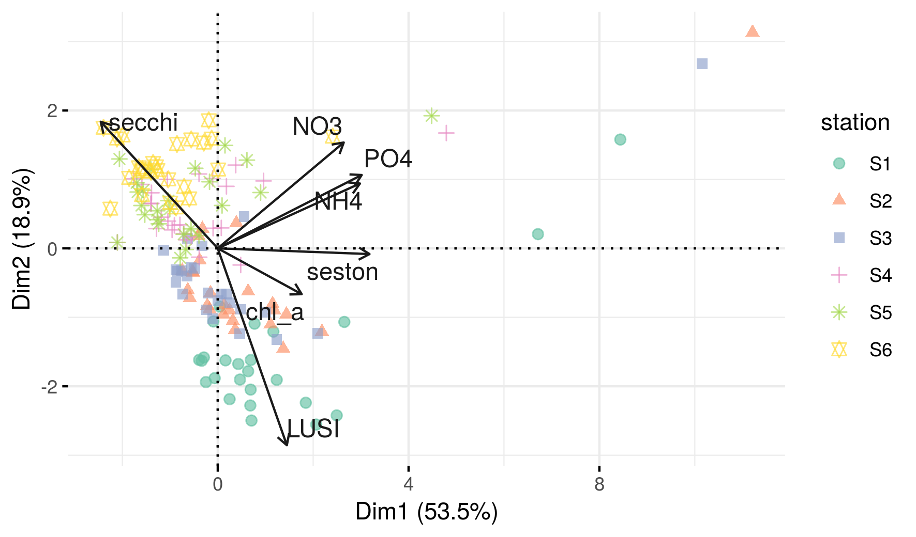Фиг. 15. PCA на параметри на водния стълб и индекс LUSI за станциите в пясъчното дъно в Бургаския залив (дългосрочни данни, 2009-2011 г., 2013-2014 г.).
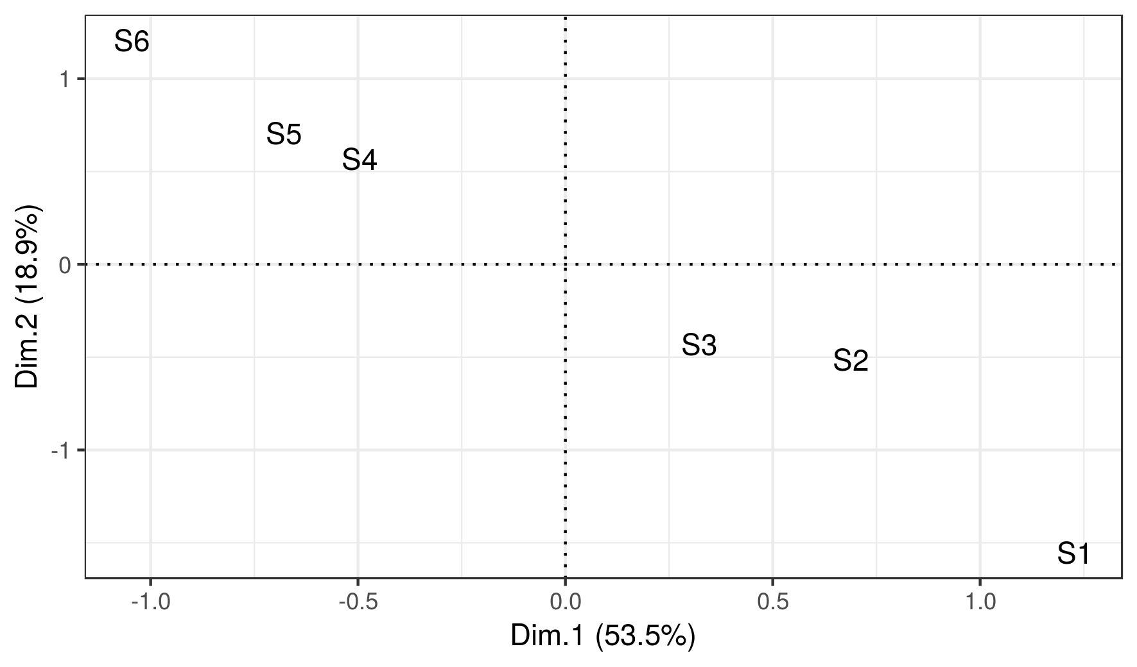Фиг. 16. Разположение на станциите в пясъчното дъно в Бургаския залив в равнината, определена от PC1 и РС2.
Това потвърждава резултатите от предишните изследвания и модели.

За станциите в морските треви в Бургаския залив, първите два компонента обясняват 56.73% от общата вариация на данните. Това надвишава произволното разпределение, но в интерпретацията ще бъде включен и третия компонент, тъй като според резултатите и той носи реална информация; така кумулативната обяснена вариация достига 76.59% (Таблица 7).
Оста РС1 е положително корелирана с LUSI и с концентрациите на хлорофил-а и суспендирана материя и отрицателно корелирана с прозрачността на водата. PC2 е положително корелирана с концентрациите на общ азот и нитрати. PC3 е положително корелирана с концентрацията на хлорофил-а.
Таблица 7. PCA на параметри на водния стълб и LUSI за станциите в морските треви в Бургаския залив (2013-2014 г.). Най-силно корелираните с РС променливи (r > 0.5) са удебелени.
Станциите не са добре разделени в равнината, определена от PC1-2. Това вероятно се дължи на големите вариации, характерни за параметрите на водния стълб, които изискват повече системни измервания за по-голяма представителност от наличните. Като цяло обаче в долния ляв квадрант (отрицателни координати по PC1 и PC2) се групират пробите с ниски стойности на биогенни елементи, хлорофил-а и суспендирана материя, а също и LUSI (станция Z4-Градина), докато в горния десен се намират по-скоро пробите с високи такива (Фиг. 17, Фиг. 18).
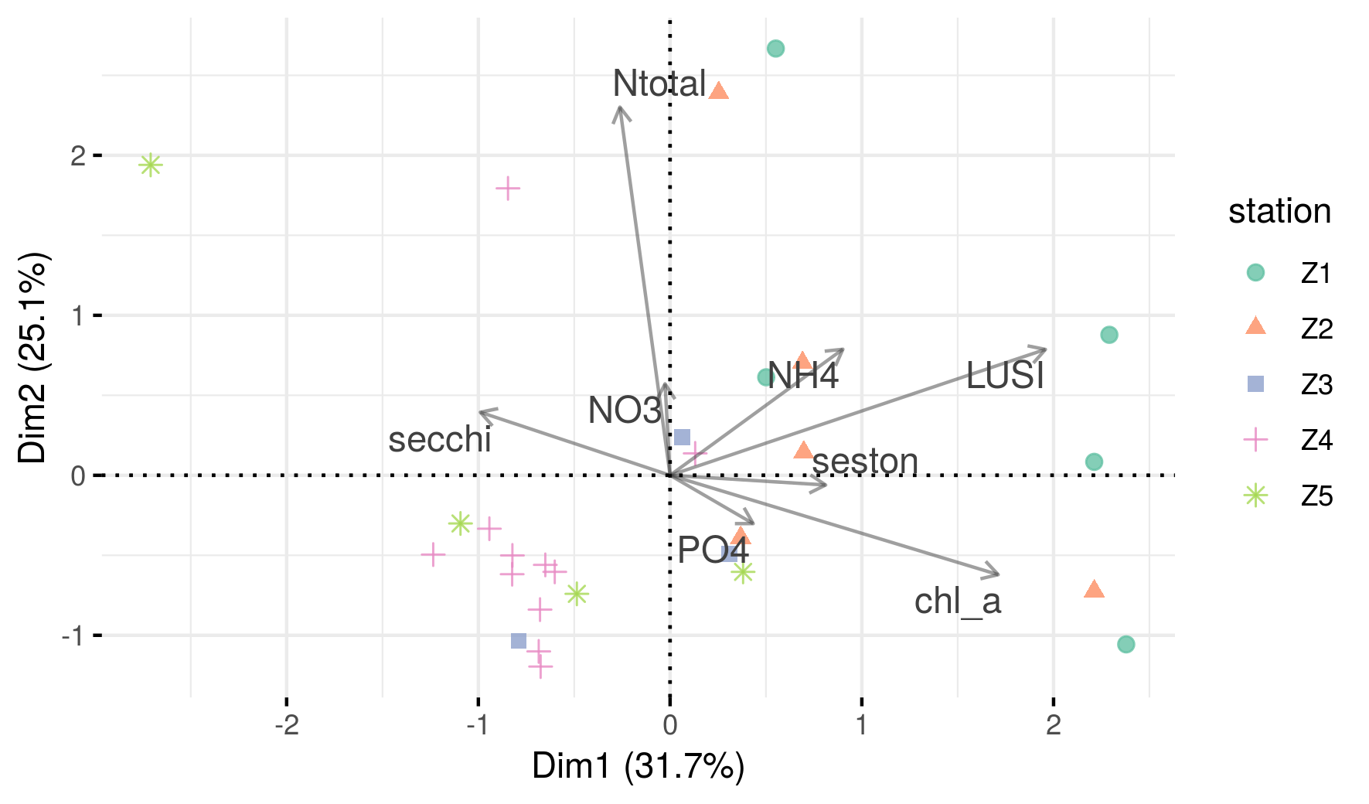Фиг. 17. PCA на параметри на водния стълб и индекс LUSI за станциите в морските треви в Бургаския залив (2013-2014 г.).
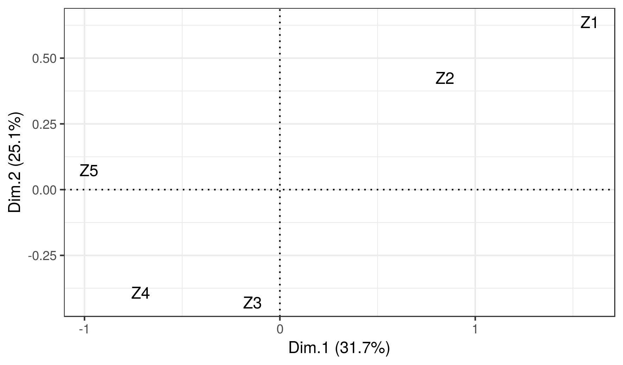Фиг. 18. Разположение на станциите в морските треви в Бургаския залив в равнината, определена от PC1 и РС2.
За седиментните параметри в двата типа местообитания и за параметрите на морските треви няма достатъчно данни за представителен PCA. Въпреки това е важно тези параметри да бъдат взети предвид, тъй като те най-често са определящи за структурата и състава на зообентосните съобщества. Затова в следващите многомерни анализи са използвани всички параметри от съответните набори, като са премахнати само най-силно корелираните променливи.
  - Таксономичен състав и структура на зообентосните съобщества в крайбрежната зона на Бургаския залив
    - Зообентосни съобщества в морските треви и съседното пясъчно дъно в Созополски залив (2012 г.)
Тъй като основната цел на началния за това изследване експеримент в Созополския залив е изпробване и валидиране на методите, използвани впоследствие за същинските експерименти, резултатите от него са представени отделно и се разглеждат като предварителни. Те се характеризират с много по-малък брой видове и по-голяма вариация на числеността и биомасата, отколкото тези от следващите години на изследване, и най-вероятно не са директно сравними с тях. Въпреки това, резултатите имат стойност като предварително запознаване с обекта на изследване, доминиращите организми и изследователските методи. Една от последиците обаче е по-голямата несигурност в анализите и изводите, базирани на предварителния експеримент. Поради тази причина са извършени и ограничен брой анализи на данните от 2012 г.
      - Сравнителен анализ на състава и структурата на зообентосните съобщества между станциите, местообитанията и сайтовете в Созополски залив
Макрозообентосните съобщества в Созополския залив през 2012 г. не показват статистически значими разлики между отделните станции и между местообитанията в рамките на всеки сайт (Таблица 8А). Интеракцията на тези два фактора обаче е значима, т.е. съобществата са различни при различни комбинации от станции и местообитания, но не достатъчно, че това да се отрази в значим отделен ефект на всеки фактор.
Таблица 8. Сравнителен анализ (manyGLM с отрицателно биномиално разпределение, Wang et al. (2012)) на структурата на макрозообентосните съобщества в морските треви и пясъчното дъно в Созополския залив, 2012 г.; А: между станциите и местообитанията на всеки сайт, и Б: между сайтовете и местообитанията. Тестовата статистика LRT (Likelihood Ratio Test) е изчислена чрез 999 повторни извадки по метода PIT-trap.

На нивото на сайтовете, макрозообентосните съобщества се различават както между сайтовете, така и между двата типа местообитания (Таблица 8Б). Този резултат дава основание в следващите анализи съобществата да бъдат обобщени и разглеждани по сайтове и местообитания.
      - Видов състав и структура по численост и биомаса на съобществата
По време на пилотното изследване в Созополски залив през 2012 г. са установени общо 39 вида и 19 надвидови таксона (Приложение А). В морските треви са установени общо 47 таксона, а в пясъчното дъно – 42. 31 таксона се срещат и в двата типа местообитания; 11 са установени само в пясъчното дъно, а 16 – само в морските треви.
Средните брой таксони, численост и биомаса на зообентоса по сайтове за двата типа местообитания в Созополския залив са представени в Таблица 9.
Таблица 9. Средни брой таксони, численост и биомаса на зообентоса на изследваните сайтове в двата типа местообитания в Созополски залив, 2012 г. (n = 8 проби/сайт от всеки тип местообитание – общо 24 проби/местообитание). Стойностите са средни ± стандартно отклонение.
Параметрите, обобщени в Таблица 9, показват сравнително ниски стойности и много висока вариация. Предвид пилотния характер на този експеримент, това вероятно се дължи на пропуски при обработката на пробите и таксономичното определяне на видовете и едва ли е индикация за драстично намаляване на биоразнообразието в резултат на екологичен стрес.
На повечето сайтове както в морските треви, така и в съседното пясъчно дъно в Созополски залив през 2012 г. по численост доминират мекотелите. Изключение прави сайт К в пясъчното дъно, където значителен дял имат и полихетите и Varia (Фиг. 19). В морските треви се наблюдава по-голям дял на Varia, отколкото в пясъчното дъно (отново с изключение на сайт К).
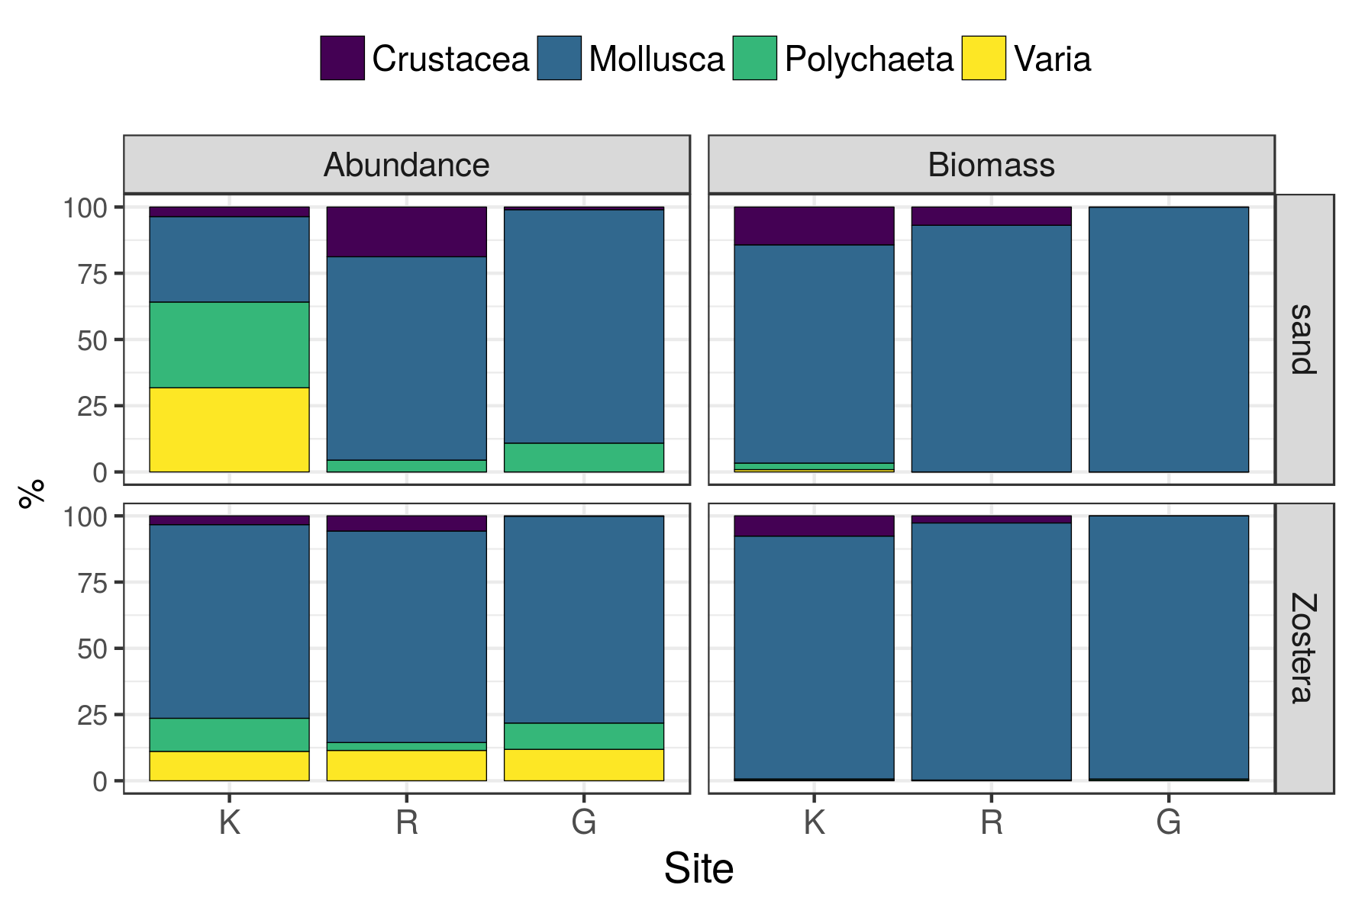Фиг. 19. Относителен дял на таксономичните групи в структурата по численост и биомаса на макрозообентосните съобщества в пясъчното дъно и в морските треви в Созополски залив (2012 г.).
Доминирането на мекотелите в структурата по численост се дължи на присъствието в големи количества на охлюва Bittium reticulatum, мидите Loripes orbiculatus и Mytilaster lineatus, охлювите от р. Rissoa. Varia са представени предимно от олигохети, развиващи се масово на сайт К (и по-малко на сайт G) в пясъчното дъно, както и в морските треви на всички сайтове (Фиг. 20). Полихетите Protodorvillea kefersteini, Protodrilus sp., Capitella capitata и Heteromastus filiformis са характерни за съобществата в пясъчното дъно на сайт К.
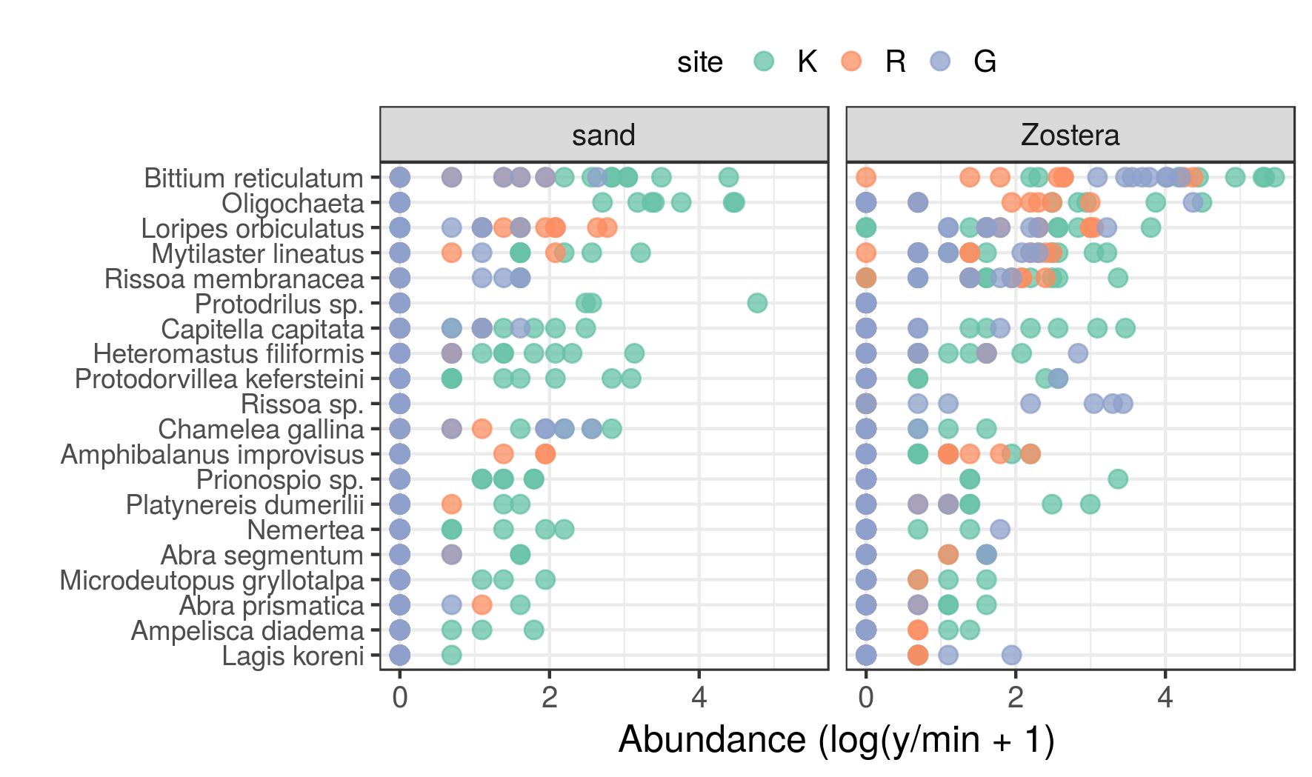Фиг. 20. Таксони с най-голям принос към общата численост на макрозообентосните съобщества в пясъчното дъно и в морските треви в Созополския залив (2012 г.). Показани са двадесетте таксона, представени с най-висока численост през периода на изследване.
В структурата по биомаса изцяло доминират мекотелите, които изграждат > 75% от общата биомаса на всички сайтове и в двата типа местообитания (Фиг. 19). Най-голям принос в общата биомаса имат охлювът Rapana venosa; мидите Chamelea gallina и L. orbiculatus; охлювът B. reticulatum, като всички те се срещат и в двата типа местообитания. На сайт К както в морските треви, така и в пясъчното дъно се наблюдава и значим дял на ракообразните благодарение на присъствието на големи по размер индивиди на Upogebia pusilla (Фиг. 21).
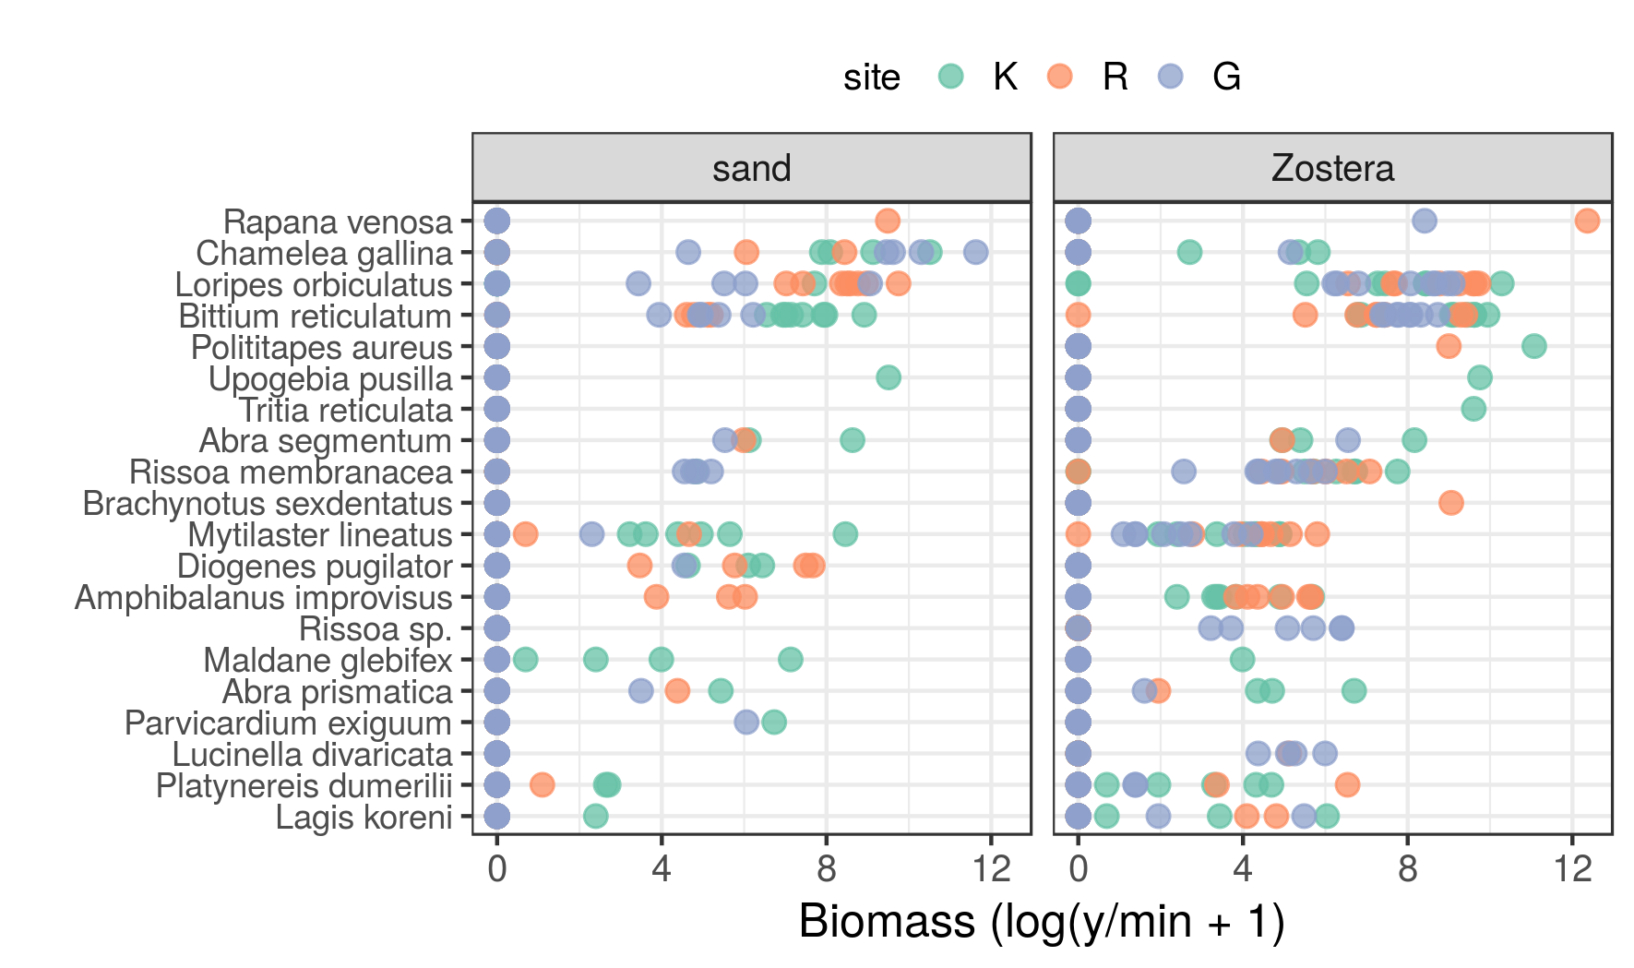Фиг. 21. Таксони с най-голям принос към общата биомаса на макрозообентосните съобщества в пясъчното дъно и в морските треви в Созополския залив (2012 г.). Показани са двадесетте таксона, представени с най-висока биомаса през периода на изследване.
Мидата Polititapes aureus, която също е голяма по размери, е открита само в морските треви на сайт К. Тревопасните охлюви от р. Rissoa се срещат навсякъде в морските треви, както и на сайт G в пясъчното дъно.
Много често таксоните, допринасящи най-много към общата биомаса на сайтовете, са представени само в една или няколко проби и с един или няколко индивида с големи размери, което обаче е достатъчно, за да определи доминирането им в структурата по биомаса. Разпределението на биомасата е неравномерно както за отделните сайтове, така и между тях. За да се избегне влиянието на тези вариации в последващите статистически анализи, в тях ще се използва предимно числеността на организмите.
      - Видово разнообразие на съобществата
Видовото разнообразие на зообентосните съобщества в морските треви и съседното пясъчно дъно в Созополския залив през 2012 г. е ниско (Таблица 10). Това се дължи на причините, описани в т. 6.2.1. Някои от репликатите съдържат само 1 таксон, което обезсмисля изчисляването на индекси като H' и J'; тези проби са изключени от обобщението, което води до още по-голяма вариация. Това се отразява особено добре от стойностите на ефективния брой видове по Shannon (H' effective) в пясъчните местообитания на сайт G – много близки до действителния брой таксони в пробите, който също е много нисък (Таблица 9). За останалите сайтове и местообитания H' effective е 2 пъти (понякога повече) по-малък от действителния брой таксони – индикация за силно доминиране в съобществата, което обаче не се отразява от индекса за изравненост J'.
Таблица 10. Индекси на видово разнообразие на станциите в морските треви и пясъчното дъно в крайбрежната зона на Созополския залив (2012 г.). H' - индекс на Shannon-Weaver; J' - индекс за изравненост на Pielou; H' effective - ефективно разнообразие по Shannon. Стойностите са средни ± стандартно отклонение (n = 8 репликата/сайт).

Индекси като H' и J' силно зависят от броя таксони в пробите. В този случай най-вероятно голяма част от таксоните в съобществата не са регистрирани; следователно, тези индекси не отразяват добре действителното видово разнообразие на местообитанията в Созополския залив. Това се потвърждава и при сравнение със стойностите, получени за съобществата на морските треви през 2013 и 2014 г. (Таблица 22, ст. Z4).
      - Многомерни методи за анализ
Особеностите на предварителния експеримент се различават добре на nMDS ординацията (Фиг. 22).
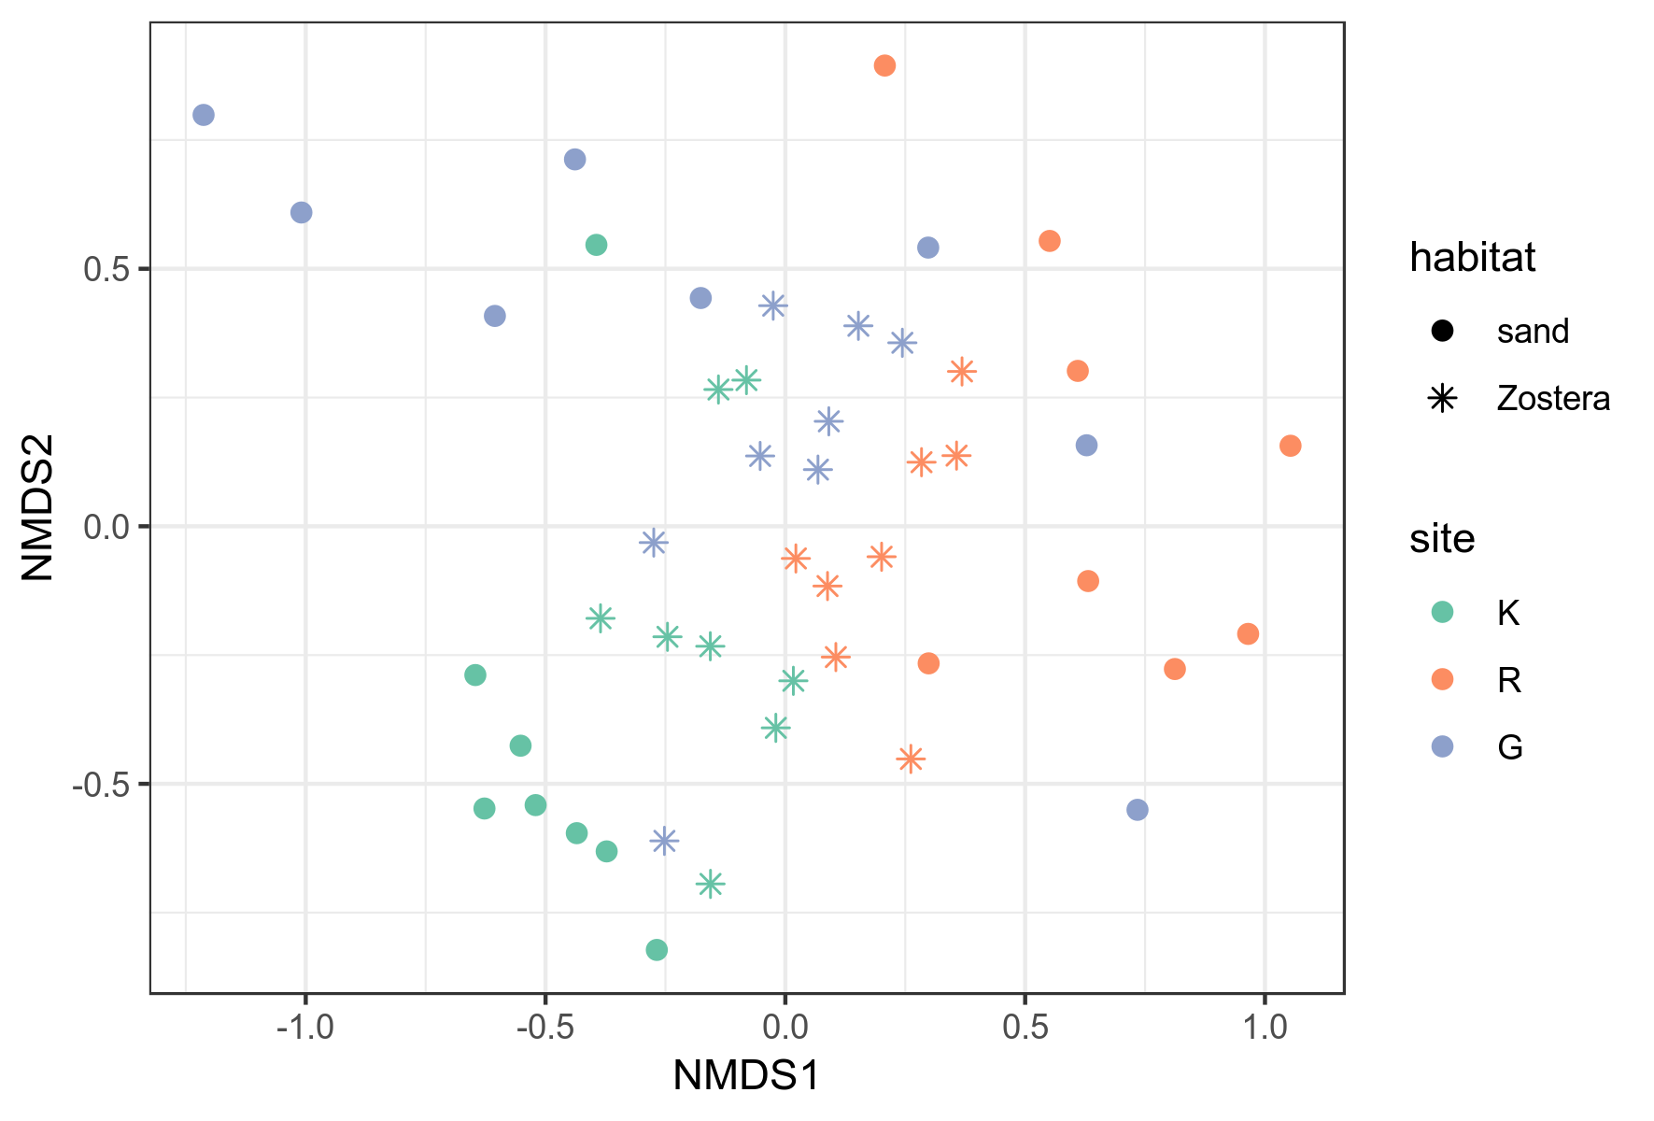Фиг. 22. nMDS ординация на макрозообентосните съобщества от морските треви и съседното пясъчно дъно на Созополски залив, 2012 г.
Анализът има известни проблеми – сравнително висок стрес (0.21), трудности при достигане на конвергентни решения (след 40 опита при стандартен максимален брой 20). Съобществата от двата типа местообитания до известна степен се разграничават, като пробите от пясъчното дъно имат много голяма дисперсия. Това най-вероятно се дължи предимно на малкия брой видове и малката обща численост в тези проби (Таблица 9), които съответно водят до изразени разлики. Тези проби са също така по-лошо представени на ординационната графика.
Разликите между сайтовете, проявени при предишните анализи, изглежда се дължат основно на пробите от пясъчното дъно. Като цяло макрозообентосните съобщества на сайт K се различават най-много от тези на другите два сайта; разликите между сайтове R и G не са толкова изразени. На сайт K, който се намира най-близо до точковия източник на антропогенен натиск, числеността на толерантните групи – олигохети, полихети от сем. Capitellidae и Spionidae – е по-голяма, отколкото на другите сайтове (Таблица 11).
Таблица 11. SIMPER анализ на приноса на макрозообентосните видове към разликите между съобществата на сайтове K-R и K-G в Созополски залив. Разликата между сайтове R и G не е статистически значима. Представени са видовете, допринасящи за 70% от кумулативната разлика. Ср.обилие - средна численост/биомаса, Av.dis. - средна разлика, Ratio - съотношение средна разлика/стандартно отклонение, Кумул. % - кумулативен процент принос към разликата.
Вид | Ср. обилие |  | Av.dis. | Ratio | Кумул. %
 | K | R
 | Численост
Bittium reticulatum | 7.27 | 2.44 | 0.13 | 1.12 | 17.70
Oligochaeta | 4.50 | 1.06 | 0.08 | 1.14 | 28.61
Loripes orbiculatus | 1.46 | 2.86 | 0.06 | 1.31 | 35.95
Capitella capitata | 2.12 | 0.09 | 0.04 | 1.40 | 41.74
Mytilaster lineatus | 2.47 | 1.28 | 0.04 | 1.33 | 47.39
Rissoa membranacea | 1.31 | 1.01 | 0.04 | 0.89 | 52.18
Protodorvillea kefersteini | 1.66 | 0.00 | 0.04 | 1.25 | 56.81
Heteromastus filiformis | 1.70 | 0.38 | 0.03 | 1.24 | 61.14
Amphibalanus improvisus | 0.69 | 1.10 | 0.03 | 0.99 | 64.53
Prionospio sp. | 1.22 | 0.00 | 0.02 | 1.02 | 67.78
Chamelea gallina | 1.04 | 0.15 | 0.02 | 0.79 | 70.94
 | Биомаса
Loripes orbiculatus | 0.281 | 0.786 | 0.18 | 1.39 | 23.49
Bittium reticulatum | 0.695 | 0.264 | 0.14 | 1.24 | 42.57
Chamelea gallina | 0.270 | 0.055 | 0.06 | 0.68 | 50.72
Rapana venosa | 0.000 | 0.375 | 0.05 | 0.34 | 57.00
Rissoa membranacea | 0.108 | 0.081 | 0.03 | 0.96 | 61.29
Polititapes aureus | 0.159 | 0.056 | 0.03 | 0.33 | 65.56
Mytilaster lineatus | 0.110 | 0.051 | 0.03 | 0.66 | 69.01
Upogebia pusilla | 0.155 | 0.000 | 0.03 | 0.37 | 72.29
Вид | Ср. обилие |  | Av.dis. | Ratio | Кумул. %
 | K | G
 | Численост
Bittium reticulatum | 7.27 | 3.90 | 0.12 | 1.05 | 15.88
Oligochaeta | 4.50 | 0.68 | 0.09 | 1.45 | 27.63
Mytilaster lineatus | 2.47 | 0.98 | 0.04 | 1.35 | 33.36
Loripes orbiculatus | 1.46 | 1.60 | 0.04 | 1.18 | 38.65
Capitella capitata | 2.12 | 0.63 | 0.04 | 1.28 | 43.73
Protodorvillea kefersteini | 1.66 | 0.22 | 0.03 | 1.25 | 48.42
Rissoa membranacea | 1.31 | 1.21 | 0.03 | 1.04 | 53.05
Heteromastus filiformis | 1.70 | 0.56 | 0.03 | 1.27 | 57.55
Chamelea gallina | 1.04 | 0.82 | 0.03 | 0.81 | 61.79
Prionospio sp. | 1.22 | 0.00 | 0.02 | 1.00 | 65.05
Rissoa sp. | 0.00 | 1.27 | 0.02 | 0.63 | 68.04
Platynereis dumerilii | 1.02 | 0.15 | 0.02 | 0.81 | 70.70
 | Биомаса
Chamelea gallina | 0.270 | 0.479 | 0.14 | 0.76 | 19.70
Bittium reticulatum | 0.695 | 0.313 | 0.14 | 1.23 | 38.29
Loripes orbiculatus | 0.281 | 0.375 | 0.12 | 1.09 | 54.29
Rissoa membranacea | 0.108 | 0.087 | 0.03 | 1.12 | 58.88
Mytilaster lineatus | 0.110 | 0.020 | 0.03 | 0.65 | 62.67
Abra segmentum | 0.114 | 0.026 | 0.03 | 0.68 | 66.28
Upogebia pusilla | 0.155 | 0.000 | 0.03 | 0.37 | 69.86
Polititapes aureus | 0.159 | 0.000 | 0.03 | 0.26 | 73.30

Особено голям принос за междугруповите разлики в съобществата има охлювът Bittium reticulatum – доминант в пробите от сайт K както по численост, така и по биомаса. Интересно е, че на този сайт седиментите са по-едри и съдържат и голям дял празни черупки от този охлюв.
Единствено на сайт К присъства ракообразното Upogebia pusilla. Възможна причина за състава на седиментите на този сайт (пясък, примесен с тиня), който отговаря на екологичните предпочитания на този вид. Присъствието на този чувствителен вид предполага, че условията на този сайт не са толкова влошени, въпреки близостта му до точковия източник на непречистени отпадни води в залива. Действително, структурата на съобществата на сайт К по-скоро съответства на междинно ниво на въздействие (intermediate disturbance) – ситуация, при която се наблюдава първоначална стимулация на видовото богатство и разнообразие и общата численост на съобществата (Hughes, 1984). Този резултат съвпада със заключенията на Holmer et al. (2016), които наблюдават известен ефект на еутрофикацията върху морските треви в Созополския залив, но без екстремни промени на биогеохимичните характеристики на седиментите.
Таблица 12. SIMPER анализ на приноса на макрозообентосните видове към разликите между съобществата на пясъчните местообитания (S) и морските треви (Z) в Созополски залив. Представени са видовете, допринасящи за 70% от кумулативната разлика. Съкращения – като в табл. 11.
Вид | Ср. обилие |  | Av.dis. | Ratio | Кумул. %
 | S | Z
 | Численост
Bittium reticulatum | 2.33 | 6.75 | 0.15 | 1.23 | 20.45
Oligochaeta | 1.84 | 2.32 | 0.06 | 1.15 | 29.23
Loripes orbiculatus | 1.18 | 2.77 | 0.06 | 1.31 | 36.85
Mytilaster lineatus | 0.93 | 2.22 | 0.05 | 1.44 | 44.23
Rissoa membranacea | 0.38 | 1.97 | 0.05 | 1.33 | 51.12
Chamelea gallina | 1.12 | 0.23 | 0.03 | 0.75 | 55.50
Capitella capitata | 0.88 | 1.02 | 0.03 | 1.02 | 59.72
Amphibalanus improvisus | 0.28 | 0.92 | 0.03 | 0.81 | 63.58
Heteromastus filiformis | 0.85 | 0.91 | 0.03 | 1.12 | 67.22
Rissoa sp. | 0.00 | 0.85 | 0.02 | 0.48 | 70.47
 | Биомаса
Loripes orbiculatus | 0.318 | 0.643 | 0.15 | 1.31 | 20.52
Bittium reticulatum | 0.198 | 0.650 | 0.15 | 1.30 | 40.25
Chamelea gallina | 0.516 | 0.021 | 0.11 | 0.68 | 55.49
Rissoa membranacea | 0.023 | 0.161 | 0.04 | 1.32 | 61.15
Rapana venosa | 0.048 | 0.230 | 0.04 | 0.32 | 66.79
Polititapes aureus | 0.000 | 0.143 | 0.02 | 0.27 | 70.04

В рамките на отделните сайтове, двата типа местообитания не са рязко разграничени. Те споделят редица видове, а повечето разлики се дължат на различно обилие в морските треви и в чистите пясъци (Таблица 12). Подобно на други изследвания (Ansari et al., 1991; Bostrom and Bonsdorff, 1997; Turner and Kendall, 1999; Battley et al., 2011), и тук зообентосните съобщества в морските треви се отличават с многократно по-висока средна обща численост от съседните пясъчни местообитания. Обикновено това се отдава на комбинация от механизми като осигуряване на местообитания с по-сложна триизмерна структура, повече и различни субстрати и укрития от хищници, стабилизиране на седиментите, намаляване на вълновото въздействие, наличие на по-голямо количество хранителни ресурси (York et al., 2018).
В настоящето изследване видовете с голяма численост и биомаса в морските треви са детритоядни (Bittium reticulatum) и растителноядни (Rissoa membranacea, Rissoa sp.) охлюви, които често доминират в пробите. Мидата L. orbiculatus е характерен обитател на морските треви с ендосимбионтни сулфат-редуциращи бактерии, които осигуряват до ~60% от хранителните й нужди (Rossi et al., 2013); редуцираните седименти в полетата с морски треви й осигуряват необходимата среда за живот. Други миди (Mytilaster lineatus, Polititapes aureus) и филтриращи организми (Amphibalanus improvisus) също се развиват по-масово в морските треви. Също така по-многочислени са толерантни към по-високо съдържание на тиня групи (олигохети, полихети от сем. Capitellidae).
Мидата Chamelea gallina е по-характерна за чистите пясъци, където често е доминиращият вид в пробите.
Не може да се каже, че в пробите присъстват видове, стриктно асоциирани с морските треви или с чистите пясъци. Възможно е това да се дължи на особености в дизайна на експеримента – пробите от пясъчното дъно да не са достатъчно отдалечени от морските треви, за да са напълно свободни от влиянието им, и поради това съобществата да са сравнително близки. Това важи особено за сайт G, където тези проби са събирани от петна в рамките на полето с морски треви. От друга страна, вече споменатите проблеми в наличните данни не позволяват да се направят заключения с голяма степен на сигурност.
Препоръчително е да се проведат допълнителни, по-подробни изследвания за изясняване на ролята на морските треви в структурирането на асоциираните зообентосни съобщества, както и на евентуалните разлики със съседното пясъчно дъно. Морските треви са част от мозайка от взаимосвързани крайбрежни местообитания, между които протича обмен на материя и енергия, както и миграция и транспорт на организми; всички тези процеси оказват въздействие върху продуктивността и биоразнообразието на съобществата. В допълнение, всяко поле се отличава с различна структура и висока хетерогенност – петна с различна гъстота и такива от чист пясък, коридори, в някои случаи различни видове морски треви със специфична морфология и характеристики. Експерименталният дизайн на евентуалните последващи изследвания трябва да е съобразен с всички тези фактори.
      - Обобщение
В рамките на Созополския залив, зообентосните съобщества в морските треви се отличават с по-високо видово разнообразие и обща численост от съседните пясъчни местообитания. В това изследване не са установени таксони, стриктно асоциирани с едното или другото местообитание.
С нарастващо разстояние от точковия източник на замърсяване в залива се наблюдава промяна в структурата на зообентосните съобщества, с намаляване на относителната численост на по-толерантните и съответно увеличаване на тази на по-чувствителните таксони. Разликите са особено изразени при пясъчните местообитания, но това би могло да се дължи отчасти и на голямата вариация заради твърде малките брой таксони и численост в тези проби.
Въздействието на източника не изглежда да е особено силно; структурата на съобществата дори на най-близко разположения сайт отговаря на средни нива на пертурбация (intermediate disturbance), с характерната първоначална стимулация на разнообразието и присъствие както на чувствителни, така и на толерантни таксони и групи.
Пилотното изследване имаше за цел изпробването на методите и установяването на най-удобните процедури и методика за пробонабиране и лабораторна обработка на пробите. Поради малкия брой проби, резултатите може да се считат за предварителни и заключенията са с условен характер. Затова и върху тези данни са извършени само най-основни анализи, които ще бъдат задълбочени и развити в същинските експерименти.

    - Зообентосни съобщества в пясъчното дъно в Бургаския залив
      - Представителност на пробонабирането
Според кумулативните криви на натрупване на видове, около 30 проби са достатъчни за улавяне на по-голямата част от биоразнообразието на макрозообентоса в пясъчното дъно в района на изследване (Фиг. 23). През периода на изследване са събрани общо 54 проби, което представлява допустимо ниво на представителност.
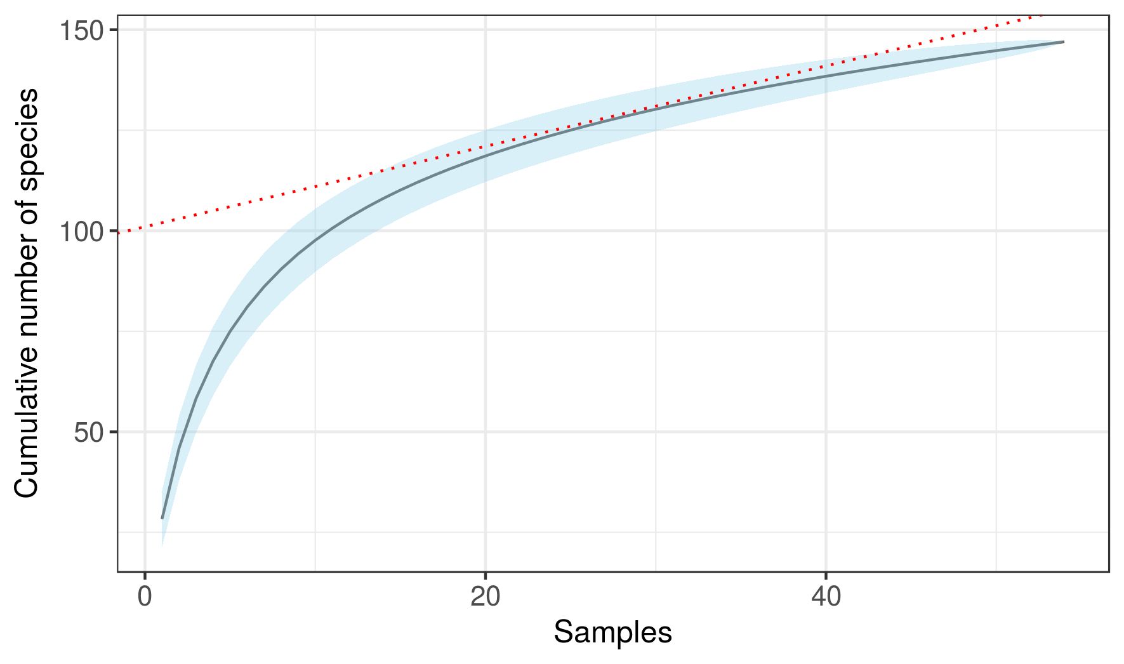Фиг. 23. Кумулативна крива на натрупване на видовете в пясъчното дъно на Бургаски залив (2013-2014 г.). След точката, в която червената прекъсната линия с наклон 1 се допира до кривата (n = 30 проби), всички следващи проби допринасят за < 1 % увеличаване на броя открити видове и пробонабирането се счита за достатъчно.
Оценката на броя пропуснати видове в района на изследване чрез екстраполация на базата на броя редки видове в набора данни потвърждава този извод (Таблица 13): според най-консервативната оценка (2nd-order jackknife), в настоящите данни са представени 77.30% от видовете в района на изследване, а според най-толерантната (bootstrap) – средно 91.87%.
Таблица 13. Оценка на общия брой зообентосни видове в пясъчното дъно в района на изследване (species pool) чрез различни статистически методи. Стойностите са средни ± стандартна грешка (standard error of the mean) (където това е приложимо).
      - Видов състав и структура по численост и биомаса
В резултат на настоящето изследване, в пясъчното дъно на крайбрежната зона на Бургаския залив са установени общо 129 вида и 16 надвидови таксона (Приложение А).
Основните таксономични групи, изграждащи видовото богатство на зообентосните съобщества на пясъчното дъно в Бургаския залив, са Polychaeta, Mollusca и Crustacea. Това разпределение е характерно за българското Черно море (Маринов, 1990; Todorova and Konsulova, 2003, 2005). С най-много таксони са представени Polychaeta – 62 (42.76% от общия брой за пясъчното дъно), следвани от Mollusca – 39 (26.9%), и Crustacea – 32 (22.07%). Varia включва 12 таксона (8.28%).
Полихетите са представени от 25 семейства, от които с най-много видове са сем. Nereididae (7), Syllidae (6), Phyllodocidae (4), Spionidae (4).
Мекотелите са представени от 21 семейства. Изброени са 21 вида миди (Bivalvia) и 15 вида охлюви (Gastropoda). С най-много видове са представени сем. Cardiidae (Bivalvia) - 5, Pyramidellidae (Gastropoda) - 3, Veneridae (Bivalvia) - 3.
Ракообразните са представени от 7 разреда и 23 семейства. Най-богат на видове е разред Amphipoda (15), следван от Decapoda (5) и Cumacea (5), Isopoda (3). По-голямата част от семействата са представени от 1 или 2 вида; с най-голямо видово богатство са Bodotriidae (Cumacea) – 4, Aoridae (Amphipoda) – 3, и Corophiidae (Amphipoda) – 3.
Средният брой таксони в пясъчното дъно в крайбрежната зона на Бургаския залив за периода на изследване е 28 ± 7 (средно ± стандартно отклонение, n = 54 проби). Минималният брой таксони е 15 (станция S4-Созопол, 2013 г.), а максималният – 43 (станция S5-Агалина, 2013 г.).
Общата средна численост на зообентоса е 6764 ± 3723 ind.m⁻². Минималната численост е 1960 ind.m⁻² (станция S6-Параскева, 2013 г.), а максималната – 18020 ind.m⁻² (станция S3-Акин, 2013 г.).
Общата средна биомаса е 404.42 ± 757.58 g.m⁻² . Минималната биомаса за периода на изследване е 5.81 g.m⁻² (станция S2-Чукаля, 2013 г.), а максималната – 3143.56 g.m⁻² (станция S4-Созопол, 2013 г.).
Средните брой таксони, численост и биомаса на зообентоса по станции и години са представени в Таблица 14.
Таблица 14. Средни брой таксони, численост и биомаса на зообентоса на изследваните станции в пясъчното дъно в Бургаския залив за 2013 и 2014 г. Стойностите са средни ± стандартно отклонение (2013: n = 6 проби/станция; 2014: n = 3 проби/станция).
Най-голям дял в изграждането на общата структура по численост на макрозообентосните съобщества имат полихетите (43.82%); следват мекотелите (22.62%), Varia (17.48%) и ракообразните (16.08%).
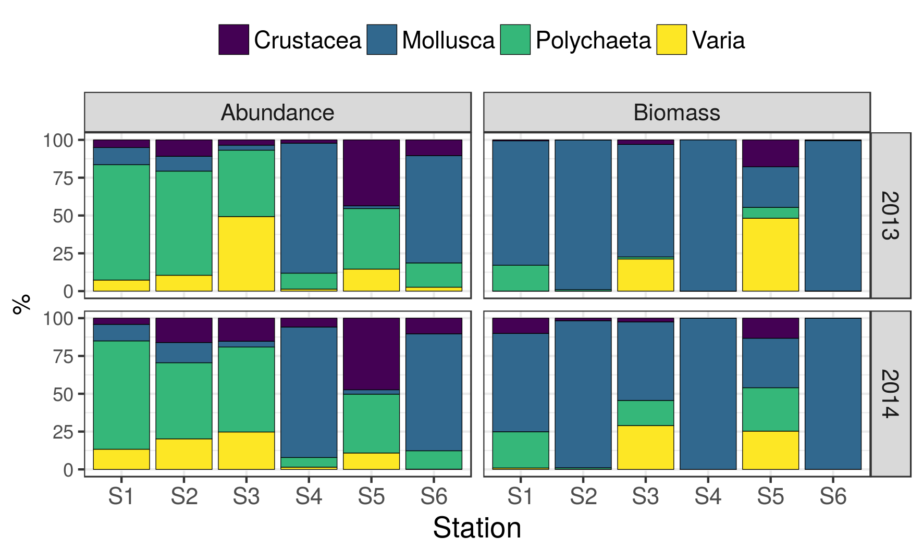Фиг. 24. Относителен дял на таксономичните групи в структурата по численост и биомаса на макрозообентосните съобщества в пясъчното дъно на Бургаския залив (2013-2014 г.).
През 2013 и 2014 г. в макрозообентосните съобщества на станции S1 и S2 по численост доминират полихетите, с относителни числености, надвишаващи 50% от общия брой организми на всяка станция (Фиг. 24). Също така, на тези станции дялът на мекотелите и ракообразните е малък (около 10–15%), като през 2014 г. се наблюдава известно повишение. На станция S3 през 2013 г. полихетите и Varia съставят основната част от съобществото, докато другите две групи са доста по-слабо представени; през 2014 г. доминират основно полихетите (56% от общата численост), Varia значително намаляват (25%), а ракообразните се увеличават (15%). Макрозообентосните съобщества на станции S4 и S6 са сходни по таксономична структура. В тях преобладават мекотелитe, които съставят около 70–80% от общата численост; останалите групи са значително по-слабо представени. Съобществото на станция S5 е различно от тези на всички останали станции: в него преобладават ракообразните (35 - 45%) и полихетите (около 35%), а останалите групи имат значително по-ниска численост.
Фиг. 25. Таксони с най-голям принос към общата численост в макрозообентосните съобщества в пясъчното дъно на Бургаския залив (всички проби, 2013-2014 г.). Показани са 20-те таксона, представени с най-висока численост през това изследване.
Най-многобройните таксони за периода на изследване са представени на Фиг. 25. Докато някои от тях са масови и се срещат със сравнително висока численост на повечето станции (Chamelea gallina, Oligochaeta), други се откриват само на определени станции (Microdeutopus versiculatus и Melita palmata на станция S5, Heteromastus filiformis и Melinna palmata на станции S1 и S2).
На станция S1 с най-висока численост се срещат полихетите Melinna palmata, H. filiformis, Prionospio cirrifera; олигохетите; охлювът B. reticulatum. Следват полихетите Polydora ciliata и Capitella minima, а също и амфиподата Monocorophium acherusicum и мидата Anadara kagoshimensis.
На станция S2 по численост доминират полихетите Protodorvillea kefersteini и H. filiformis, следвани от олигохетите. Амфиподата Ampelisca diadema, полихетите P. cirrifera и Melinna palmata, и мидата C. gallina също присъстват с висока численост през целия период на изследване.
На станция S3 доминират P. kefersteini; олигохетите; ланцетникът Branchiostoma lanceolatum; полихетите Protodrilus flavocapitatus, Ophelia limacina; C. gallina; полихетата Polygordius neapolitanus; A. diadema и изоподата Eurydice dollfusi. Олигохетите са особено масови на тази станция през 2013 година.
На станция S4 силно доминира мидата Chamelea gallina. С висока численост се среща също мидата Lentidium mediterraneum. Най-многочислените представители на останалите таксономични групи са полихетата Spio filicornis, кумацеята Pseudocuma longicorne, полихетите Micronephthys stammeri и Exogone naidina, мидата Abra alba.
Доминиращите по численост видове на станция S5 са амфиподата M. versiculatus и полихетата P. kefersteini. С висока численост присъстват и други ракообразни като Eurydice dollfusi и Melita palmata. Многочислени са също полихетите P. neapolitanus, Polycirrus caliendrum, Polycirrus jubatus, Streptosyllis bidentata, както и олигохетите.
Станция S6 е много сходна със станция S4 по отношение на таксономичната си структура. Тук отново силно доминира C. gallina, следвана от кумацеята P. longicorne. Други многочислени таксони на тази станция са мидите Lucinella divaricata и Lentidium mediterraneum; полихетите Nephtys cirrosa, M. stammeri и C. minima; мидите Spisula subtruncata и Tellina tenuis.
Разликата в таксономичната структура на зообентоса по години на изследване е незначителна (Фиг. 24). Наблюдава се намаляване на дяла на група Varia на станция S3 (дължащо се предимно на по-малка численост на олигохетите), намаляване на дяла на полихетите на станции S1 и S2, а също и увеличаване на дяла на мекотелите и ракообразните на станция S2.
В структурата по биомаса на съобществата силно преобладават мекотелите (91.14%); полихетите и Varia са представени съответно с 1.38% и 1.04%, а дялът на ракообразните е най-малък (0.44%).
Наблюдава се голяма разлика в биомасата на отделните станции, както и голяма вариация в биомасите, измерени в отделните проби (Таблица 14). Това е често срещано явление в макрозообентосните изследвания и се дължи на петнистото разпределение на макрозообентоса, както и на обикновено големите размери на мекотелите, присъстващи в пробите (например Ricciardi & Bourget (1999), Gray & Elliott (2009)). Влияние оказва също и използваният тук метод за измерване на биомасата: като влажно тегло и без премахване на черупките на мекотелите. Затова биомасата на останалите групи може да изглежда незначителна, когато в пробите присъства дори само един такъв индивид с големи размери. На станции S4 и S6, където мидите са изключително многобройни, общата биомаса съответно многократно надвишава тези на другите станции.
На станции S2, S4 и S6 в структурата по биомаса на зообентосните съобщества и през двете години значително преобладава дялът на мекотелите, като останалите групи допринасят пренебрежимо малко към общата биомаса (Фиг. 24).
Станция S5 е различна от другите: там останалите таксономични групи имат сходни дялове в изграждането на структурата по биомаса. На тази станция групата Varia доминира в биомасата през 2013 г. поради присъствието в големи количества на ланцетника B. lanceolatum; през 2014 г. дялът на Varia намалява, но се увеличават тези на Polychaeta и Mollusca (Фиг. 24).
На станция S1 доминират мекотелите – Anadara kagoshimensis, Rapana venosa, но също така се наблюдава значителен принос на полихетите към общата биомаса (около 25% и през двете години), дължащ се на Melinna palmata.
На станция S3 Varia допринасят за 50% от общата биомаса през 2013, което се дължи отново на ланцетника. През 2014 обаче дялът на тази група намалява, но за сметка на това се увеличава този на полихетите.
Както се и очаква, таксоните, допринасящи най-много към общата биомаса на станциите (Фиг. 26), са предимно мекотели, повечето от които са с големи размери. Много често те са представени само в една или няколко проби, което обаче отново е достатъчно, за да определи доминирането им в структурата по биомаса.
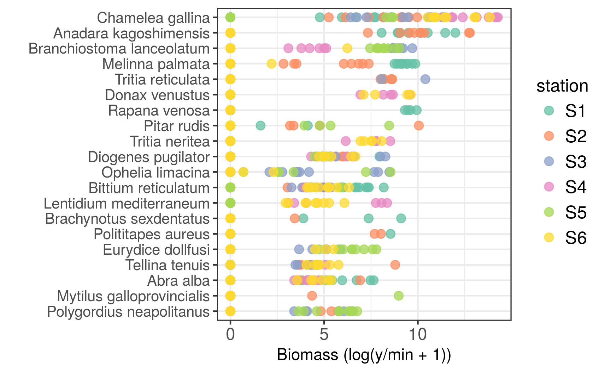Фиг. 26. Таксони с най-голям принос към общата биомаса в макрозообентосните съобщества в пясъчното дъно на Бургаския залив (всички проби, 2013-2014 г.). Показани са 20-те таксона, представени с най-висока биомаса през това изследване.
Разпределението на биомасата е неравномерно както за отделните станции, така и между тях. За да се избегне влиянието на тези вариации в последващите статистически анализи, в тях ще се използва предимно числеността на организмите.
      - Видово разнообразие на съобществата
През изследвания период съобществата на станциите в пясъчното дъно в Бургаския залив се характеризират с индекси на видово разнообразие (Таблица 15), попадащи в характерните граници за инфаралиторалните биотопи по българското крайбрежие (Todorova, 2017). Въпреки че биотопите на някои от станциите (S1-2, S5) не са подробно изследвани скоро или имат сравнително ограничено разпространение пред българския бряг, индексите за видово разнообразие при тях вероятно попадат в същия диапазон.
Таблица 15. Индекси на видово разнообразие на станциите в пясъчното дъно в крайбрежната зона на Бургаския залив (2013-2014 г.). H' - индекс на Shannon-Weaver; J' - индекс на изравненост на Pielou; H' effective - ефективно разнообразие по Shannon. Стойностите са средни ± стандартно отклонение (2013: n = 6 проби/станция; 2014: n = 3 проби/станция).
Индексът на Shannon H' и индексът на изравненост J' са най-ниски на станция S4, където в зообентосното съобщество силно доминира мидата C. gallina. Това показва и ефективният брой видове, който е много нисък на тази станция – средно 2 вида през 2013 г. и 4 – през 2014 г.
      - Таксономични индекси
По своята таксономична разлика (Δ⁺) и вариация на таксономичната разлика (Λ⁺), макрозообентосните съобщества на пясъчното дъно в Бургаския залив почти не се отклоняват от очакваните стойности за района на изследване (Фиг. 27).
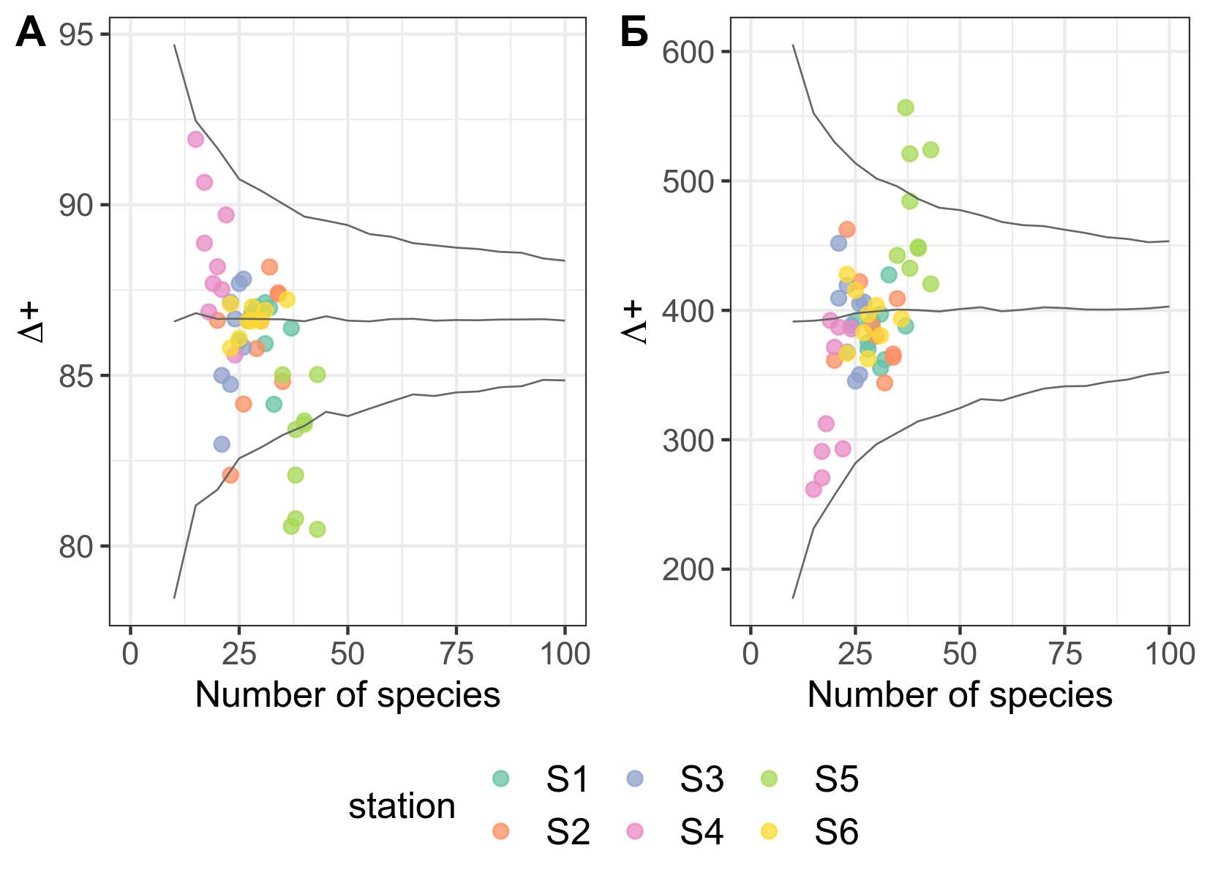Фиг. 27. (А) Таксономична разлика Δ⁺ и (Б) вариация на таксономичната разлика Λ⁺ на макрозообентосните съобщества на пясъчното дъно в Бургаския залив (2013-2014). Представени са и средните очаквани стойности на тези индекси (хоризонтална линия) и "фуниите" на 95%-ия теоретичен доверителен интервал, изчислени на базата на пълния инвентарен видов списък за българското Черно море.
Повечето проби попадат в границите на 95%-ия доверителен интервал и на двата индекса. Изключение правят част от пробите от S5-Агалина, които имат по-ниски стойности на Δ⁺ и съответно по-високи стойности на Λ⁺ от очакваните. Обикновено това означава, че съобществата са подложени на стрес и е възможно да има загуба на биоразнообразие поради изчезване на някои по-чувствителни таксони и групи. В този случай, предвид липсата на източници на антропогенно въздействие в района на станция S5, вероятно става въпрос за естествено въздействие. Станцията се намира в близост до скални рифове, от които е възможно да постъпва естествено натоварване с детрит и органична материя (наблюдавано при обработката на пробите). Интересно също е, че една част от пробите от станция S4-Созопол имат по-малка вариация на таксономичната разлика от средната очаквана такава (Фиг. 27Б). Това отново отразява силното доминиране на мидите (особено на C. gallina), характерно за съобществото на тази станция. Въпреки това, тези проби са в границите на доверителния интервал на индекса, затова не може да се говори за особен стрес, а по-скоро за естествена особеност на структурата на това съобщество.
      - АВС криви
При всички проби от пясъчното дъно в Бургаския залив, кривата на биомасата се намира над тази на числеността (W > 0), така че съобществата на нито една от станциите най-вероятно не са силно стресирани (Фиг. 28). Въпреки това, стойностите на W за всички станции са < 0.5, което означава, че двете криви са сравнително близко разположени една спрямо друга. Най-близо са тези на съобществата на ст. S5, които, както беше споменато по-горе, са подложени на естествено натоварване. През 2014 г. на станции S1, S2, S5 и S6 кривите на биомасата и числеността са по-близко разположени една до друга (средните стойности на W намаляват). Това е показателно за известно увеличаване на нивото на стрес, но би могло да се дължи до известна степен и на по-малкия брой проби през 2014 г. На останалите станции обаче не се наблюдава промяна между двете години, така че този ефект вероятно е малък (Фиг. 28).

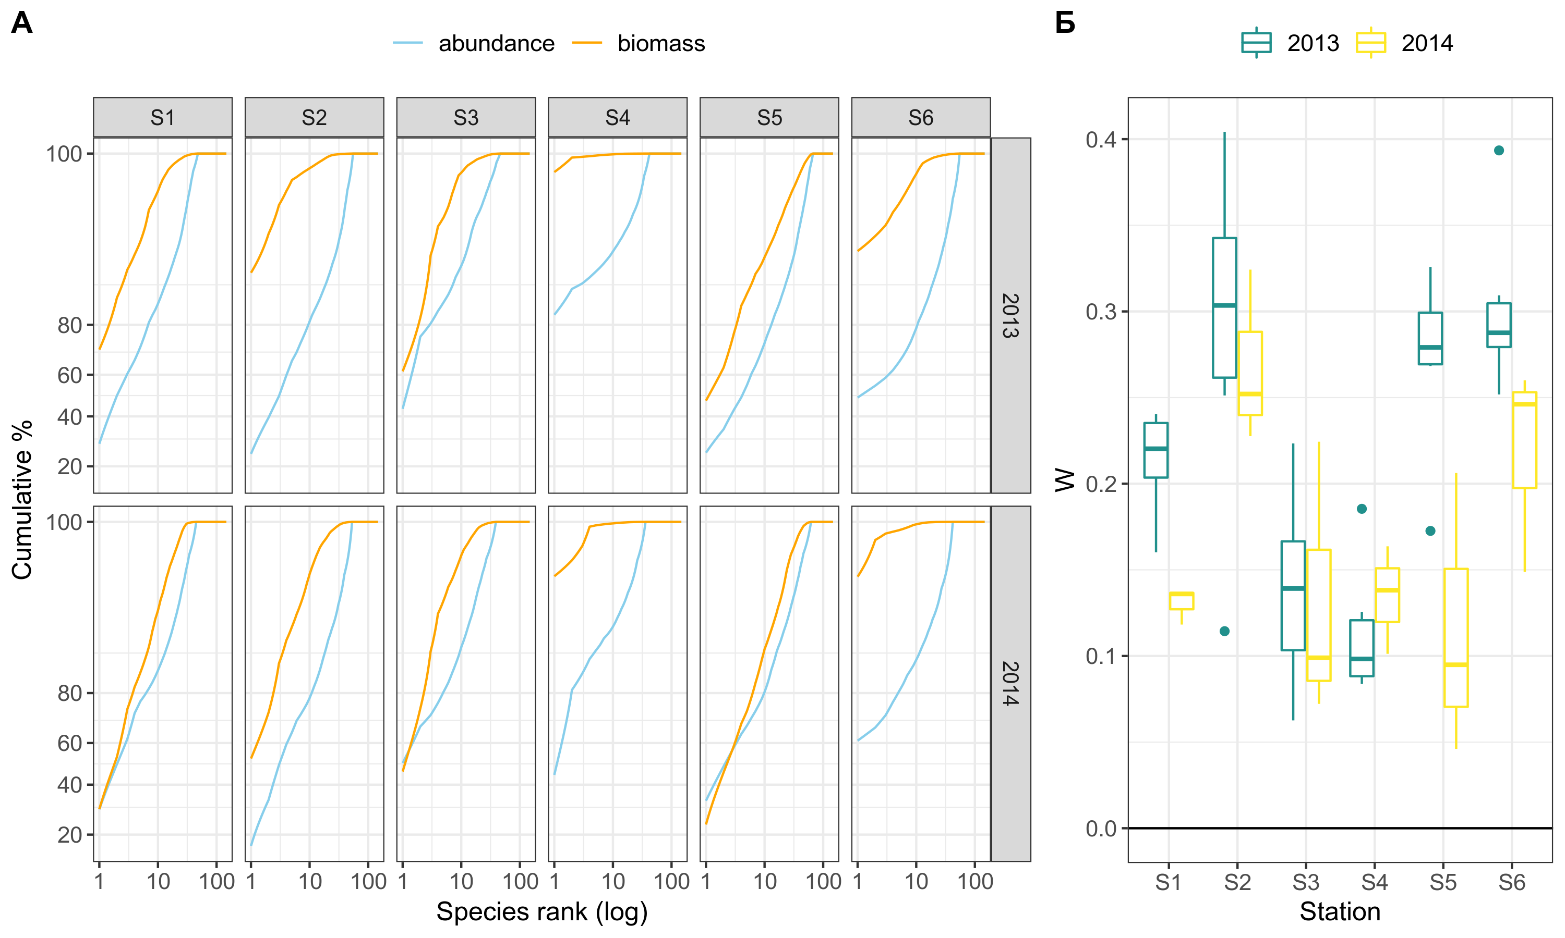Фиг. 28. (А) Средни АВС криви на макрозообентосните съобщества на пясъчното дъно в Бургаския залив (2013-2014 г.). Скалата на оста у е трансформирана (модифицирана логистична трансформация), за да направи по-лесно разграничими кривите в близките до 100% стойности. (Б) Стойности на W статистиката за разстояние между ABC кривите на станциите за 2013 и 2014 г.
      - Многомерни методи за анализ
- класически многомерни методи
Четири основни групи се различават на nMDS ординацията на станциите в пясъчното дъно на Бургаския залив: 1 – ст. S1 и S2; 2 – ст. S3; 3 – ст. S5; 4 – ст. S4 и S6 (Фиг. 29).
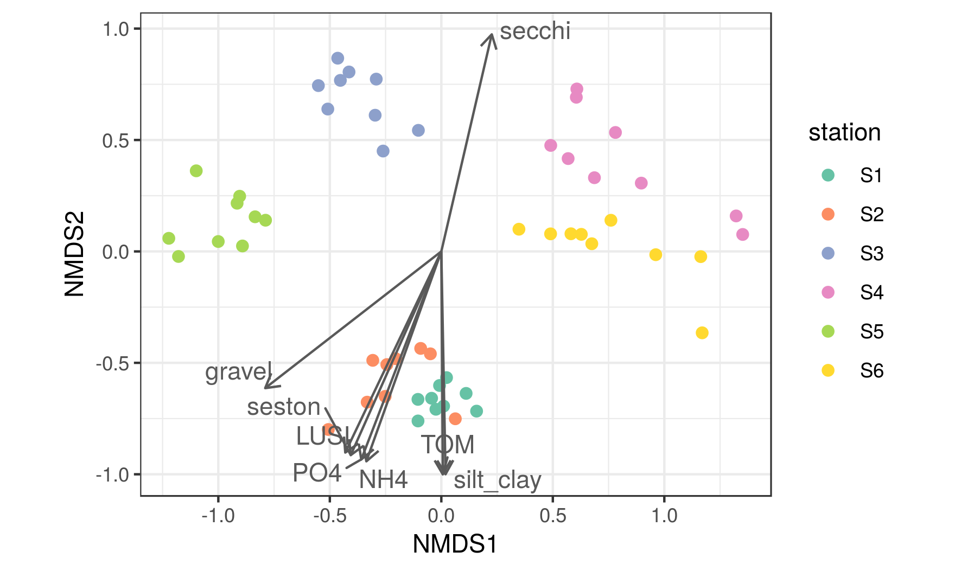Фиг. 29. nMDS ординация на макрозообентосните съобщества от пясъчното дъно на Бургаски залив (2013-2014 г.). Върху графиката като вектори са показани факторите на средата, които най-добре корелират (envfit, p < 0.05) с наблюдаваното разпределение: параметри на водния стълб – NH4 – концентрация на амоний, µg.L⁻¹, PO4 – концентрация на фосфати, µg.L⁻¹, seston – съдържание на суспендирана материя, mg.L⁻¹, secchi – прозрачност на водата, m; индекс на замърсяване LUSI; параметри на седиментите – TOM – съдържание на обща органична материя, %, gravel – количество чакъл, %, silt_clay – количество тиня, %.
За потвърждаване на това наблюдение беше извършен клъстерен анализ на данните (k-means clustering), който определи оптималния брой групи като 5, но разделянето в 4 или 5 групи имат много сходни резултати. Затова беше решено анализите да продължат с 4-те групи, дефинирани по-горе, базирайки се на сходството в структурата на съобществата, както и на параметрите на средата, измерени на станциите.
Параметрите на средата, корелирани най-добре с ординацията, са представени като вектори на Фиг. 29. Промяната на всеки фактор между различните групи станции, визуализирана като ordisurf повърхности, е представена на Фиг. 30.

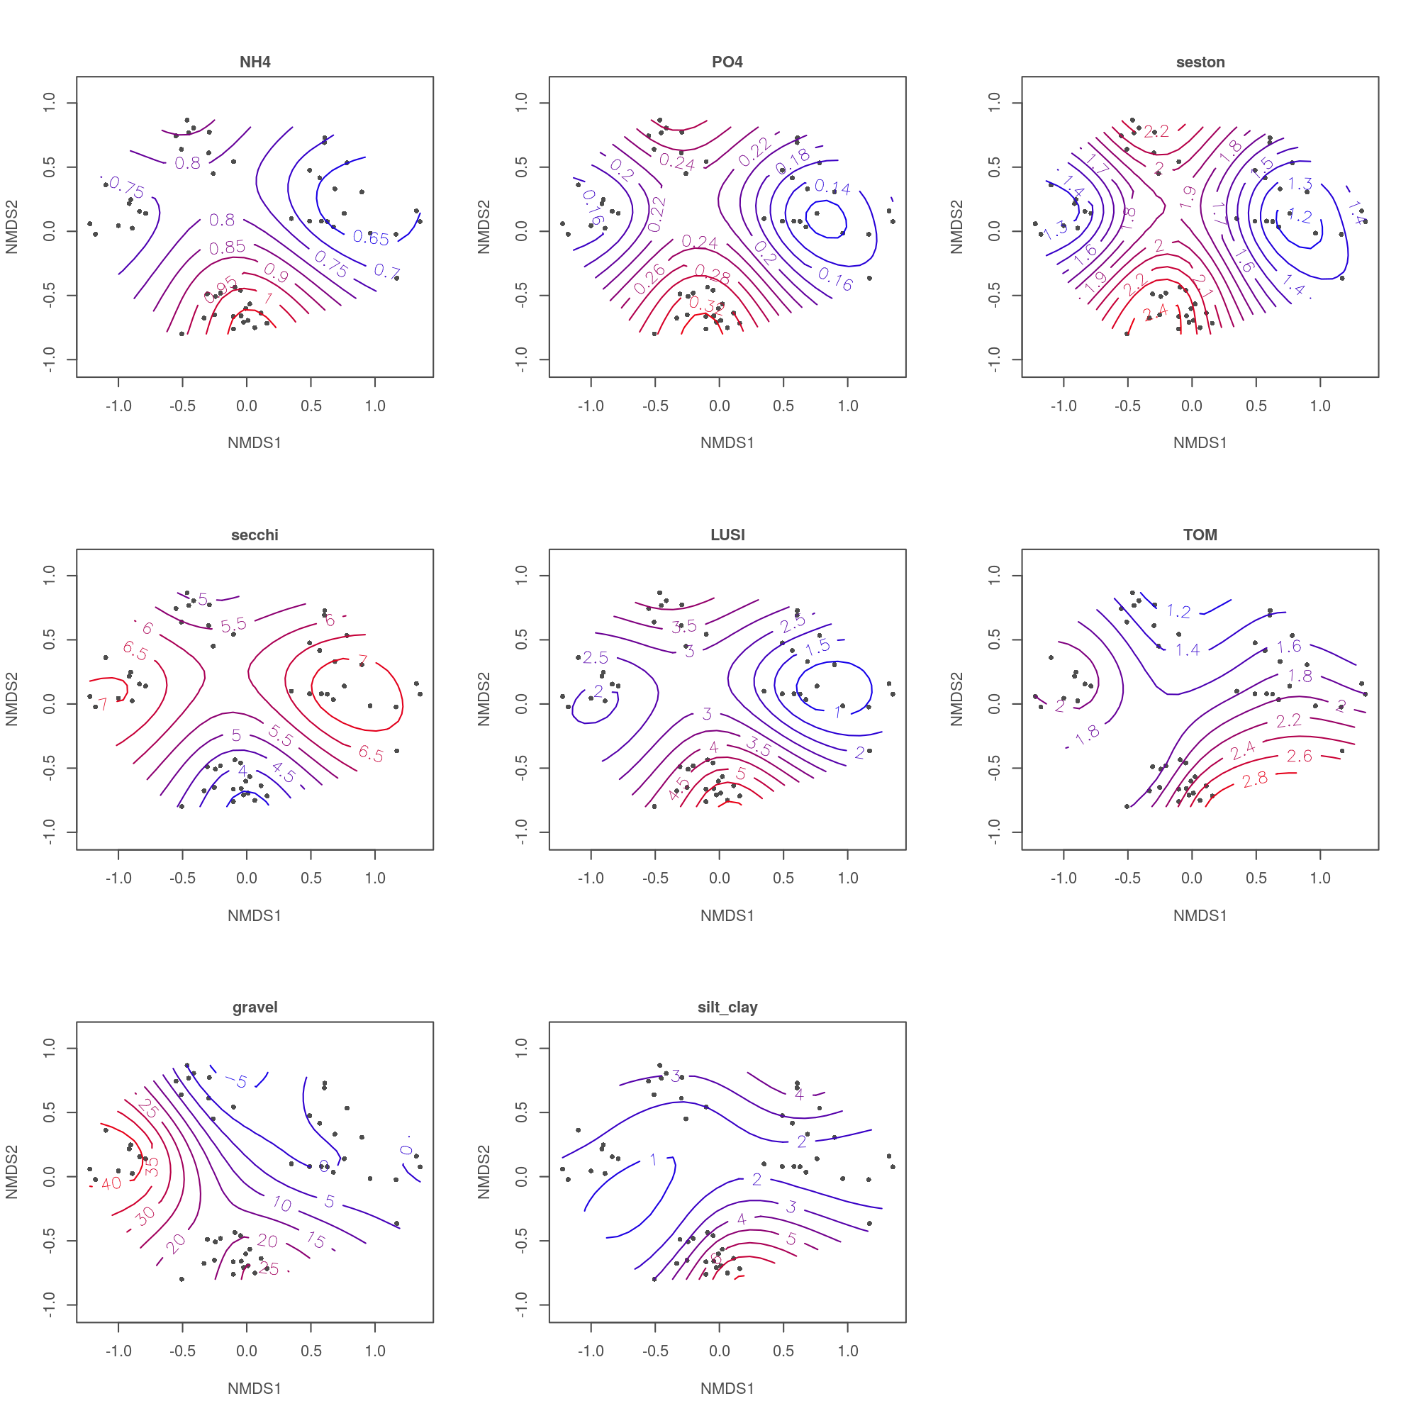Фиг. 30. Вариация на параметри на околната среда между групите, наблюдавани на nMDS ординацията на станциите от пясъчното дъно в Бургаски залив, представена чрез ordisurf. Представени са само параметрите, които най-добре корелират с ординацията: параметри на водния стълб – NH4 – концентрация на амоний, µg.L⁻¹, PO4 – концентрация на фосфати, µg.L⁻¹, seston – съдържание на суспендирана материя, mg.L⁻¹, secchi – прозрачност на водата, m; индекс на замърсяване LUSI; параметри на седиментите - TOM – съдържание на обща органична материя, %, gravel – количество чакъл, %, silt_clay – количество тиня, %.
Наблюдаваното разпределение се описва от една страна от еутрофикационните параметри/градиента на антропогенно въздействие в района на Бургаския залив (параметри на водния стълб и индекс LUSI), а от друга – от седиментните параметри (гранулометричен състав и съдържание на органична материя). Така група 1 (ст. S1 и S2), в долната част на nMDS графиката, отговаря на станциите, изложени на най-силно въздействие – с високи стойности на LUSI, концентрации на биогени и суспендирана материя във водния стълб, и съдържание на органична материя на седиментите. Тези станции се характеризират с черупчесто-чакълест субстрат, примесен със значително количество тиня.
В горната част на графиката са разположени най-„чистите“ станции – група 4 (ст. S4 и S6). На тях са отчетени най-ниските стойности на LUSI и са измерени най-ниските концентрации на биогени и суспендирана материя във водния стълб, както и най-високата прозрачност на водата. Субстратът на тези станции е чист дребен пясък с малък процент тиня и средно количество органика.
Ст. S3 (група 2) и ст. S5 (група 3) имат междинно разположение между предните две групи. Заради предимно пясъчния си субстрат и междинните стойности на LUSI и биогените във водния стълб, ст. S3 се разполага по-близко до „чистите“ станции; същевременно там преобладава среден пясък, заради което макрозообентосното съобщество е различно от това на S4 и S6 и станцията се обособява в отделна група. Ст. S5 се характеризира с едър пясък, примесен с чакъл и черупки на мекотели, както и със сравнително високо органично съдържание на седиментите заради близостта си до естествения скален риф. Заради това на ординацията тази станция е разположена по-близо до „замърсените“ станции. Географското й разположение във външната част на Бургаския залив определя по-ниското съдържание на биогени във водния стълб и по-високата прозрачност на водата там. Съответно, както личи и от едномерните анализи на биоразнообразието, макрозообентосното съобщество на S5 е много различно по състав и структура от тези на останалите станции.
Най-характерните видове за всяка от разграничените по-горе групи, определени чрез SIMPER анализ и съотнесени към националната класификация на биотопите на мекото пясъчно дъно, са представени в Таблица 16.
Таблица 16. SIMPER анализ на приноса на макрозообентосните видове в пясъчното дъно на Бургаски залив към общото сходство на групите. Представени са видовете, допринасящи за 70% от кумулативното групово сходство. Ср. обилие - средна численост (брой индивиди/проба) или средна биомаса (g/проба), Si.av - средна прилика, Si.av/SD - средна прилика/стандартно отклонение, % принос - % принос на вида към общото групово сходство, кумул. % - кумулативен процент принос към груповото сходство. Удебелени са доминиращите и/или характерни видове за биотопа.
А. Група 1: Инфралиторални тинести пясъци с Melinna palmata, Heteromastus filiformis и Anadara kagoshimensis
Вид | Ср. обилие | Si.av | Si.av/SD | % принос | Кумул. %
 | Численост
Heteromastus filiformis | 62.72 | 5.63 | 8.66 | 9.38 | 9.38
Oligochaeta | 29.22 | 4.61 | 6.45 | 7.68 | 17.06
Melinna palmata | 51.56 | 4.10 | 2.20 | 6.83 | 23.89
Prionospio cirrifera | 26.00 | 3.45 | 1.41 | 5.75 | 29.64
Anadara kagoshimensis | 5.67 | 3.08 | 5.67 | 5.14 | 34.78
Ampelisca diadema | 9.94 | 2.61 | 1.66 | 4.35 | 39.13
Lagis koreni | 4.22 | 2.54 | 2.64 | 4.24 | 43.37
Parvicardium exiguum | 4.00 | 2.24 | 1.81 | 3.74 | 47.10
Chamelea gallina | 5.06 | 2.05 | 1.39 | 3.42 | 50.52
Capitella minima | 6.44 | 2.03 | 1.37 | 3.39 | 53.91
Monocorophium acherusicum | 4.94 | 1.99 | 1.42 | 3.31 | 57.22
Micronephthys stammeri | 3.94 | 1.96 | 1.42 | 3.27 | 60.49
Protodorvillea kefersteini | 22.72 | 1.88 | 0.77 | 3.12 | 63.62
Bittium reticulatum | 9.72 | 1.85 | 1.12 | 3.08 | 66.69
Polydora ciliata | 6.72 | 1.81 | 1.14 | 3.02 | 69.72
Perioculodes longimanus | 2.17 | 1.58 | 1.18 | 2.64 | 72.36
 | Биомаса
Anadara kagoshimensis | 6.541 | 11.11 | 4.06 | 19.84 | 19.84
Melinna palmata | 0.590 | 5.12 | 1.53 | 9.15 | 28.99
Chamelea gallina | 0.431 | 4.32 | 1.23 | 7.71 | 36.70
Heteromastus filiformis | 0.016 | 2.88 | 4.74 | 5.15 | 41.85
Bittium reticulatum | 0.064 | 2.32 | 1.07 | 4.14 | 46.00
Parvicardium exiguum | 0.015 | 2.28 | 1.81 | 4.07 | 50.06
Lagis koreni | 0.005 | 2.13 | 2.49 | 3.80 | 53.86
Oligochaeta | 0.003 | 2.01 | 5.37 | 3.58 | 57.44
Abra alba | 0.039 | 1.92 | 1.14 | 3.44 | 60.88
Prionospio cirrifera | 0.003 | 1.63 | 1.37 | 2.92 | 63.80
Diogenes pugilator | 0.033 | 1.63 | 0.86 | 2.92 | 66.72
Leiochone leiopygos | 0.017 | 1.61 | 0.83 | 2.87 | 69.59
Ampelisca diadema | 0.006 | 1.44 | 1.58 | 2.57 | 72.15
Б. Група 2: Инфралиторални едри и средни пясъци с Upogebia pusilla
Вид | Ср. обилие | Si.av | Si.av/SD | % принос | Кумул. %
 | Численост
Protodorvillea kefersteini | 190.56 | 8.90 | 12.41 | 14.12 | 14.12
Oligochaeta | 187.00 | 7.41 | 5.48 | 11.75 | 25.88
Branchiostoma lanceolatum | 23.11 | 5.42 | 17.28 | 8.60 | 34.48
Ophelia limacina | 12.33 | 4.45 | 10.52 | 7.07 | 41.55
Chamelea gallina | 10.11 | 4.19 | 12.01 | 6.65 | 48.20
Bathyporeia guilliamsoniana | 4.78 | 3.42 | 9.24 | 5.42 | 53.63
Nototropis guttatus | 4.78 | 3.36 | 6.27 | 5.33 | 58.96
Hirudinea | 4.11 | 3.20 | 8.72 | 5.08 | 64.05
Ampelisca diadema | 6.67 | 3.17 | 4.87 | 5.03 | 69.08
Bittium reticulatum | 3.89 | 2.44 | 1.74 | 3.86 | 72.94
 | Биомаса
Branchiostoma lanceolatum | 0.803 | 12.91 | 11.31 | 21.12 | 21.12
Chamelea gallina | 2.142 | 10.71 | 3.26 | 17.52 | 38.64
Protodorvillea kefersteini | 0.024 | 5.18 | 10.09 | 8.47 | 47.12
Ophelia limacina | 0.109 | 3.75 | 1.86 | 6.14 | 53.26
Oligochaeta | 0.020 | 3.70 | 5.03 | 6.05 | 59.31
Bittium reticulatum | 0.013 | 3.18 | 1.71 | 5.20 | 64.51
Hirudinea | 0.001 | 2.24 | 5.96 | 3.66 | 68.17
Bathyporeia guilliamsoniana | 0.001 | 2.07 | 9.65 | 3.38 | 71.55
В. Група 3: Инфралиторални черупчести пясъци и чакъли с разнообразна фауна
Вид | Ср. обилие | Si.av | Si.av/SD | % принос | Кумул. %
 | Численост
Microdeutopus versiculatus | 136.56 | 4.98 | 16.51 | 7.48 | 7.48
Protodorvillea kefersteini | 60.22 | 3.85 | 7.72 | 5.78 | 13.27
Melita palmata | 31.78 | 3.53 | 8.42 | 5.31 | 18.57
Eurydice dollfusi | 34.78 | 3.45 | 9.14 | 5.18 | 23.75
Polygordius neapolitanus | 22.89 | 3.39 | 13.06 | 5.09 | 28.84
Oligochaeta | 20.22 | 3.20 | 10.32 | 4.81 | 33.64
Streptosyllis bidentata | 13.67 | 3.00 | 13.50 | 4.51 | 38.15
Polycirrus jubatus | 14.89 | 2.89 | 8.07 | 4.35 | 42.50
Branchiostoma lanceolatum | 9.56 | 2.73 | 8.71 | 4.09 | 46.59
Acari | 11.89 | 2.65 | 9.09 | 3.99 | 50.58
Hirudinea | 9.89 | 2.58 | 8.52 | 3.87 | 54.45
Sphaerosyllis hystrix | 11.11 | 2.44 | 4.05 | 3.67 | 58.12
Micronephthys stammeri | 3.22 | 1.98 | 7.28 | 2.97 | 61.09
Bodotria arenosa | 3.56 | 1.97 | 6.00 | 2.95 | 64.04
Eunice vittata | 4.44 | 1.62 | 1.74 | 2.44 | 66.49
Monocorophium acherusicum | 5.33 | 1.62 | 1.73 | 2.44 | 68.92
Syllis hyalina | 3.22 | 1.46 | 1.75 | 2.20 | 71.12
 | Биомаса
Branchiostoma lanceolatum | 0.397 | 7.65 | 7.60 | 12.84 | 12.84
Eurydice dollfusi | 0.095 | 4.83 | 4.38 | 8.11 | 20.94
Polygordius neapolitanus | 0.039 | 3.61 | 5.23 | 6.06 | 27.00
Microdeutopus versiculatus | 0.026 | 3.61 | 12.09 | 6.05 | 33.05
Melita palmata | 0.010 | 2.73 | 9.32 | 4.59 | 37.64
Protodorvillea kefersteini | 0.007 | 2.59 | 8.62 | 4.34 | 41.97
Polycirrus jubatus | 0.005 | 2.46 | 5.46 | 4.12 | 46.09
Hirudinea | 0.004 | 2.04 | 6.96 | 3.43 | 49.52
Oligochaeta | 0.002 | 1.93 | 9.50 | 3.23 | 52.75
Eunice vittata | 0.029 | 1.75 | 1.65 | 2.94 | 55.70
Streptosyllis bidentata | 0.001 | 1.57 | 3.89 | 2.63 | 58.32
Acari | 0.001 | 1.54 | 4.38 | 2.59 | 60.91
Sphaerosyllis hystrix | 0.001 | 1.42 | 2.88 | 2.39 | 63.30
Bodotria arenosa | 0.001 | 1.34 | 4.75 | 2.25 | 65.55
Harmothoe reticulata | 0.004 | 1.30 | 1.14 | 2.18 | 67.73
Micronephthys stammeri | 0.000 | 1.29 | 6.47 | 2.17 | 69.89
Monocorophium acherusicum | 0.001 | 1.11 | 1.70 | 1.86 | 71.76
Г. Група 4: Инфралиторални дребни и средни пясъци с Chamelea gallina, Lentidium mediterraneum, Tellina tenuis
Вид | Ср. обилие | Si.av | Si.av/SD | % принос | Кумул. %
 | Численост
Chamelea gallina | 140.39 | 10.13 | 4.09 | 20.78 | 20.78
Pseudocuma longicorne | 7.00 | 3.85 | 2.50 | 7.90 | 28.67
Micronephthys stammeri | 3.28 | 3.83 | 6.64 | 7.86 | 36.53
Spisula subtruncata | 2.72 | 2.81 | 1.85 | 5.77 | 42.31
Lentidium mediterraneum | 21.78 | 2.68 | 1.26 | 5.49 | 47.80
Nephtys cirrosa | 3.11 | 2.25 | 1.18 | 4.63 | 52.43
Magelona papillicornis | 1.22 | 2.00 | 1.16 | 4.10 | 56.53
Abra alba | 2.39 | 1.71 | 0.84 | 3.51 | 60.04
Capitella minima | 2.67 | 1.70 | 0.99 | 3.50 | 63.54
Spio filicornis | 7.11 | 1.45 | 0.59 | 2.97 | 66.51
Ampelisca diadema | 2.11 | 1.20 | 0.73 | 2.46 | 68.97
Exogone naidina | 1.22 | 1.17 | 0.62 | 2.41 | 71.38
 | Биомаса
Chamelea gallina | 49.090 | 25.50 | 3.50 | 46.72 | 46.72
Spisula subtruncata | 0.026 | 3.45 | 1.74 | 6.32 | 53.04
Lentidium mediterraneum | 0.061 | 2.47 | 1.31 | 4.52 | 57.56
Donax venustus | 0.338 | 2.07 | 0.54 | 3.78 | 61.34
Pseudocuma longicorne | 0.003 | 1.82 | 2.30 | 3.34 | 64.68
Tritia neritea | 0.109 | 1.72 | 0.55 | 3.16 | 67.84
Abra alba | 0.006 | 1.71 | 0.85 | 3.14 | 70.98

Според националната класификация, групите съответстват на биотопите Инфралиторални дребни и средни пясъци с Chamelea gallina, Lentidium mediterraneum, Tellina tenuis (група 4, Таблица 16Г), Инфралиторални черупчести пясъци и чакъли с разнообразна фауна (група 3, Таблица 16В) и Инфралиторални едри и средни пясъци с Upogebia pusilla (група 2, Таблица 16Б) (Тодорова et al., 2012; Мончева and Тодорова, 2013; Тодорова et al., 2017). Видът U. pusilla отсъства в пробите от група 2, но тъй като останалите характерни видове, дълбочината и типът субстрат са в пълно съответствие с този биотоп, класификацията се счита за оправдана.
Група 1 (Таблица 16А) не присъства в националните биотопи, но следвайки същия принцип на номенклатура, може условно да бъде определена като Инфралиторални тинести пясъци с Melinna palmata и Anadara kagoshimensis (Тодорова et al., 2017).
Според PERMANOVA анализа, параметрите на средата, които най-добре обясняват разликите между групите, са дългосрочните средни стойности на концентрациите на N-NH₄, P-PO₄ и суспендирана материя във водния стълб, както и прозрачността на водата, а от седиментните параметри – съдържанието на тиня и количеството обща органична материя (TOM) (Таблица 17).
Таблица 17. PERMANOVA анализ на параметри на околната среда на станциите в пясъчното дъно на Бургаски залив. NH4 – концентрация на амоний във водния стълб, µg.L⁻¹, PO4 – концентрация на фосфати във водния стълб, µg.L⁻¹, seston – съдържание на суспендирана материя във водния стълб, mg.L⁻¹, secchi – прозрачност на водата, m; индекс на замърсяване LUSI; TOM – съдържание на обща органична материя на седиментите, %, gravel – количество чакъл в седиментите, %, silt_clay – количество тиня в седиментите, % (на базата на 999 пермутации).
Този резултат потвърждава горните наблюдения, а също съвпада с изводите на Беров (2013), според които Бургаския залив може да се раздели на две части: вътрешна (до н. Акин), повлияна от еутрофикация и антропогенно замърсяване, и външна (н. Акин – Маслен нос) – по-малко повлияна и близка до естествените условия.
Параметрите на водния стълб оказват по-скоро непряко въздействие върху зообентосните съобщества (за разлика от макроводорасловите такива). Обикновено за основен механизъм се приема натоварването на дънните седименти с органика в резултат на фитопланктонни цъфтежи и последващото гниене на тази биомаса, изчерпващо кислорода в дънните слоеве (Pearson and Rosenberg, 1978). В рамките на това изследване не са измерени екстремни стойности на биогени, хлорофил-а и суспендирана материя във водния стълб, които да говорят за цъфтеж. Може да се каже, че зообентосните съобщества в Бургаския залив се развиват при сравнително постоянни нива на еутрофикация – и съответните последствия – в зависимост от географското си местоположение в залива. За да се отрази това, използваните в анализите стойности представляват усреднени дългосрочни концентрации, което има допълнителното предимство да компенсира високата естествена изменчивост на тези параметри.

- моделни многомерни методи
LVM ординацията на станциите от пясъчното дъно на Бургаския залив съвпада с класическата nMDS ординация (Фиг. 31). Основната разлика е в по-ясното разграничаване на ст. S1 и ст. S2 (за сравнение Фиг. 29). Групите, очертани по-рано, са същите; разделението е силно значимо (LR = 3052, p = 0.001; 999 пермутации).
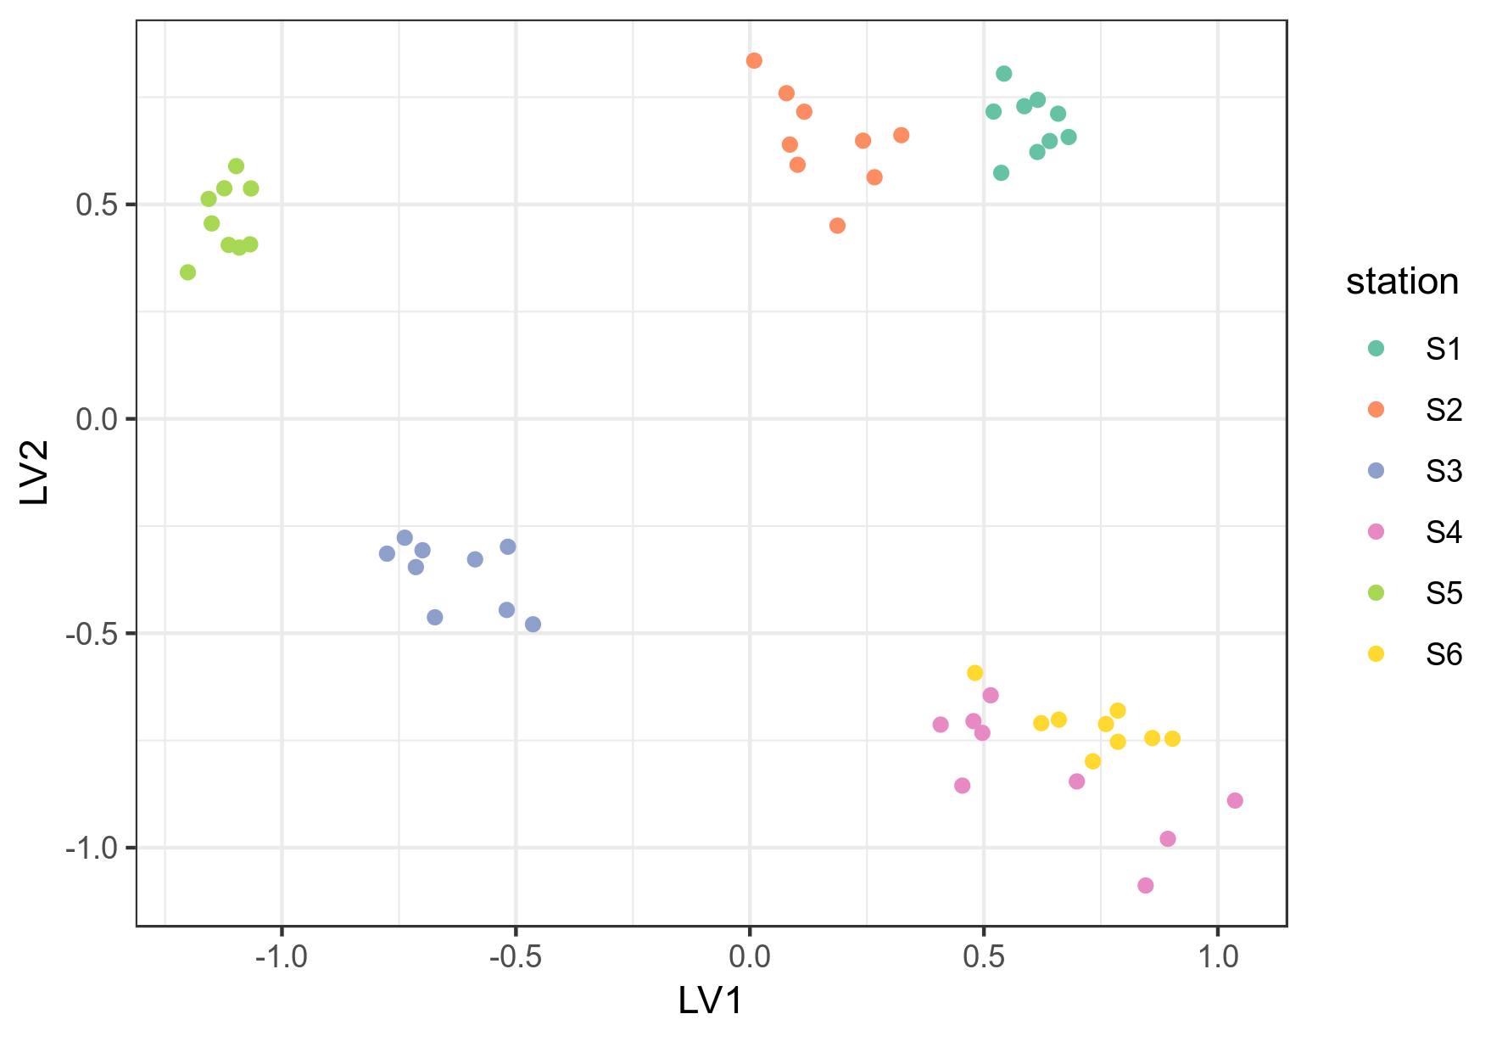Фиг. 31. LVM ординация на станциите в пясъчното дъно на Бургаския залив (2013-2014 г.). Използвани са 2 латентни променливи и фиксиран ефект на станциите, за да бъдат представени разликите по отношение на видовия състав. LR = 3052, p = 0.001 (999 пермутации).
Видовете, които проявяват най-силна реакция към така дефинираното групиране (чрез увеличаване или съответно намаляване на числеността), бяха определени чрез многомерен GLM с отрицателно биномиално разпределение (manyGLM, пакет mvabund към R); ст. S1 и S2 бяха обединени в една група поради приликите в структурата на съобществата и за сравнимост на резултата с класическите многомерни методи.
Избраното статистическо разпределение отразява добре структурата на наблюдаваните данни (Приложение В1.1).
Групите отговарят на националните подтипове биотопи, определени чрез класическите многомерни методи; затова същите имена на биотопите са запазени (Таблица 18). Моделният анализ позволява по-прецизно определяне на видовете, съставящи характерното за дадено местообитание съобщество. Той позволява определянето също така и на нехарактерните видове - тези, които е малко вероятно да се срещат в този тип местообитание.
Като цяло, в настоящето изследване моделният метод е в съгласие с класическия - същите или близки видове са определени като важни за структурата на групите (Таблица 18).
В местообитания от типа на група 1 (S1-S2) – с преобладаващ тинест пясък, примесен с чакъл и едри черупки на мекотели – е вероятно да присъстват с висока численост таксони като Heteromastus filiformis, Melinna palmata, Oligochaeta, Prionospio cirrifera, Protodorvillea kefersteini. Обратно, с малка численост или изцяло отсъстващи в такива местообитания е вероятно да са напр. Streptosyllis bidentata, Branchiostoma lanceolatum, Magelona papillicornis, Melita palmata, Ophelia limacina (Таблица 18А).
За група 2 (S3) – чист среден пясък – с висока численост се отличават B. lanceolatum, O. limacina, P. kefersteini, Lindrilus flavocapitatus, а също и Oligochaeta. Нехарактерни за това местообитание видове са H. filiformis, A. kagoshimensis, Micronephthys stammeri, Melinna palmata и др. (Таблица 18Б).
Група 3 (S5) – едър черупчест пясък, примесен с чакъл – отново се различава от останалите групи. С висока численост са представени различни видове ракообразни – Microdeutopus versiculatus, Eurydice dollfusi, Melita palmata; също и полихети като Polygordius neapolitanus, Polycirrus jubatus, Polycirrus caliendrum, S. bidentata. В това местообитание малко вероятно е да се срещнат A. kagoshimensis, Melinna palmata, P. cirrifera, Polydora ciliata, Abra alba (Таблица 18В).
Група 4 (S4-S6) – чист дребен пясък – се характеризира с фактическо доминиране на мидата Chamelea gallina в структурата по численост; с висока численост е вероятно също така там да се открие и мидата Lentidium mediterraneum. Обратно, малко вероятно е в тези съобщества да присъстват Oligochaeta, H. filiformis, A. kagoshimensis, Lagis koreni, Harmothoe reticulata и др. (Таблица 18Г).
Таблица 18. Таксони с най-силна статистически значима реакция (увеличаване/намаляване на числеността, manyGLM, p < 0.05) спрямо групите, очертани от LVM ординацията на макрозообентосните съобщества в мекото пясъчно дъно на Бургаския залив (2013-2014 г.). Ср. численост - средна численост (брой индивиди/проба); LR - likelihood ratio.
А. Група 1: Инфралиторални тинести пясъци с Melinna palmata, Heteromastus filiformis и Anadara kagoshimensis
Вид | Ср. численост | LR | p-value
Oligochaeta | 29.22 | 187.99 | 0.001
Heteromastus filiformis | 62.72 | 149.10 | 0.001
Protodorvillea kefersteini | 22.72 | 120.58 | 0.001
Melinna palmata | 51.56 | 110.14 | 0.001
Prionospio cirrifera | 26.00 | 98.41 | 0.001
Ampelisca diadema | 9.94 | 78.16 | 0.001
Bittium reticulatum | 9.72 | 65.53 | 0.001
Chamelea gallina | 5.06 | 61.48 | 0.001
Anadara kagoshimensis | 5.67 | 56.02 | 0.001
Micronephthys stammeri | 3.94 | 46.29 | 0.001
Capitella minima | 6.44 | 42.60 | 0.001
Lagis koreni | 4.22 | 40.16 | 0.001
Parvicardium exiguum | 4.00 | 38.71 | 0.001
Monocorophium acherusicum | 4.94 | 37.79 | 0.001
Streptosyllis bidentata | 0.00 | 35.50 | 0.001
Branchiostoma lanceolatum | 0.00 | 35.25 | 0.001
Magelona papillicornis | 0.00 | 32.22 | 0.001
Melita palmata | 0.00 | 31.47 | 0.001
Polycirrus jubatus | 0.00 | 31.22 | 0.001
Polydora ciliata | 6.72 | 30.85 | 0.001
Bathyporeia guilliamsoniana | 0.00 | 30.65 | 0.001
Ophelia limacina | 0.00 | 30.33 | 0.001
Pseudocuma longicorne | 0.00 | 25.35 | 0.001
Hirudinea | 0.06 | 24.69 | 0.001
Schistomeringos rudolphi | 0.00 | 24.52 | 0.001
Syllis hyalina | 0.00 | 23.43 | 0.001
Acari | 0.06 | 22.17 | 0.001
Spisula subtruncata | 0.06 | 21.35 | 0.001
Donax venustus | 0.00 | 20.51 | 0.001
Platyhelminthes | 0.00 | 19.80 | 0.001
Eurydice dollfusi | 0.00 | 19.55 | 0.001
Caecum armoricum | 0.00 | 16.80 | 0.005
Tritia neritea | 0.00 | 16.72 | 0.005
Holothuroidea | 0.00 | 16.50 | 0.005
Microphthalmus fragilis | 0.00 | 15.74 | 0.005
Microdeutopus versiculatus | 0.17 | 14.94 | 0.008
Abra alba | 3.00 | 14.68 | 0.009
Lentidium mediterraneum | 0.00 | 14.42 | 0.009
Polycirrus caliendrum | 0.00 | 13.57 | 0.018
Micromaldane ornithochaeta | 0.00 | 13.40 | 0.019
Salvatoria clavata | 0.00 | 13.25 | 0.021
Eunice vittata | 0.17 | 12.93 | 0.027
Perinereis cultrifera | 0.06 | 12.31 | 0.035
Nereis perivisceralis | 0.00 | 12.26 | 0.037
Caecum trachea | 0.00 | 12.09 | 0.039
Pisione remota | 0.06 | 12.02 | 0.039
Б. Група 2: Инфралиторални едри и средни пясъци с Upogebia pusilla
Вид | Ср. численост | LR | p-value
Branchiostoma lanceolatum | 23.11 | 95.66 | 0.001
Heteromastus filiformis | 0.00 | 55.44 | 0.001
Ophelia limacina | 12.33 | 52.67 | 0.001
Bathyporeia guilliamsoniana | 4.78 | 45.01 | 0.001
Hirudinea | 4.11 | 43.98 | 0.001
Anadara kagoshimensis | 0.00 | 39.70 | 0.001
Micronephthys stammeri | 0.00 | 36.25 | 0.001
Pseudocuma longicorne | 3.33 | 34.61 | 0.001
Melinna palmata | 0.00 | 33.74 | 0.001
Oligochaeta | 187.00 | 30.75 | 0.001
Eurydice dollfusi | 6.56 | 29.54 | 0.001
Lagis koreni | 0.11 | 27.99 | 0.001
Nototropis guttatus | 4.78 | 25.31 | 0.001
Harmothoe reticulata | 0.00 | 21.86 | 0.002
Microphthalmus fragilis | 6.33 | 21.66 | 0.002
Parvicardium exiguum | 0.33 | 20.74 | 0.002
Polydora ciliata | 0.00 | 19.07 | 0.003
Capitella minima | 0.11 | 18.61 | 0.003
Iphinoe tenella | 0.00 | 17.54 | 0.003
Protodorvillea kefersteini | 190.56 | 16.64 | 0.003
Leiochone leiopygos | 0.00 | 14.69 | 0.004
Glycera tridactyla | 0.00 | 12.71 | 0.009
Prionospio cirrifera | 3.00 | 11.62 | 0.024
Monocorophium acherusicum | 0.78 | 10.99 | 0.036
Lindrilus flavocapitatus | 13.67 | 10.25 | 0.040
В. Група 3: Инфралиторални черупчести пясъци и чакъли с разнообразна фауна
Вид | Ср. численост | LR | p-value
Branchiostoma lanceolatum | 9.56 | 85.39 | 0.001
Streptosyllis bidentata | 13.67 | 57.18 | 0.001
Hirudinea | 9.89 | 56.48 | 0.001
Melita palmata | 31.78 | 51.41 | 0.001
Heteromastus filiformis | 0.22 | 48.91 | 0.001
Polycirrus jubatus | 14.89 | 47.55 | 0.001
Microdeutopus versiculatus | 136.56 | 41.67 | 0.001
Anadara kagoshimensis | 0.00 | 39.70 | 0.001
Acari | 11.89 | 39.51 | 0.001
Eurydice dollfusi | 34.78 | 38.83 | 0.001
Melinna palmata | 0.00 | 33.74 | 0.001
Ophelia limacina | 2.22 | 33.65 | 0.001
Prionospio cirrifera | 0.00 | 31.79 | 0.001
Syllis hyalina | 3.22 | 27.34 | 0.001
Lagis koreni | 0.22 | 24.74 | 0.001
Chamelea gallina | 0.33 | 24.63 | 0.001
Schistomeringos rudolphi | 1.89 | 24.51 | 0.001
Eunice vittata | 4.44 | 22.33 | 0.001
Caecum armoricum | 5.78 | 21.81 | 0.001
Polycirrus caliendrum | 17.22 | 19.89 | 0.001
Polydora ciliata | 0.00 | 19.07 | 0.002
Abra alba | 0.00 | 18.65 | 0.002
Microphthalmus fragilis | 2.78 | 17.85 | 0.002
Iphinoe tenella | 0.00 | 17.54 | 0.002
Sphaerosyllis hystrix | 11.11 | 17.15 | 0.004
Parvicardium exiguum | 0.56 | 16.75 | 0.005
Polygordius neapolitanus | 22.89 | 14.82 | 0.009
Salvatoria clavata | 2.56 | 14.35 | 0.010
Holothuroidea | 1.11 | 14.07 | 0.010
Perinereis cultrifera | 2.33 | 13.76 | 0.011
Bodotria arenosa | 3.56 | 13.28 | 0.016
Genetyllis tuberculata | 2.78 | 13.04 | 0.016
Dinophilus gyrociliatus | 3.00 | 12.90 | 0.018
Nototropis guttatus | 2.33 | 12.79 | 0.019
Bittium reticulatum | 0.89 | 12.50 | 0.019
Ampelisca diadema | 1.33 | 11.96 | 0.024
Г. Група 4: Инфралиторални дребни и средни пясъци с Chamelea gallina, Lentidium mediterraneum, Tellina tenuis
Вид | Ср. численост | LR | p-value
Oligochaeta | 0.22 | 79.59 | 0.001
Heteromastus filiformis | 0.06 | 70.65 | 0.001
Chamelea gallina | 140.39 | 66.26 | 0.001
Anadara kagoshimensis | 0.00 | 57.66 | 0.001
Lagis koreni | 0.00 | 50.35 | 0.001
Pseudocuma longicorne | 7.00 | 47.82 | 0.001
Melinna palmata | 0.06 | 45.91 | 0.001
Prionospio cirrifera | 0.33 | 36.42 | 0.001
Harmothoe reticulata | 0.00 | 35.44 | 0.001
Monocorophium acherusicum | 0.11 | 34.32 | 0.001
Protodorvillea kefersteini | 0.83 | 31.88 | 0.001
Spisula subtruncata | 2.72 | 31.25 | 0.001
Magelona papillicornis | 1.22 | 29.00 | 0.001
Lentidium mediterraneum | 21.78 | 27.97 | 0.001
Iphinoe tenella | 0.00 | 27.91 | 0.001
Bathyporeia guilliamsoniana | 1.11 | 25.17 | 0.001
Leiochone leiopygos | 0.00 | 23.59 | 0.002
Polydora ciliata | 0.11 | 23.57 | 0.002
Bittium reticulatum | 1.06 | 18.59 | 0.004
Parvicardium exiguum | 0.94 | 17.74 | 0.005
Polygordius neapolitanus | 0.00 | 16.86 | 0.007
Donax venustus | 0.83 | 16.08 | 0.008
Tritia neritea | 1.22 | 15.63 | 0.009
Spio filicornis | 7.11 | 15.04 | 0.011
Branchiostoma lanceolatum | 0.56 | 13.76 | 0.013
Lucinella divaricata | 3.67 | 13.69 | 0.013
Eurydice dollfusi | 0.78 | 13.60 | 0.013
Ampelisca diadema | 2.11 | 13.40 | 0.013
Aonides paucibranchiata | 0.00 | 13.22 | 0.013
Loripes orbiculatus | 2.00 | 12.05 | 0.019
Pitar rudis | 0.00 | 12.01 | 0.019

От параметрите на околната среда най-силно въздействие върху наблюдаваната структура на съобществата в пясъчното дъно на Бургаския залив имат концентрацията на фосфати – индикатор за еутрофикационното състояние на района на изследване, и количеството чакъл – т.е. гранулометричният състав на седиментите (Таблица 19). В по-слаба степен определящи са също така количеството суспендирана материя и индексът за антропогенен натиск LUSI. Избраният модел отговаря добре на разпределението на данните (Приложение В1.2); всички включени обяснителни променливи са значими (Таблица 19).
Този резултат е в съгласие с резултата от PERMANOVA анализа на същите параметри, като разликите са по-скоро в конкретните изведени значими параметри, както и в относителната им сила (Таблица 17). Предимството на моделния метод в случая е възможността за пряк избор на функция, която представя най-добре статистическото разпределение на зообентосните данни. Той позволява и да се избегне изкривяването и възможната загуба на сигнал при изчислението на матрици на разстояние, както е при класическите методи.
Резултатите потвърждават началната хипотеза, че структурата на зообентосните съобщества в Бургаския залив се променя под въздействието на антропогенни фактори, но голяма част от наблюдаваната вариация се дължи и на естествени параметри на средата като гранулометричния състав на седиментите.
Таблица 19. Многомерен моделен анализ (manyGLM) на структурата на макрозообентосните съобщества от пясъчното дъно на Бургаския залив (2013-2014 г.) спрямо параметри на околната среда. PO4 – концентрация на фосфати във водния стълб, µg.L⁻¹, seston – съдържание на суспендирана материя във водния стълб, mg.L⁻¹; индекс на антропогенен натиск LUSI; gravel – количество чакъл в седиментите, %. Приносът на таксоните към Sum-of-LR (Deviance) на параметрите на средата е представен в скоби след имената им. За всеки параметър са представени десетте таксона с най-голям принос.
Основната част от промените на структурата на съобществата в зависимост от параметрите на средата (чрез увеличаване/намаляване на числеността на различни таксони) се обяснява от 50 таксона (81.7% от общата вариация).
При сравнително силно ниво на еутрофикация на водния стълб и антропогенен натиск (високи средни дългосрочни концентрации на фосфати и сестон, високи стойности на LUSI) особено многобройни в пробите са толерантни видове и групи като Melinna palmata, Anadara kagoshimensis, Heteromastus filiformis, Prionospio cirrifera, Oligochaeta, Polydora ciliata. Обратно, при ниски стойности на тези параметри, т.е. среда, по-близка до естествените условия, тези таксони се срещат в по-малки количества или напълно отсъстват. Видове с предпочитания към по-чиста среда са напр. Spisula subtruncata, Magelona papillicornis, Lucinella divaricata, Lentidium mediterraneum, Melita palmata, Streptosyllis bidentata, Microdeutopus versiculatus, Eurydice dollfusi.
По отношение на другия фактор с определящо значение за структурата на зообентосните съобщества – гранулометричния състав на седиментите – изявени предпочитания проявяват Chamelea gallina, Lentidium mediterraneum, Lucinella divaricata, Loripes orbiculatus, Ampelisca diadema, Spio filicornis и др. - към по-дребен пясък с по-малко примеси на чакъл. Предпочитания към по-едри седименти с повече чакъл от своя страна имат Microdeutopus versiculatus, Acari, Polycirrus caliendrum, Melita palmata, Streptosyllis bidentata, Polycirrus jubatus, Syllis hyalina и др. Последните са видове, характерни предимно за ст. S5, която се обособява като отделна група във всички анализи (Фиг. 29, Фиг. 31). Това „отделяне“ изглежда се дължи най-вече на този фактор, съдейки по основния принос на същите видове към вариацията му в модела (Таблица 19).
      - Обобщение
Макрозообентосните съобщества от пясъчното дъно в крайбрежната зона на Бургаския залив се характеризират с високи видово богатство и разнообразие, обща численост и биомаса, в съгласие с типичните стойности за инфралиторалните биотопи по българското черноморско крайбрежие (Тодорова et al., 2017). Таксономичните индекси в по-голямата си част не се отклоняват от очакваните, което говори за сравнително нормална, ненарушена структура на съобществата.
Според дълбочината, преобладаващия субстрат и характерната структура и състав на зообентосните съобщества, изследваните станции спадат към 3 национални биотопа: Инфралиторални дребни и средни пясъци с Chamelea gallina, Lentidium mediterraneum, Tellina tenuis; Инфралиторални черупчести пясъци и чакъли с разнообразна фауна и Инфралиторални едри и средни пясъци с Upogebia pusilla, както и един допълнителен, условно наречен тук Инфралиторални тинести пясъци с Melinna palmata и Anadara kagoshimensis.
Разликите в структурата на съобществата се проявяват още при едномерните и графичните методи и се допълват и изясняват от многомерните анализи. Може да се приеме, че началната експериментална хипотеза за промяна в структурата на съобществата под въздействие на антропогенни фактори се потвърждава – индикатори за еутрофикация и антропогенно замърсяване са изведени като определящи за наблюдаваните разлики както от класическата PERMANOVA, така и от моделните методи. Немалка част от вариацията обаче се дължи и на естествени фактори, по-специално гранулометричния състав на седиментите, който играе основна роля в структурирането за зообентоса в мекото дъно (Gray, 1974; Anderson, 2008; Gray and Elliott, 2009). Докато в резултат на различни антропогенни дейности в крайбрежната зона би могло да се стигне до промяна в гранулометрията (например затиняване), това не може да се твърди за настоящето изследване. Тези две групи фактори най-вероятно се допълват в този случай.
Изпробваните тук моделни методи показват добри резултати и са приложими в бъдещи изследвания. Основните им предимства са подобряването на точността и липсата на неоправдани допускания за разпределението на данните. Те позволяват и пряка оценка на реакцията и предпочитанията на видовете към промяната на включените фактори.

    - Зообентосни съобщества в морските треви в Бургаски залив
      - Представителност на пробонабирането
Според кумулативните криви на натрупване на видове, около 20 проби са достатъчни за улавяне на по-голямата част от биоразнообразието на макрозообентоса в полетата с морски треви в района на изследване (Фиг. 32). През периода на изследване от съобществата на морските треви са събрани общо 32 проби, което представлява допустимо ниво на представителност.
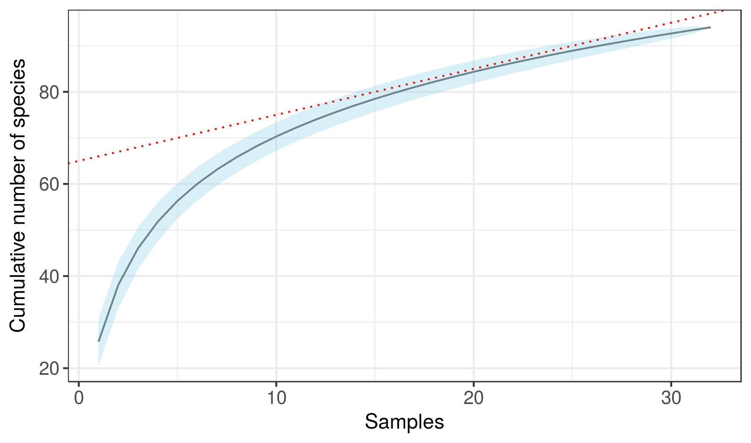Фиг. 32. Кумулативна крива на натрупване на видовете в съобществата на морските треви в Бургаския залив (2013-2014 г.). След точката, в която червената прекъсната линия с наклон 1 се допира до кривата (n = 20 проби), всички следващи проби допринасят за <1% увеличаване на броя открити видове и пробонабирането се счита за достатъчно.
Според най-консервативната оценка на броя пропуснати видове в района на изследване (2nd-order jackknife), в настоящите данни са представени около 76% от видовете в района на изследване, а според най-толерантната (bootstrap) – около 91% (Таблица 20).
Таблица 20. Оценка на общия брой зообентосни видове в полетата с морски треви в района на изследване (species pool) чрез различни статистически методи. Стойностите са средни ± стандартна грешка (standard error of the mean) (където това е приложимо).
      - Видов състав и структура по численост и биомаса
По време на настоящето изследване в морските треви в Бургаския залив са установени общо 79 вида и 14 надвидови таксона (Приложение А). С най-много таксони са представени Polychaeta – 40 (43.01% от общия брой за морските треви), следвани от Mollusca – 26 (27.96%), Crustacea – 19 (20.43%) и Varia – 8 таксона (8.6%).
Полихетите са представени от 17 семейства, от които с най-много видове са Nereididae (5) и Syllidae (5).
Мекотелите са представени от 19 семейства. Мидите (Bivalvia) са 14 вида, а охлювите (Gastropoda) – 9 вида. Повечето семейства са представени от 1 или 2 вида. С най-много видове са сем. Lucinidae (Bivalvia) - 2, Mytilidae (Bivalvia) - 2, Nassariidae (Gastropoda) – 2, Rissoidae (Gastropoda) – 2, Veneridae (Bivalvia) – 2.
Ракообразните са представени от 7 разреда и 18 семейства. Най-богат на видове е разред Amphipoda (6), следван от Cumacea (4), Decapoda (3) и Isopoda (2). По-голямата част от семействата са представени от 1 или 2 вида; с най-голямо видово богатство са сем. Nannastacidae (Cumacea) – 2 вида .
Общата средна численост на зообентоса в морските треви в Бургаския залив за периода на изследване е 49972 ± 25709 ind.m⁻² (средно ± стандартно отклонение, n = 32 проби). Минималната численост е 17436 ind.m⁻² (станция Z1-Пода, 2014 г.), а максималната – 133077 ind.m⁻² (станция Z5-Ропотамо, 2013 г.).
Общата средна биомаса е 306.63 ± 244.26 g.m⁻². Минималната биомаса за периода на изследване е 33 g.m⁻² (станция Z3-Вромос, 2014 г.), а максималната – 898.96 g.m⁻² (станция Z4-Градина, 2013 г.).
Средният брой таксони през периода на изследване е 26 ± 5. Минималният брой таксони е 13 (станция Z3-Вромос, 2014 г.), а максималният – 35 (станция Z4-Градина, 2013 г.).
Средните брой таксони, численост и биомаса на зообентоса по станции и години са представени в Таблица 21.
Таблица 21. Средни брой таксони, численост и биомаса на зообентоса на изследваните станции в морските треви за 2013 и 2014 г. Стойностите са средни ± стандартно отклонение (n = 4 проби/станция и година).
Най-голям дял в изграждането на общата структура по численост на макрозообентосните съобщества имат полихетите (43.82%); следват мекотелите (22.62%), Varia (17.48%) и ракообразните (16.08%).
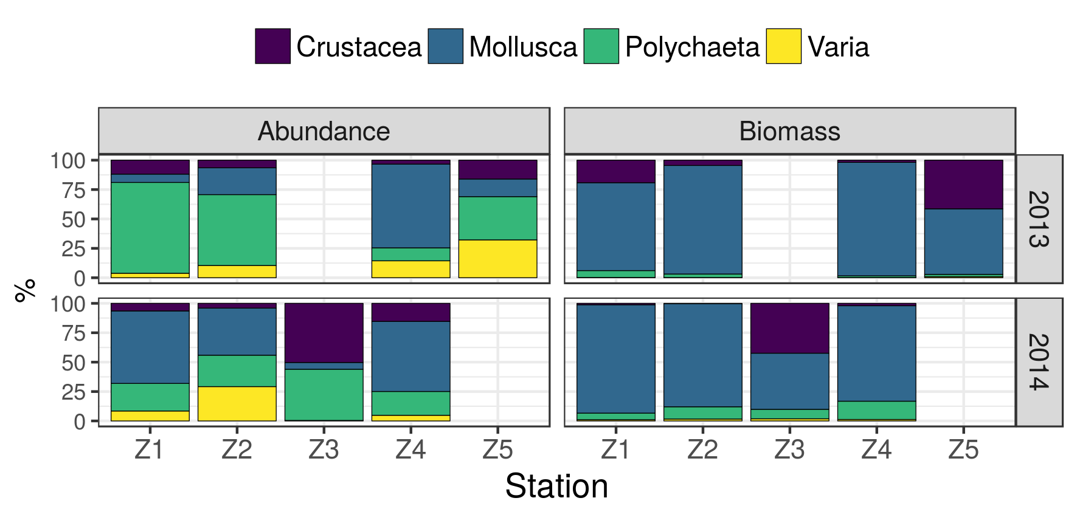Фиг. 33. Относителен дял на таксономичните групи в структурата по численост и биомаса на макрозообентосните съобщества в морските треви в Бургаски залив (2013-2014 г.).
Всички таксономични групи участват в изграждането на структурата по численост на зообентосните съобщества в морските треви в Бургаския залив, като относителният им дял варира на отделните станции, а също и за всяка от изследваните години (Фиг. 33).
На станции Z1-Пода и Z2-Отманли през 2013 г. доминират полихетите, които съставят >60% от общата численост на всяка станция. През 2014 г. количеството на полихетите на същите станции намалява, а това на мекотелите и олигохетите (Varia) се увеличава (Фиг. 33). Големият дял на полихетите на тези станции се дължи основно на C. minima, P. cirrifera, P. ciliata, H.filiformis – толерантни видове, които предпочитат тинест субстрат. Най-масово развиващите се мекотели на тези станции са B. reticulatum, A. alba, Rissoa membranacea, Parvicardium exiguum (Фиг. 34).
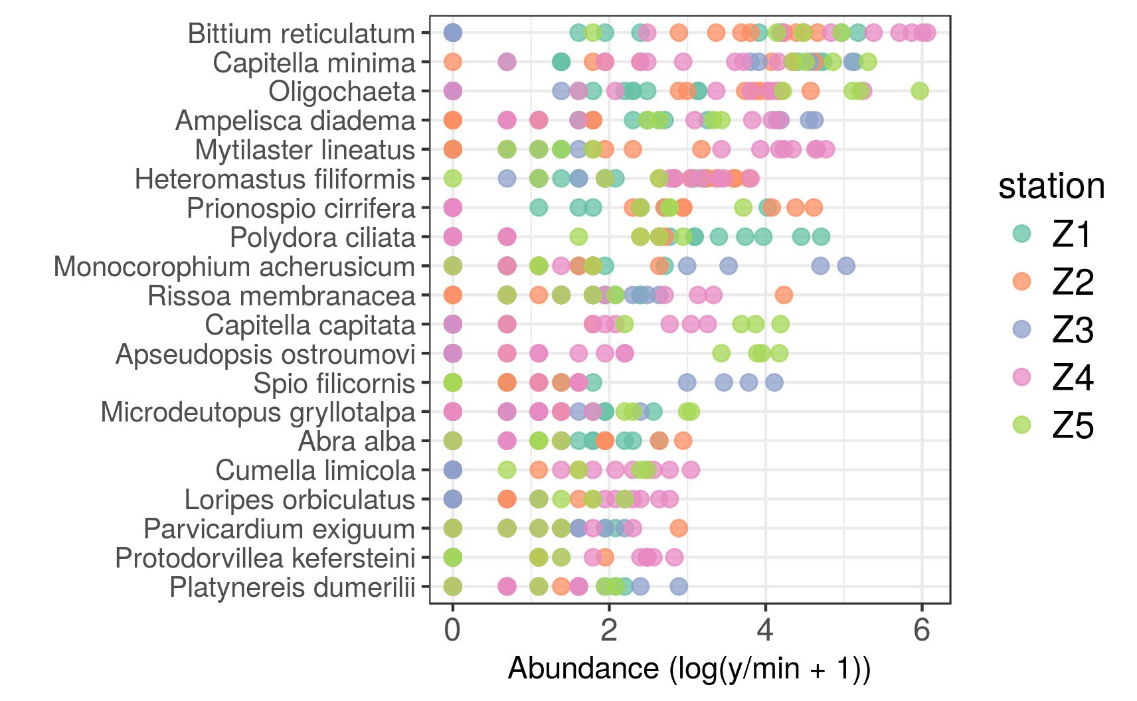Фиг. 34. Таксони с най-голям принос към общата численост в макрозообентосните съобщества в морските треви в Бургаския залив (всички проби, 2013-2014 г.). Показани са 20-те таксона, представени с най-висока численост през това изследване.
Съобществото на станция Z4-Градина се характеризира с доминиране на мекотелите и през двете години на изследването благодарение на присъствието в големи количества на B. reticulatum, M. lineatus, R. membranacea, L. orbiculatus. През 2014 г. дялът на полихетите и ракообразните на станцията се увеличава поради масовото развитие на H. filiformis, C. minima, C. capitata, P. kefersteini; A. diadema, кумацеята Cumella limicola и танаидата Apseudopsis ostroumovi.
На станция Z3-Вромос съобществото е представено от полихети и ракообразни в почти равни пропорции, както и значително по-малко мекотели. Най-многочислените полихети на тази станция са Spio filicornis, C. minima и H. filiformis, а от ракообразните – амфиподите A. diadema и M. acherusicum (Фиг. 34).
На станция Z5-Ропотамо присъстват и четирите основни таксонимични групи, като полихетите и Varia (представена тук основно от олигохети) са с почти равен дял, малко по-голям от останалите две групи (Фиг. 33). Структурата на макрозообентосното съобщество на тази станция е сходна както с тези на станции Z1 и Z2 (особено масово присъствие на C. minima, P. cirrifera, P. ciliata, олигохети), така и с това на станция Z4 (C. capitata, A. ostroumovi, C. limicola, L. orbiculatus). Други масови видове са Microdeutopus gryllotalpa, P. exiguum, P. kefersteini, Platynereis dumerilii (Фиг. 34).
В структурата по биомаса на съобществата силно преобладава дялът на мекотелите (84.78%); ракообразните и полихетите са представени съответно с 8.33% и 6.12%, а дялът на Varia е най-малък (0.76%).
И през двете години на изследване на станции Z1, Z2 и Z4 основна роля в изграждането на структурата по биомаса на съобществата играят мекотелите (Фиг. 33). През 2014 г. дялът на полихетите и на трите станции се увеличава. На станции Z3 и Z5 мекотелите и ракообразните имат почти равен принос към общата биомаса, а дялът на останалите групи е значително по-малък.
Най-голям принос към биомасата на всички станции с изключение на Z3 има B. reticulatum (Фиг. 35). Същото важи и за A. alba, но с по-малък принос поради по-малката й численост в пробите.
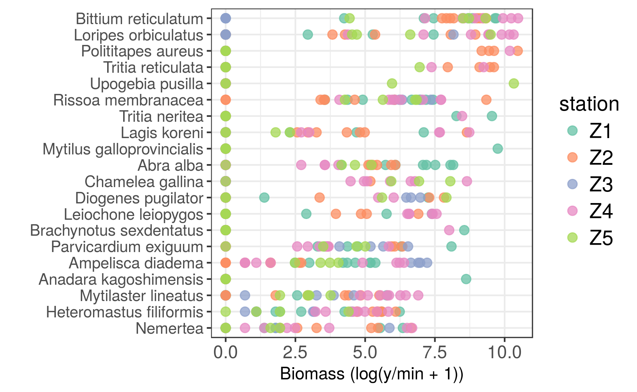Фиг. 35. Таксони с най-голям принос към общата биомаса в макрозообентосните съобщества в морските треви в Бургаския залив (всички проби, 2013-2014 г.). Показани са 20-те таксона, представени с най-висока биомаса през това изследване.
L. orbiculatus, R. membranacea, P. exiguum, M. lineatus, A. diadema, H. filiformis участват в изграждането на структурата по биомаса на всички станции. Въпреки малките си размери, A. diadema има най-голям принос в биомасата на станция Z3, където е и един от най-многочислените видове.
P. aureus и Tritia reticulata, които допринасят значително към биомасата заради големите си размери и дебелите си черупки, са представени почти изключително на станции Z1 и Z2 (T. reticulata присъства и на станция Z5). U. pusilla пък се среща само на станция Z5, а A. kagohimensis – само на станция Z1.
      - Видово разнообразие на съобществата
Макрозообентосните съобщества на станциите в морските треви в Бургаския залив се отличават със сравнително високи стойности на индексите на видово разнообразие (Таблица 22).
Таблица 22. Индекси на видово разнообразие на станциите в морските треви на Бургаския залив (2013-2014 г.). H' - индекс на Shannon-Weaver; J' - индекс на изравненост на Pielou; H' effective - ефективно разнообразие по Shannon. Стойностите са средни ± стандартно отклонение (n = 4/станция и година).
Изравнеността на съобществата е висока (J' > 0.6 на всички станции с изключение на Z4 през 2013 г.), но ефективният брой видове е сравнително нисък, което говори за известно доминиране в числената структура.
      - Таксономични индекси
По своята таксономична разлика (Δ⁺) и вариация на таксономичната разлика (Λ⁺), макрозообентосните съобщества в морските треви в Бургаския залив не се отклоняват от очакваните стойности за района на изследване (Фиг. 36).
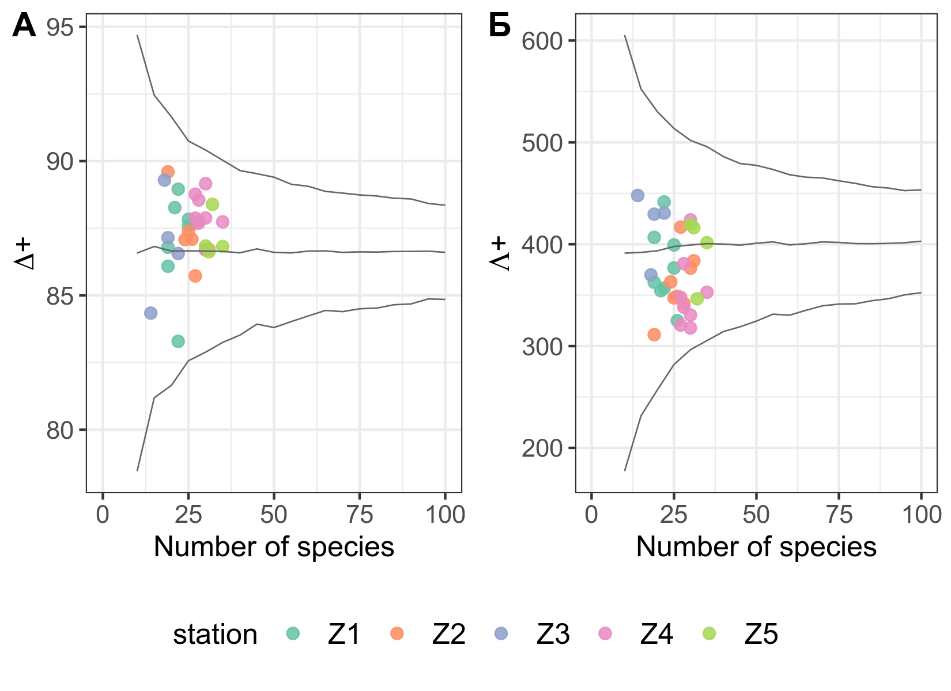Фиг. 36. (A) Таксономична разлика Δ⁺ и (Б) вариация на таксономичната разлика Λ⁺ на макрозообентосните съобщества в морските треви в Бургаския залив (2013-2014). Представени са и средните очаквани стойности на тези индекси (хоризонтална линия) и "фуниите" на 95%-ия теоретичен доверителен интервал, изчислени на базата на пълния инвентарен видов списък за българското Черно море.
Всички проби попадат в границите на 95%-ия доверителен интервал и на двата индекса и са близки до средните им очаквани стойности, т.е. не се наблюдава отклонение от нормалната таксономична структура на съобществата.
      - АВС криви
На повечето станции в морските треви в Бургаския залив, кривата на биомасата се намира над тази на числеността (W > 0) (Фиг. 37). Изключение прави само станция Z3-Вромос, където при някои от пробите се наблюдава обратното; въпреки това, средната стойност на W за тази станция е > 0. Това е индикация за стрес и нарушена структура на съобществата, което би могло да се дължи на близостта на тази станция до източник на непречистени отпадни води от гр. Черноморец през периода на изследване. Възможно е и наблюдаваният ефект да е поне частично в резултат от недостатъчна репликация, тъй като на тази станция е извършвано пробонабиране само през 2014 г.
Като цяло при съобществата на морските треви двете криви са разположени близко една до друга или се пресичат (W < 0.5) (Фиг. 37). Това обикновено е индикация за известен стрес (междинно ниво на въздействие). Структурата на съобществата обаче е по-скоро изравнена, без особено силно доминиране на един или няколко вида над останалите. Фактът, че този ефект се наблюдава на всички станции по продължение на целия градиент на антропогенно въздействие в Бургаския залив, показва, че по-скоро става въпрос за естествена характеристика на зообентосните съобщества в морските треви. Близостта на ABC кривите би могла да се дължи на присъствието и развитието на толерантни и опортюнистични видове поради повишеното съдържание на органична материя в седиментите, характерно за ливадите с морски треви, но не задължително показателно за стрес (Blanchet et al., 2008).
На ст. Z2 и Z4 се наблюдава понижаване на стойностите на W през 2014 г. (сближаване на кривите), което е възможен признак на повишен стрес.

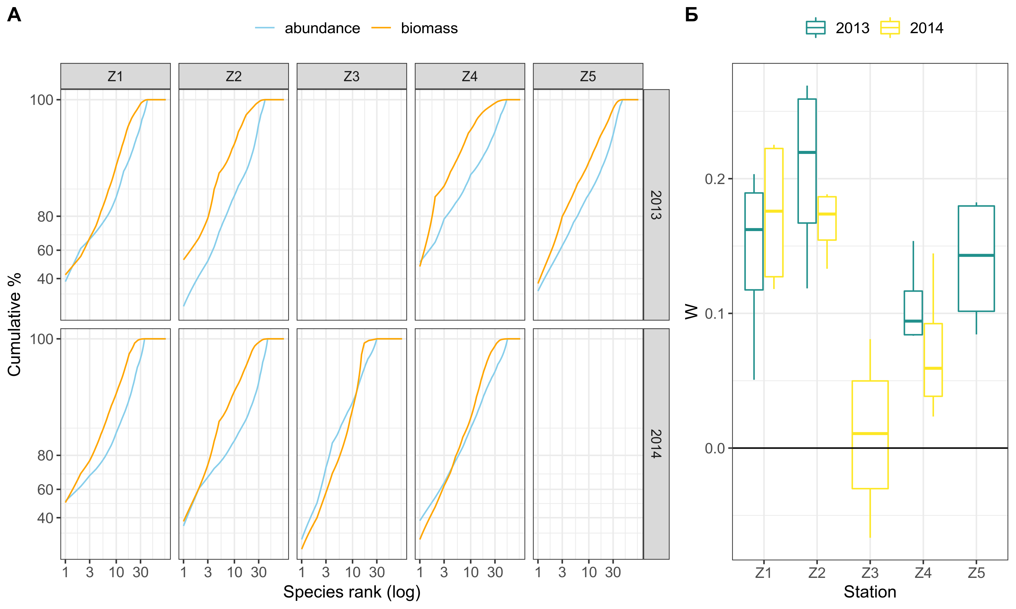Фиг. 37. (А) Средни АВС криви на макрозообентосните съобщества в морските треви в Бургаския залив (2013-2014 г.). Скалата на оста у е трансформирана (модифицирана логистична трансформация), за да направи по-лесно разграничими кривите в близките до 100% стойности. (Б) Стойности на W статистиката за разстояние между ABC кривите на станциите за 2013 и 2014 г.
      - Многомерни методи за анализ
- класически многомерни методи
Ординацията на макрозообентосните съобщества от морските треви в Бургаския залив е представена на Фиг. 38.
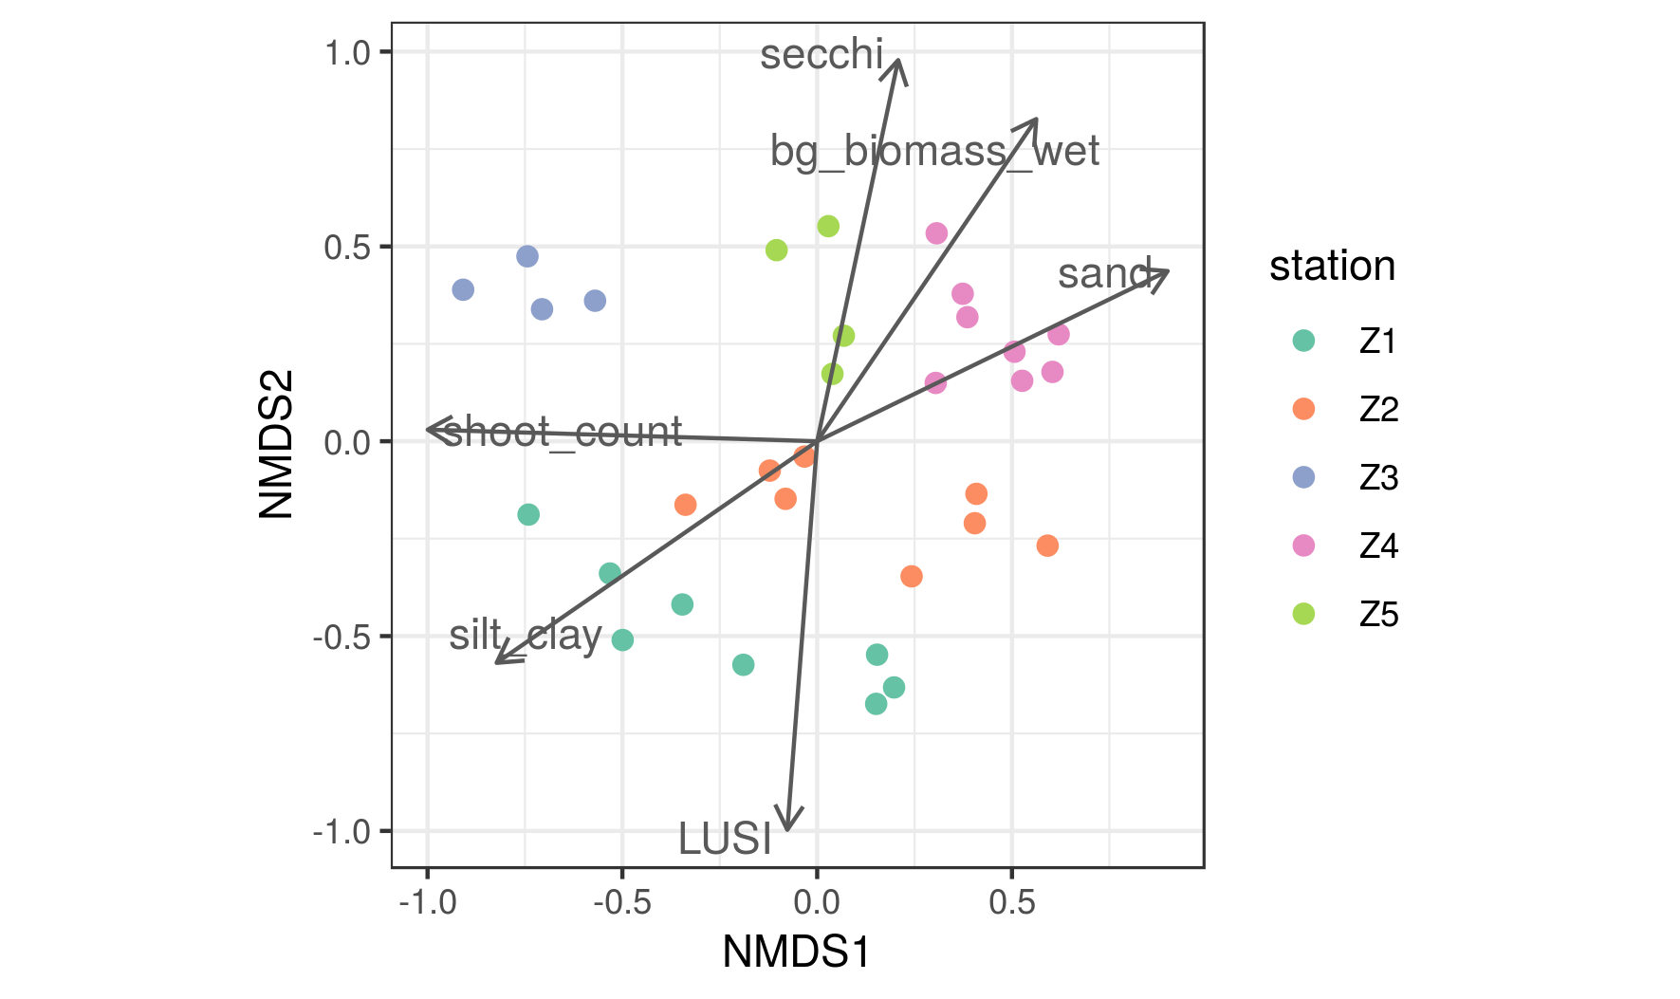Фиг. 38. nMDS ординация на макрозообентосните съобщества от морските треви в Бургаски залив (2013-2014 г.). Върху графиката като вектори са показани факторите на средата, които най-добре корелират (envfit, p < 0.05) с наблюдаваното разпределение: параметри на водния стълб – secchi – прозрачност на водата, m; индекс на замърсяване LUSI; параметри на седиментите – sand – количество пясък, %, silt_clay – количество тиня, %; параметри на морските треви - shoot_count - гъстота на стръковете, брой.m⁻²; bg_biomass_wet - подземна биомаса, g.m⁻².
Макрозообентосните съобщества в морските треви имат сходна структура – разграничаването на отделните станции не е толкова изразено, колкото при съобществата на чистото пясъчно дъно. Въпреки това се наблюдават разлики, вероятно дължащи се на антропогенния градиент, в който са разположени полетата: ст. Z1 и Z2 от вътрешността на Бургаския залив имат най-високи стойности на индекса LUSI и повишено съдържание на тиня на седиментите; ст. Z4 и Z5 имат най-голяма прозрачност на водата и повече пясък, отколкото тиня в седиментите. Ст. Z3 се различава от всички останали по структура.
Групирането по станции е статистически значимо според ANOSIM анализа (R = 0.811, p = 0.001).
Наблюдават се известни разлики в съобществата и по години (Фиг. 39). Промените обаче не са достатъчно значими, т.е. факторът година вероятно не оказва значително влияние върху структурата на съобществата (ANOSIM, R = 0.169, p = 0.007).
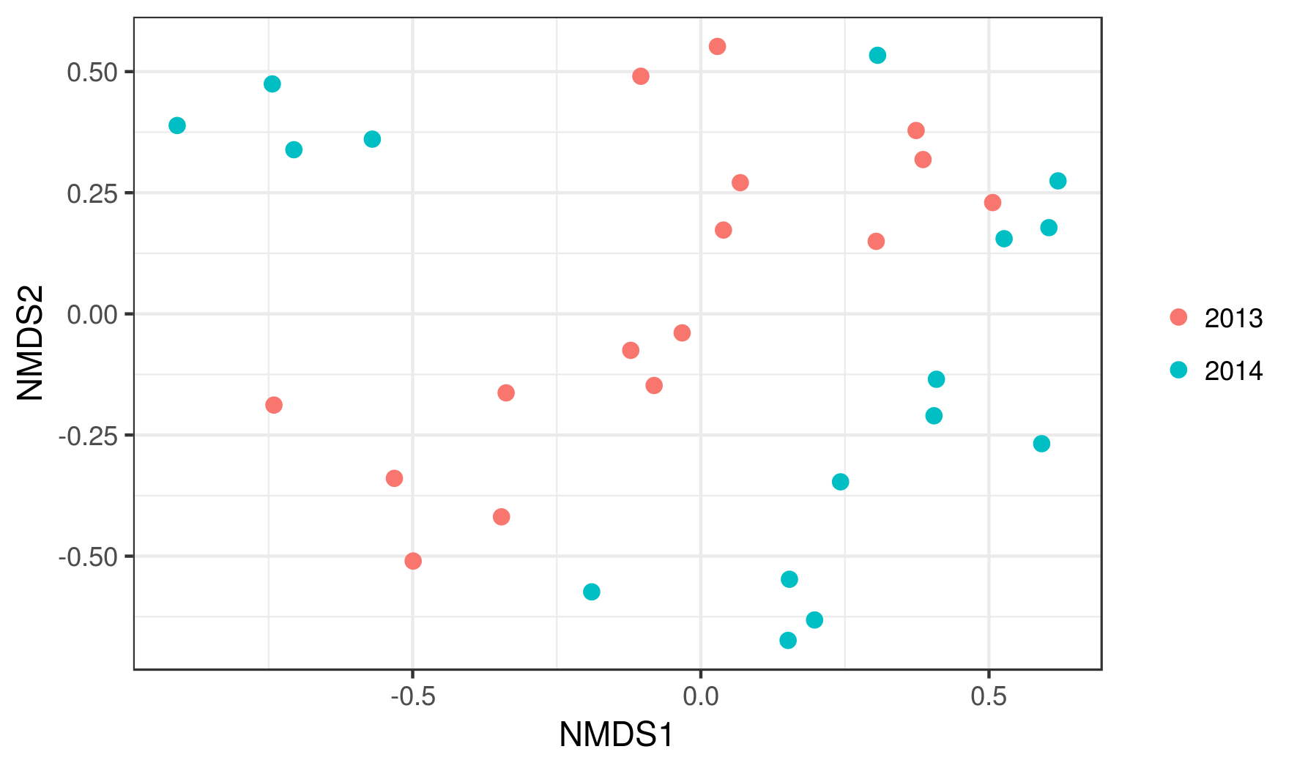Фиг. 39. nMDS ординация на макрозообентосните съобщества от морските треви в Бургаски залив (2013-2014 г.) с групиране на пробите по години.
Вариацията на променливите на околната среда, които са най-силно корелирани с наблюдаваното разпределение, е представена на Фиг. 40.
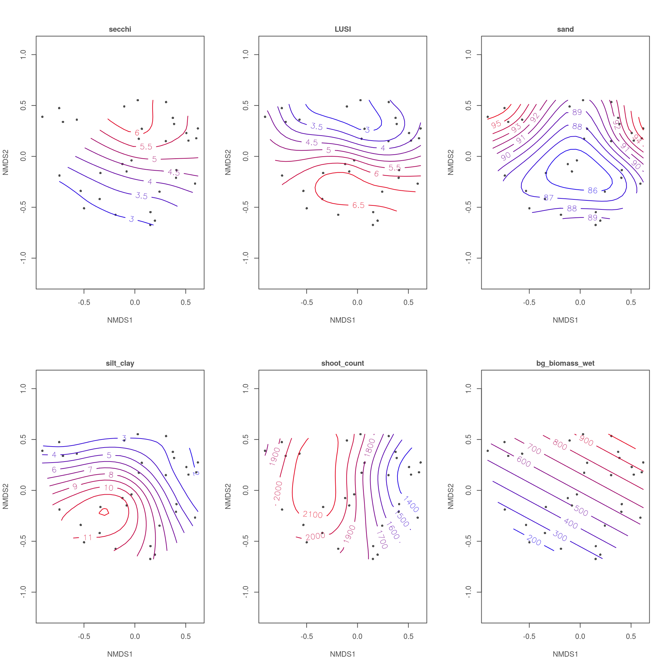Фиг. 40. Вариация на параметри на околната среда между групите, наблюдавани на nMDS ординацията на станциите в морските треви в Бургаски залив, представена чрез ordisurf. Представени са само параметрите, които най-добре корелират с ординацията: параметри на водния стълб – secchi – прозрачност на водата, m; индекс на замърсяване LUSI; параметри на седиментите - sand – количество пясък, %, silt_clay – количество тиня, %; параметри на морските треви - shoot_count - гъстота на стръковете, брой.m⁻²; bg_biomass_wet - подземна биомаса, g.m⁻².
Визуализацията на параметрите на средата чрез ordisurf потвърждава горните наблюдения. Най-високи стойности на LUSI, съответстващи на най-голяма степен на антропогенно въздействие, се откриват на ст. Z1 и Z2 – разположени в долната част на ординацията (и най-вътрешната част на залива), а най-ниски – на ст. Z4 и Z5, съответно в горната й част (и в по-външните части на залива). Количеството тиня също е най-голямо на ст. Z1 и Z2, и постепенно намалява на станциите, разположени в по-външните части на залива, като въпреки това си остава значително – характерно за морските треви.
Най-характерните видове за всяка група (станция), определени чрез SIMPER, са представени в Таблица 23.
Таблица 23. SIMPER анализ на приноса на макрозообентосните видове към общото сходство на станциите в полетата с морски треви в Бургаски залив. Представени са видовете, допринасящи към 70% от кумулативното групово сходство. Ср. обилие - средна численост (брой индивиди/проба) или средна биомаса (g/проба), Si.av - средна прилика, Si.av/SD - средна прилика/стандартно отклонение, % принос - % принос на вида към общото групово сходство, кумул. % - кумулативен процент принос към груповото сходство.
А. Станция Z1
Вид | Ср. обилие | Si.av | Si.av/SD | % принос | Кумул. %
 | Численост
Polydora ciliata | 46.75 | 6.76 | 7.41 | 11.42 | 11.42
Oligochaeta | 11.25 | 4.88 | 7.48 | 8.25 | 19.66
Capitella minima | 60.00 | 4.83 | 2.19 | 8.16 | 27.82
Ampelisca diadema | 10.63 | 4.77 | 5.87 | 8.06 | 35.87
Bittium reticulatum | 56.75 | 4.51 | 1.42 | 7.62 | 43.50
Abra alba | 6.13 | 4.17 | 13.20 | 7.04 | 50.54
Heteromastus filiformis | 8.63 | 4.06 | 7.15 | 6.86 | 57.40
Rissoa membranacea | 5.38 | 3.80 | 4.76 | 6.42 | 63.82
Amphibalanus improvisus | 5.50 | 3.69 | 6.26 | 6.24 | 70.06
 | Биомаса
Abra alba | 0.147 | 6.77 | 3.84 | 13.42 | 13.42
Bittium reticulatum | 0.596 | 6.72 | 1.36 | 13.32 | 26.73
Rissoa membranacea | 0.069 | 5.43 | 3.07 | 10.76 | 37.50
Polydora ciliata | 0.011 | 4.21 | 5.12 | 8.35 | 45.85
Ampelisca diadema | 0.011 | 3.84 | 3.34 | 7.60 | 53.45
Amphibalanus improvisus | 0.018 | 3.80 | 4.07 | 7.53 | 60.98
Heteromastus filiformis | 0.012 | 2.70 | 2.68 | 5.35 | 66.33
Capitella minima | 0.010 | 2.22 | 1.61 | 4.39 | 70.72
Б. Станция Z2
Вид | Ср. обилие | Si.av | Si.av/SD | % принос | Кумул. %
 | Численост
Bittium reticulatum | 58.63 | 6.35 | 7.13 | 10.66 | 10.66
Oligochaeta | 48.88 | 6.13 | 8.03 | 10.29 | 20.95
Heteromastus filiformis | 27.00 | 5.48 | 8.74 | 9.21 | 30.16
Prionospio cirrifera | 38.25 | 5.14 | 6.00 | 8.62 | 38.78
Capitella minima | 41.63 | 3.81 | 1.45 | 6.40 | 45.18
Monocorophium acherusicum | 4.38 | 2.44 | 1.60 | 4.09 | 49.27
Lagis koreni | 3.38 | 2.22 | 1.56 | 3.73 | 53.00
Abra alba | 6.50 | 2.12 | 1.03 | 3.56 | 56.56
Syllis gracilis | 3.25 | 2.12 | 1.63 | 3.55 | 60.11
Harmothoe reticulata | 1.25 | 1.97 | 1.67 | 3.31 | 63.42
Nemertea | 3.75 | 1.82 | 1.04 | 3.06 | 66.48
Mytilaster lineatus | 5.75 | 1.79 | 1.01 | 3.00 | 69.48
Microdeutopus gryllotalpa | 1.63 | 1.57 | 1.04 | 2.64 | 72.11
 | Биомаса
Bittium reticulatum | 0.631 | 9.57 | 7.02 | 17.94 | 17.94
Heteromastus filiformis | 0.023 | 4.39 | 9.09 | 8.23 | 26.17
Oligochaeta | 0.005 | 2.95 | 7.29 | 5.53 | 31.69
Prionospio cirrifera | 0.008 | 2.87 | 4.67 | 5.37 | 37.07
Abra alba | 0.020 | 2.57 | 1.04 | 4.82 | 41.88
Polititapes aureus | 0.906 | 2.49 | 0.51 | 4.66 | 46.54
Tritia reticulata | 0.498 | 2.25 | 0.50 | 4.22 | 50.76
Lagis koreni | 0.076 | 2.10 | 1.51 | 3.94 | 54.70
Capitella minima | 0.011 | 1.79 | 1.33 | 3.35 | 58.05
Syllis gracilis | 0.005 | 1.74 | 1.59 | 3.26 | 61.31
Rissoa membranacea | 0.151 | 1.73 | 0.99 | 3.24 | 64.55
Harmothoe reticulata | 0.003 | 1.52 | 1.54 | 2.86 | 67.41
Nemertea | 0.015 | 1.50 | 0.95 | 2.82 | 70.23
В. Станция Z3
Вид | Ср. обилие | Si.av | Si.av/SD | % принос | Кумул. %
 | Численост
Ampelisca diadema | 80.50 | 9.86 | 9.10 | 13.23 | 13.23
Capitella minima | 88.00 | 9.23 | 9.53 | 12.38 | 25.61
Monocorophium acherusicum | 78.25 | 8.08 | 9.40 | 10.84 | 36.45
Spio filicornis | 38.25 | 7.71 | 22.50 | 10.34 | 46.79
Rissoa membranacea | 9.50 | 5.58 | 9.10 | 7.49 | 54.28
Platynereis dumerilii | 9.25 | 5.22 | 10.67 | 7.00 | 61.29
Parvicardium exiguum | 5.50 | 4.95 | 9.89 | 6.63 | 67.92
Melinna palmata | 2.75 | 4.31 | 7.79 | 5.78 | 73.70
 | Биомаса
Ampelisca diadema | 0.105 | 10.54 | 7.94 | 15.24 | 15.24
Rissoa membranacea | 0.093 | 9.58 | 6.24 | 13.86 | 29.10
Spio filicornis | 0.021 | 6.56 | 12.09 | 9.48 | 38.58
Monocorophium acherusicum | 0.026 | 6.56 | 9.67 | 9.48 | 48.06
Parvicardium exiguum | 0.030 | 6.23 | 13.73 | 9.01 | 57.08
Melinna palmata | 0.007 | 4.77 | 4.11 | 6.90 | 63.98
Diogenes pugilator | 0.062 | 4.43 | 0.91 | 6.41 | 70.39
Г. Станция Z4
Вид | Ср. обилие | Si.av | Si.av/SD | % принос | Кумул. %
 | Численост
Bittium reticulatum | 238.38 | 6.96 | 3.77 | 11.04 | 11.04
Mytilaster lineatus | 76.38 | 6.12 | 12.98 | 9.70 | 20.75
Heteromastus filiformis | 23.00 | 4.39 | 8.80 | 6.96 | 27.71
Capitella minima | 23.13 | 3.71 | 3.41 | 5.89 | 33.60
Protodorvillea kefersteini | 9.88 | 3.63 | 7.72 | 5.77 | 39.37
Cumella limicola | 10.25 | 3.56 | 8.07 | 5.65 | 45.02
Loripes orbiculatus | 8.75 | 3.47 | 7.12 | 5.50 | 50.52
Oligochaeta | 48.63 | 3.28 | 1.50 | 5.21 | 55.73
Ampelisca diadema | 24.50 | 3.14 | 2.33 | 4.99 | 60.72
Rissoa membranacea | 10.13 | 3.07 | 4.58 | 4.87 | 65.58
Capitella capitata | 9.88 | 2.40 | 1.56 | 3.81 | 69.39
Nemertea | 3.13 | 2.14 | 1.63 | 3.40 | 72.79
 | Биомаса
Bittium reticulatum | 1.416 | 9.08 | 3.87 | 16.14 | 16.14
Loripes orbiculatus | 1.364 | 7.84 | 2.40 | 13.93 | 30.08
Rissoa membranacea | 0.093 | 4.49 | 4.04 | 7.99 | 38.07
Mytilaster lineatus | 0.042 | 4.12 | 10.24 | 7.32 | 45.38
Chamelea gallina | 0.101 | 2.96 | 1.62 | 5.27 | 50.65
Heteromastus filiformis | 0.013 | 2.95 | 7.19 | 5.25 | 55.90
Leiochone leiopygos | 0.092 | 2.94 | 1.04 | 5.23 | 61.13
Ampelisca diadema | 0.021 | 1.82 | 1.45 | 3.23 | 64.36
Protodorvillea kefersteini | 0.001 | 1.81 | 9.59 | 3.21 | 67.57
Parvicardium exiguum | 0.006 | 1.73 | 1.62 | 3.08 | 70.64
Д. Станция Z5
Вид | Ср. обилие | Si.av | Si.av/SD | % принос | Кумул. %
 | Численост
Oligochaeta | 201.25 | 6.22 | 7.31 | 8.61 | 8.61
Capitella minima | 124.00 | 5.89 | 18.51 | 8.15 | 16.76
Apseudopsis ostroumovi | 48.25 | 4.79 | 11.94 | 6.63 | 23.39
Bittium reticulatum | 74.25 | 4.20 | 2.93 | 5.81 | 29.20
Capitella capitata | 39.75 | 4.03 | 5.10 | 5.58 | 34.78
Ampelisca diadema | 20.25 | 3.70 | 9.44 | 5.12 | 39.90
Prionospio cirrifera | 20.00 | 3.59 | 27.77 | 4.97 | 44.87
Microdeutopus gryllotalpa | 14.00 | 3.39 | 13.11 | 4.69 | 49.56
Polydora ciliata | 11.25 | 3.11 | 6.88 | 4.30 | 53.86
Salvatoria clavata | 6.25 | 2.74 | 35.86 | 3.79 | 57.65
Syllis gracilis | 7.25 | 2.65 | 6.15 | 3.67 | 61.32
Loripes orbiculatus | 4.50 | 2.46 | 10.60 | 3.41 | 64.73
Cumella limicola | 6.50 | 2.42 | 4.38 | 3.35 | 68.08
Rissoa membranacea | 4.00 | 2.28 | 5.29 | 3.16 | 71.24
 | Биомаса
Bittium reticulatum | 0.558 | 6.44 | 1.77 | 10.32 | 10.32
Rissoa membranacea | 0.055 | 4.00 | 4.65 | 6.42 | 16.73
Loripes orbiculatus | 0.357 | 3.76 | 5.86 | 6.03 | 22.76
Oligochaeta | 0.019 | 3.44 | 8.61 | 5.51 | 28.27
Capitella minima | 0.012 | 3.38 | 14.08 | 5.42 | 33.69
Apseudopsis ostroumovi | 0.013 | 3.36 | 10.55 | 5.39 | 39.08
Chamelea gallina | 0.114 | 2.48 | 0.91 | 3.97 | 43.05
Capitella capitata | 0.006 | 2.40 | 3.52 | 3.84 | 46.90
Ampelisca diadema | 0.003 | 2.28 | 8.14 | 3.65 | 50.55
Syllis gracilis | 0.005 | 2.24 | 4.33 | 3.59 | 54.14
Prionospio cirrifera | 0.003 | 2.14 | 14.25 | 3.43 | 57.57
Mytilaster lineatus | 0.002 | 1.97 | 8.80 | 3.15 | 60.72
Polydora ciliata | 0.003 | 1.96 | 7.30 | 3.14 | 63.86
Microdeutopus gryllotalpa | 0.003 | 1.96 | 10.55 | 3.14 | 67.00
Stenosoma capito | 0.003 | 1.94 | 8.49 | 3.11 | 70.11

Като цяло в макрозообентосните съобщества в полетата от морски треви доминират растителноядни и детритоядни видове (Rissoa membranacea, Bittium reticulatum), както и толерантни към повишено количество тиня и органична материя таксони (олигохети, полихети от сем. Capitellidae и Spionidae, амфиподи като Monocorophium acherusicum, Ampelisca diadema и др.). Характерните за местообитанието миди от сем. Lucinidae (Loripes orbiculatus, Lucinella divaricata) също се откриват често. Това отговаря на типичната структура на зообентосните съобщества в полетата с морски треви в умерените ширини (Bostrom and Bonsdorff, 1997; Fredriksen et al., 2010; Boström et al., 2014), както и в морските треви в други части на Черно море (Маккавеева, 1976, 1979).
Според PERMANOVA анализа, параметрите на околната среда, които най-добре обясняват наблюдаваното разпределение, са антропогенното въздействие (LUSI), характеристиките на седиментите (количетво пясък и тиня), и гъстотата на морските треви (Таблица 24). Прозрачността на водата беше изключена от анализа поради липсващи стойности на ст. Z3.
Таблица 24. PERMANOVA анализ на параметри на околната среда на станциите в морските треви на Бургаски залив. LUSI - индекс на замърсяване; sand – количество пясък в седиментите, %, silt_clay – количество тиня в седиментите, %; shoot_count - гъстота на стръковете морски треви, брой.m⁻²; bg_biomass_wet - подземна биомаса на морските треви (влажно тегло), g.m⁻² (на базата на 999 пермутации).
Тези резултати не са изненадващи – антропогенните дейности водят до промени в абиотичните параметри, които от своя страна влияят на морските треви. В еутрофни условия, каквито се наблюдават във вътрешните части на Бургаския залив, натоварването с биогени може да има значителни отрицателни, макар и непреки, ефекти върху фауната на морските треви. Евентуален фитопланктонен цъфтеж, предизвикан от замърсяване с биогени, може да намали достъпната за тревите светлина и в крайна сметка да доведе до загуба на местообитания за зообентосните организми. Натрупването и разлагането на тази биомаса върху дъното от своя страна могат да предизвикат намаляването и изчезването на чувствителни представители на инфауната и заместването им от толерантни такива (Burkholder et al., 2007). Както вече беше споменато, през периода на изследване не са измерени екстремни стойности на биогени; може да се приеме, че съобществата, асоциирани с морските треви, също са подложени по-скоро на хроничните ефекти от еутрофикационния градиент в Бургаския залив.
Промените в седиментните характеристики и в тези на средообразуващите морски треви също обясняват част от разликите в макрозообентосните съобщества, и водят до наблюдаваното разпределение на станциите на ординационната графика.
В потвърждение на горните анализи (Фиг. 40, Таблица 24), разликите в съобществата между изследваните станции се дължат основно на масовото развитие на толерантни към повишено количество тиня видове на ст. Z1 и Z2 (Polydora ciliata, Prionospio cirrifera, Heteromastus filiformis, Capitella minima, олигохети), които преобладават и по численост, и по биомаса (Таблица 23). Ст. Z4 се отличава по доминирането на Bittium reticulatum, Mytilaster lineatus, Capitella minima, Heteromastus filiformis. Ст. Z5, разположена на устието на р. Ропотамо, също се характеризира с масово развитие на олигохети, полихети от сем. Spionidae и Capitellidae, а също и Apseudopsis ostroumovi, Bittium reticulatum.
В структурата по биомаса навсякъде доминират мекотелите, особено охлювите Bittium reticulatum, Rissoa membranacea, мидите Abra alba, Loripes orbiculatus, Mytilaster lineatus (Таблица 23). На най-вътрешните за Бургаския залив станции Z1 и Z2, а също и на станция Z5, с високи биомаси също се отличават толерантните олигохети и полихети – Polydora ciliata, Heteromastus filiformis, Capitella minima. Тези таксони са опортюнисти, толерантни към хипоксия и развиващи се масово при небалансирани, стресови екологични ситуации – типични индикатори за органично замърсяване на седиментите (Pearson and Rosenberg, 1978). Присъствието им в такива големи количства в съобществата на ст. Z1, Z2 и Z5 вероятно показва пертурбация. На първите две станции това вероятно се дължи на антропогенния еутрофикационен градиент във вътрешния Бургаски залив; на ст. Z5 обаче по-скоро се наблюдава естествено натоварване от втока на р. Ропотамо, тъй като във водосбора и в района на устието й липсват значими източници на антропогенно въздействие.

- моделни многомерни методи
LVM ординацията на станциите от полетата с морски треви в Бургаския залив съвпада с класическата nMDS ординация (Фиг. 41). Поради голямото застъпване, вероятно дължащо се на близкия видов състав и структура на съобществата, бяха тествани 3 възможни групирания на базата на тази ординация: 1) 3 групи: ст.Z1-Z2, ст. Z3, ст. Z4; 2) 5 групи (= отделните станции); 3) 4 групи: ст. Z1-Z2, ст.Z3, ст.Z4, ст.Z5. Всички групирания са значими. Най-добрият модел (на базата на най-ниска стойност на AIC) е случай 2: всяка станция е обособена в отделна група. Този резултат съвпада с този от класическите многомерни методи.
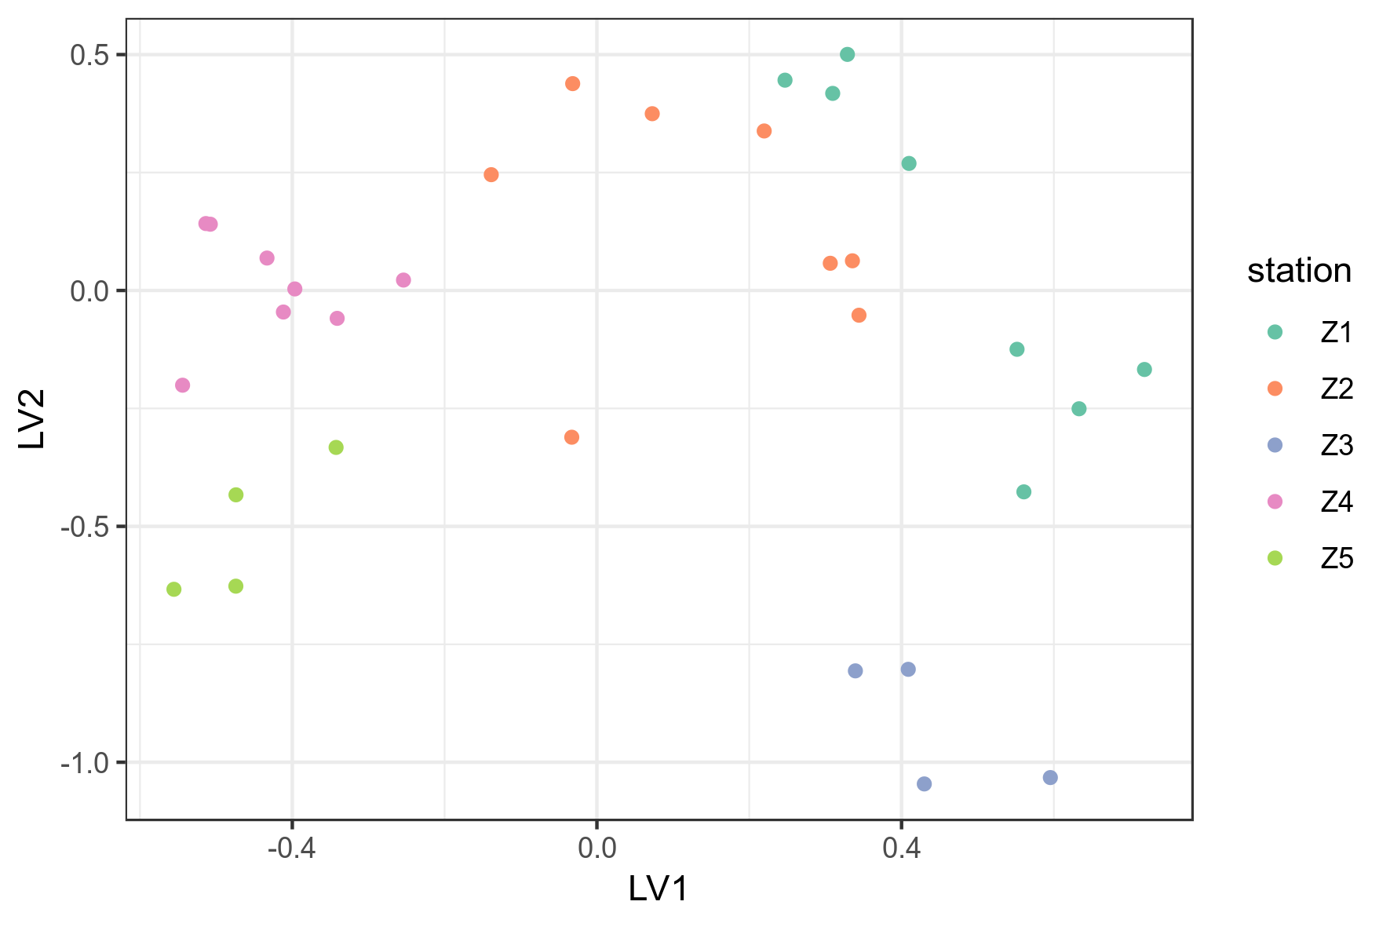Фиг. 41. LVM ординация на станциите в полетата с морски треви в Бургаския залив (2013-2014 г.). Използвани са 2 латентни променливи и фиксиран ефект на станциите, за да бъдат представени разликите по отношение на видовия състав.
Видовете, които проявяват най-силна реакция към така дефинираното групиране (чрез увеличаване или съответно намаляване на числеността), бяха определени чрез многомерен GLM с отрицателно биномиално разпределение (manyGLM, пакет mvabund към R). Избраното статистическо разпределение отразява добре структурата на наблюдаваните данни (Приложение В2.1).
Като цяло, в този случай моделният метод е в съгласие с класическия – същите или близки видове са определени като важни за структурата на групите (Таблица 25).
Таблица 25. Таксони с най-силна статистически значима реакция (увеличаване/намаляване на числеността, manyGLM, p < 0.05) спрямо групите, очертани от LVM ординацията на макрозообентосните съобщества в полетата с морски треви в Бургаския залив (2013-2014 г.). Ср. численост – средна численост (брой индивиди/проба); LR - likelihood ratio.
А. Станция Z1
Вид | Ср. численост | LR | p-value
Capitella minima | 60.00 | 132.04 | 0.001
Bittium reticulatum | 56.75 | 126.10 | 0.001
Polydora ciliata | 46.75 | 91.48 | 0.001
Heteromastus filiformis | 8.63 | 62.25 | 0.001
Oligochaeta | 11.25 | 58.09 | 0.001
Ampelisca diadema | 10.63 | 54.65 | 0.001
Prionospio cirrifera | 12.50 | 49.77 | 0.001
Abra alba | 6.13 | 31.10 | 0.001
Alitta succinea | 7.13 | 25.66 | 0.001
Amphibalanus improvisus | 5.50 | 23.55 | 0.001
Rissoa membranacea | 5.38 | 20.91 | 0.001
Chamelea gallina | 0.00 | 15.62 | 0.009
Apseudopsis ostroumovi | 0.00 | 14.96 | 0.013
Microdeutopus gryllotalpa | 3.63 | 14.80 | 0.013
Salvatoria clavata | 0.00 | 14.73 | 0.013
Cumella limicola | 0.00 | 13.67 | 0.027
Monocorophium acherusicum | 3.50 | 12.80 | 0.036
Cytharella costulata | 0.00 | 12.76 | 0.036
Sphaerosyllis hystrix | 0.00 | 12.30 | 0.039
Syllis gracilis | 0.00 | 11.73 | 0.042
Tricolia pullus | 0.00 | 11.45 | 0.047
Б. Станция Z2
Вид | Ср. численост | LR | p-value
Alitta succinea | 0.00 | 23.06 | 0.002
Syllis gracilis | 3.25 | 17.83 | 0.005
Mytilaster lineatus | 5.75 | 12.95 | 0.032
Polydora ciliata | 6.38 | 12.42 | 0.033
В. Станция Z3
Вид | Ср. численост | LR | p-value
Bittium reticulatum | 0.00 | 24.92 | 0.001
Polydora ciliata | 0.00 | 24.01 | 0.001
Monocorophium acherusicum | 78.25 | 20.41 | 0.002
Spio filicornis | 38.25 | 19.15 | 0.002
Prionospio cirrifera | 0.00 | 18.03 | 0.002
Abra alba | 0.00 | 17.30 | 0.003
Alitta succinea | 0.00 | 15.05 | 0.008
Ampelisca diadema | 80.50 | 12.76 | 0.014
Salvatoria clavata | 1.50 | 12.38 | 0.017
Oligochaeta | 0.75 | 11.42 | 0.027
Amphibalanus improvisus | 0.25 | 10.58 | 0.036
Г. Станция Z4
Вид | Ср. численост | LR | p-value
Mytilaster lineatus | 76.38 | 35.70 | 0.001
Cumella limicola | 10.25 | 31.10 | 0.001
Polydora ciliata | 0.25 | 30.61 | 0.001
Prionospio cirrifera | 0.00 | 29.72 | 0.001
Apseudopsis ostroumovi | 3.88 | 26.75 | 0.001
Loripes orbiculatus | 8.75 | 23.77 | 0.002
Alitta succinea | 0.00 | 23.06 | 0.002
Protodorvillea kefersteini | 9.88 | 20.93 | 0.004
Chamelea gallina | 2.00 | 19.32 | 0.005
Capitella capitata | 9.88 | 17.68 | 0.005
Amphibalanus improvisus | 0.25 | 16.61 | 0.005
Abra alba | 0.75 | 13.45 | 0.018
Sphaerosyllis hystrix | 1.38 | 11.89 | 0.026
Д. Станция Z5
Вид | Ср. численост | LR | p-value
Apseudopsis ostroumovi | 48.25 | 39.18 | 0.001
Cumella limicola | 6.50 | 26.31 | 0.001
Salvatoria clavata | 6.25 | 23.84 | 0.001
Capitella capitata | 39.75 | 22.61 | 0.001
Oligochaeta | 201.25 | 21.74 | 0.001
Syllis gracilis | 7.25 | 21.34 | 0.001
Loripes orbiculatus | 4.50 | 12.89 | 0.023
Rissoa splendida | 2.25 | 11.19 | 0.047
Tricolia pullus | 1.75 | 11.11 | 0.048

На ст. Z1 се наблюдава голяма вариабилност, която затруднява определянето на характерни видове (Таблица 25А). Допълнителна трудност носят разликите между двете години на пробонабиране на тази станция, които в този случай изглежда не са незначителни. Въпреки това, факторът година отпада като недостатъчно значим при цялостния анализ на масива данни. С висока численост на ст. Z1 се характеризират Bittium reticulatum, Capitella minima, Polydora ciliata, Prionospio cirrifera; с ниска численост или напълно отсъстващи са Chamelea gallina, Apseudopsis ostroumovi, Salvatoria clavata, Cumella limicola, Cytharella costulata, Sphaerosyllis hystrix и др. Отново е подчертано повишеното присъствие на толерантни към замърсяване и органично натоварване видове поради най-високата степен на антропогенно въздействие на тази най-вътрешна станция.
Макрозообентосното съобщество на ст. Z2 е близко до това на ст. Z1 (Фиг. 41). Основната разлика е в доста по-малката численост на полихетата Polydora ciliata, както и в отсъствието на Alitta succinea; от друга страна там се появяват видовете Syllis gracilis и Mytilaster lineatus, които не се срещат на ст. Z1 (Таблица 25Б).
Станция Z3 се отличава с обособено макрозообентосно съобщество, различно от тези на останалите станции (Фиг. 41). Характерни видове с много висока численост са Monocorophium acherusicum, Ampelisca diadema, Spio filicornis. Тук изцяло отсъстват Bittium reticulatum, Polydora ciliata, Prionospio cirrifera, Abra alba, а олигохетите са много по-малко, отколкото в другите полета с морски треви (Таблица 25В).
Станция Z4 се характеризира с високи средни числености на видовете Mytilaster lineatus и Cumella limicola, а също Protodorvillea kefersteini, Chamelea gallina, Capitella capitata; доста по-малобройни или отсъстващи са толерантните полихети от ст. Z1 и Z2 – Polydora ciliata, Prionospio cirrifera, Alitta succinea (Таблица 25Г). Тази станция се намира в Созополския залив, в референтното поле с морски треви, служещо за дефиниция за добро екологично състояние на морски треви (Karamfilov et al., 2019). Може да се предположи, че асоциираното зообентосно съобщество също е близко до естествените неповлияни условия.
Станция Z5, разположена на устието на р. Ропотамо, също проявява някои особености по отношение на структурата на макрозообентосното съобщество. Поради въздействието на речните наноси, там се наблюдава натоварване с органична материя, което води до висока численост на олигохетите и толерантните полихети (напр. C. capitata) (Таблица 25Д). С висока численост присъства и ракообразното Apseudopsis ostroumovi.
Подобно на SIMPER анализа, моделният метод разграничава повишеното присъствие на толерантни към антропогенно въздействие видове и групи на станциите, разположени в най-вътрешната част на Бургаския залив (Z1, Z2). За разлика от SIMPER обаче, той извежда като важни за наблюдаваните разлики в структурата на съобществата не само видове с голяма дисперсия между станциите и пробите. Така например охлювът Bittium reticulatum, който присъства на всички станции с изключение на Z3, като на някои даже доминира в структурата и по численост, и по биомаса (Таблица 23), според модела проявява значима реакция единствено на станции Z1 (увеличаване) и Z3 (пълно отсъствие).
Най-силно въздействие върху наблюдаваната структура на съобществата имат параметрите на морските треви – подземната биомаса и гъстотата на стръковете (Таблица 26). Определящи са също така еутрофикационното състояние на водния стълб (дългосрочната концентрация на общ азот) и характеристиките на седиментите (количеството пясък). Избраният модел отговаря добре на разпределението на данните (Приложение В2.2); всички включени обяснителни променливи са значими (Таблица 26).
Положителната връзка между структурната сложност на местообитанията на морските треви и асоциираните зообентосни съобщества се подкрепя и от други изследвания (Bostrom et al., 2006; Sirota and Hovel, 2006; González-Ortiz et al., 2016). Поради метода на пробонабиране, в пробите от настоящето изследване е представена предимно инфауната – организмите, обитаващи вътрешността на седиментите. Затова не е изненадващо, че основно значение за тях има триизмерната структура и съответно различните микрохабитати, предоставяни от корените и ризомите на морските треви (подземната биомаса). Тази структурираност води до повишаване на биоразнообразието и общата численост на макрозообентоса, а също и „селектира“ състава на съобществата – например по размер, гъвкавост на тялото, начин на придвижване (Peterson et al., 1984; Siebert and Branch, 2005, 2007; González-Ortiz et al., 2014). Кореновата система на тревите повишава стабилността на седиментите и, за разлика от силно динамичната надземна биомаса, обикновено варира по-слабо във времето в резултат на сезонност или естествени и антропогенни натиски (Duarte and Chiscano, 1999). Не на последно място, тя вероятно предоставя допълнителна защита и допринася за устойчивостта на асоциираните зообентосни съобщества (Siebert and Branch, 2005, 2007; González-Ortiz et al., 2016).
Ролята на надземните части на морските треви за асоциираната фауна е сравнително добре проучена. Стръковете и листата променят местната хидродинамика, повишавайки седиментацията на частици и партикулярна материя, което от своя страна води до разлики в седиментния състав в рамките на полетата с морски треви чрез повишаване на количеството на тинята (Bos et al., 2007; Bostrom et al., 2006). Те осигуряват също така подходящи местообитания, укрития от хищници и допълнителни хранителни ресурси за зообентосните организми (Bostrom and Bonsdorff, 1997; Bologna and Heck, 1999; Bowden et al., 2001).
В настоящето изследване не са разграничени различните видове морски треви, макар че е възможно специфичните им морфологични и други характеристики също да оказват въздействие. По-вероятно е обаче то да е по-силно при епифауната, която не е обект на изследване тук.
Станциите в полетата с морски треви, подобно на тези в чистото пясъчно дъно, също са разположени в градиента на антропогенна еутрофикация в Бургаския залив. Еутрофикационното състояние на средата, представено от дългосрочната концентрация на общ азот във водния стълб, очевидно също се отразява върху асоциираните зообентосни съобщества, вероятно посредством обсъдените по-горе индиректни ефекти.
Таблица 26. Многомерен моделен анализ (manyGLM) на структурата на макрозообентосните съобщества в полетата с морски треви в Бургаския залив (2013-2014 г.) спрямо параметри на околната среда. Ntotal – концентрация на общ азот във водния стълб, µg.L⁻¹; sand – количество пясък в седиментите, %; shoot_count – гъстота на стръковете морски треви, брой.m⁻², ag_biomass – надземна биомаса на морските треви (влажно тегло), g.m⁻², bg_biomass – подземна биомаса на морските треви (влажно тегло), g.m⁻². Приносът на таксоните към Sum-of-LR (Deviance) на параметрите на средата е представен в скоби след имената им. За всеки параметър са представени десетте таксона с най-голям принос.
Този резултат се различава до известна степен от резултата от PERMANOVA анализа на същите параметри (Таблица 24). И двата метода извеждат антропогенно въздействие (еутрофикация/LUSI), седиментни параметри и параметри на морските треви като определящи за структурата на макрозообентосните съобщества. Докато според PERMANOVA основни са LUSI и седиментните параметри, следвани от структурни характеристики на тревите (гъстота на стръковете), според модела най-значими са на първо място подземната биомаса и гъстотата на стръковете на тревите, следвани от качеството на местообитанието (еутрофикация, представена от концентрацията на общия азот във водния стълб), и чак след това – гранулометрията на седиментите (% пясък). Имайки предвид, че в това изследване е представена инфауната на полетата с морски треви, резултатите от моделния анализ на параметрите на околната среда най-вероятно отразяват по-точно реалната ситуация.
      - Обобщение
Макрозообентосните съобщества в морските треви на Бургаския залив се характеризират с много високи видово богатство, численост и биомаса. Като цяло съставът на съобществата пред българския бряг е подобен на този, който често се открива в полетата с морски треви в умерената зона, а също и в други райони на Черно море. Обикновено доминират растителноядни и детритоядни видове (R.membranacea, B.reticulatum), както и толерантни към повишено количество тиня и органична материя таксони (олигохети, полихети от сем. Capitellidae и Spionidae, амфиподите M.acherusicum, A.diadema и др.). Характерните за местообитанието миди от сем. Lucinidae също се откриват често.
Както и при пясъчните местообитания, в съобществата настъпват известни промени в резултат на антропогенни фактори (индикатори за еутрофикация, LUSI), но вариацията се дължи също така и на естествени такива (гранулометрията на седиментите, параметрите на морските треви). На най-вътрешно разположените в залива станции масово се развиват толерантни към затиняване и органично замърсяване видове и групи. До подобни промени води и речният вток на р. Ропотамо на ст. Z5, въпреки че в случая става въпрос за естествен, а не антропогенен натиск.
PERMANOVA и моделните методи извеждат от една страна антропогенното въздействие и от друга – характеристиките на седиментите и на морските треви като основни фактори, определящи наблюдаваните промени в зообентосните съобщества. При асоциираната фауна на морските треви обаче моделният метод изглежда се справя по-успешно, тъй като поставя на първо място ефекта на подземната биомаса и гъстотата на стръковете на тревите, следвани от качеството на местообитанието (еутрофикация, представена от концентрацията на общия азот във водния стълб), и после – гранулометрията на седиментите (% пясък). Този резултат е по-логичен от екологична гледна точка, тъй като тук се разглеждат съобществата на инфауната.

  - Екологично състояние по зообентос на дънни местообитания в плитката крайбрежна зона на Бургаския залив
    - Местообитания в пясъчното дъно в Бургаския залив
      - Способност на биотичните индекси да отразяват промени в екологичното състояние
Средните оценки на биотичните индекси в пясъчното дъно на Бургаския залив се различават както между станциите, така и между биотопите в периода на изследване (IRLS, p < 0.05) (Фиг. 42).
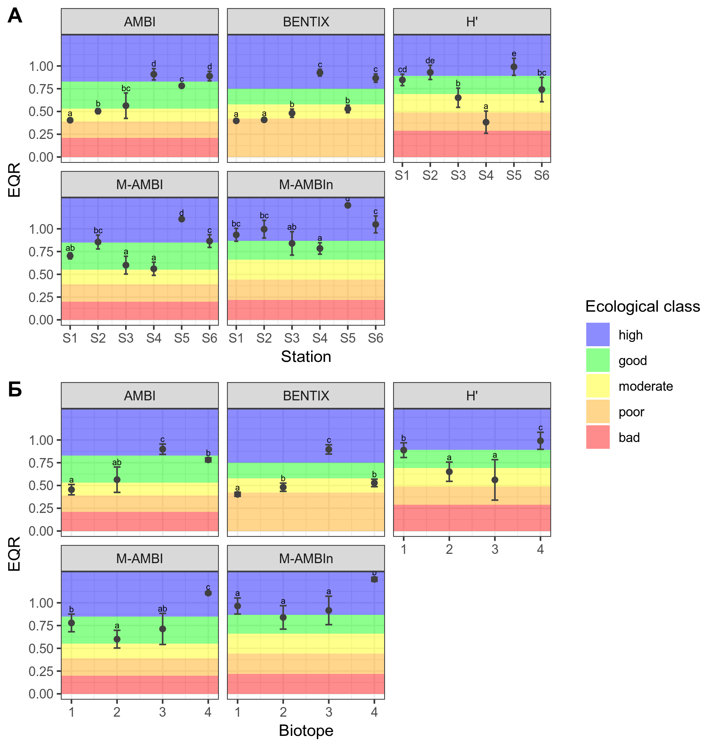Фиг. 42. EQR стойности (средно ± стандартно отклонение) на биотични индекси за оценка на състоянието по макрозообентос на местообитанията в пясъчното дъно в крайбрежната зона на Бургаския залив (2013-2014 г.); А – по станции, Б – по биотопи. Кодове на биотопите: 1 – Инфралиторални тинести пясъци с M.palmata, H.filiformis и A.kagoshimensis; 2 – Инфралиторални едри и средни пясъци с U.pusilla; 3 – Инфралиторални дребни и средни пясъци с C.gallina, L.mediterraneum, T.tenuis; 4 – Инфралиторални черупчести пясъци и чакъли с разнообразна фауна. Малките букви означават значими разлики (p < 0.05) между станции/биотопи.
Всички индекси отразяват промяна в състава и структурата на съобществата в антропогенния градиент на въздействие в района на изследване, но проявяват и значителна чувствителност към естествените вариации между биотопите. AMBI и BENTIX отчитат градиента правилно, показвайки подобряване на екологичното състояние при по-слабо повлияните станции във външната част на залива. M-AMBI*n също като цяло успява да отрази градиента, въпреки някои малки аномалии (ниски стойности на ст. S4 поради силното доминиране в съобществото). H' и M-AMBI обаче не реагират по очаквания начин, а показват по-добро състояние за станциите във вътрешността на залива. За сметка на това, промяната в пропорциите на екологичните групи по чувствителност по градиента демонстрира добре негативните ефекти на антропогенното въздействие, които не винаги се отчитат от индексите (Фиг. 43). На вътрешните станции S1-S3 в структурата на съобществата се наблюдава по-висок дял на опортюнистичните и толерантните видове, докато на външните S4-S6 преобладава пропорцията на чувствителните и неутралните видове.
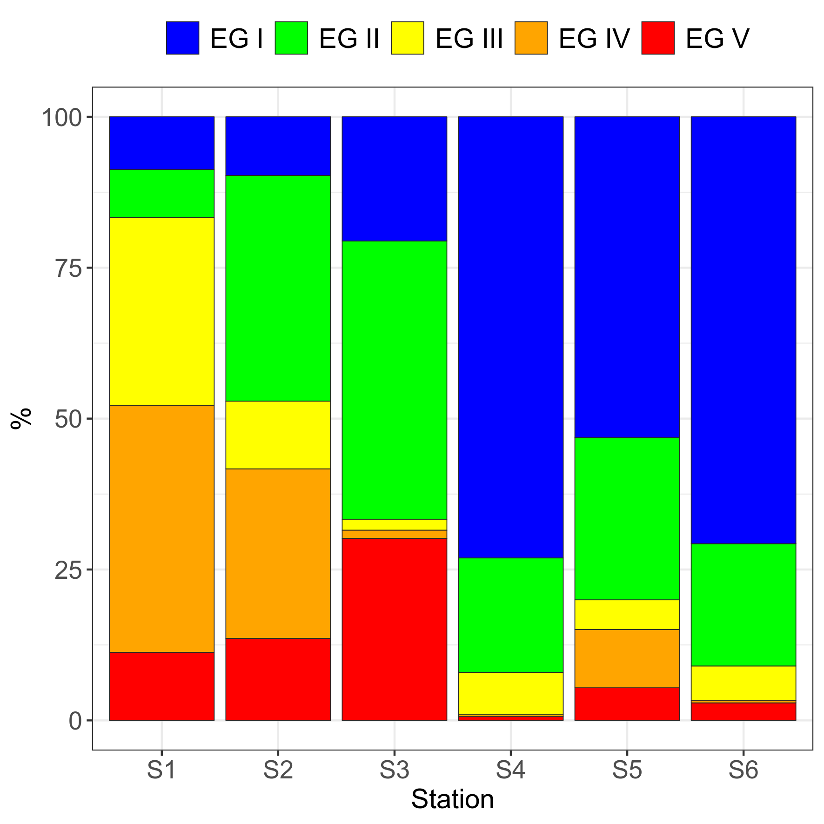Фиг. 43. Пропорции на екологичните групи според индекса AMBI на станциите на изследване в пясъчното дъно на Бургаски залив (средни за 2013-2014 г.). EGI – чувствителни видове; EGII – неутрални видове; EGIII – толерантни видове; EGIV – опортюнисти от втори порядък; EGV – опортюнисти от първи порядък.
На ст. S5 отново проличава ефектът на естественото натоварване от първичната и вторичната продукция на близките скални рифове, който се проявява като слабо отклонение от доброто състояние (по-ниски стойности на AMBI и BENTIX), въпреки отсъствието на значими източници на антропогенен натиск в района.
AMBI, BENTIX и M-AMBI*n също така силно корелират с повечето параметри на околната среда, обикновено в очакваната посока – отрицателно с параметри на замърсяване или натиск (концентрации на биогени, хлорофил-а, органична материя в седиментите, LUSI), и положително с индикатори за по-чиста среда (прозрачност на водата). M-AMBI също показва някои значими, но по-слаби корелации с част от параметрите на средата. Значимите корелации на H' с параметрите на средата обикновено не са в очакваната посока (Таблица 27).
Таблица 27. Spearman корелации между EQR на биотичните индекси и параметри на околната среда и LUSI на станциите в пясъчното дъно на Бургаски залив (2013-2014 г.). За M-AMBI*n са използвани само пробите от биотопи с вече дефинирани специфични референтни стойности (S3, S4 и S6). Статистическа значимост на корелациите: * < 0.05, ** < 0.01, *** < 0.001.
Биотичните индекси най-често са разработени за определен район и/или специфичен тип натиск, като извън тези тесни параметри губят част от индикаторната си способност (Abbasi and Abbasi, 2012). Способността на индексите да отразяват правилно промените в екологичното състояние зависи много от начина на изчисление и, при многомерните индекси, съставните им компоненти и тяхната относителна тежест във формулата. Необходимо е също така разработването на специфични екологични класификационни системи и съответните референтни стойности за различните типове местообитания, за да се избегне нежеланото въздействие на естествените разлики в структурата на техните съобщества (Blanchet et al., 2008; Simboura and Argyrou, 2010).
В рамките на настоящето изследване, индексите AMBI и BENTIX се представят добре в оценката на екологичното състояние по макрозообентос на местообитанията в пясъчното дъно в крайбрежната зона на Бургаския залив. Те отразяват адекватно градиента на антропогенен натиск в залива, както и наблюдаваните промени в структурата на съобществата, въпреки естествената вариация на съобществата между различните биотопи. Тези индекси са отрицателно корелирани с индекса за антропогенен натиск LUSI и с еутрофикационните параметри на водния стълб (концентрации на амоний, фосфати, хлорофил-а и суспендирана материя), а също и със съдържанието на тиня на седиментите.
H' и M-AMBI обаче не „работят“ достатъчно добре. Те не реагират на антропогенния градиент по очаквания начин, вероятно защото са прекалено силно повлияни от разликите в структурата на съобществата между биотопите (Фиг. 42Б).
Известно е, че H' не е особено подходящ като индекс за качество, защото много често не реагира линейно на въздействията. В началото или при слабо ниво на въздействие, когато се наблюдава първоначално увеличаване на видовото богатство и числеността в резултат от присъствието в съобществото както на опортюнисти, така и на по-чувствителни видове, H' достига най-високите си стойности. При продължително или по-силно въздействие, стойностите му намаляват в резултат на постепенното намаляване и изчезване на чувствителните видове (Subida et al., 2012). В настоящето изследване H' показва подобно поведение: най-силно повлияните станции S1 и S2 имат най-високите стойности. Допълнително влияние върху този индекс оказва доминирането в съобществата, което може да е естествено високо. В такива случаи H' има ниски стойности, даже и доминантите да са чувствителни видове, каквато е например мидата C. gallina на ст. S4 и S6. Заради тези особености, H' сам по себе си не е достатъчно добър индикатор за екологичното състояние. Това обяснява и липсата или слабата му корелация с параметрите на околната среда в района на изследване.
Като един от компонентите на M-AMBI, H' има особено силно влияние и върху този индекс. Съдейки по сходните им реакции на градиента на антропогенно въздействие, H' е съставната метрика с най-голяма тежест за крайната стойност на M-AMBI. Вероятно затова M-AMBI показва и по-малко и по-слаби корелации с параметри на средата от другия си компонент, AMBI.
През периода на настоящето изследване, M-AMBI е националният индекс за БЕК макрозообентос в крайбрежни водни тела по РДВ. Впоследствие той е заместен с опростената си версия M-AMBI*n, която компенсира много от недостатъците, водещи до наблюдаваното тук поведение. По-специално, M-AMBI*n не зависи от броя проби; тежестта на H' също е много по-малка (Sigovini et al., 2013). На национално ниво са разработени специфични референтни стойности за някои от биотопите на пясъчното дъно (Todorova, 2017), при приложението на които чувствителността на индекса значително се подобрява: наблюдават се по-силни корелации, предимно в очакваната посока, с параметрите на околната среда в градиента на антропогенно въздействие (Таблица 27).
      - Сравнение на биотичните индекси за качество
Нито една двойка индекси не показва пълно съвпадение в оценките си в периода на изследване. M-AMBI-M-AMBI*n са единствените, които не надвишават границата на допустимост на разликите (0.5 класа за качество), а AMBI-BENTIX и H'-M-AMBI се доближават най-много до нея (Фиг. 44). Съгласието между M-AMBI и M-AMBI*n в случая най-вероятно се дължи на факта, че не всички биотопи в това изследване имат специфични референтни стойности, поради което за M-AMBI*n в някои случаи бяха използвани референтните стойности на M-AMBI. Интересно е, че оценките на H' и M-AMBI*n са сравнително различни. Този резултат потвърждава наблюдението, че H' вече не притежава най-голямата тежест във формулата на M-AMBI*n, а съответно влиянието на нежеланите му характеристики също вероятно е доста по-ниско. Най-много се разминават в оценките си H' и BENTIX, с 1.85 класа средна разлика. Като цяло BENTIX показва най-големите разлики с всички индекси освен AMBI. Това е обяснимо, тъй като BENTIX е базиран на AMBI. Различията им вероятно се дължат на регионални специфики в дизайна на индексите. BENTIX е разработен и калибриран за употреба в източно Средиземно море, където структурата на бентосните съобщества обикновено е по-балансирана (Simboura and Argyrou, 2010). Също така, в мезотрофните условия на Черно море, пропорцията на толерантните организми (EGIII) е естествено висока (Todorova et al., 2015), докато в Средиземно море тази група е по-тясно асоциирана с опортюнистичните организми. Това води до силно занижената оценка на ст. S5 по BENTIX (умерено състояние), когато по структура и състав зообентосното съобщество на тази станция всъщност отговаря на съобществата при добро екологично състояние в Черно море: висока численост и разнообразие, присъствие на чувствителни на замърсяване видове, но доминиране на неутрални и толерантни видове в структурата по численост (Todorova et al., 2015). Употребата на само две екологични групи по чувствителност при изчислението на BENTIX има допълнителен поляризиращ ефект и вероятно също изостря разликите с оценките на другите индекси. В сегашния си вид този индекс не е подходящ за приложение в Черно море.
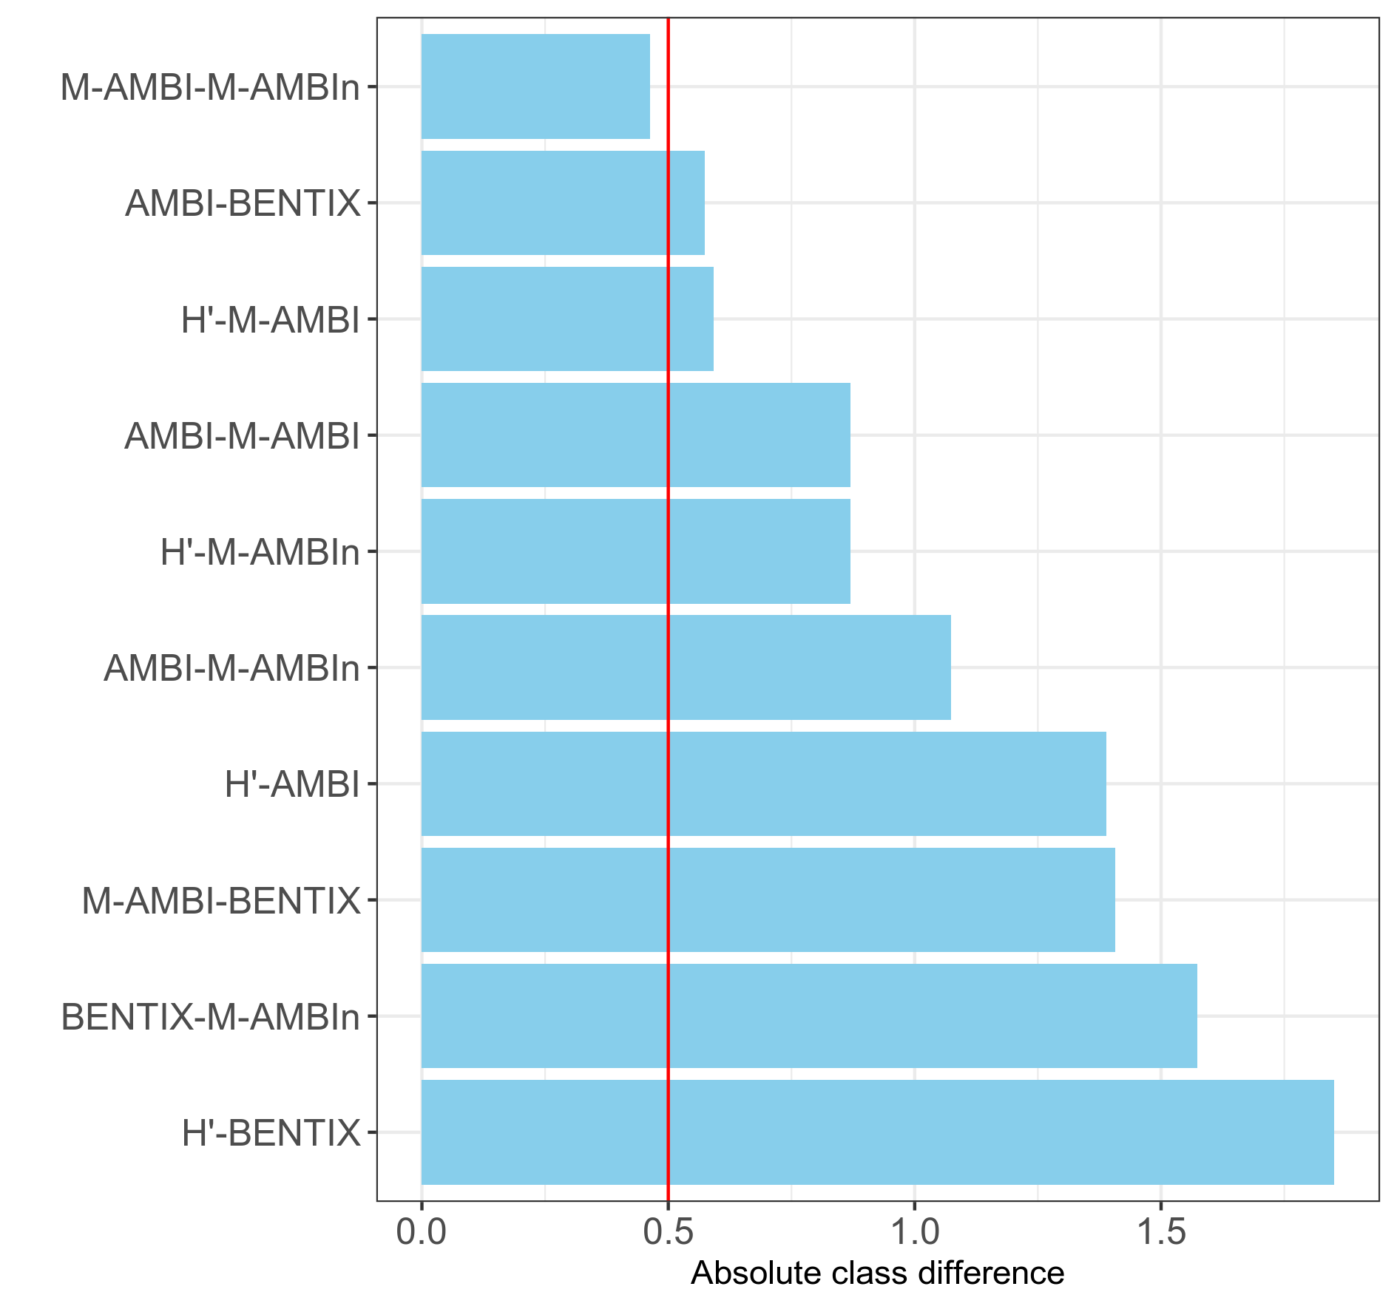Фиг. 44. Абсолютна средна класова разлика в оценките на биотичните индекси за местообитанията в пясъчното дъно на Бургаски залив, 2013-2014 г. Вертикалната червена линия обозначава допустимото ниво на разминаване в оценките на два индекса (0.5 класа) (van de Bund et al., 2008).
Най-голям процент пълно съгласие има при H' и M-AMBI, M-AMBI и M-AMBI*n, AMBI и BENTIX, H' и M-AMBI*n (Таблица 28). Разминаването при оценките на тези двойки също е най-малко, най-често с един клас за качество. За сметка на това, дори при тях процентът на разликите, които преминават границата добро/умерено състояние, не е незначителен. Всъщност тази ситуация е често срещана при всички двойки индекси, при някои дори в преобладаващата част от случаите (H' и BENTIX, M-AMBI и BENTIX, M-AMBI*n и BENTIX) (Таблица 28). Едно такова разминаване е нежелателно и би имало сериозни практически последици както за опазването на екосистемите, така и за управлението им. Ако действителното екологично състояние е допустимо (добро или отлично), а оценката е обратната, това би наложило предприемането на ненужни мерки и разходи. В обратната ситуация, когато мерките за подобряване на състоянието са наистина необходими, но поради завишената оценка няма да бъдат предприети, екологичното състояние вероятно ще продължи да се влошава.
Таблица 28. Степен на съгласие при 5 класа за качество (%) между биотичните индекси, приложени върху макрозообентосните съобщества на пясъчното дъно в крайбрежната зона на Бургаския залив, 2013-2014г.
Този резултат демонстрира, че изследваните биотични индекси не са взаимозаменяеми. Само един от тях едва ли би отразил правилно промените в макрозообентосните съобщества, подложени на антропогенен натиск. Най-добре би било да се използва комбинация от индекси, допълващи се помежду си, или многомерни индекси като M-AMBI и M-AMBI*n. От огромно значение е също така избраните метрики да са адаптирани за типа местообитание и местните условия, тъй като в противен случай противоречията в оценките им биха довели до неясноти и неточности в определянето на екологичното състояние (Blanchet et al., 2008; Quintino et al., 2006). Базирайки се само на събраните в рамките на тази дисертация данни, тази задача не може да бъде изпълнена. Подтиповете местообитания, за които все още няма специфични референтни стойности, не са представени в целия градиент на въздействие, концентрират се предимно в един край на спектъра екологични състояния и не могат да бъдат калибрирани срещу факторите на средата и индикаторите за замърсяване. Поради същите причини те не са достатъчно за статистическо извеждане на тези стойности. За изпълнението на тази задача е необходимо и препоръчително да се използват данни, покриващи цялото българско черноморско крайбрежие, което ще осигури достатъчна представителност. Дотогава като допълнителна „осигуровка“ може паралелно с оценките на биотичните индекси да се проверява и разпределението на макрозообентоса по екологични групи, което често дава по-реалистична представа за промените в съобществата и по този начин намалява риска от сериозни грешки при оценките (Sampaio et al., 2011).
Ако се използва повече от един индекс, възниква допълнителният проблем на начина на интеграция на оценките. РДВ прилага принципа one out, all out – крайната оценка е най-ниската от всички оценки, за да се спази принципа на предпазливостта. Това обаче може би не е най-подходящия подход, особено с оглед на изместването на фокуса на управлението от отделни натиски към екосистемния подход на РДМС, обхващащ кумулативните ефекти от различните антропогенни дейности върху морските екосистеми (Borja, 2014; Borja et al., 2014). Придаването на различна тежест на метриките при комбинирането им позволява да се вземат предвид например техните пространствени и времеви вариации, представителността и качеството на наличните данни, точността на оценките, разликите в отразяването на основните натиски в даден район на изследване.
По смисъла на РДМС е необходимо да се осигури поддържането на функциониращи екосистеми. Всички анализирани тук индекси отразяват основно структурата на съобществата. Макар и важно, това не е достатъчно; пълната и смислена оценка трябва да включва и аспектите на функционалното разнообразие. Един такъв подход ще допълва добре класическите структурни такива, а също значително ще допринесе за разбирането ни на механизмите на реакция на съобществата, подложени на антропогенен натиск (Bolam, 2014).
      - Обобщение
Всички изследвани тук биотични индекси реагират на промяната в състава и структурата на макрозообентосните съобщества от пясъчното дъно в градиента на въздействие в Бургаския залив. Те обаче също така силно се влияят и от естествените вариации между различните биотопи.
Най-адекватно отражение на градиента дават AMBI и BENTIX, които имат и най-добри корелации с параметрите на средата – отрицателни с параметри на замърсяване или натиск и положителни с индикатори за по-чисти условия, както се очаква от един добър биотичен индекс. M-AMBI и H' не реагират толкова добре, вероятно заради особеностите на последния (зависимост от броя видове и проби и от доминиране, нелинейна реакция на въздействия). Корелациите им с факторите на средата също са незадоволителни. Където съществуват определени специфични референтни стойности за биотопите, M-AMBI*n е доста чувствителен и отразява добре градиента на въздействие.
Поради ниската степен на съгласие, изследваните индекси не са заменяеми; често оценките им преминават границата добро/умерено екологично състояние, което е крайно нежелателно. За по-голяма сигурност най-добре е да се използва повече от един, а също да се следи разпределението по екологични групи на чувствителност на зообентоса.
Резултатите подчертават необходимостта от разработването на специфични за биотопите екологични класификационни системи, както и на адекватни методи на интеграция на оценките. За съжаление, това не е възможно на базата единствено на данните от това изследване.
Наложително е и да се обърне повече внимание на функционалното биоразнообразие на макрозообентосните съобщества, като това бъде отразено и в мониторинговите програми по РДМС.
    - Местообитание на морските треви в Бургаския залив
      - Способност на биотичните индекси да отразяват промени в екологичното състояние
Средните оценките на индексите в местообитанието на морските треви в Бургаския залив се различават между станциите (IRLS, p < 0.05) (Фиг. 45). Най-високи средни оценки с най-малки разлики дава H' – на повечето станции състоянието е добро; изключение прави ст. Z3 (умерено). Това съвпада с резултатите от анализа на разнообразието на съобществата, асоциирани с морските треви, които показват високо видово богатство и численост на всички изследвани станции, както и общо взето добра изравненост.
Останалите индекси показват сходна тенденция, въпреки разликите в класификацията. В най-добро състояние винаги е ст. Z4. Това е референтната станция за полетата с морски треви по българското черноморско крайбрежие (Karamfilov et al., 2019); логично е състоянието, определено на база на асоциираната фауна, също да е по-добро. Ст. Z1-Z3 и Z5 се оценяват в по-лошо състояние, обикновено без особени разлики помежду им. Най-често най-ниската оценка е на ст. Z3 – в умерено и лошо състояние. На тази станция преобладават толерантните видове, а пропорцията на чувствителните е най-малка от всички, затова има смисъл, че индексите реагират по този начин. Ниските оценки на ст. Z5 отново се дължат на естественото натоварване от речния вток на р. Ропотамо, който създава условия на стрес за зообентосните съобщества. Това обяснява и приликите й със ст. Z1 и Z2, най-вътрешните за Бургаския залив и съответно изложени на най-силна степен на антропогенно въздействие.
Оценките на M-AMBI и M-AMBI*n се различават помежду си с два класа качество, като са систематично по-ниски при M-AMBI*n; тенденцията между станциите обаче е същата. Вероятно това се дължи на използването на неадаптираните референтни стойности при изчислението на M-AMBI*n.
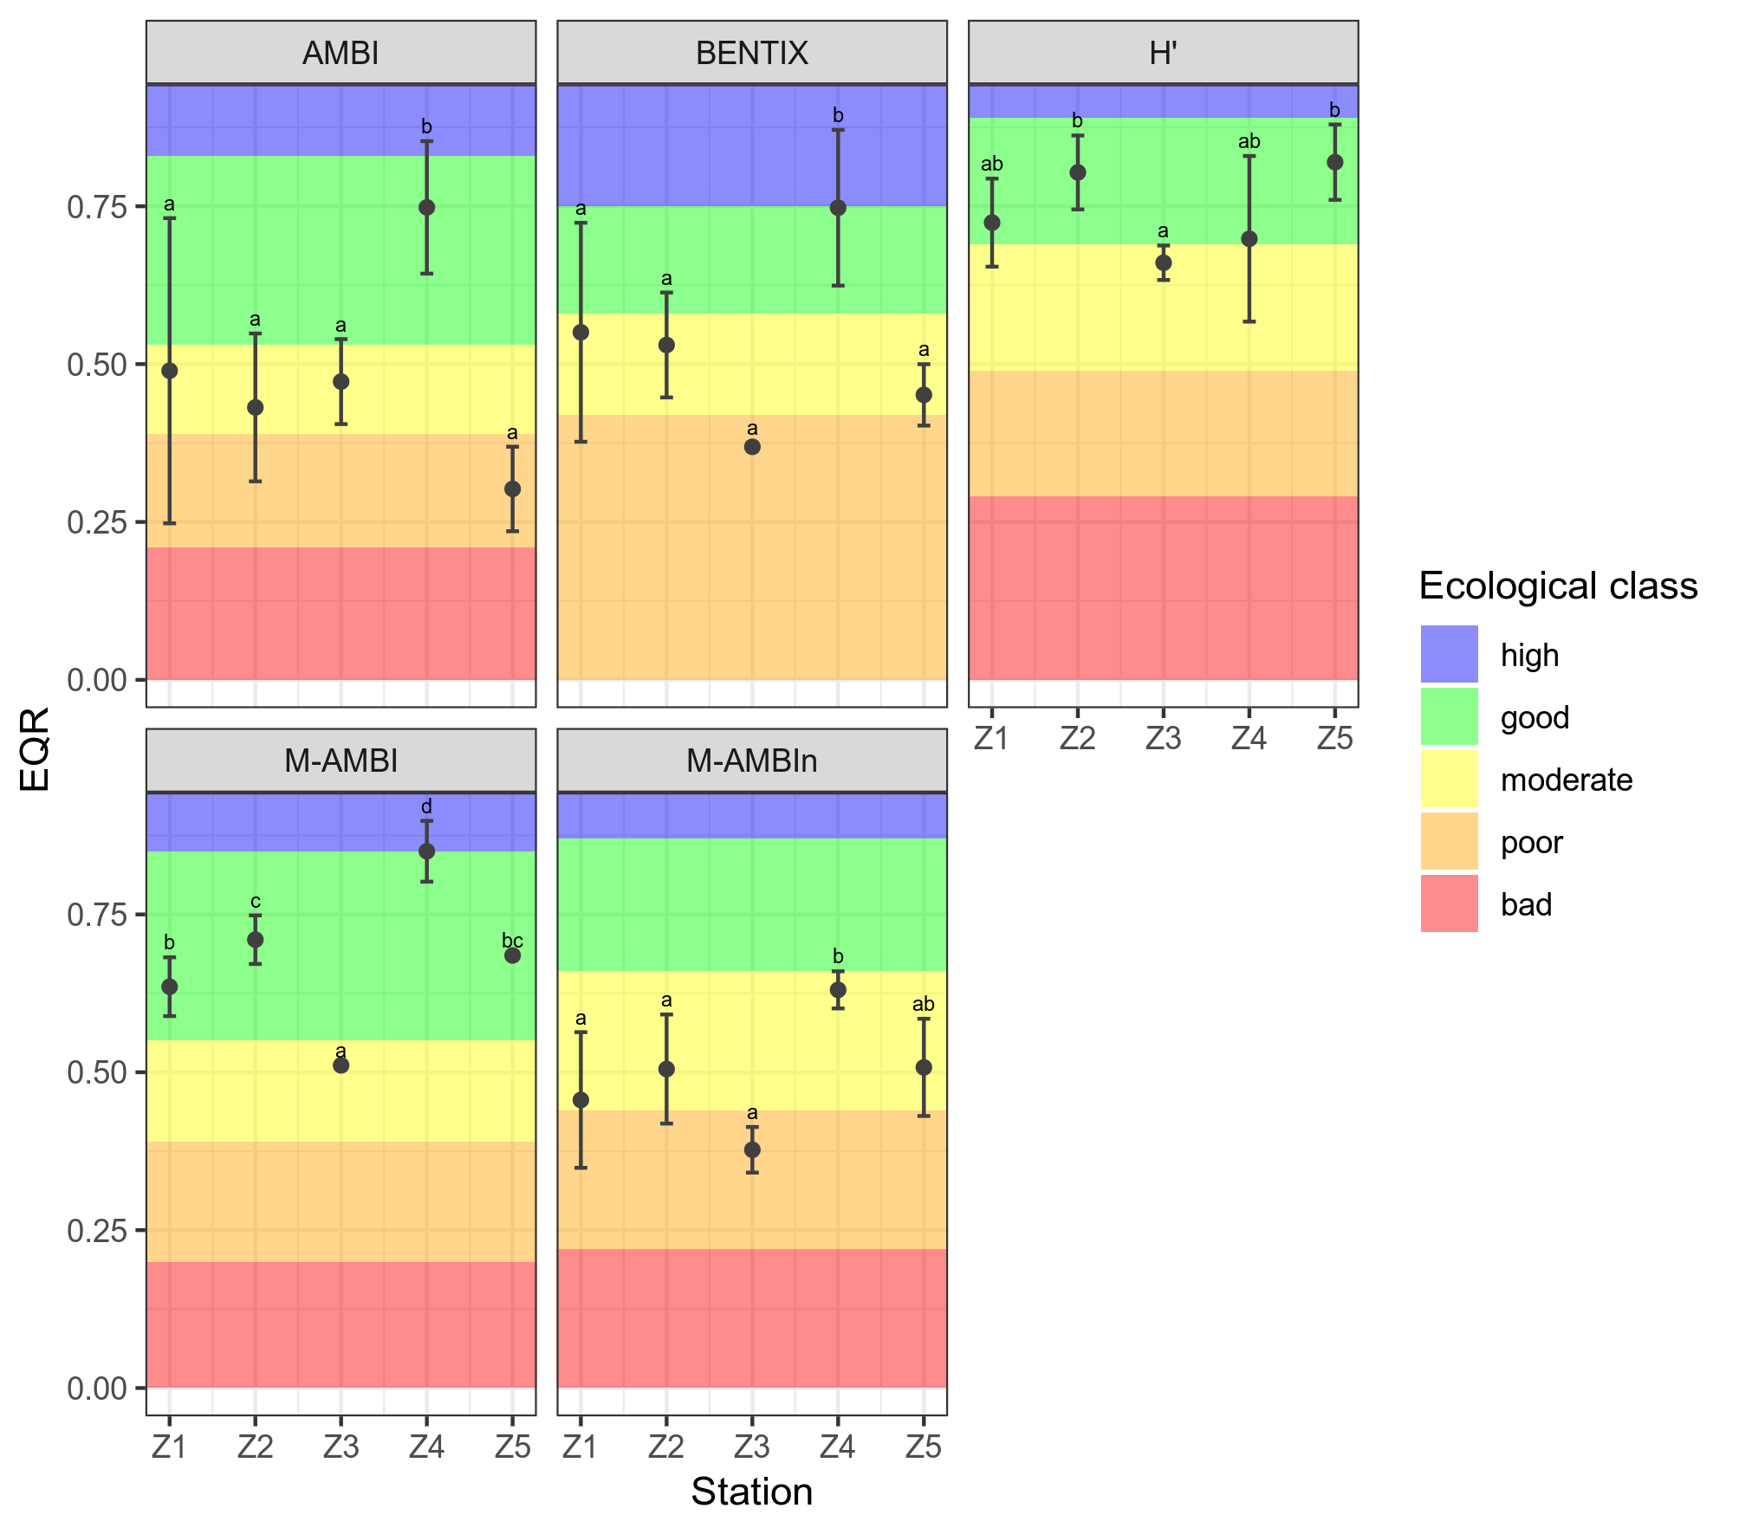Фиг. 45. EQR стойности (средно ± стандартно отклонение) на биотични индекси за оценка на състоянието по макрозообентос на полетата с морски треви в крайбрежната зона на Бургаския залив (2013-2014 г.). Малките букви означават значими разлики (IRLS, p < 0.05) между станции.
Всички индекси показват висока дисперсия; най-голямата е при AMBI и BENTIX. Това наблюдение съвпада с високата вариабилност на структурата на съобществата, демонстрирана също в предишните анализи. Малките разлики в оценките между станции също вероятно се дължат на това. Като цяло наблюдаваната тенденция в оценките има смисъл, но стойностите им най-вероятно не отговарят на действителността поради липсата на специфични референтни стойности за местообитанията на морските треви. Естествено обогатените на тиня и органична материя седименти в полетата с морски треви водят до „селектиране“ на определени таксони с предпочитания към този тип условия, които попадат в толерантните и опортюнистични групи на индекси като AMBI и BENTIX. Това от своя страна обяснява класификацията по макрозообентос на морските треви в умерено или лошо състояние (Blanchet et al., 2008; Do et al., 2013).
Разпределението по екологични групи на макрозообентоса от полетата с морски треви в Бургаски залив подкрепя тези изводи (Фиг. 46).
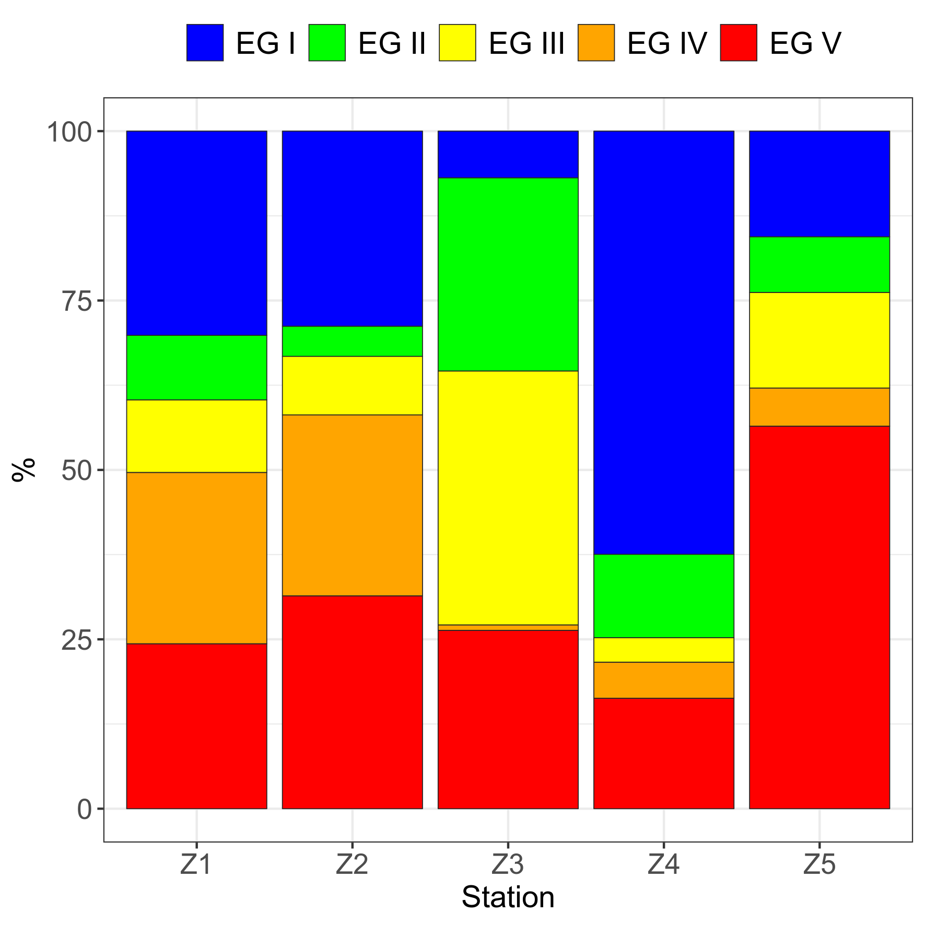Фиг. 46. Пропорции на екологичните групи според индекса AMBI на станциите на изследване в полетата с морски треви на Бургаски залив (средни за 2013-2014 г.). EGI – чувствителни видове; EGII – неутрални видове; EGIII – толерантни видове; EGIV – опортюнисти от втори порядък; EGV – опортюнисти от първи порядък.
В съобществата на морските треви толерантните групи присъстват постоянно. Дори и на референтната станция Z4 тези организми съставят ~25% от общата численост. Дялът им се увеличава на по-повлияните станции, но дори там разпределението отговаря на структурата на черноморските съобщества при добро екологично състояние; може би само на ст. Z5 действително се доближава до тази при умерено екологично състояние (Todorova et al., 2015). Разнообразието и числеността също са високи навсякъде, което подкрепя това наблюдение.
Корелациите на индексите с параметрите на околната среда са представени в Таблица 29. С малки изключения, H' почти няма значими корелации с параметрите на средата; когато има, това не са индикатори на замърсяване или натиск, или не са в очакваната посока. За сметка на това, останалите индекси са отрицателно корелирани с органичното съдържание на седиментите (%TOM), концентрацията на хлорофил-а във водния стълб и гъстотата на стръковете на морските треви (shoot density) – параметри, чиито стойности обикновено нарастват при наличие на замърсяване. M-AMBI и M-AMBI*n са отрицателно корелирани също и с индекса на антропогенен натиск LUSI и положително корелирани с прозрачността на водата (Secchi depth). Това показва, че реакцията на тези индекси е правилна, въпреки наблюдаваните вариации и вероятно погрешната класификация на екологичното състояние.
Таблица 29. Spearman корелации между EQR на биотичните индекси и параметри на околната среда и LUSI на станциите в полетата с морски треви на Бургаски залив (2013-2014 г.). Статистическа значимост на корелациите: * < 0.05, ** < 0.01, *** < 0.001.
Колебанията, грешките в класификацията и загубата на чувствителност на биотичните индекси, когато се прилагат върху фауната в местообитанията на морски треви, са добре документирани (Blanchet et al., 2008; Lavesque et al., 2009; Do et al., 2011, 2013). Известно е, че чувствителността на AMBI намалява на естествено богати на органика места, където естественото увеличаване на толерантните и опортюнистичните видове води съответно до по-ниска оценка и вероятно погрешна класификация (Borja and Muxika, 2004). В такива случаи авторите препоръчват използването на допълнителни метрики за видово богатство и разнообразие, за да се получи по-пълна характеристика на бентосното съобщество. AMBI и BENTIX също често не успяват да разграничат повлияни от референтни сайтове морски треви (Lavesque et al., 2009). В същото изследване, M-AMBI се справя най-добре, с правилна класификация на референтните условия в 57% от случаите.
      - Сравнение на биотичните индекси за качество
Разликите между класификациите на индексите са по-малки, отколкото би се очаквало с оглед на предните анализи. H'-M-AMBI и AMBI-BENTIX се вписват в рамките на допустимата разлика, което означава, че оценките им са съпоставими (Фиг. 47). Това е разбираемо и възможните причини за добрата им степен на съгласие, както и за разликите, са разгледани подробно при анализа на пясъчните местообитания в т. 6.3.1.2. При съобществата в морските треви H' изглежда не влияе толкова силно на M-AMBI, най-вероятно защото видовото разнообразие на всички изследвани станции е високо и самият H' не варира толкова между тях. Това позволява в оценките на M-AMBI да се прояви по-скоро тенденцията, очертана от вариацията на AMBI.
Въпреки това, като цяло биотичните индекси не са в достатъчно добро съгласие помежду си и при съобществата, асоциирани с морските треви. Имайки предвид демонстрираната им недостатъчна чувствителност при този тип местообитание, това е по-скоро логично последствие и още едно потвърждение, че употребата им без предварителна адаптация не е препоръчителна.
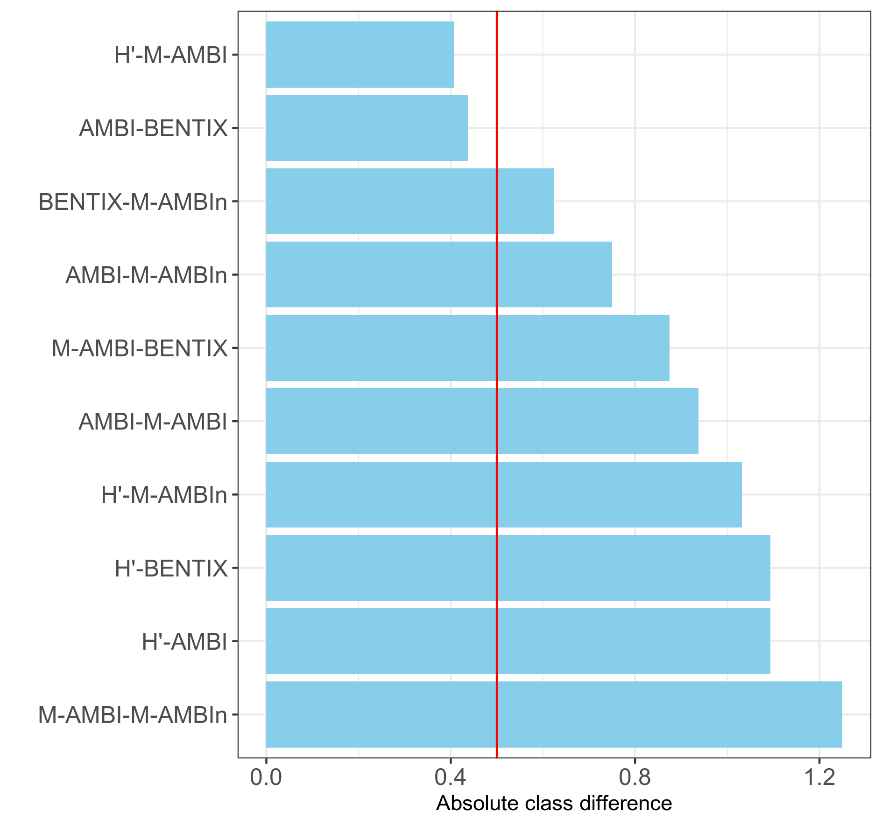Фиг. 47. Абсолютна средна класова разлика в оценките на биотичните индекси за полетата с морски треви в Бургаски залив, 2013-2014 г. Вертикалната червена линия обозначава допустимото ниво на разминаване в оценките на два индекса (0.5 класа) (van de Bund et al., 2008).
В допълнение, степента на съгласие на индексите при 5 класа за качество варира между 0 (M-AMBI-M-AMBI*n) и 62.5% (H'-M-AMBI). Най-голямата наблюдавана разлика между два индекса е от 2 класа (Таблица 30). В повечето случаи оценките се разминават с 1 клас. За съжаление повечето разлики преминават границата добро/умерено екологично състояние – обикновено в повече от 40% от случаите. Изключение правят само AMBI и BENTIX (в 12.5%).
M-AMBI и M-AMBI*n показват най-ниската степен на съгласие. Това е обратно на очакванията, тъй като и двата включват същите компоненти и по същество не са толкова различни. Премахването на добавената тежест на компонента на разнообразието (H') при M-AMBI*n обаче явно позволява на чувствителността (AMBI) да излезе на преден план, което при морските треви води до изкуствено намаляване на крайната оценка и по-изразена разлика с M-AMBI.
Таблица 30. Степен на съгласие при 5 класа за качество (%) между биотичните индекси, приложени върху макрозообентосните съобщества в полетата с морски треви в крайбрежната зона на Бургаския залив, 2013-2014 г.

За преодоляване на тези недостатъци съществуват две основни възможности. Първата е да се избере, апробира и при нужда адаптира индекс, специално разработен за макрозообентосната фауна в морските треви. Във Франция се прилага например MISS (Macrobenthic Index of Sheltered Systems) (Lavesque et al., 2009) – многомерен индекс, включващ общо 16 индекси на състоянието и характеристики на таксономичната и трофичната структура на съобществата. Въпреки че всички негови компоненти могат да се изчислят на базата на основните данни, събирани при рутинен мониторинг на макрозообентос (брой таксони, численост и биомаса), този индекс е прекалено сложен. Той е и силно зависим от избраните референтни условия (Do et al., 2013), което допълнително затруднява евентуалното му приложение в нови райони на изследване като Черно море.
Втората възможност е адаптирането на референтните стойности, а съответно границите на класовете за качество, на изследваните тук биотични индекси. Допълнителен довод в полза на този вариант е добрата им корелация с факторите на околната среда, както и правилното отразяване на градиента на антропогенно въздействие (Таблица 29).
В рамките на тази дисертация тази задача не е изпълнима. Основният проблем е вече установената голяма естествена пространствено-времева изменчивост на съобществата, която би могла адекватно да се покрие само с повече дългосрочни изследвания и на повече пунктове, за предпочитане по няколко във всяко поле. Другият проблем е, че данните не обхващат пълния диапазон от екологични състояния. Никое от изследваните полета с морски треви не е нито в много лошо, нито в отлично състояние по макрозообентос; въпреки несигурността в оценките, може да се твърди, че в действителност повечето се намират по-скоро в добро до умерено състояние. Тъй като изследваните полета представляват почти целия обхват на това местообитание по българското черноморско крайбрежие и в допълнение са разположени в доказан градиент на антропогенно замърсяване и въздействие, малко е вероятно тези крайни състояния да се открият. Остава възможността за статистическо определяне на границите на екологичните класове за качество, но това отново изисква наличието на достатъчно голям масив данни, какъвто в момента няма.
Въпреки че е изпълнима, една подобна задача по-скоро не е оправдана. Като част от пясъчните крайбрежни местообитания, полетата с морски треви в българската част на Черно море заемат сравнително малка площ. Мониторингът на състоянието им на базата на самите морски треви е много по-лесен и свързан с по-малко разходи на време и средства, отколкото този на базата на зообентосните съобщества; още повече, вече съществува разработен и калибриран за условията на Черно море индекс (Karamfilov et al., 2019). Когато морските треви са в добро състояние, те вероятно ще осигуряват оптимални условия за развитие и функциониране и на асоциираните макрозообентосни съобщества.
      - Обобщение
Всички изследвани биотични индекси са силно повлияни от характерното за морските треви засилено присъствие на толерантни и опортюнистични видове и групи. Въпреки че това е естествен феномен, дължащ се на богатите на тиня и органика седименти, и не значи непременно, че съобществата са подложени на стрес, повечето биотични индекси поставят ниски оценки по отношение на асоциираната фауна на местообитанието на морските треви. Същата загуба на чувствителност на индексите и грешки се наблюдават и в изследвания на морски треви в други европейски райони.
Абсолютните стойности на оценките може и да не отговарят на действителността, но общата тенденция при всички изследвани индекси с изключение на H' отразява правилно градиента на въздействие, както и естественото натоварване на Z5 от р. Ропотамо. Станцията в референтното поле за българското черноморско крайбрежие, Z4, винаги е с най-висока оценка. H' от своя страна навсякъде е висок, поради високото видово богатство и численост на зообентосните съобщества на всички изследвани станции.
Корелациите с факторите на средата не са добри за H'. Останалите индекси обаче реагират правилно, демонстрирайки отрицателни корелации с индикатори на замърсяване и положителни – с показатели за чисти условия. Това предполага, че чувствителността им вероятно ще бъде много добра, ако референтните стойности се адаптират за съобществата, асоциирани с морските треви.
Степента на съгласие на оценките е по-висока от очакваното предвид горните резултати, но все пак не е достатъчно добра. Най-голяма съпоставимост на оценките има отново при H'-M-AMBI и при AMBI-BENTIX, но в повечето случаи разликите са с преминаване на границата добро/умерено състояние, което е сериозен недостатък.
На базата на това изследване, разработването на специфични референтни стойности за индексите в местообитанията на морските треви не е възможно. Необходими са допълнителни дългосрочни данни, които да са съобразени с високата степен на вариация както в рамките на едно поле, така и между различните полета с морски треви.
- Заключение
  - Обобщени резултати
Настоящите изследвания върху съвременното биоразнообразие и екологично състояние по отношение на макрозообентосните съобщества на местообитанията в плитката крайбрежна зона на Черно море (Бургаски залив) позволяват да бъдат изведени следните обобщени резултати и изводи:
- В периода на изследване макрозообентосът в крайбрежната зона се характеризира с високо разнообразие, ненарушен таксономичен обхват и разпределение, нормална структура на доминиране (АВС криви) – признаци за отсъствие на сериозен стрес. Наблюдава се продължаване на тенденцията за възстановяване на съобществата след периода на антропогенна еутрофикация през 1980те.
- На изследваните станции в пясъчното дъно на Бургаския залив са разграничени 3 биотопа според националната класификация: Инфралиторални дребни и средни пясъци с Chamelea gallina, Lentidium mediterraneum, Tellina tenuis; Инфралиторални черупчести пясъци и чакъли с разнообразна фауна и Инфралиторални едри и средни пясъци с Upogebia pusilla, както и един допълнителен – Инфралиторални тинести пясъци с Melinna palmata и Anadara kagoshimensis.
- Станциите в морските треви в Бургаския залив не са строго разграничени в отделни съобщества, но проявяват разлики в зависимост от фактори на средата: увеличаване на толерантните и намаляване на чувствителните таксони в градиента на засилваща се еутрофикация в залива, както и пред устието на р. Ропотамо. Съставът на фауната на морските треви е характерен, с голям дял на растителноядни и детритоядни видове, както и на толерантни към повишено количество тиня и органична материя таксони. Съобществата в полетата с морски треви по българското черноморско крайбрежие са сходни с тези от други полета в Черно море, а също и в други морета в умерената зона.
- Асоциираната фауна на морските треви се отличава с изключително високо видово разнообразие, численост и биомаса, които многократно надвишават тези при пясъчните местообитания (въпреки че данните не са директно сравними). При пилотния експеримент в Созополския залив са установени значителни разлики със съседното пясъчно дъно, но е необходимо повторение на експеримента с по-добър дизайн и репликация, за да се направят заключения. Тези резултати подчертават важността на морските треви за функционирането на крайбрежните морски екосистеми и необходимостта от опазването им.
- Потвърдена е хипотезата, че макрозообентосните съобщества в пясъчното дъно и в морските треви в Бургаския залив се променят под въздействието на антропогенни фактори. Съвместно с това, определящи за структурата и видовия им състав са и естествени фактори като преобладаващия тип седимент и характеристиките на морските треви (където това е приложимо). На определени станции (S5, Z5) се наблюдава ефект от естествено, а не антропогенно въздействие, което може да внесе неяснота по отношение на оценката на екологичното състояние на местообитанията.
- Факторите на околната среда, които в най-висока степен определят състава и структурата на макрозообентосните съобщества в пясъчното дъно, са концентрацията на фосфати и суспендирана материя на водния стълб, гранулометрията на седиментите (количество чакъл), индексът LUSI. В полетата с морски треви, това са подземната биомаса и гъстотата на стръковете на морските треви, концентрацията на общ азот във водния стълб, гранулометрията на седиментите (количество пясък), надземната биомаса на морските треви.
- Промените в структурата на макрозообентосните съобщества в еутрофикационния градиент в района на изследване се отразяват в промяната на относителните пропорции на екологичните групи по чувствителност. В морските треви толерантните и опортюнистични групи присъстват винаги, заради характерно повишеното съдържание на тиня и органична материя на седиментите.
- Макрозообентосните биотични индекси за оценка на качеството на средата по смисъла на РДВ и РДМС имат променлива чувствителност при местообитанията в крайбрежната зона на Бургаския залив и не винаги адекватно отразяват наблюдаваните промени. Това се дължи от една страна на особености на самите индекси, и от друга – на липсата на специфични референтни стойности, съобразени с разликите между биотопите. Оценката на състоянието по зообентос на морските треви по изследваните индекси е особено повлияна от тези фактори; приложението им в тези местообитания в сегашния им вид не е препоръчително. Адекватната оценка на екологичното състояние в плитката крайбрежна зона зависи от дефинирането на специфични за биотопите референтни стойности и класификационна система, където такива все още не съществуват.
- Очакваната реакция на един добър индекс е отрицателна към индикатори за замърсяване и натиск, и положителна – към такива за чисти, неповлияни условия. Изследваните тук индекси демонстрират реакция към фактори на околната среда в района на изследване, но тя се влияе от гореспоменатите им особености и често не е в очакваната степен и посока. В полетата с морски треви в Бургаския залив корелацията на индексите с параметрите на средата е изненадващо добра, което дава основание да се предположи, че ще са достатъчно чувствителни при адаптиране на класификационната система.
- И в двата типа местообитания индексите имат ниска степен на съгласие помежду си, т.е. ниска съпоставимост на оценките. Разликите често пресичат границата добро/умерено екологично състояние, което е сериозен недостатък с потенциални негативни последици за опазването и управлението на крайбрежните екосистеми. Препоръчително е да се използват комбинация от няколко или многомерни индекси, заедно с проверка на разпределението по екологични групи на чувствителност в съобществата.
  - Приноси
- Характеризирани са съвременното видово разнообразие, състава и структурата на макрозообентосни съобщества в пясъчното дъно и морските треви в крайбрежната зона на Бургаския залив, както и промените им в устойчивия еутрофикационен градиент в района.
- Установено е влиянието на факторите на средата (антропогенни и естествени) върху състава и структурата на зообентосните съобщества в двата типа местообитания.
- Приложени са нови, съвременни моделни многомерни методи за анализ и характеристика на зообентосните съобщества, които показват обещаващи резултати и компенсират някои недостатъци на класическите аналитични методи.
- Сравнена е способността на макрозообентосните биотични индекси да отразяват екологичното състояние на местообитанията на пясъчното дъно и морските треви. Анализирани са причините за разликите в индексите и чувствителността им към промените на параметрите на средата и градиента на антропогенно въздействие.

Декларация за оригиналност и достоверност

oт

Стефания Ласло Клайн

Във връзка с провеждането на процедура за придобиване на научна и образователна степен „доктор“ в Института по биоразнообразие и екосистемни изследвания – БАН, еднозначно декларирам:

1. Резултатите, обсъжданията и изводите в научната продукция, които представям в процедурата, са оригинални и не са заимствани без цитиране от изследвания и публикации, в които нямам участия.

2. Представената от мен информация във вид на копия на документи и публикации, лично съставени справки и др. съответства на обективната истина.

Д Е К Л А Р А Т О Р :..............................
/Стефания Клайн/

31.05.2019
гр. София

Библиография
- БДЧР, 2014. Оценка на актуалното състояние на водите в Черноморски басейнов район за 2014 г. (Годишен доклад). Басейнова Дирекция за управление на водите в Черноморски район (БДЧР), Варна.
- БДЧР, 2013. Оценка на актуалното състояние на водите в Черноморски басейнов район за 2013 г. (Годишен доклад). Басейнова Дирекция за управление на водите в Черноморски район (БДЧР), Варна.
- БДЧР, 2012. Оценка на актуалното състояние на водите в Черноморски басейнов район за 2012 г. (Годишен доклад). Басейнова Дирекция за управление на водите в Черноморски район (БДЧР), Варна.
- БДЧР, 2011. Оценка на актуалното състояние на водите в Черноморски басейнов район за 2011 г. (Годишен доклад). Басейнова Дирекция за управление на водите в Черноморски район (БДЧР), Варна.
- БДЧР, 2010. Оценка на актуалното състояние на водите в Черноморски басейнов район за 2010 г. (Годишен доклад). Басейнова Дирекция за управление на водите в Черноморски район (БДЧР), Варна.
- Белберов, З., Костичкова, Д., Чернева, Ж.И., Раби, А., Вълчев, Н.Н., Борисова, Е., 2005. Ветрово-вълнови климат в региона на Бургаски залив. Трудове На Института По Океанология 5, 11–23.
- Вълканов, А., 1957. Каталог на нашата черноморска фауна. Трудове На Морската Биологическа Станция 19, 1–61.
- Вълканов, А., 1955a. Принос за изучаването на нашата черноморска фауна. Трудове На Морската Биологична Станция - Варна 19, 49–53.
- Вълканов, А., 1955b. Две нови полихети за черноморската фауна. Трудове На Морската Биологична Станция - Варна 19, 55–57.
- Вълканов, А., 1955c. Черноморските тардигради. Трудове На Морската Биологична Станция - Варна 19, 59–60.
- Вълканов, А., 1935. Бележки върху нашите бракични води. Годишник На Софийски Университет 31, 55.
- Вълканов, А., Маринов, Т.М., 1964. Допълнение към каталога на нашата черноморска фауна. Известия На Зоологическия Институт С Музей 17, 51–59.
- Гроздев, Д., 2006. Вълнови климат в българската прибрежна акватория на Черно море. Presented at the Национална конференция “ГЕОНАУКИ 2006,” Дружество на геофизиците в България, Българско геологично дружество, София, pp. 296–299.
- Гроздев, Д., 2005. Режим на ветровото вълнение в прибрежната част на българския сектор на Черно море (PhD Thesis). Географски институт-БАН, Институт по океанология-БАН, София.
- Зернов, С.А., 1913. К вопросу об изучении жизни Черного моря. Записки Императорской Академии Наук, Физико-математическое отделение 32, 286.
- Керемедчиев, С.Д., 2001. Морфохидрографски анализ на бреговата зона на Българското Черноморско крайбрежие. Трудове На Института По Океанология 3, 57–64.
- Керемедчиев, С.Д., Трифонова, Е.В., 2003. Классификация типов профилей пляжа болгарского побережья Черного моря. Трудове На Института По Океанология 4, 83–98.
- Керемедчиев, С.Д., Чернева, Ж.И., 2001. Развитие на терасния комплекс в бреговата зона на българското черноморско крайбрежие. Трудове На Института По Океанология 3, 65–76.
- Киселева, М.И., 2004. Многощетинковые черви (Polychaeta) Черного и Азовского морей. Апатиты: Издательство Кольского научного центра РАН.
- Колева, Е.М., Пенева, Р.И. (Eds.), 1990. Климатичен справочник: Валежи в България. Издателство на Българската академия на науките, София.
- Костичкова, Д., Белберов, З., Трифонова, Е.В., Грудева, Д.И., 2001. Максимални морски нива в Бургаския залив. Трудове На Института По Океанология 3, 3–12.
- Кънева-Абаджиева, В., 1970. Висшите ракообразни в мидените обраствания във Варненския залив. Известия На Зоологическия Институт С Музей 18, 399–403.
- Кънева-Абаджиева, В., 1965. Разпределение на амфиподите на Черно море пред българския бряг. Известия На НИОРС 6, 75–86.
- Кънева-Абаджиева, В., 1964. Върху амфиподната фауна на Черно море пред българския бряг и в прибосфорския район. Известия На НИИРР 4, 73–93.
- Кънева-Абаджиева, В., 1962. Разпределение на молуските на Черно море пред българския бряг. Трудове На НИИРР 2, 67–69.
- Кънева-Абаджиева, В., 1960a. Изследване на зообентоса във Варненския залив с оглед на мекотелите и малакостраките. Трудове На НИИРР 2, 137–194.
- Кънева-Абаджиева, В., 1960b. Черноморски мекотели. Държавно Издателство, Варна.
- Кънева-Абаджиева, В., 1957. Мекотели и малакостраки на Варненското езеро. Трудове На Морската Биологическа Станция 19, 127–154.
- Кънева-Абаджиева, В., Маринов, Т.М., 1967a. Разпределение на черната морска мида и състояние на нашия мидолов. Известия На НИОРС 8, 71–79.
- Кънева-Абаджиева, В., Маринов, Т.М., 1967b. Динамика на зообентоса в нашите крайморски езера за периода 1964-1966. Известия На НИОРС 8, 177–194.
- Кънева-Абаджиева, В., Маринов, Т.М., 1966a. Разпределение на зообентоса на пясъчната биоценоза пред българския черноморски бряг. Известия На НИОРС 7, 69–95.
- Кънева-Абаджиева, В., Маринов, Т.М., 1966b. Храна на някои бентосоядни видове риби (барбуня, меджид, писия). Трудове На НИИРРП 2, 41–71.
- Кънева-Абаджиева, В., Маринов, Т.М., 1965. Морски обраствания по българското крайбрежие на Черно море. Известия На НИОРС 6, 137–143.
- Кънева-Абаджиева, В., Маринов, Т.М., 1963. Храна на някои видове от сем. Gobiidae (Pisces) пред българския черноморски бряг. Известия На ЦНИИРР 3, 149–172.
- Кънева-Абаджиева, В., Маринов, Т.М., 1962. Сезонна динамика на зообентоса пред българския черноморски бряг. Известия На ЦНИИРР 2, 29–42.
- Кънева-Абаджиева, В., Маринов, Т.М., 1960. Разпределение на зообентоса пред Българското черноморско крайбрежие. Трудове На ЦНИИРР 3, 117–166.
- Ли, Н.С., 1984. Качествен състав и количествено разпределение на зообентоса в Бургаския залив (PhD Thesis). ИРР, Варна.
- Маринов, Т.М., 1990. Зообентосът от българския сектор на Черно море. Издателство на Българската академия на науките, София.
- Маринов, Т.М., 1977. Фауна на България. Многочетинести червеи (Polychaeta), Фауна на България. Издателство на Българската академия на науките, София.
- Маринов, Т.М., 1964. Състав и особености на полихетната фауна пред българското черноморско крайбрежие. Известия На БАН 17, 79–107.
- Маринов, Т.М., 1959. Принос за изучаване на полихетната фауна на западното черноморско крайбрежие. Известия На Зоологическия Институт С Музей 8, 84–104.
- Маринов, Т.М., 1957a. Принос за изучаване на нашата черноморска архианелидна фауна. Трудове На Морската Биологическа Станция 19, 121–126.
- Маринов, Т.М., 1957b. Принос за изучаване на нашата черноморска полихетна фауна. Трудове На Морската Биологическа Станция 19, 105–119.
- Маринов, Т.М., Големански, В., 1989. Второ допълнение към каталога на българската черноморска фауна. Acta Zool. Bulg. 37, 3–33.
- Маринов, Т.М., Кънева-Абаджиева, В., 1982. Зообентосът от горния участък от сублиторалното пясъчно дъно (1-3 m) във Варненския залив. Известия На ИРР 19, 107–116.
- Маринов, Т.М., Стойков, С., 1990. Сезонни изследвания на зообентоса в българския шелф на Черно море. Океанология 19, 49–62.
- Маринов, Т.М., Стойков, С., Барек, М., 1983. Зообентосът от сублиторалното пясъчно и тинесто дъно на Варненския залив. Известия На ИРР 20, 109–133.
- Маринов, Т.М., Стойков, С., Ли, Н.С., 1989. Характеристики на зообентоса в Бургаския залив. Океанология 18, 52–60.
- Мончева, С., Тодорова, В.Р. (Eds.), 2013. Първоначална оценка на състоянието на морската околна среда, съгласно чл.8 от РДМС и НООСМВ. БДЧР, Варна.
- Мордухай-Болтовской, Ф.Д. (Ed.), 1972. Определитель фауны Черного и Азовского морей. Наукова думка, Киев.
- Мордухай-Болтовской, Ф.Д. (Ed.), 1969. Определитель фауны Черного и Азовского морей. Наукова думка, Киев.
- Мордухай-Болтовской, Ф.Д. (Ed.), 1968. Определитель фауны Черного и Азовского морей. Наукова думка, Киев.
- Рождественский, А.В., 1986. Хидрохимия на българския сектор на Черно море. Издателство на Българската академия на науките.
- Стойков, С., Коларов, П., Станев, С., Мурджева, Д., Атанасова, В., Колеманова, К., 1994. Екологично състояние на биотата в Бургаския залив. Известия На ИРР 22, 5–58.
- Тодорова, В.Р., 2005. Екологично състояние на зообентосните съобщества от сублиторалните седименти на шелфа в северозападната част на Черно море и пред българския бряг (PhD Thesis). Институт по океанология-БАН.
- Тодорова, В.Р., Карамфилов, В., Бисерков, В., Панайотова, М., Иванова, П., Дончева, В., Беров, Д., Димитров, Л., Тасев, В., Консулова, Ц., Райков, В., Траянова, А., Денчева, К., Керемедчиев, С.Д., Трифонова, Е.В., Коцев, И., Николов, В., Слабакова, В., Борисова, Е., Стаматова, Х., Василев, В., Хибаум, Г., Даскалов, Г., Деянова, Д., Гьошева, Б., Георгиева, Й., Клайн, С., Връбчева, Я., Димов, К., 2012. Отчет по проект „Разширяване на екологичната мрежа НАТУРА 2000 в българската черноморска акватория за преодоляване на средната недостатъчност по отношение на морските местообитания 1110 и 1170 и видовете 4125 Alosa immaculatа, 1349 Tursiops truncatus и 1351 Phocoena phocoena и частично попълване на научни резерви за местообитание 1180 и вид 1349 Tursiops truncatus в съответствие със заключенията на европейския тематичен център по биоразнообразие от Биогеографския семинар за Черно море, 15 юни 2010г., Бриндизи” (Договор 7976/04.04.2011 м/у МОСВ и ИО-БАН). София.
- Тодорова, В.Р., Милкова, Т., Мончева, С., Панайотова, М., Стефанова, К., Маринова, В., Трифонова, Е.В., Дончева, В., Мавродиева, Р., Стефанова, Е., Слабакова, В., Христова, О., Джурова, Б., Хинева, Е., Слабакова, Н., Панайотов, В., Каменова-Стайкова, К., Барова, С., Димитрова-Делева, С., 2017. Финален доклад по проект “Проучвания на състоянието на морската околна среда и подобряване на програмите за мониторинг, разработени съгласно РДМС (ISMEIMP).” ИО-БАН, БДЧР, Варна, България.
- Abbasi, Tasneem, Abbasi, S.A., 2012. Chapter 13. The biotic indices, in: Abbasi, T., Abbasi, S.A. (Eds.), Water Quality Indices. Elsevier, Amsterdam, pp. 219–247.
- Abbasi, T., Abbasi, S.A., 2012. Water quality indices, 1 edition. ed. Elsevier, Amsterdam.
- Albayrak, S., Balkis, N., Balkis, H., Zenetos, A., Kurun, A., Karhan, S.U., Caglar, S., Balci, M., 2010. Golden Horn Estuary: Description of the ecosystem and an attempt to assess its ecological quality status using various classification metrics. Mediterr. Mar. Sci. 11, 295–313.
- Allaire, J., Xie, Y., McPherson, J., Luraschi, J., Ushey, K., Atkins, A., Wickham, H., Cheng, J., Chang, W., 2018. rmarkdown: Dynamic documents for R.
- Anderson, M.J., 2008. Animal-sediment relationships re-visited: characterising species’ distributions along an environmental gradient using canonical analysis and quantile regression splines. J. Exp. Mar. Biol. Ecol. 366, 16–27.
- Ansari, Z.A., Rivonker, C.U., Ramani, P., Parulekar, A.H., 1991. Seagrass habitat complexity and macroinvertebrate abundance in Lakshadweep coral reef lagoons, Arabian Sea. Coral Reefs 10, 127–131. https://doi.org/10.1007/BF00572170
- Banaru, D., Harmelin-Vivien, M., Boudouresque, C.F., 2010. Man induced change in community control in the north-western Black Sea: The top-down bottom-up balance. Mar. Environ. Res. 69, 262–275. https://doi.org/10.1016/j.marenvres.2009.11.009
- Basset, A., Barbone, E., Borja, A., Elliott, M., Jona-Lasinio, G., Marques, J.C., Mazik, K., Muxika, I., Neto, J.M., Reizopoulou, S., Rosati, I., Teixeira, H., 2013. Natural variability and reference conditions: setting type-specific classification boundaries for lagoon macroinvertebrates in the Mediterranean and Black Seas. Hydrobiologia 704, 325–345. https://doi.org/10.1007/s10750-012-1273-z
- Battley, P.F., Melville, D.S., Schuckard, R., Ballance, P.F., 2011. Zostera muelleri as a structuring agent of benthic communities in a large intertidal sandflat in New Zealand. J. Sea Res. 65, 19–27.
- Becker, R.A., Wilks, A.R., Brownrigg, R., 2018a. mapdata: Extra map databases.
- Becker, R.A., Wilks, A.R., Brownrigg, R., Minka, T.P., Deckmyn, A., 2018b. maps: Draw geographical maps.
- Berov, D., 2013. Structure of Cystoseira spp. macroalgal communities and the influence of anthropogenic factors on their distribution. Macroalgae as an indicator of the ecological state of coastal marine ecosystems in the Black Sea (PhD Thesis). IBER-BAS, Sofia, Bulgaria.
- Berov, D., Deyanova, D., Georgieva, I., Gyosheva, B., Hiebaum, G., 2012. Cystoseira sp.-dominated macroalgal communities in the SW Black Sea (Burgas Bay, Bulgaria). Current state and possible long-term effects of eutrophication. Comptes Rendus Académie Bulg. Sci. 65, 821–830.
- Berov, D., Todorov, E., Marin, O., 2015. Black Sea GIG - Coastal waters – BQE macroalgae (Intercalibration technical report). WG ECOSTAT, EC.
- Birk, S., Bonne, W., Borja, A., Brucet, S., Courrat, A., Poikane, S., Solimini, A., van de Bund, W., Zampoukas, N., Hering, D., 2012. Three hundred ways to assess Europe’s surface waters: An almost complete overview of biological methods to implement the Water Framework Directive. Ecol. Indic. 18, 31–41. https://doi.org/10.1016/j.ecolind.2011.10.009
- Blanchet, H., de Montaudouin, X., Chardy, P., Bachelet, G., 2005. Structuring factors and recent changes in subtidal macrozoobenthic communities of a coastal lagoon, Arcachon Bay (France). Estuar. Coast. Shelf Sci. 64, 561–576.
- Blanchet, H., Lavesque, N., Ruellet, T., Dauvin, J.C., Sauriau, P.G., Desroy, N., Desclaux, C., Leconte, M., Bachelet, G., Janson, A.-L., Bessineton, C., Duhamel, S., Jourde, J., Mayot, S., Simon, S., de Montaudouin, X., 2008. Use of biotic indices in semi-enclosed coastal ecosystems and transitional waters habitats - implications for the implementation of the European Water Framework Directive. Ecol. Indic., Assessing the environmental quality status in estuarine and coastal systems: comparing methodologies and indices 8, 360–372. https://doi.org/10.1016/j.ecolind.2007.04.003
- Blott, S.J., Pye, K., 2001. GRADISTAT: a grain size distribution and statistics package for the analysis of unconsolidated sediments. Earth Surf. Process. Landf. 26, 1237–1248. https://doi.org/10.1002/esp.261
- Bolam, S., Fernandes, T.F., Huxham, M., 2002. Diversity, biomass, and ecosystem processes in the marine benthos. Ecol. Monogr. 72, 599–615.
- Bolam, S.G., 2014. Macrofaunal recovery following the intertidal recharge of dredged material: A comparison of structural and functional approaches. Mar. Environ. Res. 97, 15–29. https://doi.org/10.1016/j.marenvres.2014.01.008
- Bologna, P.A.X., Heck, K.L., 1999. Macrofaunal associations with seagrass epiphytes: relative importance of trophic and structural characteristics. J. Exp. Mar. Biol. Ecol. 242, 21–39. https://doi.org/10.1016/S0022-0981(99)00092-1
- Bona, F., 2006. Effect of seaweed proliferation on benthic habitat quality assessed by Sediment Profile Imaging. J. Mar. Syst., Sediment Profile Imagery Colloquium of Experts (SPICE) 62, 142–151. https://doi.org/10.1016/j.jmarsys.2006.01.007
- Bonsdorff, E., Norkko, A., Sandberg, E., 1995. Structuring zoobenthos: the importance of predation, siphon cropping and physical disturbance. J. Exp. Mar. Biol. Ecol. 192, 125–144. https://doi.org/10.1016/0022-0981(95)00067-2
- Bonsdorff, E., Pearson, T.H., 1999. Variation in the sublittoral macrozoobenthos of the Baltic Sea along environmental gradients: a functional-group approach. Austral Ecol. 24, 312–326.
- Borja, A., 2014. Grand challenges in marine ecosystems ecology. Front. Mar. Sci. 1, 1–6. https://doi.org/10.3389/fmars.2014.00001
- Borja, A., Bald, J., Franco, J., Larreta, J., Muxika, I., Revilla, M., Rodríguez, J.G., Solaun, O., Uriarte, A., Valencia, V., 2009a. Using multiple ecosystem components, in assessing ecological status in Spanish (Basque Country) Atlantic marine waters. Mar. Pollut. Bull. 59, 54–64. https://doi.org/10.1016/j.marpolbul.2008.11.010
- Borja, A., Bricker, S.B., Dauer, D.M., Demetriades, N.T., Ferreira, J.G., Forbes, A.T., Hutchings, P., Jia, X., Kenchington, R., Marques, J.C., Zhu, C., 2009b. Ecological integrity assessment, ecosystem-based approach, and integrative methodologies: Are these concepts equivalent? Mar. Pollut. Bull. 58, 457–458. https://doi.org/10.1016/j.marpolbul.2008.12.003
- Borja, Angel, Bricker, S.B., Dauer, D.M., Demetriades, N.T., Ferreira, J.G., Forbes, A.T., Hutchings, P., Jia, X., Kenchington, R., Marques, J.C., Zhu, C., 2008. Overview of integrative tools and methods in assessing ecological integrity in estuarine and coastal systems worldwide. Mar. Pollut. Bull. 56, 1519–1537. https://doi.org/10.1016/j.marpolbul.2008.07.005
- Borja, A., Dauer, D.M., Díaz, R., Llansó, R.J., Muxika, I., Rodríguez, J.G., Schaffner, L., 2008. Assessing estuarine benthic quality conditions in Chesapeake Bay: A comparison of three indices. Ecol. Indic., Assessing the environmental quality status in estuarine and coastal systems: comparing methodologies and indices 8, 395–403. https://doi.org/10.1016/j.ecolind.2007.05.003
- Borja, Á., Elliott, M., Carstensen, J., Heiskanen, A.-S., van de Bund, W., 2010. Marine management – Towards an integrated implementation of the European Marine Strategy Framework and the Water Framework Directives. Mar. Pollut. Bull. 60, 2175–2186. https://doi.org/10.1016/j.marpolbul.2010.09.026
- Borja, A., Franco, J., Muxika, I., 2004. The biotic indices and the Water Framework Directive: the required consensus in the new benthic monitoring tools. Mar. Pollut. Bull. 48, 405–408. https://doi.org/10.1016/j.marpolbul.2003.10.024
- Borja, A., Franco, J., Perez, V., 2000. A marine biotic index to establish the ecological quality of soft-bottom benthos within European estuarine and coastal environments. Mar. Pollut. Bull. 40, 1100–1114.
- Borja, Á., Marín, S., Núñez, R., Muxika, I., 2014. Is there a significant relationship between the benthic status of an area, determined by two broadly-used indices, and best professional judgment? Ecol. Indic. 45, 308–312. https://doi.org/10.1016/j.ecolind.2014.04.015
- Borja, A., Muxika, I., 2004. Do benthic indicator tools respond to all impact sources? The case of AMBI (AZTI Marine Biotic Index), in: Magni, P., Hyland, J., Manzella, G., Rumohr, H., Viaroli, P., Zenetos, A. (Eds.), Proceedings of the Workshop “Indicators of Stress in the Marine Benthos,” IOC Workshop Reports. UNESCO/IOC, IMC, Torregrande-Oristano (Italy), pp. 15–18.
- Borja, A., Prins, T.C., Simboura, N., Andersen, J.H., Berg, T., Marques, J.-C., Neto, J.M., Papadopoulou, N., Reker, J., Teixeira, H., Uusitalo, L., 2014. Tales from a thousand and one ways to integrate marine ecosystem components when assessing the environmental status. Front. Mar. Sci. 1, 72. https://doi.org/10.3389/fmars.2014.00072
- Bos, A.R., Bouma, T.J., de Kort, G.L.J., van Katwijk, M.M., 2007. Ecosystem engineering by annual intertidal seagrass beds: Sediment accretion and modification. Estuar. Coast. Shelf Sci. 74, 344–348. https://doi.org/10.1016/j.ecss.2007.04.006
- Boström, C., Baden, S., Bockelmann, A.-C., Dromph, K., Fredriksen, S., Gustafsson, C., Krause-Jensen, D., Möller, T., Nielsen, S.L., Olesen, B., Olsen, J., Pihl, L., Rinde, E., 2014. Distribution, structure and function of Nordic eelgrass (Zostera marina) ecosystems: implications for coastal management and conservation. Aquat. Conserv. Mar. Freshw. Ecosyst. 24, 410–434. https://doi.org/10.1002/aqc.2424
- Bostrom, C., Bonsdorff, E., 1997. Community structure and spatial variation of benthic invertebrates associated with Zostera marina (L.) beds in the northern Baltic Sea. J. Sea Res. 37, 153–166.
- Bostrom, C., Jackson, E.L., Simenstad, C.A., 2006. Seagrass landscapes and their effects on associated fauna: a review. Estuar. Coast. Shelf Sci. 68, 383–403. https://doi.org/10.1016/j.ecss.2006.01.026
- Bouleau, G., Pont, D., 2015. Did you say reference conditions? Ecological and socio-economic perspectives on the European Water Framework Directive. Environ. Sci. Policy 47, 32–41. https://doi.org/10.1016/j.envsci.2014.10.012
- Bowden, D.A., Rowden, A.A., Attrill, M.J., 2001. Effect of patch size and in-patch location on the infaunal macroinvertebrate assemblages of Zostera marina seagrass beds. J. Exp. Mar. Biol. Ecol. 259, 133–154.
- Boyes, S.J., Elliott, M., 2014. Marine legislation – The ultimate ‘horrendogram’: International law, European directives & national implementation. Mar. Pollut. Bull. 86, 39–47. https://doi.org/10.1016/j.marpolbul.2014.06.055
- Bray, J.R., Curtis, J.T., 1957. An ordination of the upland forest communities of southern Wisconsin. Ecol. Monogr. 27, 326–349.
- Burkholder, J.M., Tomasko, D.A., Touchette, B.W., 2007. Seagrasses and eutrophication. J. Exp. Mar. Biol. Ecol., The Biology and Ecology of Seagrasses 350, 46–72. https://doi.org/10.1016/j.jembe.2007.06.024
- Cardoso, A.C., Cochrane, S., Doerner, H., Ferreira, J.G., Galgani, F., Hagebro, C., Hanke, G., Hoepffner, N., Keizer, P.D., Law, R., Olenin, S., Piet, G.J., Rice, J., Rogers, S.I., Swartenbroux, F., Tasker, M.L., van de Bund, W., 2010. Scientific support to the European Commission on the Marine Strategy Framework Directive (Joint Report No. EUR 24336 EN). JRC-ICES, Luxembourg.
- Chainho, P., Costa, J.L., Chaves, M.L., Dauer, D.M., Costa, M.J., 2007. Influence of seasonal variability in benthic invertebrate community structure on the use of biotic indices to assess the ecological status of a Portuguese estuary. Mar. Pollut. Bull. 54, 1586–1597. https://doi.org/10.1016/j.marpolbul.2007.06.009
- Chainho, P., Costa, J.L., Chaves, M.L., Lane, M.F., Dauer, D.M., Costa, M.J., 2006. Seasonal and spatial patterns of distribution of subtidal benthic invertebrate communities in the Mondego River, Portugal - a poikilohaline estuary. Hydrobiologia 555, 59–74.
- Chang, S., Steimle, F.W., Reid, R.N., Fromm, S.A., Zdanowicz, V., Pikanowski, R., 1992. Association of benthic macrofauna with habitat types and quality in the New York Bight. Mar. Ecol. Prog. Ser. 89, 237–251.
- Chapman, M., Tolhurst, T., 2007. Relationships between benthic macrofauna and biogeochemical properties of sediments at different spatial scales and among different habitats in mangrove forests. J. Exp. Mar. Biol. Ecol. 343, 96–109.
- Chichkoff, G., 1912. Contribution a l’etude de la faune de la Mer Noire. Animaux recoltes sur les cotes bulgares. Arch. Zool. Exp. Gen., 5e 10, 29–39.
- Chichkoff, G., 1907. Contribution a l’etude de la faune de la Mer Noire. Arch. Zool. Exp. Gen., 4e 7, 247–268.
- Clarke, K.R., 1990. Comparisons of dominance curves. J. Exp. Mar. Biol. Ecol. 138, 143–157. https://doi.org/10.1016/0022-0981(90)90181-B
- Clarke, K.R., Warwick, R.M., 2001a. A further biodiversity index applicable to species lists: variation in taxonomic distinctness. Mar. Ecol. Prog. Ser. 216, 265–278. https://doi.org/10.3354/meps216265
- Clarke, K.R., Warwick, R.M., 2001b. Change in marine communities: an approach to statistical analysis and interpretation. Plymouth Marine Laboratory, Plymouth, UK.
- Clarke, K.R., Warwick, R.M., 1999. The taxonomic distinctness measure of biodiversity: weighting of step lengths between hierarchical levels. Mar. Ecol. Prog. Ser. 184, 21–29.
- Clarke, K.R., Warwick, R.M., 1998. A taxonomic distinctness index and its statistical properties. J. Appl. Ecol. 35, 523–531.
- Cochrane, S., Connor, D.W., Nilsson, P., Mitchell, I., Reker, J., Franco, J., Valavanis, V., Moncheva, S., Ekebom, J., Nygaard, K., Serrao Santos, R., Narberhaus, I., Packelser, T., van de Bund, W., Cardoso, A.C., 2010. Marine strategy framework directive. Task group 1 Report: Biological diversity (Joint Report No. EUR 24337 EN), JRC Scientific and Technical Reports. JRC-ICES, Luxembourg.
- Cociasu, A., Dorogan, L., Humborg, C., Popa, L., 1996. Long-term ecological changes in Romanian coastal waters of the Black Sea. Mar. Pollut. Bull. 32, 32–38. https://doi.org/10.1016/0025-326X(95)00106-W
- Curtin, R., Prellezo, R., 2010. Understanding marine ecosystem based management: A literature review. Mar. Policy 34, 821–830. https://doi.org/10.1016/j.marpol.2010.01.003
- Dauer, D.M., 1993. Biological criteria, environmental health and estuarine macrobenthic community structure. Mar. Pollut. Bull. 26, 249–257.
- de Soyza, A.G., Whitford, W.G., Herrick, J.E., 1997. Sensitivity testing of indicators of ecosystem health. Ecosyst. Health 3, 44–53. https://doi.org/10.1111/j.1526-0992.1997.00705.pp.x
- Diaz, R.J., Solan, M., Valente, R.M., 2004. A review of approaches for classifying benthic habitats and evaluating habitat quality. J. Environ. Manage. 73, 165–181.
- Do, V.T., Blanchet, H., Montaudouin, X. de, Lavesque, N., 2013. Limited consequences of seagrass decline on benthic macrofauna and associated biotic indicators. Estuaries Coasts 36, 795–807. https://doi.org/10.1007/s12237-013-9589-0
- Do, V.T., de Montaudouin, X., Lavesque, N., Blanchet, H., Guyard, H., 2011. Seagrass colonization: Knock-on effects on zoobenthic community, populations and individual health. Estuar. Coast. Shelf Sci. 95, 458–469. https://doi.org/10.1016/j.ecss.2011.10.022
- Duarte, C.M., Chiscano, C.L., 1999. Seagrass biomass and production: a reassessment. Aquat. Bot. 65, 159–174. https://doi.org/10.1016/S0304-3770(99)00038-8
- EC, 2008. Directive 2008/56/EC of the European Parliament and of the Council of 17 June 2008 establishing a framework for community action in the field of marine environmental policy (Marine Strategy Framework Directive). Off. J. Eur. Union L164, 19–40.
- EC, 2006. Directive 2006/7/EC of the European Parliament and of the Council of 15 February 2006 concerning the management of bathing water quality and repealing Directive 76/160/EEC. Off. J. Eur. Union L64, 37–51.
- EC, 2000. Directive 2000/60/EC of the European Parliament and of the Council of 23 October 2000 establishing a framework for community action in the field of water policy (Water Framework Directive). Off. J. Eur. Union L327, 1–73.
- EC, 1992. Council Directive 92/43/EEC of 21 May 1992 on the conservation of natural habitats and of wild fauna and flora (Habitats Directive). Off. J. Eur. Union L206, 7–50.
- EC, 1991a. Council Directive 91/676/EEC of 12 December 1991 concerning the protection of waters against pollution caused by nitrates from agricultural sources. Off. J. Eur. Union L375, 1–8.
- EC, 1991b. Council Directive 91/271/EEC of 21 May 1991 concerning urban waste-water treatment. Off. J. Eur. Union L135, 40–52.
- Eleftheriou, A., McIntyre, A. (Eds.), 2005. Methods for the study of marine benthos, 3rd ed. Wiley-Blackwell.
- Engle, V.D., Summers, J.K., 1999. Refinement, validation, and application of a benthic condition index for Northern Gulf of Mexico. Estuaries 22, 624–635. https://doi.org/10.2307/1353050
- Erftemeijer, P.L.A., Koch, E.W., 2001. Sediment geology methods for seagrass habitat, in: Short, F.T., Coles, R.G. (Eds.), Global Seagrass Research Methods. Elsevier Science, Amsterdam, pp. 345–367.
- Evans, S., 1983. Production, predation and food niche segregation in a marine shallow soft-bottom community. Mar. Ecol. Prog. Ser. 10, 147–157. https://doi.org/10.3354/meps010147
- Fano, E.A., Mistri, M., Rossi, R., 2003. The ecofunctional quality index (EQI): a new tool for assessing lagoonal ecosystem impairment. Estuar. Coast. Shelf Sci. 56, 709–716. https://doi.org/10.1016/S0272-7714(02)00289-5
- Flo, E., Camp, J., Garces, E., 2011. Assessment pressure methodology: land uses simplified indeks (LUSI), in: BQE Phytoplankton, Work Document MEDGIG Meeting, Rome. Catalonia, Spain.
- Folk, R.L., Ward, W.C., 1957. Brazos River bar: A study in the significance of grain size parameters. J. Sediment. Petrol. 27, 3–26.
- Fox, J., Weisberg, S., 2018. An R companion to applied regression, 3rd ed. Sage Publications, Inc, Thousand Oaks, California.
- Fredriksen, S., De Backer, A., Bostrom, C., Hartvig, C., 2010. Infauna from Zostera marina L. meadows in Norway. Differences in vegetated and unvegetated areas. Mar. Biol. Res. 6, 189–200.
- Friberg, N., Bonada, N., Bradley, D.C., Dunbar, M.J., Edwards, F.K., Grey, J., Hayes, R.B., Hildrew, A.G., Lamouroux, N., Trimmer, M., Woodward, G., 2011. Biomonitoring of human impacts in freshwater ecosystems: The good, the bad and the ugly, in: Advances in Ecological Research. Elsevier, pp. 1–68.
- Garnier, S., 2018. viridis: Default color maps from “matplotlib.”
- Golemansky, V., 2007. Biodiversity and ecology of the Bulgarian Black Sea invertebrates, in: Fet, V., Popov, A. (Eds.), Biogeography and Ecology of Bulgaria. Springer, pp. 537–553.
- Gomoiu, M.T., 2004. New approaches in the assessment of the Black Sea ecosystems (No. April). GeoEcoMar, Constantza; Romaina.
- Gomoiu, M.-T., 1992. Marine eutrophication syndrome in the north-western part of the Black Sea, in: Science of the Total Environment, Suppl. Presented at the Marine costal eutrophication. The response of marine transitional systems to huamn impact : problems and prospectives for restoration. International conference, Elsevier, Bologna, Italy, pp. 683–692.
- González-Ortiz, V., Alcazar, P., Vergara, J.J., Pérez-Lloréns, J.L., Brun, F.G., 2014. Effects of two antagonistic ecosystem engineers on infaunal diversity. Estuar. Coast. Shelf Sci. 139, 20–26. https://doi.org/10.1016/j.ecss.2013.12.015
- González-Ortiz, V., Egea, L.G., Jiménez-Ramos, R., Moreno-Marín, F., Pérez-Lloréns, J.L., Bouma, T., Brun, F., 2016. Submerged vegetation complexity modifies benthic infauna communities: the hidden role of the belowground system. Mar. Ecol. 37, 543–552. https://doi.org/10.1111/maec.12292
- Grall, J., Chauvaud, L., 2002. Marine eutrophication and benthos: the need for new approaches and concepts. Glob. Change Biol. 8, 813–830.
- Grall, J., Glemarec, M., 1997. Using biotic indices to estimate macrobenthic community perturbations in the Bay of Brest. Estuar. Coast. Shelf Sci. 44, 43–53.
- Grasshoff, K. (Ed.), 1976. Methods of seawater analysis, 1st ed. Verlag Chemie, Weinheim and New York.
- Gray, J.S., 1974. Animal-sediment relationships. Oceanogr. Mar. Biol. Annu. Rev. 12, 223–261.
- Gray, J.S., Clarke, K.R., Warwick, R.M., Hobbs, G., 1990. Detection of initial effects of pollution on marine benthos: an example from the Ekofisk and Eldfisk oilfields, North Sea. Mar. Ecol. Prog. Ser. 66, 285–299.
- Gray, J.S., Elliott, M., 2009. Ecology of marine sediments: from science to management, 2nd ed. Oxford University Press Inc., Oxford.
- Grilo, T.F., Cardoso, P.G., Dolbeth, M., Bordalo, M.D., Pardal, M.A., 2011. Effects of extreme climate events on the macrobenthic communities’ structure and functioning of a temperate estuary. Mar. Pollut. Bull. 62, 303–311. https://doi.org/10.1016/j.marpolbul.2010.10.010
- Halpern, B.S., Longo, C., Lowndes, J.S.S., Best, B.D., Frazier, M., Katona, S.K., Kleisner, K.M., Rosenberg, A.A., Scarborough, C., Selig, E.R., 2015. Patterns and emerging trends in global ocean health. PLoS ONE 10, e0117863. https://doi.org/10.1371/journal.pone.0117863
- Halpern, B.S., Selkoe, K.A., Micheli, F., Kappel, C.V., 2007. Evaluating and ranking the vulnerability of global marine ecosystems to anthropogenic threats. Conserv. Biol. 21, 1301–1315. https://doi.org/10.1111/j.1523-1739.2007.00752.x
- Halpern, B.S., Walbridge, S., Selkoe, K.A., Kappel, C.V., Micheli, F., D’Agrosa, C., Bruno, J.F., Casey, K.S., Ebert, C., Fox, H.E., Fujita, R., Heinemann, D., Lenihan, H.S., Madin, E.M.P., Perry, M.T., Selig, E.R., Spalding, M., Steneck, R., Watson, R., 2008. A global map of human impact on marine ecosystems. Science 319, 948–952. https://doi.org/10.1126/science.1149345
- Heip, C.H.R., Herman, P.M.J., Soetaert, K., 1998. Indices of diversity and evenness. Oceanis 24, 61–87.
- Herberich, E., Sikorski, J., Hothorn, T., 2010. A robust procedure for comparing multiple means under heteroscedasticity in unbalanced designs. PLOS ONE 5, e9788. https://doi.org/10.1371/journal.pone.0009788
- Hiebaum, G., 1990. Transformation of carbon in the phytoplankton and bacterioplankton communities of the Burgas bay (in Bulgarian) (PhD Thesis). Institute of Ecology, Bulgarian Academy of Sciences.
- Hiebaum, G., Karamfilov, V., 2005. Regime shifts in the annual dynamics of primary production and chlorophyll-a concentrations in the coastal zone of the Bourgas Bay (Western Black Sea), in: Large-Scale Disturbances (Regime Shifts) and Recovery in Aquatic Ecosystems: Challenges for Management towards Sustainability. Bulgarian Academy of Sciences, Varna, Bulgaria, pp. 143–158.
- Hill, J.M., Earnshaw, S., Burke, C., Gallyot, J., 2012. Reviewing and recommending methods for determining reference conditions for marine benthic habitats in the north-east Atlantic region (JNCC Report No. 464). Marine Ecological Surveys Ltd, Peterborough.
- Hill, M.O., 1973. Diversity and evenness: a unifying notation and its consequences. Ecology 54, 427–473.
- Hothorn, T., Bretz, F., Westfall, P., 2008. Simultaneous inference in general parametric models. Biom. J. 50, 346–363. https://doi.org/10.1002/bimj.200810425
- Hughes, R., 1984. A model of the structure and dynamics of benthic marine invertebrate communities. Mar. Ecol. Prog. Ser. 15, 1–11.
- Hui, F.K.C., 2016. boral – Bayesian ordination and regression analysis of multivariate abundance data in R. Methods Ecol. Evol. 7, 744–750. https://doi.org/10.1111/2041-210X.12514
- Hui, F.K.C., Taskinen, S., Pledger, S., Foster, S.D., Warton, D.I., 2015. Model-based approaches to unconstrained ordination. Methods Ecol. Evol. 6, 399–411. https://doi.org/10.1111/2041-210X.12236
- IMPRESS, 2003. Common implementation strategy for the Water Framework Directive (2000/60/EC) (Guidance Document No. 3: Analysis of pressures and impacts). EC, Luxembourg.
- Jost, L., 2006. Entropy and diversity. Oikos 113, 363–375. https://doi.org/10.1111/j.2006.0030-1299.14714.x
- Jost, L., DeVries, P., Walla, T., Greeney, H., Chao, A., Ricotta, C., 2010. Partitioning diversity for conservation analyses. Divers. Distrib. 16, 65–76.
- Kahle, D., Wickham, H., 2013. ggmap: Spatial visualization with ggplot2. R J. 5, 144–161. https://doi.org/10.32614/RJ-2013-014
- Karamfilov, V., Berov, D., Panayotidis, P., 2019. Using Zostera noltei biometrics for evaluation of the ecological and environmental quality status of Black Sea coastal waters. Reg. Stud. Mar. Sci. 27, 100524. https://doi.org/10.1016/j.rsma.2019.100524
- Kassambara, A., Mundt, F., 2017. factoextra: Extract and visualize the results of multivariate data analyses.
- Keylock, C.J., 2005. Simpson diversity and the Shannon-Wiener index as special cases of a generalized entropy. Oikos 109, 203–207. https://doi.org/10.1111/j.0030-1299.2005.13735.x
- Kosarev, A.N., Arkhipkin, V.S., Surkova, G.S., 2008. Hydrometeorological conditions, in: Kostianoy, A.G., Kosarev, A.N. (Eds.), The Black Sea Environment, The Handbook of Environmental Chemistry. Springer, pp. 135–158.
- Kowarik, A., Templ, M., 2016. Imputation with the R package VIM. J. Stat. Softw. 74. https://doi.org/10.18637/jss.v074.i07
- Kuhn, M., 2018. caret: Classification and regression training.
- Lambshead, P.J.D., Platt, H.M., Shaw, K.M., 1983. The detection of differences among assemblages of marine benthic species based on an assessment of dominance and diversity. J. Nat. Hist. 17, 859–874.
- Lavesque, N., Blanchet, H., de Montaudouin, X., 2009. Development of a multimetric approach to assess perturbation of benthic macrofauna in Zostera noltii beds. J. Exp. Mar. Biol. Ecol. 368, 101–112. https://doi.org/10.1016/j.jembe.2008.09.017
- Lê, S., Josse, J., Husson, F., 2008. FactoMineR: An R package for multivariate analysis. J. Stat. Softw. 25. https://doi.org/10.18637/jss.v025.i01
- Leonardsson, K., Blomqvist, M., Magnusson, M., Wikström, A., Rosenberg, R., 2015. Calculation of species sensitivity values and their precision in marine benthic faunal quality indices. Mar. Pollut. Bull. 93, 94–102. https://doi.org/10.1016/j.marpolbul.2015.02.010
- Lohrer, A.M., Wetz, J.J., 2003. Dredging-induced nutrient release from sediments to the water column in a southeastern saltmarsh tidal creek. Mar. Pollut. Bull. 46, 1156–1163. https://doi.org/10.1016/S0025-326X(03)00167-X
- Magurran, A.E., 2004. Measuring biological diversity. Wiley-Blackwell.
- Marinov, D., Miladinova, S., Marinski, J., 2014. Assessment of material fluxes in aquatorium of Burgas port (Bulgarian Black sea coast) by LOICZ biogeochemical model, in: Proceedings of the 3rd IAHR Europe Congress. Porto, Portugal, pp. 1–10.
- Marinov, T., Stoykov, S., 1991. State of zoobenthos in the Bourgas Bay. Presented at the National sci-technical conference with international participaton “Ecology and chemistry of the Black Sea,” pp. 16–17.
- Marinov, T., Stoykov, S., Li, N.S., 1989. Characteristics of zoobenthos in the Bourgas Bay (in Bulgarian). Oceanology 18, 52–60.
- Mee, L.D., 1992. The Black Sea in crisis - a need for concerted international action. Ambio 21, 278–286.
- Mikhailov, V.N., Mikhailova, M.V., 2008. River mouths, in: Kostianoy, A.G., Kosarev, A.N. (Eds.), The Black Sea Environment, The Handbook of Environmental Chemistry. Springer, pp. 91–133.
- Miladinova, S., Marinov, D., Krastev, V., Marinski, J., 2015. Multi-compartment water quality assessment of Port Burgas and Burgas Bay, in: Stylios, C., Floqi, T., Marinski, J., Damiani, L. (Eds.), Sustainable Development of Sea-Corridors and Coastal Waters. Springer International Publishing, Cham, pp. 95–102.
- Müller, K., 2017. here: A simpler way to find your files.
- Munari, C., Mistri, M., 2008. Biodiversity of soft-sediment benthic communities from Italian transitional waters. J. Biogeogr. 35, 1622–1637.
- Muniz, P., Venturini, N., Pires-Vanin, A.M.S., Tommasi, L.R., Borja, A., 2005. Testing the applicability of a marine biotic index (AMBI) to assessing the ecological quality of soft-bottom benthic communities, in the South America Atlantic region. Mar. Pollut. Bull. 50, 624–637.
- Muxika, I., Borja, Á., Bald, J., 2007. Using historical data, expert judgement and multivariate analysis in assessing reference conditions and benthic ecological status, according to the European Water Framework Directive. Mar. Pollut. Bull., Implementation of the Water Framework Directive in European marine waters 55, 16–29. https://doi.org/10.1016/j.marpolbul.2006.05.025
- Muxika, I., Borja, A., Bonne, W., 2005. The suitability of the marine biotic index (AMBI) to new impact sources along European coasts. Ecol. Indic. 5, 19–31. https://doi.org/10.1016/j.ecolind.2004.08.004
- Nilsson, H.C., Rosenberg, R., 2000. Succession in marine benthic habitats and fauna in response to oxygen deficiency analysed by sediment profile-imaging and by grab samples. Mar. Ecol. Prog. Ser. 197, 139–149.
- Odum, E.P., 1953. Fundamentals of ecology. W. B. Saunders Co., Philadelphia, USA.
- O’Hara, R.B., Kotze, D.J., 2010. Do not log-transform count data. Methods Ecol. Evol. 1, 118–122. https://doi.org/10.1111/j.2041-210X.2010.00021.x
- Oksanen, J., Blanchet, F.G., Kindt, R., Legendre, P., Minchin, P.R., O’Hara, R.B., Simpson, G.L., Solymos, P., Stevens, M.H.H., Wagner, H., 2015. vegan: Community ecology package. R package version 2.3-3.
- O’Neill, R.V., 2001. Is it time to bury the ecosystem concept? (with full military honors, of course!). Ecology 82, 3275–3284. https://doi.org/10.1890/0012-9658(2001)082[3275:IITTBT]2.0.CO;2
- Paganelli, D., Marchini, A., Occhipinti-Ambrogi, A., 2012. Functional structure of marine benthic assemblages using Biological Traits Analysis (BTA): A study along the Emilia-Romagna coastline (Italy, North-West Adriatic Sea). Estuar. Coast. Shelf Sci. 96, 245–256. https://doi.org/10.1016/j.ecss.2011.11.014
- Patricio, J., Teixeira, H., Borja, A., Elliott, M., Berg, T., Papadopoulou, N., Smith, C., Luisetti, T., Uusitalo, L., Wilson, C., Mazik, K., Niquil, N., Cochrane, S., Andersen, J.H., Boyes, S., Burdon, D., Carugati, L., Danovaro, R., Hoepffner, N., 2014. DEVOTES recommendations for the implementation of the Marine Strategy Framework Directive (DEVOTES Deliverable No. 1.5). JRC.
- Paul, J.F., Scott, K.J., Campbell, D.E., Gentile, J.H., Strobel, C.S., Valente, R.M., Weisberg, S.B., Holland, A.F., Ranasinghe, J.A., 2001. Developing and applying a benthic index of estuarine condition for the Virginian Biogeographic Province. Ecol. Indic. 1, 83–99. https://doi.org/10.1016/S1470-160X(01)00010-3
- Pearson, T.H., Rosenberg, R., 1978. Macrobenthic succession in relation to organic enrichment and pollution of the marine environment. Oceanogr. Mar. Biol. Annu. Rev. 16, 229–311.
- Pebesma, E.J., Bivand, R.S., 2005. Classes and methods for spatial data in R. R News 5, 9–13.
- Perus, J., Back, S., Lax, H.G., Westberg, V., 2004. Coastal marine zoobenthos as an ecological quality element: a test of environmental typology and the European Water Framework Directive (No. 4. Baltic Sea Typology), Coastline Reports. EUCC – The Coastal Union, Leiden, The Netherlands.
- Peterson, C.H., Summerson, H.C., Duncan, P.B., 1984. The influence of seagrass cover on population structure and individual growth rate of a suspension-feeding bivalve, Mercenaria mercenaria. J. Mar. Res. 42, 123–138. https://doi.org/10.1357/002224084788506194
- Pierce, D., 2018. ncdf4: Interface to Unidata netCDF (version 4 or earlier) format data files.
- Piet, G., Pranovi, F., 2005. A review of the indicators for ecosystem structure and functioning (INDECO Deliverables 5, 6 & 7).
- Pinto, R., Patricio, J., Baeta, A., Fath, B.D., Neto, J.M., Marques, J.C., 2009. Review and evaluation of estuarine biotic indices to assess benthic condition. Ecol. Indic. 9, 1–25.
- Prodanov, K., Moncheva, S., Konsulov, A., Kamburska, L., Konsulova, Ts., Dencheva, K., 2001. Recent ecosystem trends along the Bulgarian Black Sea coast. Proc. Inst. Oceanol.-BAS 3, 110–127.
- Quintino, V., Elliott, M., Rodrigues, A.M., 2006. The derivation, performance and role of univariate and multivariate indicators of benthic change: case studies at differing spatial scales. J. Exp. Mar. Biol. Ecol. 330, 368–382.
- R Core Team, 2015. R: A language and environment for statistical computing.
- Revkov, N., Abaza, V., Dumitrache, C., Todorova, V., Konsulova, Ts., Mickashavidze, E., Varshanidze, M., Sezgin, M., Ozturk, B., Chikina, M.V., Kucheruk, N.V., 2008. The state of zoobenthos, in: Oguz, T. (Ed.), State of the Environment of the Black Sea (2001-2006/7). BSC, Istanbul, Turkey, p. 448.
- Revkov, N.K., Petrov, A.N., Kolesnikova, E.A., Dobrotina, G.A., 2008. Comparative analysis of long-term alteration in structural organization of zoobenthos under permanent anthropogenic impact (Case study: Sevastopol Bay, Crimea). Mar. Еcological JournalMorskoj Ekhologicheskij Zhurnal 7, 37–49.
- Ricciardi, A., Bourget, E., 1999. Global patterns of macroinvertebrate biomass in marine intertidal communities. Mar. Ecol. Prog. Ser. 185, 21–35.
- Rosenberg, R., 1995. Benthic marine fauna structured by hydrodynamic processes and food availability. Neth. J. Sea Res. 34, 303–317. https://doi.org/10.1016/0077-7579(95)90040-3
- Rosenberg, R., Blomqvist, M., Nilsson, H.C., Cederwall, H., Dimming, A., 2004. Marine quality assessment by use of benthic species-abundance distributions: a proposed new protocol within the European Union Water Framework Directive. Mar. Pollut. Bull. 49, 728–739.
- Rosenberg, R., Loo, L.-O., Möller, P., 1992. Hypoxia, salinity and temperature as structuring factors for marine benthic communities in a eutrophic area. Neth. J. Sea Res. 30, 121–129. https://doi.org/10.1016/0077-7579(92)90051-F
- Rossi, F., Colao, E., Martinez, M.J., Klein, J.C., Carcaillet, F., Callier, M.D., de Wit, R., Caro, A., 2013. Spatial distribution and nutritional requirements of the endosymbiont-bearing bivalve Loripes lacteus (sensu Poli, 1791) in a Mediterranean Nanozostera noltii (Hornemann) meadow. J. Exp. Mar. Biol. Ecol. 440, 108–115. https://doi.org/10.1016/j.jembe.2012.12.010
- Sampaio, L., Rodrigues, A.M., Quintino, V., 2011. Can biotic indices detect mild organic enrichment of the seafloor? Ecol. Indic. 11, 1235–1244. https://doi.org/10.1016/j.ecolind.2011.01.001
- San Martin, G., 2003. Fauna Iberica. Annelida, Polychaeta II, Fauna Iberica. CSIC, Madrid.
- Schaffner, L.C., Friedrichs, C.T., Dauer, D.M., 2002. Review of the benthic process model with recommendations for future modeling efforts (No. February). Benthic Process Model Review Team.
- Scheffer, M., Carpenter, S., Foley, J.A., Folke, C., Walker, B., 2001. Catastrophic shifts in ecosystems. Nature 413, 591–596. https://doi.org/10.1038/35098000
- Schumacher, B.A., 2002. Methods for the determination of total organic carbon (TOC) in soils and sediments. ERASC, USEPA.
- Schwinghamer, P., 1981. Characteristic size distributions of integral benthic communities. Can. J. Fish. Aquat. Sci. 38, 1255–1263.
- Sciberras, M., Parker, R., Powell, C., Robertson, C., Kröger, S., Bolam, S., Geert Hiddink, J., 2016. Impacts of bottom fishing on the sediment infaunal community and biogeochemistry of cohesive and non-cohesive sediments. Limnol. Oceanogr. 61, 2076–2089. https://doi.org/10.1002/lno.10354
- Shannon, C.E., Weaver, W., 1949. The mathematical theory of communication. University of Illinois Press, Urbana.
- Short, F.T., Coles, R.G. (Eds.), 2001. Global seagrass research methods. Elsevier Science.
- Siebert, T., Branch, G.M., 2007. Influences of biological interactions on community structure within seagrass beds and sandprawn-dominated sandflats. J. Exp. Mar. Biol. Ecol. 340, 11–24. https://doi.org/10.1016/j.jembe.2006.08.007
- Siebert, T., Branch, G.M., 2005. Interactions between Zostera capensis and Callianassa kraussi: influences on community composition of eelgrass beds and sandflats. Afr. J. Mar. Sci. 27, 357–373. https://doi.org/10.2989/18142320509504095
- Sigovini, M., Keppel, E., Tagliapietra, D., 2013. M-AMBI revisited: looking inside a widely-used benthic index. Hydrobiologia 717, 41–50. https://doi.org/10.1007/s10750-013-1565-y
- Simboura, N., Argyrou, M., 2010. An insight into the performance of benthic classification indices tested in Eastern Mediterranean coastal waters. Mar. Pollut. Bull. 60, 701–709. https://doi.org/10.1016/j.marpolbul.2009.12.005
- Simboura, N., Reizopoulou, S., 2008. An intercalibration of classification metrics of benthic macroinvertebrates in coastal and transitional ecosystems of the Eastern Mediterranean ecoregion (Greece). Mar. Pollut. Bull. 56, 116–126. https://doi.org/10.1016/j.marpolbul.2007.09.042
- Simboura, N., Zenetos, A., 2002. Benthic indicators to use in ecological quality classification of Mediterranean soft bottom marine ecosystems, including a new biotic index. Mediterr. Mar. Sci. 3, 77–111.
- Sirota, L., Hovel, K.A., 2006. Simulated eelgrass Zostera marina structural complexity: effects of shoot length, shoot density, and surface area on the epifaunal community of San Diego Bay, California, USA. Mar. Ecol. Prog. Ser. 326, 115–131. https://doi.org/10.3354/meps326115
- Sousa, R., Dias, S., Antunes, J., 2006. Spatial subtidal macrobenthic distribution in relation to abiotic conditions in the Lima Estuary, NW of Portugal. Hydrobiologia 559, 135–148. https://doi.org/10.1007/s10750-005-1371-2
- Stoykov, S., Kolarov, P., 1994. State of the bottom communities in the area between the mouth of Kamtchia r. and Cape Emine (Block IV, September 1992). Proc. Inst. Fish.-Varna 22, 58–106.
- Stoykov, S., Uzunova, S., 2001. Dynamics of macrozoobenthos in the Southern Bulgarian Black Sea coastal and open-sea areas. Mediterr. Mar. Sci. 2/1, 27–35.
- Stoykov, S., Uzunova, S., 1999. Dynamics of macrozoobenthos from the Bourgas Bay (Bulgarian Black Sea coast) during the period 1993-1995. Proc. Inst. Fish.-Varna 25, 153–174.
- Subida, M.D., Drake, P., Jordana, E., Mavrič, B., Pinedo, S., Simboura, N., Torres, J., Salas, F., 2012. Response of different biotic indices to gradients of organic enrichment in Mediterranean coastal waters: Implications of non-monotonic responses of diversity measures. Ecol. Indic. 19, 106–117. https://doi.org/10.1016/j.ecolind.2011.07.021
- Sukhanova, I.N., Flint, M.V., Hibaum, G., Karamfilov, V., Kopylov, A.I., Matveeva, E., Rat’kova, T.N., Sazhin, A.F., 1988. Exuviaella cordata red tide in Bulgarian coastal waters (May to June 1986). Mar. Biol. 99, 1–8. https://doi.org/10.1007/BF00644971
- Teixeira, H., Weisberg, S.B., Borja, A., Ranasinghe, J.A., Cadien, D.B., Velarde, R.G., Lovell, L.L., Pasko, D., Phillips, C.A., Montagne, D.E., Ritter, K.J., Salas, F., Marques, J.C., 2012. Calibration and validation of the AZTI’s Marine Biotic Index (AMBI) for Southern California marine bays. Ecol. Indic. 12, 84–95. https://doi.org/10.1016/j.ecolind.2011.05.025
- Thrush, S.F., Hewitt, J.E., Cummings, V.J., Ellis, J.I., Hatton, C., Lohrer, A., Norkko, A., 2004. Muddy waters: elevating sediment input to coastal and estuarine habitats. Front. Ecol. Environ. 2, 299–306. https://doi.org/10.1890/1540-9295(2004)002[0299:MWESIT]2.0.CO;2
- Thuleau, S., Husson, F., 2018. FactoInvestigate: Automatic description of factorial analysis.
- Todorova, V., 2017. Zoobenthic indicators for assessment of the sandy biotopes’ state (Final report of the project “Investigations on the state of the marine environment and improving monitoring programs developed under MSFD (ISMEIMP)”). Institute of Oceanology - BAS, Black Sea Basin Directorate, Varna, Bulgaria.
- Todorova, V., Abaza, V., Todorov, E., Wolfram, G., 2015. Black Sea GIG - Coastal waters – BQE invertebrate fauna (Intercalibration technical report). WG ECOSTAT, EC.
- Todorova, V., Konsulova, T., 2005. Manual for collection and treatment of soft bottom macrozoobenthos samples.
- Todorova, V., Konsulova, Ts., 2008. Ecological state assessment of zoobenthic communities of the north-western Black Sea shelf - the performance of multivariate and univariate approaches. Presented at the 1st Biannual Scientific Conference: The Black Sea ecosystem 2005 and beyond, Istanbul, Turkey, pp. 726–742.
- Todorova, V., Konsulova, Ts., 2003. Community pattern and differentiation of soft sediment macrofauna of the Bulgarian Black Sea shelf. Acta Zool. Bulg. 55, 81–96.
- Todorova, V., Konsulova, Ts., 2000. Long term changes and recent state of macrozoobenthic communities along the Bulgarian Black Sea coast. Mediterr. Mar. Sci. 1, 123–131.
- Trayanova, A., Todorova, V., Konsulova, T., 2008. Bulgaria, in: Carletti, A., Heiskanen, A.S. (Eds.), Water Framework Directive Intercalibration Technical Report, Part 3: Coastal and Transitional Waters, JRC Scientific and Technical Reports. JRC, pp. 35–43.
- Trayanova, A., Todorova, V., Konsulova, T., Shtereva, G., Hristova, O., Dzhurova, B.S., 2011. Ecological state of Varna Bay in summer 2009 according to benthic invertebrate fauna. Acta Zool. Bulg. 63, 277–288.
- Trukhchev, D., Ivanov, D., Ibrayev, R., Ivanova, D., Patzireva, T., Ganev, K., Rabie, A., 2004a. Hydrophysical study of the Bourgas Bay. Environmental simulation for the Port of Bourgas expansion project. Comptes Rendus Académie Bulg. Sci. 57, 29–34.
- Trukhchev, D., Ivanov, D., Ibrayev, R., Ivanova, D., Patzireva, T., Rabie, A., 2004b. Hydrophysical study of the Bourgas Bay modelling the synoptic circulation patterns. Comptes Rendus Académie Bulg. Sci. 57, 29–38.
- Trukhchev, D., Ivanov, D., Ivanova, D., Patzireva, T., Avramov, A., Rabie, A., 2004c. Hydrophysical study of the Bourgas Bay. Results from oceanographic survey in September 1999. Comptes Rendus Académie Bulg. Sci. 57, 35–40.
- Turner, S.J., Kendall, M.A., 1999. A comparison of vegetated and unvegetated soft-sediment macrobenthic communities in the River Yealm, south-western Britain. J. Mar. Biol. Assoc. U. K. 79, 741–743.
- Tuzhilkin, V.S., 2008. Thermohaline structure of the sea, in: Kostianoy, A.G., Kosarev, A.N. (Eds.), The Black Sea Environment, The Handbook of Environmental Chemistry. Springer, pp. 217–253.
- Uzunova, S., 2010. The zoobenthos of eelgrass populations from Sozopol Bay (Black Sea). Bulg. J. Agric. Sci. 16, 358–363.
- van Buuren, S., Groothuis-Oudshoorn, K., 2011. mice: Multivariate imputation by chained equations in R. J. Stat. Softw. 45, 1–67.
- van de Bund, W., Poikane, S., Romero, J.R., 2008. Comparability of the results of the intercalibration exercise – Summary of responses and way forward (No. ENV-COM240108-5). European Commission, Brussels, Belgium.
- Vieitez, J.M., 2004. Fauna Iberica. Annelida, Polychaeta I, Fauna Iberica. CSIC, Madrid.
- Wang, Y., Naumann, U., Wright, S.T., Warton, D.I., 2012. mvabund – an R package for model-based analysis of multivariate abundance data. Methods Ecol. Evol. 3, 471–474. https://doi.org/10.1111/j.2041-210X.2012.00190.x
- Warton, D.I., 2011. Regularized sandwich estimators for analysis of high-dimensional data using generalized estimating equations. Biometrics 67, 116–123. https://doi.org/10.1111/j.1541-0420.2010.01438.x
- Warton, D.I., Blanchet, F.G., O’Hara, R.B., Ovaskainen, O., Taskinen, S., Walker, S.C., Hui, F.K.C., 2015. So many variables: joint modeling in community ecology. Trends Ecol. Evol. 30, 766–779. https://doi.org/10.1016/j.tree.2015.09.007
- Warton, D.I., Wright, S.T., Wang, Y., 2012. Distance-based multivariate analyses confound location and dispersion effects. Methods Ecol. Evol. 3, 89–101. https://doi.org/10.1111/j.2041-210X.2011.00127.x
- Warwick, R.M., Clarke, K.R., 1991. A comparison of some methods for analysing changes in benthic community structure. J. Mar. Biol. Assoc. U. K. 71, 225–244.
- Warwick, R.M., Clarke, K.R., 1984. Species size distributions in marine benthic communities. Oecologia 61, 32–41.
- Warwick, R.M., Clarke, K.R., Somerfield, P.J., 2008. k-dominance curves, in: Fath, S.E.J.D. (Ed.), Encyclopedia of Ecology. Academic Press, Oxford, pp. 2055–2057.
- Warwick, R.M., Ruswahyuni, 1987. Comparative study of the structure of some tropical and temperate marine soft-bottom macrobenthic communities. Mar. Biol. 95, 641–649. https://doi.org/10.1038/470444a
- Weisberg, S.B., Ranasinghe, J.A., Dauer, D.M., Schaffner, L.C., Diaz, R.J., Frithsen, J.B., 1997. An estuarine benthic index of biotic integrity (B-IBI) for Chesapeake Bay. Estuaries 20, 149–158.
- Weisberg, S.B., Thompson, B., Ranasinghe, J.A., Montagne, D.E., Cadien, D., Dauer, D.M., Diener, D., Oliver, J., Reish, D., Velarde, R.G., 2008. The level of agreement among experts applying best professional judgment to assess the condition of benthic infaunal communities. Ecol. Indic. 8, 389–394. https://doi.org/10.1016/j.ecolind.2007.04.001
- Whomersley, P., Huxham, M., Bolam, S., Schratzberger, M., Augley, J., Ridland, D., 2010. Response of intertidal macrofauna to multiple disturbance types and intensities - an experimental approach. Mar. Environ. Res. 69, 297–308.
- Wickham, H., 2017. tidyverse: Easily install and load the “tidyverse.”
- Wilke, C.O., 2018. cowplot: Streamlined plot theme and plot annotations for “ggplot2.”
- WoRMS Editorial Board, 2018. World Register of Marine Species. Available from http://www.marinespecies.org at VLIZ.
- Xie, Y., 2018. knitr: A general-purpose package for dynamic report generation in R.
- Xie, Y., 2014. knitr: A comprehensive tool for reproducible research in R, in: Stodden, V., Leisch, F., Peng, R.D. (Eds.), Implementing Reproducible Research, The R Series. CRC Press, Taylor & Francis Group, Boca Raton.
- Yakushev, E., Chasovnikov, V.K., Murray, J.W., Pakhomova, S., Podymov, O., Stunzhas, P.A., 2008. Vertical hydrochemical structure of the Black Sea, in: Kostianoy, A.G., Kosarev, A.N. (Eds.), The Black Sea Environment, The Handbook of Environmental Chemistry. Springer, pp. 277–307.
- York, P.H., Hyndes, G.A., Bishop, M.J., Barnes, R.S.K., 2018. Faunal assemblages of seagrass ecosystems, in: Larkum, A.W.D., Kendrick, G.A., Ralph, P.J. (Eds.), Seagrasses of Australia: Structure, Ecology and Conservation. Springer International Publishing, Cham, pp. 541–588. https://doi.org/10.1007/978-3-319-71354-0_17
- Zaitsev, Y., 2006. Littoral concentration of life in the Black Sea area and coastal management requirements. J. Black SeaMediteranean Environ. 12, 113–128.
- Zaitsev, Y., Mamaev, V., 1997. Biological diversity in the Black Sea: A study of change and decline, Black Sea Environmental Series. UN Publications, New York.
- Zeileis, A., 2004. Econometric computing with HC and HAC covariance matrix estimators. J. Stat. Softw. 11, 1–17.
- Zettler, M.L., 2005. Macrozoobenthos Baltic Sea (1980-2005) as part of the IOW-Monitoring.

Благодарности

Благодаря най-напред на моя научен ръководител доц. Венцислав Карамфилов за безкрайното търпение, подкрепа и ръководство през последните години; реализирането на тази дисертация със сигурност нямаше да е възможно без него.
Благодаря и на д-р Димитър Беров, без чиято помощ в теренната работа нямаше да мога да събера всички тези проби, както и за това, че винаги беше готов да ми помага с анализите, теоретични и практически проблеми, както и за справянето с всички въпроси и съмнения, които имах.
Благодаря и на проф. Георги Даскалов, д-р Васил Василев и доц. Георги Хибаум за това, че винаги ме подкрепяха във всички аспекти на работата ми и бяха на разположение за дискусии.
Специални благодарности и на Йоана Георгиева, д-р Диана Деянова и Борислава Гьошева за подкрепата и приятелството, както и за разбирането в неизбежните трудни моменти.
Благодарности и към екипа на Лабораторията по морска екология в Созопол – на Яна Връбчева и особено на капитан Кузман Димов за неоценимата помощ в полевата работа и многото дни на море. Ще ми липсваш много...
Не на последно място, бих искала да благодаря и на семейството и всичките ми приятели за това, че бяха до мен и ме подкрепяха и насърчаваха през цялото това време – без тях нямаше да мога да се справя.

Основните експериментални и полеви изследвани в тази дисертация са финансирани от проект по FP7 PERSEUS. В анализите са използвани и дългосрочни данни за характеристиките на водния стълб, събрани по проект 218/2008 на Фонд Научни Изследвания.
Участието в специализирани курсове и обучения, както и участията в международни конференции, са финансирани от проектите по FP7 WETLANET и PERSEUS.
ПРИЛОЖЕНИЯ
- Списък на макрозообентосните видове, установени в рамките на изследването (2012-2014 г.)
 | пясъчно дъно |  |  |  |  |  |  |  |  | Zostera spp.
 | K | R | G | S1 | S2 | S3 | S4 | S5 | S6 | K | R | G | Z1 | Z2 | Z3 | Z4 | Z5
ANNELIDA
CLITELLATA
Hirudinea g.sp. |  |  |  | + |  | + |  | + |  |  |  |  | + | + |  | +
Oligochaeta g.sp. | + | + | + | + | + | + | + | + | + | + |  |  | + | + | + | + | +
POLYCHAETA
EUNICIDA
Dorvilleidae
Protodorvillea kefersteini (McIntosh, 1869) | + |  | + | + | + | + | + | + | + | + |  |  | + | + |  | + | +
Schistomeringos rudolphi (Delle Chiaje, 1828) |  |  |  |  |  |  |  | + | + |  |  |  |  | + |  | +
Eunicidae |  |  |  |  |  |  |  |  |  | + | +
Eunice vittata (Delle Chiaje, 1828) |  |  |  | + | + |  |  | + |  |  |  | + | + | + |  |  | +
Lysidice ninetta Audouin & H. Milne Edwards, 1833 |  |  |  |  |  | +
PHYLLODOCIDA
Pholoidae
Pholoe inornata Johnston, 1839 |  |  |  |  |  |  |  | +
Polynoidae
Harmothoe imbricata (Linnaeus, 1767) |  | + |  | + |  |  |  |  |  |  |  |  | + |  |  | +
Harmothoe reticulata (Claparède, 1870) |  |  |  | + | + |  |  | + |  |  |  |  | + | + |  | + | +
Sigalionidae
Pisione remota (Southern, 1914) |  |  |  |  | + | + |  | +
Glyceridae
Glycera sp. |  |  |  |  |  |  |  |  |  | + |  |  | + | +
Glycera tridactyla Schmarda, 1861 |  |  |  | + | + |  |  | + | + |  |  |  | + | +
Glycera unicornis Lamarck, 1818 |  |  |  |  |  |  |  |  |  |  |  |  | +
Hesionidae
Microphthalmus fragilis Bobretzky, 1870 |  |  | + |  |  | + | + | + | + |  |  |  |  | +
Microphthalmus sp. |  |  |  |  |  |  |  |  |  |  |  |  |  |  |  | + | +
Nereididae
Alitta succinea (Leuckart, 1847) |  |  |  | + |  | + |  | + | + |  |  |  | + |  |  |  | +
Neanthes sp. Kinberg, 1865 |  |  |  |  | +
Nereis pelagica Linnaeus, 1758 |  |  |  |  |  |  |  | +
Nereis perivisceralis Claparède, 1868 |  |  |  |  |  |  |  |  |  |  |  |  |  |  |  | +
Nereis pulsatoria (Savigny, 1822) |  |  |  | + |  |  |  |  | + |  |  |  | +
Perinereis cultrifera (Grube, 1840) |  |  |  |  | + | + | + | + | + |  |  |  | + | + |  | + | +
Platynereis dumerilii (Audouin & Milne Edwards, 1834) | + | + | + |  |  |  |  | + |  | + | + |  | + | + | + | + | +
Syllidae | + |  | + |  |  |  |  |  |  | +
Exogone naidina Örsted, 1845 |  |  |  | + | + | + | + | + | + |  |  |  |  | + | + | +
Salvatoria clavata (Claparède, 1863) |  |  | + |  |  | + |  | + |  |  |  |  |  |  | + | + | +
Sphaerosyllis hystrix Claparède, 1863 |  |  |  | + | + | + |  | + | + |  |  |  |  | + |  | + | +
Streptosyllis bidentata Southern, 1914 |  |  |  |  |  |  |  | +
Syllis gracilis Grube, 1840 |  | + | + | + | + |  |  | + |  | + |  |  |  | + |  | + | +
Syllis hyalina Grube, 1863 |  |  |  |  |  |  |  | + |  |  |  |  |  |  |  |  | +
Nephtyidae |  |  |  |  |  |  |  |  |  | +
Micronephthys stammeri (Augener, 1932) |  |  |  | + | + |  | + | + | + |  |  |  | + |  |  |  | +
Nephtys cirrosa Ehlers, 1868 |  |  |  | + |  |  | + | + | + |  |  |  |  | + |  | +
Nephtys kersivalensis McIntosh, 1908 |  |  |  |  |  |  |  |  |  |  |  |  | +
Phyllodocidae | + |  |  |  |  |  |  |  |  | +
Eteone flava (Fabricius, 1780) |  |  |  |  | + |  | + | + | + |  |  |  |  |  | +
Eulalia viridis (Linnaeus, 1767) |  |  |  | + |  |  |  | +
Genetyllis tuberculata (Bobretzky, 1868) |  |  |  | + |  |  | + | + | + |  |  |  |  | + | + | +
Mysta picta (Quatrefages, 1866) |  |  |  |  | + | + | + | + | +
Phyllodoce sp. |  |  |  |  | + | + |  | + | + |  |  |  |  |  | +
POLYCHAETA INCERTAE SEDIS
Dinophilidae
Dinophilus gyrociliatus O. Schmidt, 1857 |  |  |  |  | + |  |  | + | +
Polygordiidae
Polygordius neapolitanus Fraipont, 1887 |  |  |  |  | + | + |  | + |  |  |  |  |  |  | +
Protodrilidae
Lindrilus flavocapitatus (Uljanin, 1877) |  |  |  |  | + | +
Protodrilus sp. |  |  |  |  |  | + |  |  |  | +
SABELLIDA
Sabellidae
Sabellaria taurica (Rathke, 1837) |  |  |  | +
SPIONIDA
Magelonidae |  |  |  |  |  |  |  |  |  |  |  | +
Magelona papillicornis F. Müller, 1858 |  |  |  |  |  | + | + |  | + |  |  |  |  |  |  | +
Magelona rosea Moore, 1907 |  |  |  |  |  |  | + |  | +
Spionidae |  |  |  |  |  |  |  |  |  | +
Aonides paucibranchiata Southern, 1914 |  |  |  |  | + |  |  | +
Polydora ciliata (Johnston, 1838) |  |  |  | + | + |  | + |  |  | + |  |  | + | + |  | + | +
Prionospio cirrifera Wirén, 1883 | + |  |  | + | + | + | + |  | + | + |  |  | + | + |  |  | +
Spio filicornis (Müller, 1776) |  |  |  |  | + |  | + |  | + |  |  |  | + | + | + | +
TEREBELLIDA
Ampharetidae | +
Melinna palmata Grube, 1870 |  |  |  | + | + |  |  |  | + |  |  |  | + | + | +
Maldanidae |  |  | + |  |  |  |  |  |  | +
Leiochone leiopygos (Grube, 1860) |  |  | + | + | + |  |  | + |  |  |  |  | + | + |  | +
Maldane glebifex Grube, 1860 | + |  |  |  |  |  |  |  |  | + |  |  | +
Micromaldane ornithochaeta Mesnil, 1897 |  |  |  |  |  |  | + |  | + |  |  |  |  |  | + | +
Pectinariidae
Lagis koreni Malmgren, 1866 | + | + | + | + | + | + |  | + |  | + |  |  | + | + |  | + | +
Sternaspidae
Sternaspis scutata (Ranzani, 1817) |  |  |  |  |  | +
Terebellidae
Amphitritides gracilis (Grube, 1860) |  |  |  |  |  |  |  | +
Polycirrus caliendrum Claparède, 1869 |  |  |  |  |  |  |  | +
Polycirrus jubatus Bobretzky, 1869 |  |  |  |  |  |  |  | +
Capitellidae
Capitella capitata (Fabricius, 1780) | + |  | + | + | + | + | + | + | + | + | + | + | + | + |  | + | +
Capitella minima Langerhans, 1881 |  |  |  | + | + | + | + | + | + |  |  |  | + | + | + | + | +
Heteromastus filiformis (Claparède, 1864) | + | + | + | + | + |  |  | + | + | + | + | + | + | + | + | + | +
Opheliidae
Ophelia limacina (Rathke, 1843) |  |  |  |  |  | + |  | + | +
Paraonidae | +
Aricidea (Strelzovia) claudiae Laubier, 1967 |  |  |  | +
Paradoneis harpagonea (Storch, 1967) |  |  |  |  |  |  |  |  | + |  |  |  | +
ARTHROPODA
CHELICERATA
Acari g.sp. |  |  |  |  | + | + |  | +
CRUSTACEA
MALACOSTRACA
DECAPODA
Callianassidae
Pestarella candida (Olivi, 1792) |  |  |  |  |  |  |  | +
Diogenidae
Diogenes pugilator (Roux, 1829) |  |  |  | + | + | + | + | + | + | + | + | + | + | + | + | + | +
Panopeidae
Rhithropanopeus harrisii (Gould, 1841) |  |  |  |  |  |  |  | +
Varunidae
Brachynotus sexdentatus (Risso, 1827) |  | + |  | + | + |  |  |  |  |  |  |  | + |  |  | +
Upogebiidae
Upogebia pusilla (Petagna, 1792) | + |  |  |  |  |  |  | + |  | + |  |  |  |  |  |  | +
Decapoda larvae |  |  |  | + | + | + |  | +
AMPHIPODA
Ampeliscidae
Ampelisca diadema (Costa, 1853) | + |  |  | + | + | + | + | + | + | + | + |  | + | + | + | + | +
Ampithoidae
Ampithoe sp. |  |  |  |  |  | + | + |  |  |  |  |  |  | + | + | +
Aoridae
Microdeutopus gryllotalpa Costa, 1853 | + | + |  |  | + | + |  |  | + | + |  |  | + | + | + | + | +
Microdeutopus versiculatus (Spence Bate, 1857) |  |  |  |  |  |  |  | +
Atylidae
Nototropis guttatus Costa, 1853 | + |  | + |  | + | + | + | + | + | + |  |  | + | + |  | + | +
Bathyporeiidae
Bathyporeia guilliamsoniana (Spence Bate, 1857) |  |  |  |  |  | + | + | + | +
Calliopiidae
Apherusa bispinosa (Spence Bate, 1857) |  |  |  |  |  |  |  |  |  |  |  |  |  |  |  | +
Corophiidae
Crassicorophium crassicorne (Bruzelius, 1859) |  |  |  |  |  | +
Monocorophium acherusicum (Costa, 1853) |  |  |  | + | + | + |  | + | + |  |  |  | + | + | + | + | +
Monocorophium insidiosum (Crawford, 1937) |  |  |  |  |  |  |  |  | +
Melitidae
Melita palmata (Montagu, 1804) |  |  |  |  |  |  |  | +
Oedicerotidae
Perioculodes longimanus (Spence Bate & Westwood, 1868) |  |  |  | + | + | + | + | + | + |  |  |  | + | + | + | + | +
Stenothoidae
Stenothoe monoculoides (Montagu, 1815) |  |  |  |  |  |  |  | +
CUMACEA | + |  |  |  |  |  |  |  |  | +
Bodotriidae
Bodotria arenosa Goodsir, 1843 |  |  |  |  | + | + |  | +
Cumopsis goodsir (Van Beneden, 1861) |  |  |  |  |  |  |  |  | +
Iphinoe tenella Sars, 1878 |  |  |  | + | + | + |  |  |  |  |  |  | + | + |  | +
Nannastacidae
Cumella (Cumella) limicola Sars, 1879 |  |  |  |  |  |  |  |  |  |  |  |  |  |  |  | + | +
Cumella (Cumella) pygmaea G.O. Sars, 1865 |  |  |  |  |  |  |  |  |  |  |  |  |  |  |  | +
Pseudocumatidae
Pseudocuma (Pseudocuma) longicorne (Bate, 1858) |  |  |  |  |  | + | + | + | + |  |  |  | + |  |  | + | +
ISOPODA
Cirolanidae
Eurydice dollfusi Monod, 1930 | + |  |  |  |  | + |  | + | + |  |  |  |  |  |  | +
Eurydice pontica Czerniavsky, 1868 |  |  |  |  |  | +
Gnathiidae
Elaphognathia bacescoi (Kussakin, 1969) |  |  |  |  |  |  |  | +
Idoteidae
Stenosoma capito (Rathke, 1837) | + | + |  |  |  |  |  |  |  |  |  |  | + | + |  | + | +
MYSIDA
Mysidae
Gastrosaccus sanctus (Van Beneden, 1861) |  |  |  |  | + | + | + |  | + |  |  |  |  |  |  | +
TANAIDACEA
Apseudidae
Apseudopsis ostroumovi Bacescu & Carausu, 1947 |  |  |  |  | + |  | + | + |  |  |  |  |  | + |  | + | +
Leptocheliidae
Chondrochelia savignyi (Kroyer, 1842) |  |  |  |  |  |  |  | +
THECOSTRACA
SESSILIA
Balanidae
Amphibalanus improvisus (Darwin, 1854) | + | + |  | + | + | + | + | + | + |  | + |  | + | + | + | + | +
INSECTA
Diptera
Chironomidae
Chironomidae larvae |  |  |  |  |  |  |  |  |  |  |  |  |  |  |  |  | +
CHORDATA
CEPHALOCORDATA
LEPTOCARDII
Branchiostomatidae
Branchiostoma lanceolatum (Pallas, 1774) |  |  |  |  |  | + | + | + | +
VERTEBRATA
Pisces larvae |  |  |  | +
CNIDARIA
ANTHOZOA
ACTINIARIA
Actiniaria g.sp. |  |  |  |  |  |  | + |  |  |  |  |  | +
ECHINODERMATA
HOLOTHUROIDEA
Synaptidae
Leptosynapta inhaerens (O.F. Müller, 1776) |  |  |  |  |  |  |  | +
MOLLUSCA
BIVALVIA
Thraciidae
Thracia phaseolina (Lamarck, 1818) |  |  |  |  |  |  |  |  |  |  |  |  |  |  |  | +
Semelidae
Abra alba (W. Wood, 1802) |  |  |  | + | + | + | + |  | + |  |  |  | + | + |  | + | +
Abra prismatica (Montagu, 1808) | + | + | + |  |  |  |  |  |  | + | + | +
Abra segmentum (Récluz, 1843) | + | + | + |  |  |  |  |  |  | + | + | + |  |  | +
Cardiidae
Acanthocardia tuberculata (Linnaeus, 1758) |  |  |  |  |  |  |  |  | +
Cerastoderma edule (Linnaeus, 1758) |  |  |  |  |  |  |  |  | +
Cerastoderma glaucum (Bruguière, 1789) |  |  |  |  | +
Papillicardium papillosum (Poli, 1791) |  |  |  |  |  |  | +
Parvicardium exiguum (Gmelin, 1791) |  |  |  | + | + | + | + | + | + | + |  | + | + | + | + | + | +
Donacidae
Donax venustus Poli, 1795 |  |  |  |  |  |  | + |  | +
Tellinidae
Fabulina fabula (Gmelin, 1791) |  |  |  |  |  |  |  |  | +
Macomangulus tenuis (da Costa, 1778) |  |  |  | + | + | + | + |  | + |  |  |  |  | + |  | +
Lucinidae
Loripes orbiculatus Poli, 1791 | + | + | + | + |  |  | + |  | + | + | + | + | + | + | + | + | +
Lucinella divaricata (Linnaeus, 1758) |  | + | + |  |  |  | + |  | + |  |  |  |  |  |  | +
Corbulidae
Lentidium mediterraneum (O. G. Costa, 1830) |  |  |  |  |  |  | + |  | + |  |  |  |  |  |  | +
Veneridae
Chamelea gallina (Linnaeus, 1758) | + |  | + | + | + | + | + | + | + | + | + | + |  | + |  | + | +
Pitar rudis (Poli, 1795) |  |  |  | + | + |  |  | +
Polititapes aureus (Gmelin, 1791) |  |  |  | + | + |  |  |  |  | + | + |  |  | + |  | +
Kelliidae
Kellia suborbicularis (Montagu, 1803) |  |  |  | + | + |  |  |  |  |  |  |  | + | + |  | +
Mactridae
Mactra stultorum (Linnaeus, 1758) |  |  |  |  |  |  | + |  | +
Spisula subtruncata (da Costa, 1778) |  |  |  |  | + |  | + |  | + |  |  |  |  |  |  | + | +
Arcidae
Anadara kagoshimensis (Tokunaga, 1906) |  |  |  | + | + |  |  |  |  |  |  |  | +
Mytilidae
Mytilaster lineatus (Gmelin, 1791) | + | + | + | + | + | + | + | + | + | + | + | + | + | + | + | + | +
Mytilus galloprovincialis Lamarck, 1819 |  |  |  |  | + |  |  | + |  |  |  |  | +
GASTROPODA
Cerithiidae
Bittium reticulatum (da Costa, 1778) | + | + | + | + | + | + | + | + | + | + | + | + | + | + |  | + | +
Caecidae
Caecum armoricum de Folin, 1869 |  |  |  |  |  | + |  | +
Caecum trachea (Montagu, 1803) |  |  |  |  |  | + |  | +
Hydrobiidae
Hydrobia acuta (Draparnaud, 1805) |  |  |  | + |  |  |  | + | + | + |  |  | +
Hydrobia sp. |  |  |  |  |  |  |  |  |  |  |  |  | + |  |  | +
Rissoidae
Rissoa membranacea (J. Adams, 1800) | + | + | + |  |  |  | + |  |  | + |  | + | + | + | + | + | +
Rissoa splendida Eichwald, 1830 |  | + |  |  |  |  |  |  |  |  |  |  |  |  | + | + | +
Mangeliidae
Cytharella costulata (Dunker, 1860) | + |  | + | + | + |  | + |  |  |  |  | + |  | + | + | + | +
Muricidae
Rapana venosa (Valenciennes, 1846) |  | + | + | + |  |  |  |  |  |  | +
Nassariidae
Tritia neritea (Linnaeus, 1758) |  |  |  |  |  |  | + |  | + |  |  |  | + |  |  | +
Tritia reticulata (Linnaeus, 1758) | + |  |  | + | + | + |  |  |  |  |  |  |  | + |  | + | +
Retusidae
Retusa truncatula (Bruguière, 1792) |  |  |  |  |  |  | +
Retusa variabilis (Milaschewitsch, 1912) |  |  |  |  |  |  | + |  | +
Pyramidellidae
Brachystomia scalaris (MacGillivray, 1843) |  |  |  |  |  |  | +
Odostomia plicata (Montagu, 1803) |  |  |  |  | + |  | + |  | +
Parthenina interstincta (J. Adams, 1797) |  |  |  |  | + |  | + |  | + |  |  |  | + | + |  | +
Phasianellidae
Tricolia pullus (Linnaeus, 1758) | + | + |  |  |  |  |  |  |  |  |  |  |  | + |  | + | +
Trochidae
Steromphala divaricata (Linnaeus, 1758) |  |  |  |  |  |  |  | +
POLYPLACOPHORA
Lepidochitonidae
Lepidochitona (Lepidochitona) cinerea (Linnaeus, 1767) |  |  | + |  |  |  |  |  |  | + |  |  |  |  |  | +
NEMERTEA
Nemertea g.sp. | + |  | + | + | + | + | + | + | + | + |  |  | + | + | + | + | +
PHORONIDA
Phoronida g.sp. |  |  |  | + |  |  | + |  |  |  |  |  | + | + |  | + | +
PLATYHELMINTHES
TURBELLARIA
Platyhelminthes |  |  |  |  |  |  |  |  |  |  |  |  | + | + |  | +
Turbellaria g.sp. |  |  |  | + | + | + | + | + | + |  |  |  | + | + | + | +

- Обобщени данни за параметрите на околната среда
  - Параметри на водния стълб
Обобщени дългосрочни данни от измервания на параметри на водния стълб.
N-total – общ азот; N-inorg – неорганичен азот; N-NH₄ – амониев азот; N-NO₃ – нитратен азот; P-PO₄ – фосфатен фосфор; chl-a – хлорофил-а; seston – суспендирана партикулярна материя; Secchi depth – прозрачност на водата, измерена с диск на Secchi; O₂ – концентрация на кислород; water temperature – температура на водата, bottom O₂ – концентрация на кислород в придънния слой; bottom water temperature – температура на водата на придънния слой; salinity – соленост на водата (измерена като проводимост).
    - Сайтове в Созополския залив
 | N-total [μg.L⁻¹] |  |  |  | N-inorg [μg.L⁻¹]
сайт | mean | sd | min | max | mean | sd | min | max
K | 18.68 | 8.65 | 8.73 | 54.33 | 3.76 | 4.51 | 0.91 | 23.86
R | 18.85 | 8.89 | 6.94 | 47.14 | 4.11 | 4.51 | 1.06 | 21.18
G | 18.26 | 6.19 | 10.03 | 32.86 | 2.22 | 1.27 | 1.23 | 5.53
 | N-NH₄ [μg.L⁻¹] |  |  |  | N-NO₃ [μg.L⁻¹]
сайт | mean | sd | min | max | mean | sd | min | max
K | 0.91 | 0.69 | 0.18 | 3.55 | 2.45 | 3.80 | 0.30 | 19.32
R | 1.14 | 1.21 | 0.20 | 4.90 | 2.52 | 3.70 | 0.25 | 17.83
G | 0.60 | 0.41 | 0.20 | 1.77 | 1.57 | 1.16 | 0.82 | 4.91
 | P-PO₄ [μg.L⁻¹] |  |  |  | chl-a [μg.L⁻¹]
сайт | mean | sd | min | max | mean | sd | min | max
K | 0.20 | 0.32 | 0 | 1.74 | 3.73 | 2.88 | 1.09 | 13.22
R | 0.25 | 0.41 | 0 | 1.86 | 3.47 | 2.43 | 0.68 | 10.71
G | 0.14 | 0.07 | 0.03 | 0.28 | 3.02 | 0.90 | 1.42 | 4.80
 | seston [mg.L⁻¹] |  |  |  | Secchi depth [m]
сайт | mean | sd | min | max | mean | sd | min | max
K | 1.85 | 0.76 | 1.01 | 4.35 | 5.13 | 1.75 | 1.50 | 9.00
R | 2.49 | 3.77 | 0.55 | 19.66 | 5.04 | 2.04 | 0.50 | 9.00
G | 1.44 | 0.36 | 0.90 | 1.97 | 5.50 | 2.82 | 3.00 | 12.50
 | O₂ [mg.L⁻¹] |  |  |  | water temperature [ºC] | *
сайт | mean | sd | min | max | mean | sd | min | max
K | 7.87 | 0.48 | 7.36 | 8.31 | 24.00 | 3.08 | 21.20 | 27.30
R | 7.70 | 1.26 | 6.81 | 8.59 | 21.10 | - | 21.10 | 21.10
G | 8.47 | 0.48 | 8.03 | 9.16 | 21.10 | 1.82 | 19.60 | 23.80
 | bottom O₂ [mg.L⁻¹] |  |  |  | bottom water temperature [ºC] | *
сайт | mean | sd | min | max | mean | sd | min | max
K | 8.05 | 0.67 | 7.34 | 8.68 | 23.97 | 3.03 | 21.20 | 27.20
R | 8.46 | 2.38 | 6.78 | 10.14 | 21.00 | - | 21.00 | 21.00
G | 8.72 | 0.18 | 8.47 | 8.88 | 20.78 | 2.00 | 19.40 | 23.70
 | salinity | *
сайт | mean | sd | min | max
K | 16.27 | 0.98 | 15.05 | 17.20
R | 16.32 | 1.06 | 14.70 | 17.30
G | 16.45 | 1.11 | 14.50 | 18.00
* обобщените тук данни за температурата и солеността на водата представляват средни стойности за периода на изследване в резултат на моментни точкови измервания. Измерванията на температурата са правени през лятото, паралелно с тези на концентрациите на кислород във водния стълб. Данните са представени с илюстративна цел.
    - Станции в пясъчното дъно в Бургаския залив
 | N-total [μg.L⁻¹] |  |  |  | N-inorg [μg.L⁻¹]
станция | mean | sd | min | max | mean | sd | min | max
S1 | 19.61 | 12.39 | 3.07 | 67.14 | 4.30 | 4.75 | 0.94 | 19.27
S2 | 19.21 | 12.98 | 5.69 | 74.43 | 4.01 | 4.98 | 0.85 | 21.27
S3 | 17.19 | 12.31 | 4.61 | 70.89 | 3.53 | 4.75 | 0.97 | 21.49
S4 | 17.56 | 8.64 | 0.00 | 42.98 | 3.42 | 4.08 | 0.00 | 18.70
S5 | 17.52 | 8.47 | 0.00 | 40.95 | 3.43 | 3.88 | 0.00 | 17.57
S6 | 15.66 | 6.88 | 0.00 | 27.14 | 3.20 | 3.13 | 0.00 | 12.57
 | N-NH₄ [μg.L⁻¹] |  |  |  | N-NO₃ [μg.L⁻¹]
станция | mean | sd | min | max | mean | sd | min | max
S1 | 1.09 | 1.16 | 0.15 | 4.67 | 2.63 | 3.37 | 0.23 | 14.54
S2 | 0.96 | 0.98 | 0.32 | 5.27 | 2.35 | 3.10 | 0.20 | 15.13
S3 | 0.84 | 0.89 | 0.32 | 4.80 | 2.07 | 3.09 | 0.21 | 15.83
S4 | 0.66 | 0.43 | 0.00 | 2.07 | 2.57 | 3.66 | 0.00 | 16.50
S5 | 0.72 | 0.65 | 0.00 | 2.68 | 2.53 | 3.25 | 0.00 | 14.92
S6 | 0.65 | 0.52 | 0.00 | 2.35 | 2.17 | 2.53 | 0.00 | 9.53
 | P-PO₄ [μg.L⁻¹] |  |  |  | chl-a [μg.L⁻¹]
станция | mean | sd | min | max | mean | sd | min | max
S1 | 0.34 | 0.67 | 0.00 | 3.26 | 3.22 | 1.85 | 0.72 | 7.37
S2 | 0.32 | 0.76 | 0.00 | 3.89 | 3.09 | 1.95 | 0.61 | 7.38
S3 | 0.27 | 0.64 | 0.00 | 3.30 | 3.06 | 2.08 | 0.43 | 8.20
S4 | 0.17 | 0.25 | 0.00 | 1.32 | 2.72 | 2.00 | 0.00 | 8.07
S5 | 0.15 | 0.26 | 0.00 | 1.33 | 2.52 | 1.84 | 0.00 | 7.17
S6 | 0.12 | 0.11 | 0.00 | 0.44 | 2.24 | 1.50 | 0.00 | 5.62
 | seston [mg.L⁻¹] |  |  |  | Secchi depth [m]
станция | mean | sd | min | max | mean | sd | min | max
S1 | 2.29 | 1.52 | 0.85 | 5.99 | 3.27 | 1.48 | 0.50 | 6.00
S2 | 2.42 | 1.79 | 1.28 | 10.27 | 4.39 | 2.01 | 0.50 | 7.00
S3 | 2.17 | 1.54 | 1.04 | 8.64 | 5.19 | 1.84 | 0.50 | 7.50
S4 | 1.48 | 0.75 | 0.00 | 3.58 | 6.35 | 1.55 | 2.00 | 8.50
S5 | 1.28 | 0.61 | 0.00 | 3.27 | 6.99 | 1.60 | 3.00 | 10.00
S6 | 1.19 | 0.49 | 0.00 | 1.97 | 7.35 | 1.55 | 3.00 | 10.00
 | O₂ [mg.L⁻¹] |  |  |  | water temperature [ºC] | *
станция | mean | sd | min | max | mean | sd | min | max
S1 | 7.97 | 0.28 | 7.73 | 8.36 | 24.30 | 1.29 | 23.20 | 26.20
S2 | 7.63 | 0.45 | 7.38 | 8.30 | 23.20 | 2.00 | 21.40 | 25.90
S3 | 8.32 | 0.53 | 7.87 | 9.06 | 23.70 | 1.97 | 21.50 | 26.30
S4 | 8.32 | 0.19 | 8.17 | 8.59 | 24.00 | 1.99 | 21.40 | 26.30
S5 | 8.07 | 0.13 | 7.95 | 8.20 | 23.20 | 1.79 | 21.10 | 24.30
S6 | 7.93 | 0.04 | 7.90 | 7.96 | 23.90 | 0.46 | 23.50 | 24.20
 | bottom O₂ [mg.L⁻¹] |  |  |  | bottom water temperature [ºC] | *
станция | mean | sd | min | max | mean | sd | min | max
S1 | 5.90 | 1.98 | 3.11 | 7.76 | 22.73 | 2.67 | 20.40 | 26.00
S2 | 5.20 | 1.15 | 4.26 | 6.72 | 21.13 | 4.43 | 16.00 | 25.70
S3 | 7.51 | 0.72 | 6.67 | 8.38 | 21.20 | 4.55 | 16.00 | 26.10
S4 | 7.99 | 0.18 | 7.75 | 8.15 | 23.28 | 3.21 | 18.70 | 26.20
S5 | 6.98 | 0.73 | 6.45 | 7.81 | 21.93 | 3.26 | 18.20 | 24.20
S6 | 7.48 | 0.25 | 7.30 | 7.65 | 23.65 | 0.49 | 23.30 | 24.00
 | salinity | *
станция | mean | sd | min | max
S1 | 16.42 | 0.31 | 16.20 | 16.63
S2 | 16.53 | 0.61 | 16.10 | 16.97
S3 | 16.68 | 0.68 | 16.20 | 17.17
S4 | 15.97 | 1.27 | 14.60 | 17.10
S5 | 16.02 | 1.86 | 14.70 | 17.33
S6 | 15.71 | 1.21 | 14.85 | 16.57
    - Станции в полетата с морски треви в Бургаския залив
 | N-total [μg.L⁻¹] |  |  |  | N-inorg [μg.L⁻¹]
станция | mean | sd | min | max | mean | sd | min | max
Z1 | 22.46 | 5.61 | 13.89 | 29.75 | 2.74 | 1.32 | 1.60 | 4.44
Z2 | 20.08 | 6.64 | 13.56 | 30.22 | 2.08 | 0.82 | 1.34 | 3.40
Z3 | 16.70 | 5.35 | 10.56 | 20.37 | 1.84 | 0.37 | 1.51 | 2.25
Z4 | 18.26 | 6.19 | 10.03 | 32.86 | 2.22 | 1.27 | 1.23 | 5.53
Z5 | 23.78 | 6.02 | 15.98 | 31.93 | 5.34 | 7.27 | 1.41 | 18.32
 | N-NH₄ [μg.L⁻¹] |  |  |  | N-NO₃ [μg.L⁻¹]
станция | mean | sd | min | max | mean | sd | min | max
Z1 | 0.91 | 0.44 | 0.48 | 1.50 | 1.75 | 0.85 | 0.92 | 2.83
Z2 | 0.64 | 0.33 | 0.30 | 1.00 | 1.37 | 0.57 | 0.88 | 2.25
Z3 | 0.71 | 0.15 | 0.57 | 0.88 | 1.08 | 0.20 | 0.90 | 1.29
Z4 | 0.60 | 0.41 | 0.20 | 1.77 | 1.57 | 1.16 | 0.82 | 4.91
Z5 | 0.87 | 0.57 | 0.40 | 1.82 | 4.38 | 6.62 | 1.00 | 16.20
 | P-PO₄ [μg.L⁻¹] |  |  |  | chl-a [μg.L⁻¹]
станция | mean | sd | min | max | mean | sd | min | max
Z1 | 0.70 | 0.99 | 0.02 | 2.67 | 4.47 | 2.13 | 1.97 | 6.60
Z2 | 0.23 | 0.21 | 0.03 | 0.57 | 3.67 | 1.71 | 2.74 | 6.70
Z3 | 0.24 | 0.11 | 0.12 | 0.31 | 3.49 | 1.96 | 1.87 | 5.67
Z4 | 0.14 | 0.07 | 0.03 | 0.28 | 3.02 | 0.90 | 1.42 | 4.80
Z5 | 0.43 | 0.29 | 0.04 | 0.82 | 4.73 | 2.12 | 2.59 | 7.68
 | seston [mg.L⁻¹] |  |  |  | Secchi depth [m]
станция | mean | sd | min | max | mean | sd | min | max
Z1 | 2.55 | 1.09 | 1.43 | 4.54 | 3.00 | 0.71 | 2.50 | 4.00
Z2 | 1.86 | 0.34 | 1.33 | 2.21 | 4.25 | 1.42 | 3.00 | 6.00
Z3 | 1.95 | 0.98 | 1.32 | 3.08 | - | - | - | -
Z4 | 1.44 | 0.36 | 0.90 | 1.97 | 5.50 | 2.82 | 3.00 | 12.50
Z5 | 2.33 | 1.76 | 0.77 | 5.36 | 6.38 | 4.59 | 2.50 | 13.00
 | O₂ [mg.L⁻¹] |  |  |  | water temperature [ºC] | *
станция | mean | sd | min | max | mean | sd | min | max
Z1 | 7.77 | 0.44 | 7.30 | 8.16 | 25.10 | 1.20 | 24.40 | 26.50
Z2 | 8.10 | 0.33 | 7.87 | 8.34 | 23.00 | 2.03 | 21.60 | 24.40
Z3 | - | - | - | - | - | - | - | -
Z4 | 8.45 | 0.48 | 8.03 | 9.16 | 21.10 | 1.82 | 19.60 | 23.80
Z5 | 8.43 | 0.20 | 8.29 | 8.58 | 22.10 | 0.14 | 22.00 | 22.20
 | bottom O₂ [mg.L⁻¹] |  |  |  | bottom water temperature [ºC] | *
станция | mean | sd | min | max | mean | sd | min | max
Z1 | 6.71 | 1.42 | 5.36 | 8.19 | 24.50 | 1.30 | 23.70 | 26.00
Z2 | 7.12 | 0.75 | 6.59 | 7.65 | 22.35 | 2.05 | 20.90 | 23.80
Z3 | - | - | - | - | - | - | - | -
Z4 | 8.72 | 0.18 | 8.47 | 8.88 | 20.76 | 2.00 | 19.40 | 23.70
Z5 | 9.80 | 0.71 | 9.30 | 10.30 | 21.55 | 0.07 | 21.50 | 21.60
 | salinity | *
станция | mean | sd | min | max
Z1 | 15.99 | 1.69 | 14.20 | 18.25
Z2 | 16.22 | 1.21 | 14.75 | 17.60
Z3 | 16.27 | 0.88 | 15.45 | 17.20
Z4 | 16.45 | 1.11 | 14.50 | 18.00
Z5 | 15.86 | 1.23 | 14.45 | 17.30
  - Параметри на седиментите
Тъй като тези параметри са измервани само по време на настоящето изследване, тук са представени измерените им стойности без изчисление на обобщаващи статистики по години или местообитания. Когато има две измервания, напр. за 2012 г. в Созополския залив (по две станции на сайт във всяко местообитание), или за 2013 г. в пясъчното дъно на Бургаския залив (две пробонабирания), е представена средната стойност от двете.
ТОМ – съдържание на обща органична материя на седиментите; mean grain size – среден размер на частиците по Folk & Ward (1957); sorting coefficient – коефициент на сортираност на седиментите по Folk & Ward (1957); gravel fraction – процент чакъл в седиментите; silt-clay fraction – процент тиня и глинеста фракция в седиментите.
    - Сайтове в Созополския залив
 | пясъчно дъно
сайт | TOM [%] | Mean grain size [μm] | Sorting coefficient | Gravel fraction [%] | Silt-clay fraction [%]
K | 2.43 | 158.07 | 3.76 | 28.65 | 6.65
R | 1.16 | 75.85 | 1.47 | 4.36 | 0.55
G | 1.17 | 76.43 | 1.49 | 8.02 | 0.61
 | морски треви
сайт | TOM [%] | Mean grain size [μm] | Sorting coefficient | Gravel fraction [%] | Silt-clay fraction [%]
K | 2.52 | 76.70 | 1.85 | 10.03 | 0.87
R | 1.55 | 75.42 | 1.12 | 1.38 | 0.53
G | 1.54 | 75.94 | 1.48 | 6.24 | 2.00

    - Станции в пясъчното дъно в Бургаския залив
 | 2013
станция | TOM [%] | Mean grain size [μm] | Sorting coefficient | Gravel fraction [%] | Silt-clay fraction [%]
S1 | 2.32 | 236.88 | 4.30 | 34.42 | 4.08
S2 | 1.67 | 149.69 | 3.00 | 14.88 | 3.45
S3 | 1.22 | 75.09 | 1.12 | 1.63 | 3.08
S4 | 1.56 | 74.88 | 1.12 | 1.03 | 4.04
S5 | 2.24 | 245.79 | 4.30 | 43.76 | 1.07
S6 | 1.68 | 75.20 | 1.12 | 0.82 | 1.31
 | 2014
станция | TOM [%] | Mean grain size [μm] | Sorting coefficient | Gravel fraction [%] | Silt-clay fraction [%]
S1 | 3.02 | 224.66 | 5.35 | 24.16 | 10.88
S2 | 1.75 | 76.76 | 1.86 | 11.42 | 2.08
S3 | 1.35 | 75.09 | 1.12 | 0.30 | 1.87
S4 | 1.47 | 75.10 | 1.12 | 0.97 | 2.39
S5 | 1.96 | 242.79 | 4.30 | 40.66 | 2.05
S6 | 2.52 | 75.24 | 1.12 | 0.28 | 0.70

    - Станции в полетата с морски треви в Бургаския залив
 | 2013
станция | TOM [%] | Mean grain size [μm] | Sorting coefficient | Gravel fraction [%] | Silt-clay fraction [%]
Z1 | 2.14 | 74.44 | 1.34 | 2.72 | 8.43
Z2 | 1.89 | 74.90 | 2.13 | 5.41 | 7.99
Z3 | - | - | - | - | -
Z4 | 1.37 | 75.05 | 1.12 | 1.30 | 3.10
Z5 | 2.10 | 218.89 | 4.10 | 16.56 | 2.78
 | 2014
станция | TOM [%] | Mean grain size [μm] | Sorting coefficient | Gravel fraction [%] | Silt-clay fraction [%]
Z1 | 2.12 | 73.87 | 1.43 | 2.05 | 11.38
Z2 | 2.37 | 75.68 | 1.82 | 6.14 | 3.56
Z3 | 2.70 | 75.14 | 1.12 | 1.04 | 2.19
Z4 | 1.26 | 75.30 | 1.12 | 1.46 | 1.47
Z5 | - | - | - | - | -

  - Параметри на морските треви
Характеристики на морските треви на изследваните полета. Данните са обобщени за всички видове морски треви на изследваните станции (5 репликатни проби/станция и година). Данните за Созополския залив през 2012 г. са обобщени на нивото на сайтовете (2 станции/сайт).
Shoot density – гъстота на стръковете; above-ground wet biomass – надземна биомаса (листа, репродуктивни стръкове) (мокро тегло); below-ground wet biomass – подземна биомаса (корени и ризоми) (мокро тегло).
    - Сайтове в Созополския залив
 | Shoot density [shoots.m⁻²] |  |  |  | Above-ground wet biomass [g.m⁻²]
сайт | mean | sd | min | max | mean | sd | min | max
K | 1335.05 | 827.69 | 410.78 | 2682.93 | 324.90 | 248.86 | 71.12 | 748.27
R | 1439.02 | 864.94 | 397.95 | 2759.95 | 685.17 | 277.02 | 312.58 | 1187.42
G | 2150.19 | 1362.63 | 256.74 | 4261.87 | 520.01 | 162.07 | 249.29 | 775.74
 | Below-ground wet biomass [g.m⁻²]
сайт | mean | sd | min | max
K | 491.38 | 220.76 | 229.01 | 925.16
R | 627.05 | 146.85 | 425.67 | 809.63
G | 556.80 | 129.31 | 311.94 | 718.49

    - Станции в полетата с морски треви в Бургаския залив
 | 2013 |  |  |  | 2014
 | Shoot density [shoots.m⁻²]
станция | mean | sd | min | max | mean | sd | min | max
Z1 | 2092.43 | 287.19 | 1874.20 | 2413.35 | 1838.25 | 182.31 | 1643.13 | 2118.10
Z2 | 2012.84 | 883.49 | 1142.49 | 3029.53 | 1427.47 | 168.21 | 1193.84 | 1617.46
Z3 | - | - | - | - | 1905.00 | 550.91 | 1309.37 | 2503.21
Z4 | 1170.73 | 315.93 | 731.71 | 1617.46 | 1483.95 | 211.25 | 1142.49 | 1707.32
Z5 | 2115.53 | 452.26 | 1643.13 | 2618.74 | - | - | - | -
 | Above-ground wet biomass [g.m⁻²]
станция | mean | sd | min | max | mean | sd | min | max
Z1 | 773.53 | 132.05 | 652.50 | 983.83 | 639.10 | 122.89 | 535.04 | 835.30
Z2 | 469.63 | 105.69 | 343.26 | 600.77 | 431.68 | 111.67 | 289.22 | 570.86
Z3 | - | - | - | - | 540.51 | 363.89 | 320.92 | 1181.13
Z4 | 701.69 | 427.42 | 261.75 | 1362.13 | 722.00 | 295.72 | 338.25 | 1124.13
Z5 | 784.67 | 160.93 | 555.71 | 962.77 | - | - | - | -
 | Below-ground wet biomass [g.m⁻²]
станция | mean | sd | min | max | mean | sd | min | max
Z1 | 202.16 | 63.34 | 159.18 | 311.42 | 236.66 | 72.58 | 134.92 | 319.51
Z2 | 658.38 | 310.63 | 331.58 | 1096.15 | 487.21 | 189.28 | 267.14 | 684.85
Z3 | - | - | - | - | 647.70 | 218.34 | 465.08 | 1007.70
Z4 | 532.48 | 255.43 | 187.55 | 832.61 | 1430.63 | 467.33 | 1005.39 | 2222.34
Z5 | 670.06 | 342.89 | 317.72 | 1101.67 | - | - | - | -

- Диагностични графики на многомерните модели
  - Станции в пясъчното дъно в Бургаския залив
    - Многомерна моделна ординация
Диагностични графики на модела на групирането, наблюдавано на LVM ординацията на станциите в пясъчното дъно на Бургаския залив (2013-2014 г.). Използвани са 4 групи, отговарящи на националните подтипове биотопи в пясъчното дъно. Избраното статистическо разпределение на данните е отрицателно биномиално.
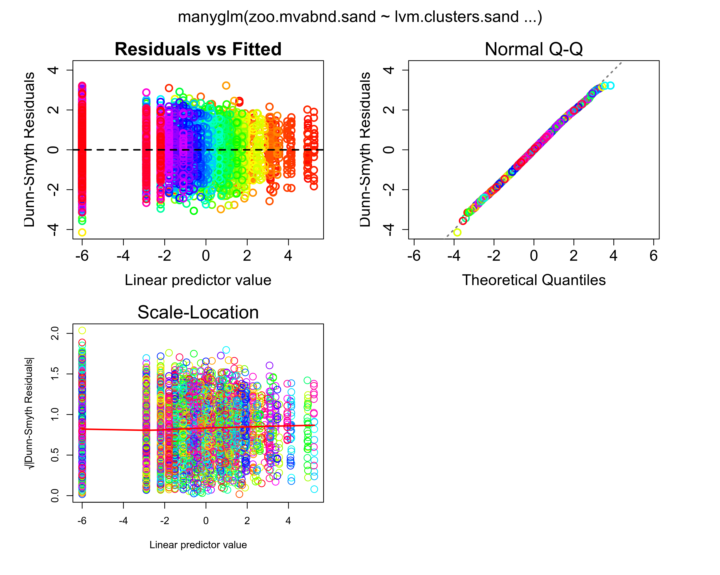
    - Многомерен модел на структурата на съобществата спрямо параметри на околната среда (manyGLM)
Най-добрият модел включва параметрите PO4 – концентрация на фосфати във водния стълб, µg.L⁻¹, seston – съдържание на суспендирана материя във водния стълб, mg.L⁻¹; индекс на антропогенен натиск LUSI; gravel – количество чакъл в седиментите, %. Избраното статистческо разпределение на данните е отрицателно биномиално.
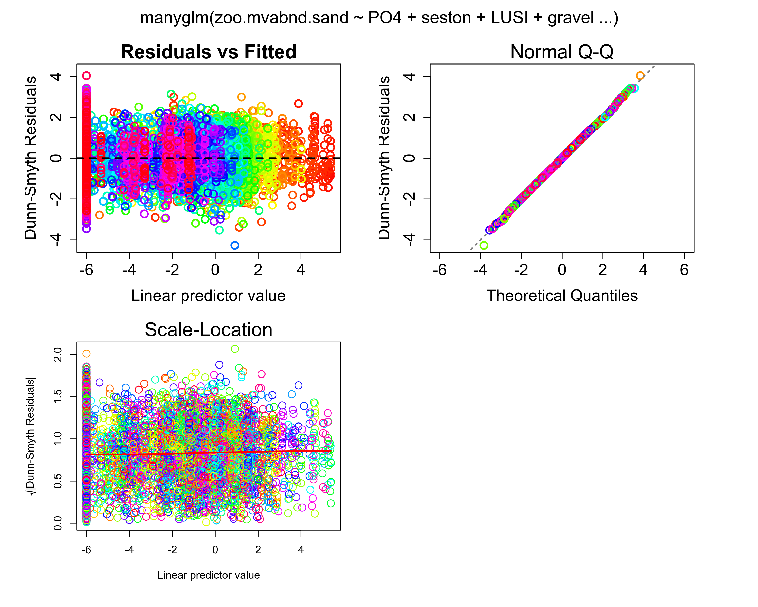
  - Станции в полетата с морски треви в Бургаския залив
    - Многомерна моделна ординация
Диагностични графики на модела на групирането, наблюдавано на LVM ординацията на станциите в полетата с морски треви в Бургаския залив (2013-2014 г.). Използвани са 5 групи, отговарящи на всяка от отделните станции. Избраното статистическо разпределение на данните е отрицателно биномиално.
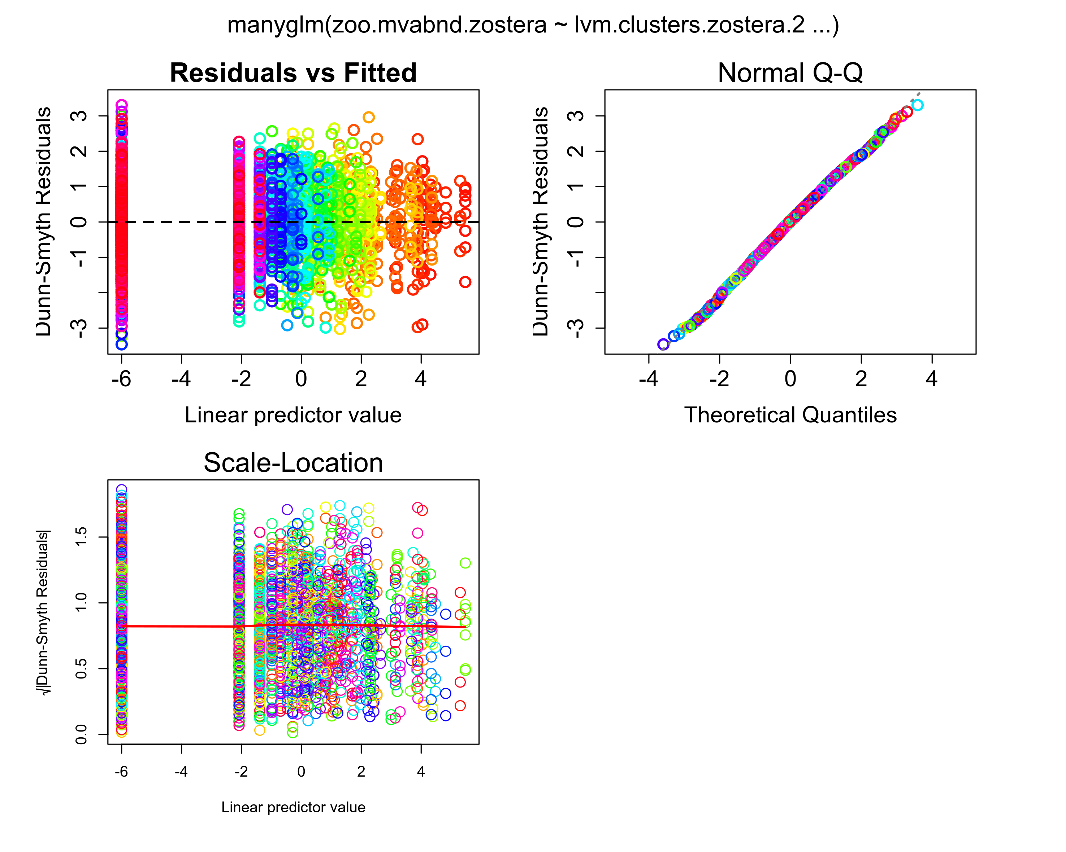

    - Многомерен модел на структурата на съобществата спрямо параметри на околната среда (manyGLM)
Най-добрият модел включва параметрите Ntotal – концентрация на общ азот във водния стълб, µg.L⁻¹; sand – количество пясък в седиментите, %; shoot_count – гъстота на стръковете морски треви, брой.m⁻², ag_biomass – надземна биомаса на морските треви (влажно тегло), g.m⁻², bg_biomass – подземна биомаса на морските треви (влажно тегло), g.m⁻². Избраното статистческо разпределение на данните е отрицателно биномиално.
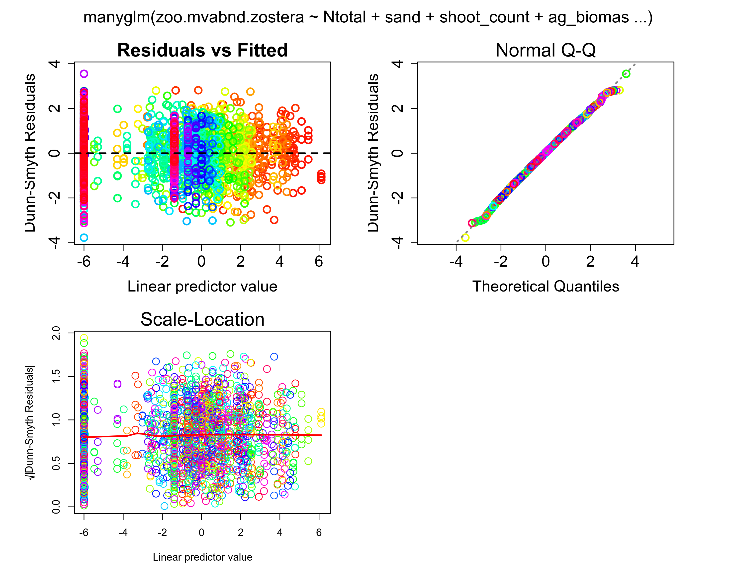
- Списък с използваните допълнителни пакети към R
Пакет | Цитат
Работно пространство, повторяемост на анализите
here | (Müller, 2017)
knitr | (Xie, 2014, 2018)
rmarkdown | (Allaire et al., 2018)
Обработка, чистене и визуализация на данни
cowplot | (Wilke, 2018)
tidyverse | (Wickham, 2017)
viridis | (Garnier, 2018)
Екологични едно- и многомерни анализи и моделиране
boral | (Hui, 2016)
mvabund | (Wang et al., 2012)
vegan | (Oksanen et al., 2015)
Други статистически анализи и визуализация
car | (Fox and Weisberg, 2018)
caret | (Kuhn, 2018)
factoextra | (Kassambara and Mundt, 2017)
FactoInvestigate | (Thuleau and Husson, 2018)
FactoMineR | (Lê et al., 2008)
mice | (van Buuren and Groothuis-Oudshoorn, 2011)
multcomp | (Hothorn et al., 2008)
sandwich | (Zeileis, 2004)
VIM | (Kowarik and Templ, 2016)
Пространствени данни – анализ и визуализация
ggmap | (Kahle and Wickham, 2013)
mapdata | (Becker et al., 2018a)
maps | (Becker et al., 2018b)
ncdf4 | (Pierce, 2018, p. 4)
sp | (Pebesma and Bivand, 2005

